优化算法
优化算法是机器学习模型训练的核心技术之一。在典型的机器学习建模过程中，研究者首先需要根据任务特性构建恰当的数学模型，并为该模型定义能够有效评估预测偏差的损失函数。不同学习任务可能对应不同的损失函数形式：例如线性回归采用均方误差作为损失度量，而逻辑回归则使用交叉熵损失函数。通过数值方法求解使损失函数达到最小值的参数集合，这一求解过程对应的算法即为优化算法（Optimization Algorithm）。
本章将系统介绍机器学习领域的核心优化方法体系。在具体展开各类优化算法的原理分析之前，我们首先需要系统阐述机器学习中常见的损失函数类型及其数学形式。接下来，将按照算法演进脉络，依次深入探讨以下内容：
- 梯度向量：它是所有优化算法的基石，我们会证明负梯度方向是损失函数值下降最快的方向；
- 梯度下降法：它是一种直接基于梯度的简单优化算法；
- 基于二阶导数信息的优化算法，例如牛顿法和拟牛顿法，它们是基于Hessian矩阵或近似Hessian矩阵的，而Hessian矩阵是基于损失函数二阶导数信息的；
- 基于随机采样的优化变体，包括随机梯度下降法、小批量梯度下降法和随机平均梯度下降法，这类算法引入了样本随机采样，可应对大规模数据场景，它们可以与其它优化算法相结合得到相应的随机优化算法；
- 基于历史梯度累积的优化算法，而根据是否是基于梯度本身还是梯度平方或是两者，这类优化算法又可分为三大类，第一类是以Momentum为代表的仅基于梯度一阶矩的优化算法，第二类是以AdaGrad为代表的仅基于梯度二阶矩的优化算法，第三类则是以Adam为代表的同时基于梯度一阶矩和二阶矩的优化算法；
- 加速优化算法，该算法思想是提前使用下一步的信息来加速算法收敛，它可以与其他优化算法相结合得到加速后的优化算法；
- 逐层自适应优化算法，这类算法一般应用于神经网络，对神经网络每一层的参数进行​​独立的自适应学习率调整。
通过对这些算法的数学推导和实验对比，我们将全面揭示不同优化方法在机器学习模型训练中的特性与适用场景。
先介绍模型的常用损失函数。

损失函数
给定数据集$D={\{(x_{i},y_{i})\}}_{i=1}^{m}$，第$i$个样本$(x_{i},y_{i})$的损失记为$L_{i}(θ)$，其中$θ={(θ_{1},θ_{2},...,θ_{d})}^{T}$表示模型的参数。如果参数个数$d$可以表示成两个或多个整数的乘积，就可以将$θ$写成一个矩阵或者张量，记为$Θ$，这样在计算机上实现时可以提升计算效率。反之，我们可以将一个矩阵或者张量通过向量化操作转化为一个向量，因此是否写成向量或者矩阵形式视情况而定，从数学上来说，它们并无本质区别。
例如线性回归模型单个样本的平方损失为
$$L_{i}(θ)={(f(x_{i},θ)-y_{i})}^{2}$$
其中$f(x_{i},θ)$为线性回归模型对样本$x_{i}$的预测值，$y_{i}$表示样本的观测值，$θ$表示线性回归模型的参数。通常将所有样本损失的平均值作为整个数据集的损失，即
$$L(θ)=\frac{1}{m}\sum_{i=1}^{m}{L_{i}(θ)}$$
其中$m$表示数据集的样本总数。例如线性回归所有样本的损失为
$$L(θ)=\frac{1}{m}\sum_{i=1}^{m}{{(f(x_{i},θ)-y_{i})}^{2}}$$
训练模型其实就是寻找最优的$θ$，使得预测值$f(x_{i},θ)$接近观测值$y_{i}$，也就是使得损失函数值最小，即
$$θ^{*}=\underset{θ}{argmin}{L(θ)}$$
可以看到最优解$θ^{*}$与损失函数的系数是无关的，可根据实际情况进行调整。例如线性回归平方损失为了计算导数方便，通常乘以一个常数$\frac{1}{2}$，即
$$L_{i}(θ)=\frac{1}{2}{(f(x_{i},θ)-y_{i})}^{2}$$
总损失为
$$L(θ)=\frac{1}{2m}\sum_{i=1}^{m}{{(f(x_{i},θ)-y_{i})}^{2}}$$
下面看一个简单损失函数的最优解计算。
例：假设模型的损失函数为$L(θ)={(θ-2)}^{2}+2$，其中$θ$为模型的唯一参数，它是未知的，需要求解$θ$使得损失函数达到最小值，该优化问题属于无条件极值问题。另外，注意到该损失函数是一个二次函数，它是一个凸函数，因此存在唯一的最小值，数学中，通常的做法是对损失函数求导，并令导数为$0$，然后求解参数，即
$$\frac{∂L}{∂θ}=2(θ-2)=0$$
因此，当$θ=2$时，损失函数达到最小值$L(2)=2$。
损失函数是有效评估模型预测值与观测值之间偏差的一种度量，损失值越大，表明模型的预测值偏离观测值的程度越大，反之预测值偏离观测值的程度越小。损失函数的选择决定了模型的训练效果，下面介绍各种学习任务中常见的损失函数。

回归任务

均方误差
均方误差（Mean Squared Error，简称为MSE），它的原型函数为
$$l(z)=\frac{1}{2}z^{2}$$
对应的单个样本损失函数为
$$L_{i}(θ)=\frac{1}{2}{({\hat{y}}_{i}-y_{i})}^{2}$$
其中${\hat{y}}_{i}=f(x_{i},θ)$表示样本$x_{i}$的预测值，$f$表示模型，即$y=f(x,θ)$。该损失函数也称为平方损失，通常用于回归任务，当预测值${\hat{y}}_{i}$与观测值$y_{i}$误差很大时，经过平方计算后将进一步扩大误差，因此该损失函数对较大的误差惩罚更强，对异常值敏感。
当模型为线性时（如线性回归），MSE是凸函数（Hessian矩阵正定）。假设线性回归模型为$y=Xθ$，其中$X$包含一个全为$1$的列的样本矩阵，每一行表示一个样本，则样本总损失可表示为
$$L(θ)=\frac{1}{2m}\sum_{i=1}^{m}{{||Xθ-y||}^{2}}$$
在线性回归总，我们根据标量-向量求导性质，计算得到了它的偏导数为
$$\frac{∂L}{∂θ}=\frac{1}{m}X^{T}\left(Xθ-y\right)$$
Hessian矩阵为
$$H=\frac{∂^{2}L}{∂θ^{2}}=\frac{1}{m}X^{T}X$$
因为对于任意的非零向量$z$，有
$$z^{T}Hz=\frac{1}{m}z^{T}X^{T}Xz=\frac{1}{m}{(Xz)}^{T}Xz≥0$$
因此$H$是半正定矩阵，平方损失函数是凸函数。如果$X$是列满秩的，$Xz≠0$，此时$H$是正定矩阵，损失函数$L(θ)$是严格凸函数，存在唯一最优解。

平均绝对误差
平均绝对误差（Mean Absolute Error，简称为MAE）是用于回归任务的损失函数，它的原型函数为
$$l(z)=|z|$$
对应的单个样本的损失为
$$L_{i}(θ)=|{\hat{y}}_{i}-y_{i}|$$
MAE 对异常值的敏感度低于 MSE，其在零点处不可导，优化速度较慢。

Huber损失
Huber损失函数是一种用于回归任务的损失函数，结合了均方误差和平均绝对误差的优点，在误差较小时使用平方项，误差较大时切换为线性项，从而在鲁棒性和收敛性之间取得平衡。它的原型函数如下
$$l(z)=\left\{\begin{aligned}\frac{1}{2}z^{2}, \left|z\right|≤δ \\ δ(|z|-\frac{1}{2}δ), \left|z\right|>δ\end{aligned}\right.$$
其中$δ$是使用平方项还是线性项的阈值，当误差不超过该阈值使用平方项，而超过该阈值时使用线性项。另外注意到该函数在$\left|z\right|=δ(δ≠0)$处是连续的且可导的，其对应的单个样本的Huber损失为
$$L_{i}(θ)=\left\{\begin{aligned}\frac{1}{2}{({\hat{y}}_{i}-y_{i})}^{2}, \left|{\hat{y}}_{i}-y_{i}\right|≤δ \\ δ(|{\hat{y}}_{i}-y_{i}|-\frac{1}{2}δ), \left|{\hat{y}}_{i}-y_{i}\right|>δ\end{aligned}\right.$$
当$\left|{\hat{y}}_{i}-y_{i}\right|≤δ$时，使用均方误差损失函数，当$\left|{\hat{y}}_{i}-y_{i}\right|>δ$时，使用绝对误差损失函数。

Log-Cosh损失
Log-Cosh损失是对数函数和双曲余弦函数的复合函数，经常应用于数据中存在少量异常值，但需保持对大部分样本的敏感度，需损失函数连续可微且梯度平滑，避免平均绝对误差的梯度稀疏性问题，在模型收敛速度和鲁棒性之间寻求平衡的场景。它的原型函数为
$$l(z)=log(cosh(z)), cosh(z)=\frac{e^{z}+e^{-z}}{2}$$
其中$cosh(z)$为双曲余弦函数。其对应的单个样本的损失为
$$L_{i}(θ)=log(cosh({\hat{y}}_{i}-y_{i}))$$
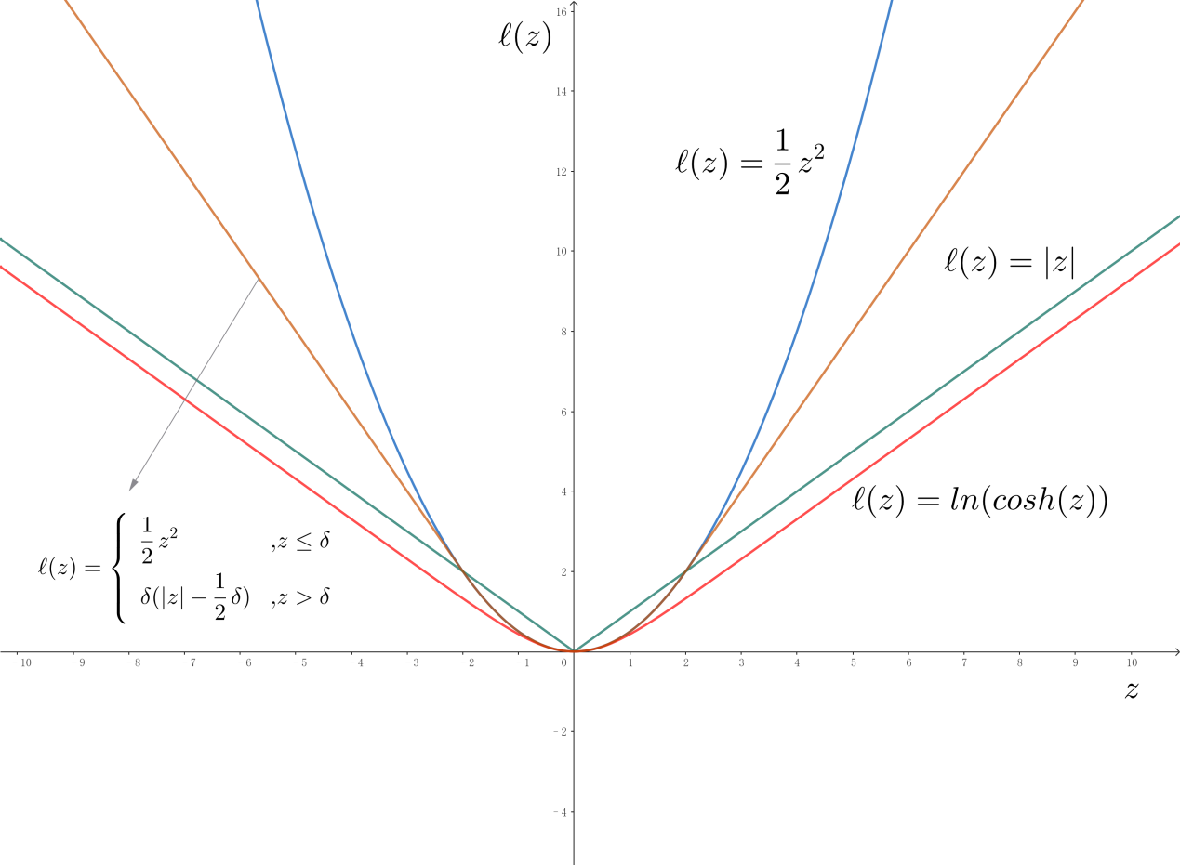
图 回归任务常见损失函数图像
从函数图像可以看出，损失函数是关于纵轴对称的，这是为了忽略预测值与观测值的正负偏差的影响，仅关心偏差的绝对值大小。损失函数都是$|z|$的增函数，损失随着偏差绝对值的增大而增大。

分类任务

交叉熵损失
交叉熵损失（Cross-Entropy Loss）用于衡量模型预测概率分布与真实概率分布之间的差异，可用于逻辑回归模型，具体形式根据分类任务类型分为两种
- 二元分类
单个样本的损失为
$$L_{i}(θ)=-y_{i}log{\hat{y}}_{i}-{(1-y}_{i})log(1-{\hat{y}}_{i})$$
其中$y_{i}∈\{0,1\}$，${\hat{y}}_{i}$为模型预测样本属于正样本的概率，例如逻辑回归模型预测值为
$${\hat{y}}_{i}=\frac{1}{1+e^{-{x_{i}}^{T}θ}}$$
- 当样本为负样本时，即$y_{i}=0$，样本损失变为
$$L_{i}(θ)=-log(1-{\hat{y}}_{i})$$
如果使得损失达到最小值，则${\hat{y}}_{i}=0$，即将该样本预测为正样本的概率为$0$，也就是将样本预测为负样本，预测结果正确，此时最小损失为$0$；
- 当样本为正样本时，即$y_{i}=1$，样本损失变为
$$L_{i}(θ)=-log{\hat{y}}_{i}$$
如果使得损失达到最小值，则${\hat{y}}_{i}=1$，即将该样本预测为正样本的概率为$1$，也就是将样本预测为负样本，预测结果正确，此时最小损失为$0$；
上面可以看到，对于正负样本，它们的损失函数不同，但注意到，对于负样本，${\hat{y}}_{i}$表示将样本预测为正样本的概率，则$1-{\hat{y}}_{i}$表示将样本预测为真实标签的概率，而对于正样本，${\hat{y}}_{i}$表示将样本预测为真实标签的概率。如果令$p_{c}$表示模型预测样本属于真实标签的概率，则无论是正样本，还是负样本，对应的交叉熵损失均为
$$L_{i}(θ)=-logp_{c}$$
- 多元分类
单个样本的损失为
$$L_{i}(θ)=-\sum_{k=1}^{K}{y_{ik}log{\hat{y}}_{ik}}$$
其中$K$为类别总数，$y_{ik}$表示真实标签$y_{i}$的one-hot编码对应类别$k$的值，即如果样本属于类别$k$，则$y_{ik}$的值为$1$，否则为$0$；${\hat{y}}_{ik}$表示模型预测样本属于类别$k$的概率。显然有
$$\sum_{k=1}^{K}{y_{ik}}=1, \sum_{k=1}^{K}{{\hat{y}}_{ik}}=1$$
假设样本的类别为$c$，则$y_{ic}=1$，损失函数可简化为
$$L_{i}(θ)=-y_{ic}log{\hat{y}}_{ic}=-log{\hat{y}}_{ic}$$
当${\hat{y}}_{ic}=1$时，也就是将样本预测为类别$c$，此时损失达到最小值$0$。
交叉熵损失函数的原型函数为
$$l(z)=-logz, z∈(0,1]$$
其中$z$表示将样本预测为真实类别的概率。

指数损失
指数损失函数（Exponential Loss）是AdaBoost的核心损失函数，通过逐步调整样本权重，注重误分类的样本。
- 二元分类
单个样本的损失为
$$L_{i}(θ)=e^{-{\hat{y}}_{i}y_{i}}$$
其中$y_{i}∈\{-1,1\}$表示真实标签，${\hat{y}}_{i}$为模型对样本的预测置信度，通常为实数，值越大表示对正样本的预测越强，越小表示对负样本的预测越强。它使用了预测值与观测值的乘积，而非两者的绝对差。
- 当样本为正样本时，即$y_{i}=1$，此时样本损失为
$$L_{i}(θ)=e^{-{\hat{y}}_{i}}$$
当${\hat{y}}_{i}$的值越大，损失越小，将该样本预测为正样本的置信度越高，预测结果正确的可能性越高，当然损失越小；
- 当样本为负样本时，即$y_{i}=-1$，此时样本损失为
$$L_{i}(θ)=e^{{\hat{y}}_{i}}$$
当${\hat{y}}_{i}$越小时，损失越小，也就是将该样本预测为负样本的置信度越高，预测结果的正确的可能性越高，当然损失越小。
以上表明，当${\hat{y}}_{i}y_{i}$的值越大，预测正确的可能性越高。当${\hat{y}}_{i}y_{i}$值越小，预测正确的可能性越低。
如果将标签编码为$y_{i}∈\{0,1\}$，则可以使用如下形式的指数损失
$$L_{i}(θ)=e^{-{\hat{y}}_{i1}y_{i}}+e^{-{\hat{y}}_{i0}(1-y_{i})}$$
其中${\hat{y}}_{i1}$表示对正样本的预测值，${\hat{y}}_{i0}$表示对负样本的预测值，同样可以对正负样本分情况讨论损失情况。
- 当样本为正样本时，即$y_{i}=1$，此时样本损失为
$$L_{i}(θ)=e^{-{\hat{y}}_{i1}}+1$$
当${\hat{y}}_{i1}$的值越大，损失越小，将该样本预测为正样本的置信度越高，预测结果正确的可能性越高，当然损失越小；
- 当样本为负样本时，即$y_{i}=0$，此时样本损失为
$$L_{i}(θ)=e^{-{\hat{y}}_{i0}}+1$$
当${\hat{y}}_{i0}$越大时，损失越小，也就是将该样本预测为负样本的置信度越高，预测结果的正确的可能性越高，当然损失越小。
- 多元分类
单个样本的指数损失可以定义为
$$L_{i}(θ)=\sum_{k=1}^{K}{e^{-{\hat{y}}_{ik}y_{ik}}}$$
其中$y_{ik}$表示真实标签$y_{i}$的one-hot编码对应类别$k$的值，${\hat{y}}_{ik}$是对类别$k$的预测值，通常为实数。当$y_{i}=c$时，$y_{ic}=1$，此时损失函数变为
$$L_{i}(θ)=e^{-{\hat{y}}_{ic}}+K-1$$
当${\hat{y}}_{ic}$值越大，损失越小，此时将该样本预测为类别$c$的置信度越高。
交叉熵损失函数的原型函数为
$$l\left(z\right)=e^{-z}$$
这里还看到对于同样一个分类任务，如果使用不同的类别标签编码方式，所采用的损失函数也不同。例如类别标签使用$0,1$编码时，可选用交叉熵损失函数，而采用$-1,1$对类别标签进行编码时，可选用指数损失函数。

Hinge损失
Hinge损失函数是用于支持向量机等分类模型的损失函数，专注于最大化分类间隔，特别适用于二分类任务。其核心思想是不仅要求样本被正确分类，还要求分类的置信度（即间隔）足够大。它的原型函数为
$$l(z)=max\{0,1-z\}$$
单个样本对应的损失为
$$L_{i}(θ)=max\{0,1-{\hat{y}}_{i}y_{i}\}$$
其中$y_{i}∈\{-1,1\}$表示真实标签，${\hat{y}}_{i}$为模型对样本的预测置信度。
- 当样本为正样本时，$y_{i}=1$，此时损失函数为
$$L_{i}\left(θ\right)=max\{0,1-{\hat{y}}_{i}\}$$
当${\hat{y}}_{i}≥1$时，损失最小为$0$；
- 当样本为负样本时，$y_{i}=-1$，此时损失函数为
$$L_{i}\left(θ\right)=max\{0,1+{\hat{y}}_{i}\}$$
当${\hat{y}}_{i}≤-1$时，损失最小为$0$。
总之，当${\hat{y}}_{i}y_{i}≥1$时，正确分类，此时损失最小为$0$。

Focal损失
Focal损失（Focal Loss）是一种针对类别不平衡问题设计的损失函数，由何凯明等人在2017年提出，主要用于目标检测任务。其核心思想是通过调节难易样本的权重，使模型在训练过程中更关注难以分类的样本（难例），从而缓解类别不平衡导致的模型偏向性问题。单个样本的Focal损失为
$$L_{i}(θ)=-α_{t}{(1-p_{t})}^{γ}logp_{t}$$
其中
- $p_{t}$为样本$x_{i}$被预测为真实类别的概率。对于二元分类，假设预测为正样本的概率为$p$，当$y_{i}=1$时，$p_{t}=p$，当$y_{i}=0$时，$p_{t}=1-p$。对于多元分类，假设$y_{i}=c$，将样本预测为类别$c$的概率为$p_{c}$，则$p_{t}=p_{c}$；
- $α_{t}$为类别权重因子，用于平衡每个类别样本的损失贡献，通常样本数越少的类别对应的$α_{t}$值越大。对于二元分类，当$y_{i}=1$时，$α_{t}=α$，当$y_{i}=0$时，$α_{t}=1-α$。
- $γ≥0$调节难易样本的损失权重。容易验证，当$γ=0$时，Focal损失退化为带类别权重$α_{t}$的交叉熵损失；当$γ>0$时，如果样本被错误分类或置信度低（难分类样本），此时$p_{t}→0$，${(1-p_{t})}^{γ}$越大，如果样本被正确分类或置信度高（易分类样本），此时$p_{t}→1$，${(1-p_{t})}^{γ}$越小，也就是提高了难分类样本的损失贡献，而降低了易分类样本的损失共享。
下面演示Focal损失计算。
例：假设数据集中有$10$个样本，$2$个正样本，$8$个负样本。首先需要通过计算出每个样本预测为真实类别的概率，假设如表格所示：
 | 正 | 正 | 负 | 负 | 负 | 负 | 负 | 负 | 负 | 负
$$p$$ | $$0.8$$ | $$0.6$$ | $$0.1$$ | $$0.2$$ | $$0.3$$ | $$0.4$$ | $$0.5$$ | $$0.6$$ | $$0.7$$ | $$0.8$$
$$p_{t}$$ | $$0.8$$ | $$0.6$$ | $$0.9$$ | $$0.8$$ | $$0.7$$ | $$0.6$$ | $$0.5$$ | $$0.6$$ | $$0.3$$ | $$0.2$$
表格中$p$表示预测为正样本的概率。如何确定类别权重因子$α_{t}$呢？假设正样本数量为$N_{p}$，负样本数量为$N_{n}$，总样本数量为$N=N_{p}+N_{n}$，每个正样本的权重为$α$，每个负样本的权重为$1-α$，则正样本总权重为$αN_{p}$，负样本总权重为$(1-α)N_{n}$，因$α$是为了使得正负样本类别平衡，因此$αN_{p}=(1-α)N_{n}$，此时$α=N_{n}/N$。对于本例，可得到正样本的权重$α=0.8$，负样本的权重为$0.2$。假设$γ=2$，第$1$个样本的Focal损失可如下计算
$$L_{1}(θ)=-0.8{(1-0.8)}^{2}log0.8$$
Focal损失函数的原型函数为
$$l(z)=-α_{t}{(1-z)}^{γ}logz$$
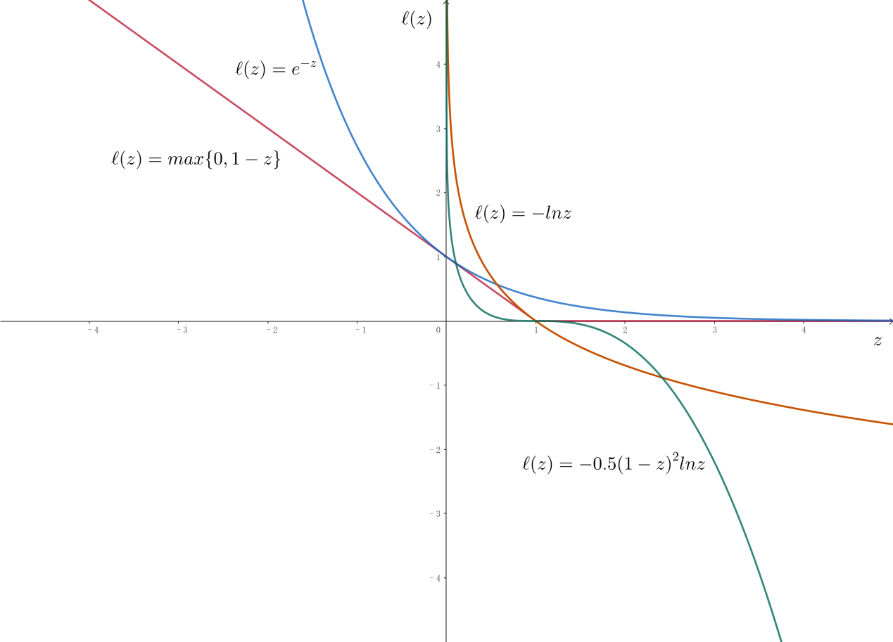
图 分类任务常见损失函数
图中绘制了各种损失函数，需要注意的是对于不同的损失函数，自变量$z$的含义不同。

生成模型

KL散度损失
KL散度（Kullback-Leibler Divergence），又称‌相对熵‌，是一种衡量两个概率分布差异的指标。在深度学习中，它常用于衡量模型预测分布与真实分布之间的差异，尤其在生成模型（如变分自编码器VAE）、概率建模和强化学习中广泛应用。
设$P(x),Q(x)$是随机变量$X$上的两个概率分布，则离散形式的KL散度损失为
$$D_{KL}(P||Q)= \sum_{i=1}^{n}{P(x_{i})}log\frac{P(x_{i})}{Q(x_{i})}$$
容易验证，当两个概率分布相同时，$D_{KL}(P||Q)=0$。例如知识蒸馏中，目标是学生模型模仿教师模型的输出分布，损失函数定义为
$$L(θ)=D_{KL}(P_{teacher}||Q_{student})$$
假设对于某个样本，教师模型的输出分布为$P=(0.3,0.6,0.1)$，学生模型的预测分布为$Q=(0.6,0.3,0.1)$，则KL散度损失为
$$D_{KL}(P||Q)=0.3\log_{2}\frac{0.3}{0.6}+0.6\log_{2}\frac{0.6}{0.3}+0.1\log_{2}\frac{0.1}{0.1}=0.3$$

Wasserstein Loss
Wasserstein损失（Wasserstein Loss），又称Earth Mover's Distance（EMD），是衡量两个概率分布距离的指标。在深度学习中，它被广泛用于生成对抗网络（GAN）和分布对齐任务，因其在分布不重叠时的梯度稳定性优于传统的KL散度。Wasserstein Loss的核心思想是计算将一个概率分布“搬运”到另一个概率分布的最小成本。其原始形式如下定义
$$W(P_{r},Q_{g})=\inf_{γ∈\prod{(P_{r},Q_{g})}}{E_{(x,z)\sim γ}||x-z||}$$
其中
- $P_{r}$表示样本的真实概率分布，指数据在现实世界中的实际分布。在机器学习中，由于无法获取全部数据，通常通过有限样本（训练数据集）构建经验分布来近似真实分布。经验分布将每个样本视为独立同分布的观测结果，并赋予相应的概率。例如使用训练集中样本出现的频率来估计样本的概率，得到的概率分布代替真实分布。
- $Q_{g}$是生成模型生成数据的概率分布；
- $\prod{(P_{r},Q_{g})}$是满足边际分布为$P_{r}$和$Q_{g}$的所有联合概率分布的集合，它可以理解成所有可能的搬运计划。将每个样本$x$看成是具备重量的货物，$||x-z||$表示将$x$变为$z$所要运输的重量，$γ(x,z)$看成是运输单位重量的成本。数学期望$E_{(x,z)\sim γ}||x-z||$表示所有运输计划的平均运输成本。
下面演示Wasserstein损失计算。
例：假设训练集中有两个样本，$D=\{x_{1},x_{2}\}$，每个样本只有一个特征$x$，特征的值分别为$0,1$，得到样本的真实分布$P_{r}$为
 | $$x=0$$ | $$x=1$$
$$P_{r}$$ | $$0.5$$ | $$0.5$$
生成器生成的两个样本为$\{z_{1},z_{2}\}$，也只有一个特征$z$，特征的值分别为$0.5,1.5$，可得到生成样本的概率分布$Q_{g}$为
 | $$z=0.5$$ | $$z=1.5$$
$$Q_{g}$$ | $$0.5$$ | $$0.5$$
联合概率分布$γ(x,z)$为
$$(x,z)$$ | $$(0,0.5)$$ | $$(0,1.5)$$ | $$(1,0.5)$$ | $$(1,1.5)$$
$$γ$$ | $$γ(0,0.5)$$ | $$γ(0,1.5)$$ | $$γ(1,0.5)$$ | $$γ(1,1.5)$$
联合概率分布需要满足如下边际分布
$$\sum_{z}{γ(x,z)}=P_{r}(x), \sum_{x}{γ}(x,z)=Q_{g}(z)$$
即
$$γ(0,0.5)+γ(0,1.5)=0.5, γ(1,0.5)+γ(1,1.5)=0.5$$
$$γ(0,0.5)+γ(1,0.5)=0.5, γ(0,1.5)+γ(1,1.5)=0.5$$
假设$γ(0,0.5)=a$，其中$a∈[0,0.5]$。因此所有可能的联合概率分布为
$$(x,z)$$ | $$(0,0.5)$$ | $$(0,1.5)$$ | $$(1,0.5)$$ | $$(1,1.5)$$
$$|x-z|$$ | $$0.5$$ | $$1.5$$ | $$0.5$$ | $$0.5$$
$$γ$$ | $$a$$ | $$0.5-a$$ | $$0.5-a$$ | $$a$$
计算期望
$$E_{(x,z)\sim γ}||x-z||=0.5a+1.5(0.5-a)+0.5(0.5-a)+0.5a=1-a$$
当$a=0.5$时，损失达到最小值为
$$W(P_{r},Q_{g})=\inf_{γ∈\prod{(P_{r},Q_{g})}}{E_{(x,z)\sim γ}||x-z||}=0.5$$
表明将数据集中样本变为生成样本最小的搬运成本为$0.5$。

重建损失
重建损失（Reconstruction Loss） 是自编码器（Autoencoder）和生成模型（如VAE、GAN）中的核心损失函数，用于衡量输入数据与模型重构数据之间的差异。其核心目标是通过最小化重构误差，迫使模型学习输入数据的关键特征，从而生成高质量的重构样本或潜在表示（Latent Representation）。重建损失的具体形式取决于输入数据类型和任务需求，常见的定义包括
- 均方误差
$$L_{i}(θ)={||x_{i}-{\hat{x}}_{i}||}^{2}=\frac{1}{n}\sum_{i=1}^{n}{{(x_{i}-{\hat{x}}_{i})}^{2}}$$
- 交叉熵损失
$$L_{i}(θ)=-\sum_{i=1}^{n}{[x_{i}logx_{i}+(1-{\hat{x}}_{i})log(1-{\hat{x}}_{i})]}$$
其中$x_{i}$为$x_{i}$的第$i$个特征，${\hat{x}}_{i}$为重建特征。

度量学习

Contrastive损失
对比损失（Contrastive Loss）是一种用于训练模型学习区分相似与不相似样本的损失函数，广泛应用于度量学习、人脸识别和图像检索等任务。其核心思想是通过优化样本在嵌入空间中的距离，使得相似样本靠近，不相似样本远离，并保持预设的间隔（margin）。
我们需要基于原始样本来构建新的样本，每个新样本是一个三元组，对于第$i$个新样本对$(x_{i1},x_{i2},u_{i})$，如果$x_{i1},x_{i2}$属于同一个类别，则$u_{i}=1$，否则$u_{i}=0$。嵌入模型为
$$f:x_{i}∈R^{n}→z_{i}∈R^{p}$$
它将一个具有$n$个特征的样本$x_{i}$嵌入到具有$p$个特征的空间中的$z_{i}$。其对比损失公式为
$$L_{i}(θ)=\frac{1}{2}u_{i}d^{2}(z_{i1},z_{i2})+\frac{1}{2}\left(1-u_{i}\right)\max^{2}\{0,margin-d(z_{i1},z_{i2})\}$$
这里的$θ$表示嵌入模型的参数，其中$d(z_{i1},z_{i2})$表示样本对$(x_{i1},x_{i2})$在嵌入空间中的距离，公式中$\frac{1}{2}$并无特别的含义，只是为了求导计算方便。
- 当$x_{i1},x_{i2}$类别相同时，损失为$L_{i}(θ)=\frac{1}{2}d^{2}(z_{i1},z_{i2})$，此时最小化损失意味着最小化两个同类别样本的距离，当$d(z_{i1},z_{i2})=0$时，损失达到最小值$0$；
- 当$x_{i1},x_{i2}$类别不同时，损失为$L_{i}(θ)=\frac{1}{2}\max^{2}\{0,margin-d(z_{i1},z_{i2})\}$，如果$d(z_{i1},z_{i2})>margin$，此时$L_{i}(θ)=0$，如果$d(z_{i1},z_{i2})<margin$，此时$L_{i}(θ)={[margin-d(z_{i1},z_{i2})]}^{2}$，因此当$d(z_{i1},z_{i2})≥margin$时，损失达到最小值$0$，此时最小化损失意味着最大化两个不同类别样本的距离，这个最大距离不小于设定的阈值$margin$即可。

Triplet损失
Triplet损失是度量学习中的核心损失函数，用于学习样本的嵌入表示（Embedding），使得同类别样本在嵌入空间中彼此靠近，不同类别样本彼此远离。广泛应用于人脸识别、图像检索、推荐系统等需要衡量样本间相似性的任务。顾名思义，Triplet损失由三元组构成，如何得到这样的三元组呢？​​从训练集中随机选择一个样本$x_{a}$作为锚点样本（Anchor​），然后从与锚点样本同类别的数据集中随机选择一个样本$x_{p}$，作为正样本，再从与锚点样本不同类别的数据集中随机选择一个样本$x_{n}$作为负样本，这样得到一个新的样本三元组$(x_{a},x_{p},x_{n})$。例如，在人脸识别任务中，锚点是一张爱因斯坦的照片，正样本是爱因斯坦的另一张照片，负样本是居里夫人的照片。嵌入模型为
$$f:x_{i}∈R^{n}→z_{i}∈R^{p}$$
此时该样本的Triplet损失定义为
$$L_{a}(θ)=max\{d(z_{a},z_{p})-d(z_{a},z_{n})+margin,0\}$$
这里的$θ$表示嵌入模型的参数，其中$z_{a},z_{p},z_{n}$表示三个样本$x_{a},x_{p},x_{n}$在嵌入空间中对应的样本向量，$margin$表示样本间隔阈值，$d$表示两个样本的距离。例如如果采用欧式距离，样本$z_{a},z_{p}$在嵌入空间的距离为
$$d(z_{a},z_{p})=||z_{a}-z_{p}||$$
如果$d(z_{a},z_{p})-d(z_{a},z_{n})+margin<0$，表示$z_{a}$与同类别的样本$z_{p}$距离比$z_{a}$与不同类别样本$z_{n}$的距离至少小$margin$大小，此时损失为$0$，否则，具有一定的损失，如图：
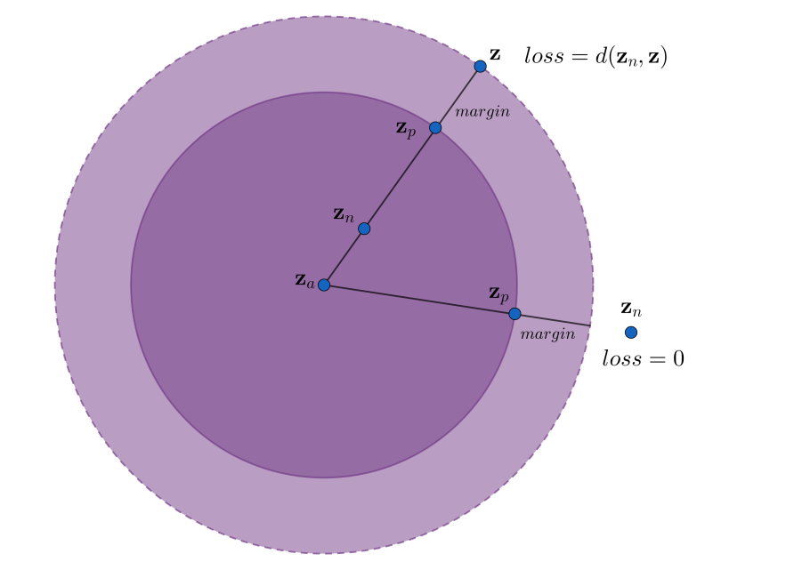
图 Triplet损失
图中绘制了两种情况下的Triplet损失，如果样本$z_{n}$在最外侧圆的外面，则损失为$0$，如果样本$z_{n}$在最外侧圆的里面，损失为样本$z_{n}$到$z$的距离$d(z_{n},z)$。
上面给出的是针对一个新样本的损失，那么，对于单个原始样本$x_{i}$的损失如何计算了？假设与样本$x_{i}$同类别的样本个数为$m_{i}-1$（本身除外），不同类别样本数为$m-m_{i}$，则总共可以得到$(m_{i}-1)(m-m_{i})$个样本组$(x_{i},x_{p},x_{n})$，样本损失为
$$L_{i}(θ)=\sum_{p,n}{max\{d(x_{i},x_{p})-d(x_{i},x_{n})+margin,0\}}$$
实际中，考虑每种组合计算量较大，批量训练时，可针对批量数据集随机采样后计算。

Center损失
中心损失函数（Center Loss） 是一种用于增强模型特征判别能力的损失函数，主要应用于人脸识别、细粒度分类等需要减少类内差异的任务。其核心思想是为每个类别维护一个可学习的“中心点”，并约束同类样本的特征向量尽可能靠近对应的类别中心，从而减少类内距离。假设嵌入模型为
$$f:x_{i}∈R^{n}→z_{i}∈R^{p}$$
则Center Loss为
$$L_{i}(θ)=\frac{1}{2}{||z_{i}-c_{y_{i}}||}^{2}$$
其中$c_{y_{i}}$表示类别$y_{i}$的中心。注意到最小化损失仅最小化类内样本差异，需要结合其他损失来增大类间差异。例如交叉熵损失，得到最终的损失为
$$L(θ)=L_{CE}(θ)+λL_{C}(θ)$$
其中$L_{CE}$表示所有样本的交叉熵损失，$L_{C}(θ)$表示所有样本的中心损失，$λ$为交叉熵损失和中心损失的调节参数。
上面给出了常见的损失函数，并简单讨论了损失达到最小值的条件。在实际问题中，损失函数的表达式通常很复杂，计算导数后，并不能直接计算出参数的解。计算机在实现时常采用数值方法：先是给参数随机设定一个初始值，然后通过迭代不断更新参数的数值，逐步逼近参参数最优值，最终在允许一定误差的情况下，计算得到一个近似最优值。在参数迭代过程中，我们需要知道参数每次迭代的方向，这需要梯度向量的概念。

梯度向量
本节首先引入多元函数的微分概念——全微分，这是一元函数微分学在多元情形下的自然推广。在此基础上，我们将建立全微分与偏导数之间的本质联系。在三维空间中，偏导数刻画的是二元函数沿自变量坐标轴方向的变化率。自变量空间中任一点处存在无穷多个变化方向，这促使我们将偏导数的概念拓展到任意方向，从而建立方向导数的理论体系。特别值得注意的是，在众多方向导数中，存在某个方向使得函数的变化率达到最大值，这一特殊方向正是由梯度向量所决定。接下来我们将按照以下逻辑展开论述：
- 全微分的形式化定义及其几何意义；
- 全微分与偏导数之间的关系；
- 方向导数的计算原理与几何解释；
- 梯度向量的数学表征及其最快增长特性。

全微分
假设多元函数$z=f(x_{1},x_{2},...,x_{n})$在点$x$的某个邻域$N(x,r)$内有定义，$N(x,r)$表示以$x$为球心$r$为半径的球形邻域，即$N\left(x,r\right)=\left\{y∈R^{n} \right| ||y-x||<r\}$。对于满足$x+∆x∈N(x,r)$的自变量增量向量$∆x={(∆x_{1},∆x_{2},...,∆x_{n})}^{T}$，如果对应的函数值增量$∆f=f(x+∆x)-f(x)$可以表示成
$$f(x+∆x)-f(x)=\sum_{i=1}^{n}{a_{i}∆x_{i}}+o(||∆x||)$$
其中$||∆x||=\sqrt{\sum_{i=1}^{n}{{(∆x_{i})}^{2}}}$表示自变量增量向量的范数，$o(||∆x||)$表示$||∆x||$的高阶无穷小量，即
$$\lim_{||∆x||→0}{\frac{o(||∆x||)}{||∆x||}}=0$$
$a_{i}$是仅与$x$有关，而与$∆x$无关的常数。则称函数$f$在点$x$处可微，并称$\sum_{i=1}^{n}{a_{i}∆x_{i}}$为$f$在点$x$处的全微分。记作
$$df=\sum_{i=1}^{n}{a_{i}dx_{i}}$$
$dx_{i}$表示自变量$x_{i}$的微元（微小变化），$df$表示函数值的微元（微小变化）。
多元函数的全微分表明：函数值微元可以表示成自变量微元的线性组合。如果记$a={(a_{1},a_{2},...,a_{n})}^{T}$，$dx={(dx_{1},dx_{2},...,dx_{n})}^{T}$。则全微分可以写成向量的点积形式$df=a∙dx$。
下面演示一个二元函数的全微分计算。
例：计算二元函数$f(x_{1},x_{2})=x_{1}^{2}+2x_{2}^{2}$在点$x=(1,2)$处的全微分。先计算该二元函数在任意一点$x=(x_{1},x_{2})$处的全微分，假设自变量增量为$∆x={(∆x_{1},∆x_{2})}^{T}$，则自变量向量变为$(x+∆x)=(x_{1}+∆x_{1},x_{2}+∆x_{2})$，对应的函数值增量为
$$∆f=f\left(x+∆x\right)-f\left(x\right)={\left(x_{1}+∆x_{1}\right)}^{2}+2{\left(x_{2}+∆x_{2}\right)}^{2}-x_{1}^{2}-2x_{2}^{2}$$
$$=2x_{1}∆x_{1}+4x_{2}∆x_{2}+{(∆x_{1})}^{2}+2{(∆x_{2})}^{2}$$
令$a_{1}=2x_{1},a_{2}=4x_{2},o(||∆x||)={(∆x_{1})}^{2}+2{(∆x_{2})}^{2}$，使用极坐标变换$∆x_{1}=rcosθ,∆x_{2}=rsinθ$，显然
$$\lim_{||∆x||→0}{\frac{o(||∆x||)}{||∆x||}}=\lim_{||∆x||→0}{\frac{{(∆x_{1})}^{2}+2{(∆x_{2})}^{2}}{\sqrt{{(∆x_{1})}^{2}+{(∆x_{2})}^{2}}}}=\lim_{r→0}{\frac{r^{2}(\cos^{2}θ+2\sin^{2}θ)}{r}}=0$$
因此，函数$f$在任意点处都可微，全微分形式为
$$df=2x_{1}dx_{1}+4x_{2}dx_{2}$$
特别地，$f$在点$(1,2)$处的全微分为
$$df=2dx_{1}+8dx_{2}$$

全微分与偏导
事实上，当$n=1$时，多元函数的全微分就退化为一元函数的微分形式$df=a_{1}dx$，两边除以$dx$，得到$a_{1}=\frac{df}{dx}$。这表明常数$a_{1}$是函数$f$的导数。从上面的例子来看，$\frac{∂f}{∂x_{1}}=2x_{1},\frac{∂f}{∂x_{2}}=4x_{2}$，显然有
$$df=\frac{∂f}{∂x_{1}}dx_{1}+\frac{∂f}{∂x_{2}}dx_{1}$$
对于一般地可微函数$a_{i}=\frac{∂f}{∂x_{i}}$是否也成立呢？
下面来看全微分和偏导数之间的关系。
假设函数$f$在点$x$处可微，取自变量增量向量为$∆x={(0,0,...,∆x_{i},...,0)}^{T}$，也就是仅在第$i$个分量上有增量$∆x_{i}$，则对应的函数值增量为
$$∆f=f\left(x+∆x\right)-f\left(x\right)=f\left(x_{1},x_{2},…,x_{i}+∆x_{i},…,x_{n}\right)-f\left(x_{1},x_{2},…,x_{n}\right)$$
$$=\sum_{i=1}^{n}{a_{i}∆x_{i}}+o(||∆x||)=a_{i}∆x_{i}+o(|∆x_{i}|)$$
两边除以$∆x_{i}$，得到
$$\lim_{∆x_{i}→0}{\frac{f\left(x_{1},x_{2},…,x_{i}+∆x_{i},…,x_{n}\right)-f\left(x_{1},x_{2},…,x_{n}\right)}{∆x_{i}}}=\lim_{∆x_{i}→0}{\frac{a_{i}∆x_{i}+o(|∆x_{i}|)}{∆x_{i}}}=a_{i}$$
而左边即为$f$对$x_{i}$的偏导数在$x$处的值，有
$$a_{i}=\frac{∂f}{∂x_{i}}$$
因此得到全微分和偏导数如下的线性关系
$$df=\sum_{i=1}^{n}{\frac{∂f}{∂x_{i}}dx_{i}}$$
或
$$f(x+∆x)-f(x)=\sum_{i=1}^{n}{\frac{∂f}{∂x_{i}}∆x_{i}}+o(||∆x||)$$
也就是因变量微元$df$是自变量微元$dx_{i}$的线性组合，而线性组合的系数即为偏导数。事实上，全微分表示的是当每个自变量变化时，函数值的变化大小，它等于每个自变量对函数变化的贡献之和，自变量$x_{i}$对函数值变化的贡献为$\frac{∂f}{∂x_{i}}dx_{i}$，也就是$x_{i}$变化$dx_{i}$，对函数值变化的贡献为$\frac{∂f}{∂x_{i}}dx_{i}$。

方向导数
我们知道，偏导数$\frac{∂f}{∂x_{i}}$表示自变量$x_{i}$沿着$x_{i}$坐标轴方向变化时，函数的变化率。而多元函数的自变量在某个点$x$有无穷多个变化方向。例如一元函数$z=f(x)$在点$x$有两个变化方向，$x$轴正方向和负方向；对于二元函数$z=f(x_{1},x_{2})$在点$x=(x_{1},x_{2})$有无穷多个变化方向，它们在$x_{1}Ox_{2}$平面内，如果这些变化方向使用单位向量表示的话，它们正好是圆心为$x=(0,0)$，半径为$1$的圆的半径，方向从圆心指向圆周。如图：
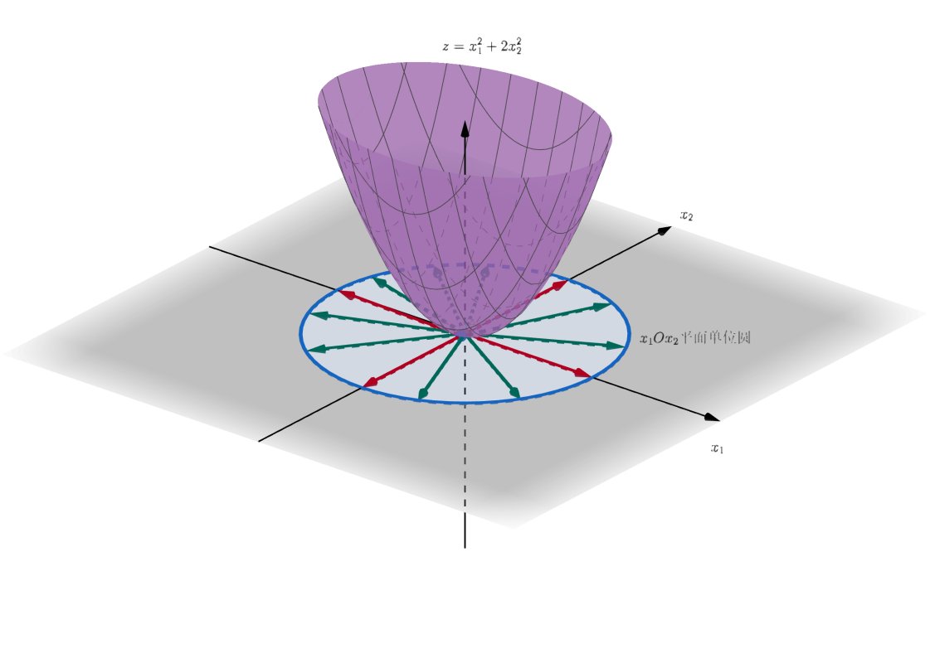
图 变化方向
对于多元函数$z=f(x_{1},x_{2},...,x_{n})$，它的图像空间是$n+1$维空间$(x_{1},x_{2},...,x_{n},z)∈R^{n+1}$，而自变量构成的空间是$n$维空间$(x_{1},x_{2},...,x_{n})∈R^{n}$，比函数图像空间少了函数值维度。自变量在某个点$x$的变化方向是在自变量空间中。因此，对于多元函数，这些变化方向正好是球心为$x=0$，半径为$1$的球的半径，方向从球心指向球面。
这些方向是否也有导数的概念呢？这就是方向导数。
假设函数$f$在点$x$处可微，且$v={(v_{1},v_{2},...,v_{n})}^{T}$为定义域空间中的单位向量，则$f$在点$x$处沿方向$v$的方向导数定义为
$$D_{v}f(x)=\lim_{h→0}{\frac{f(x+hv)-f(x)}{h}}$$
它表示$f$在点$x$处沿方向$v$的变化率。这里$hv$相当于全微分中的增量向量。
如果方向$v$是$x_{i}$轴方向，即$v={(0,0,...,1,...,0)}^{T}$，则方向导数变为
$$D_{v}f(x)=\lim_{h→0}{\frac{f(x+hv)-f(x)}{h}}=\lim_{h→0}{\frac{f\left(x_{1},x_{2},…,x_{i}+h,…,x_{n}\right)-f\left(x_{1},x_{2},…,x_{n}\right)}{h}}=\frac{∂f}{∂x_{i}}$$
上式右边为偏导数的定义，因此偏导数是方向导数的特例。
下面来看，$f$在点$x$处沿哪个方向$v$的变化率最大。
由函数$f$在点$x$处可微，得到
$$f(x+∆x)-f(x)=\sum_{i=1}^{n}{\frac{∂f}{∂x_{i}}∆x_{i}}+o(||∆x||)$$
将$∆x$表示成单位向量的形式，即$∆x=||∆x||\frac{∆x}{||∆x||}$，令$h=||∆x||$，$v=\frac{∆x}{||∆x||}$，因$||∆x||→0$，得到$h→0$，则
$$f\left(x+hv\right)-f\left(x\right)=\sum_{i=1}^{n}{\frac{∂f}{∂x_{i}}hv_{i}}+o\left(\left|h\right|\right)$$
两边除以$h$，得到
$$\lim_{h→0}{\frac{f(x+hv)-f(x)}{h}}=\lim_{h→0}{\frac{\sum_{i=1}^{n}{\frac{∂f}{∂x_{i}}hv_{i}}+o\left(\left|h\right|\right)}{h}}=\sum_{i=1}^{n}{\frac{∂f}{∂x_{i}}v_{i}}$$
记$a={(\frac{∂f}{∂x_{1}},\frac{∂f}{∂x_{2}},...,\frac{∂f}{∂x_{n}})}^{T}$，则
$$D_{v}f(x)=a∙v$$
上式将方向导数转换为偏导数构成的向量与单位方向向量的点积。
假设$a$和$v$的夹角为$θ$，因为$a∙v=\left|\left|a\right|\right| \left|\left|v\right|\right| cosθ=|\left|a\right||cosθ$，而$|\left|a\right||$是一个常数，$a∙v$的最值由$θ$决定，当$cosθ=1$时，即$v$与$a$的方向相同时，方向导数$D_{v}f(x)$达到最大值$\left|\left|a\right|\right|$，当$cosθ=-1$时，即$v$与$a$的方向相反时，方向导数$D_{v}f(x)$达到最小值$-\left|\left|a\right|\right|$。
这表明，$f$在点$x$处沿方向$a$的变化率最大，而且这个方向是唯一的。沿着方向$a$函数值增长最快，沿着方向$a$的负方向函数值下降最快，因此向量$a$是一个重要的向量，下面给出它的定义。

梯度向量
对于一个多元函数$f(x_{1},x_{2},...,x_{n})$，称函数$f$对每个自变量的偏导数构成的向量
$$∇f={(\frac{∂f}{∂x_{1}},\frac{∂f}{∂x_{2}},...,\frac{∂f}{∂x_{n}})}^{T}={(\frac{∂f}{∂x})}^{T}$$
为$f$的梯度向量（Gradient Vector）或梯度（Gradient），$∇$为梯度算子（Gradient Operator），读作“纳布拉”（nabla）。我们要强调的是梯度向量是定义域空间中的一个向量，它描述了自变量变化的方向。方向导数说明，当自变量沿着梯度方向变化时，函数值增长最快。
有了梯度向量后，全微分、偏导数和梯度向量的关系就可以表示为如下形式
$$df=∇f∙dx, D_{v}f(x)=∇f∙v$$
全微分是自变量微元的线性组合，方向导数是方向向量分量的线性组合，而线性组合的系数都是梯度向量的分量。
梯度向量在函数图像空间中如何表示呢？事实上，梯度向量是一个$n$维向量，可以在梯度向量的最后添加一个函数值维度，它的值为$0$。即${(\frac{∂f}{∂x_{1}},\frac{∂f}{∂x_{2}},...,\frac{∂f}{∂x_{n}},0)}^{T}$，这样就可在函数图像空间中表示了。对于一元函数，此时函数变为$f(x_{1})$，梯度向量退化为一个标量$∇f=\frac{∂f}{∂x_{1}}$，添加函数值维度后变为${(\frac{∂f}{∂x_{1}},0)}^{T}$，当$\frac{∂f}{∂x_{1}}>0$时，表示沿$x_{1}$轴水平向右，当$\frac{∂f}{∂x_{1}}<0$时，表示沿$x_{1}$轴水平向左。对于多元函数，使用平面$z=c$去截取曲面并投影到梯度向量所在空间得到等高线$f\left(x_{1},x_{2},...,x_{n}\right)=c$，从方向导数来看，沿着等高线的切线方向$m∈R^{n}$，函数值无变化，方向导数为$0$，即
$$D_{m}f(x)=∇f∙m=0$$
这表明梯度向量与该处的等高线是垂直的。
假设有个人从曲面$z=f\left(x_{1},x_{2},...,x_{n}\right)$的某个位置，准备向上爬，朝着哪个方向才能爬的最快呢？那么这个方向和梯度方向有什么关系呢？假设这个方向为$p∈R^{n+1}$，它是该位置切平面内一个向量，投影到自变量空间就是梯度方向。假设投影后就是梯度向量，因此可假设$m={(\frac{∂f}{∂x_{1}},\frac{∂f}{∂x_{2}},...,\frac{∂f}{∂x_{n}},v)}^{T}$，其中$v$是未知的，该位置的切平面法向量为${n=(\frac{∂f}{∂x_{1}},\frac{∂f}{∂x_{2}},...,\frac{∂f}{∂x_{n}},-1)}^{T}$，显然有$m∙n=0$，因此得到$v={||∇f||}^{2}$，也就是说沿着方向
$$p={(\frac{∂f}{∂x_{1}},\frac{∂f}{∂x_{2}},...,\frac{∂f}{∂x_{n}},{||∇f||}^{2})}^{T}$$
爬的最快。该向量的大小为$||p||=||∇f||\sqrt{1+{||∇f||}^{2}}$。
下面演示梯度向量表示。
例：二元函数$f(x_{1},x_{2})=x_{1}^{2}+2x_{2}^{2}$在点$(1,1)$和点$(-1,-0.5)$处的梯度向量。函数在任意点的梯度向量为
$$∇f={(\frac{∂f}{∂x_{1}},\frac{∂f}{∂x_{2}})}^{T}={(2x_{1},4x_{2})}^{T}$$
因此$f$在$(1,1)$处的梯度向量为$∇f=\left(\begin{matrix}2 \\ 4\end{matrix}\right)$，它表示当$x_{1}$变化为$x_{2}$的一半时，$f$增长率最大。$f$在$(-1,-0.5)$处的梯度向量为$∇f=\left(\begin{matrix}-2 \\ -2\end{matrix}\right)$，它表示当$x_{1}$和$x_{2}$变化相同时，$f$增长率最大。如图
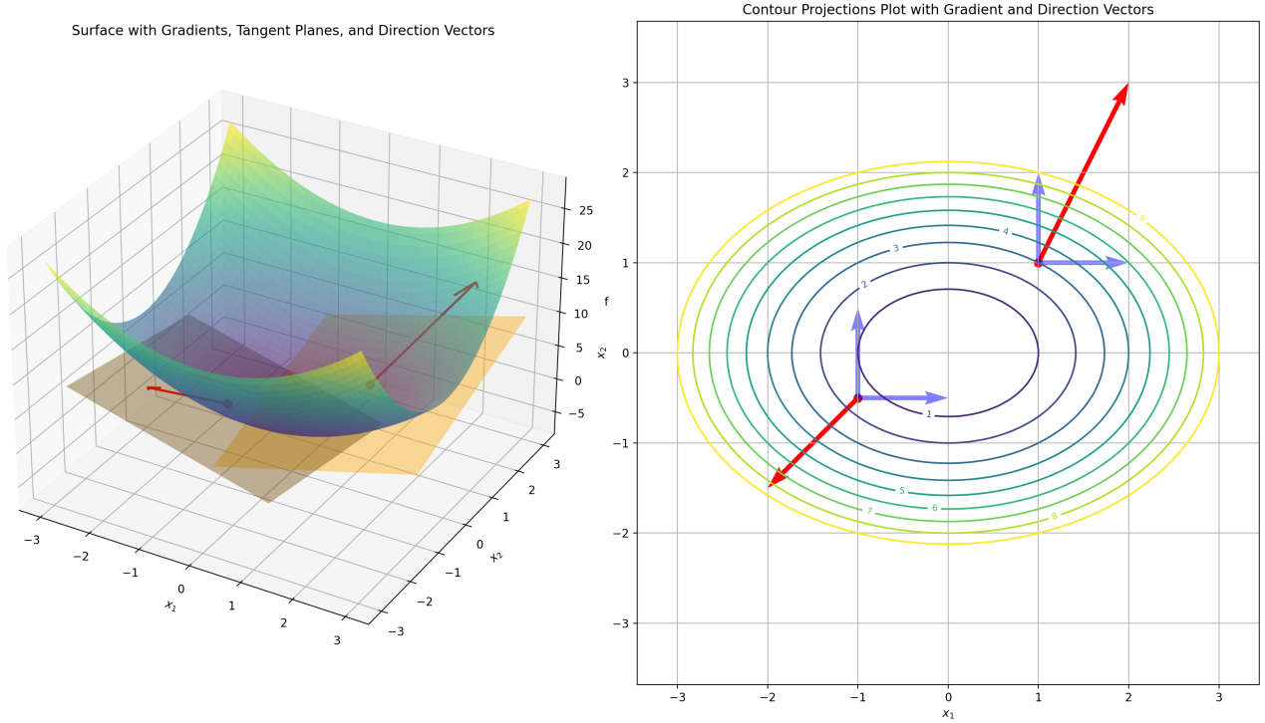
图 梯度向量和方向向量
左图绘制了二元函数$f(x_{1},x_{2})=x_{1}^{2}+2x_{2}^{2}$，以及在点$(1,1)$和点$(-1,-0.5)$处的切平面，以及增长最快的方向向量$\left(2,4,20\right),\left(-2,-2,8\right)$。右图在$x_{1}Ox_{2}$平面内绘制了曲面对应的等高线$x_{1}^{2}+2x_{2}^{2}=c$，等高线上的数值表示$c$的值，图中蓝色箭头表示是$x_{1}$轴和$x_{2}$轴的两个单位向量。红色箭头表示梯度向量，它与该处的等高线是垂直的，为了显示方便，梯度向量做了$0.5$倍缩放。见随书代码。

优化挑战
损失函数在优化理论中被称为优化问题的目标函数（Objective Function）。通常在机器学习中更多关注的是最小化损失函数，如果实际中需要最大化目标，那么一个比较简单的做法是在目标函数前添加一个负号，从而将其变为一个最小化优化问题。因此，本章仅讨论最小化优化问题。本节讨论优化过程中一些挑战。

泛化能力
​​优化算法的本质与机器学习目标存在辩证关系​​。从形式上看，优化算法似乎仅是一个数学层面的工具——给定模型的损失函数后，通过数值方法搜索参数的解，使其达到最小值即可完成任务。然而在机器学习实践中，这种理解存在显著局限性。
具体而言，优化算法的目标函数通常定义为​​训练集上的经验风险​​（如交叉熵损失或均方误差），其本质是通过数值方法最小化训练误差。但机器学习的终极目标并非仅限于此，而是需要模型在未知数据上展现出强大的​​泛化能力​​，即同时控制训练误差与泛化误差的平衡。
这种目标的分歧引出一个关键矛盾：​​过度追求训练误差的最小化可能导致过拟合​​。例如，当模型参数被优化到完美拟合训练数据中的噪声或异常值时，其在测试集上的性能往往会急剧下降。因此，优化算法作为机器学习的核心引擎，必须与正则化技术（如权重衰减、早停法）、数据增强等策略协同工作，在降低训练误差的同时，主动约束模型复杂度以保障泛化性能。
这一辩证关系揭示了一个深层认知：​​优化过程并非纯粹的数学问题求解，而是需要嵌入对数据分布、模型容量、任务目标的系统性理解​​。唯有将优化算法置于机器学习的整体框架中审视，才能真正实现“学以致用”的目标。
由于优化算法通常是基于损失函数的梯度来搜索最优值的，而在最小值，极小值，和鞍点梯度均为$0$，这导致其无法区分最小值、局部极小值以及鞍点等。

极小值点
对于任意一个损失函数$L(θ)$，如果在点$θ$处的损失值小于在$θ$附近任意其他点的损失值，那么$L(θ)$是极小值，而对应的$θ$是极小值点。极小值点是局部最小值点。如果所谓的$θ$附近是整个损失函数的定义域，则极小值点是最小值点。机器学习模型的损失函数通常有许多极小值点，由于极小值点处的梯度也为零，当优化算法迭代的数值解靠近极小值点时，梯度变为零，导致优化误认为已经寻找到最优解。如图
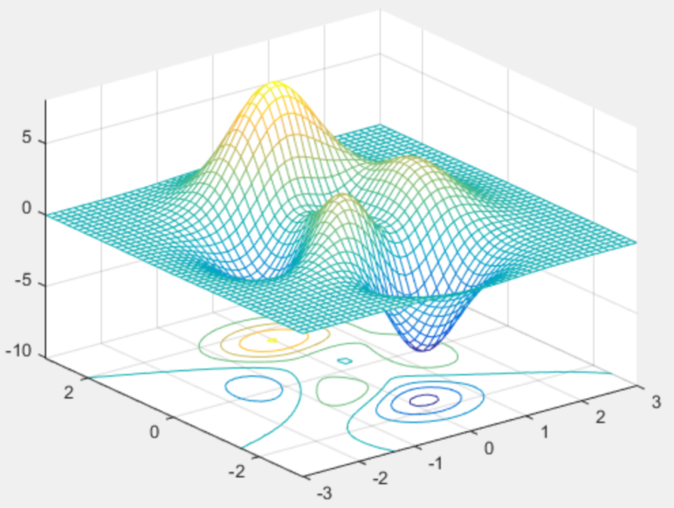
图 极小值点

鞍点
鞍点（Saddle Point）是优化问题中的一个关键概念，尤其在机器学习和深度学习的模型训练中备受关注。它不同于局部极小值或全局极小值，其具有独特的几何和数学特性。鞍点得名于马鞍的形状：在某个方向上它是“谷底”（局部极小），而在另一个方向上则是“峰顶”（局部极大）。例如，在三维空间中，损失函数$L(θ)={θ_{1}}^{2}-{θ_{2}}^{2}$在$(0,0)$处就是一个鞍点，如图：
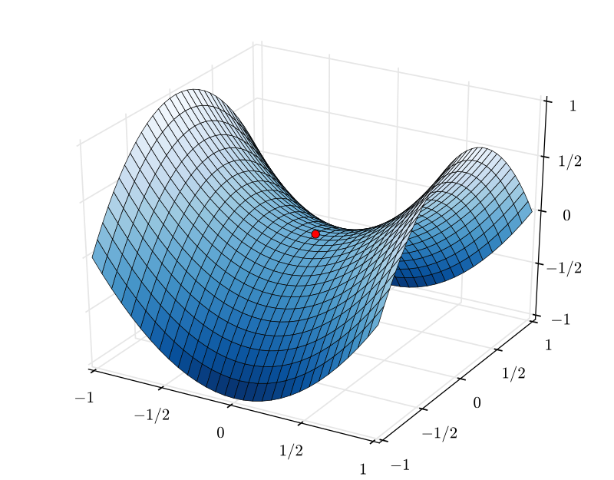
图 鞍点
沿着$θ_{1}$轴方向（$θ_{2}=0$），损失函数变为$L(θ)={θ_{1}}^{2}$，点$(0,0)$是一个极小值点，沿着$θ_{2}$轴（$θ_{1}=0$），损失函数变为$L(θ)=-{θ_{2}}^{2}$，点$(0,0)$是一个极大值点。显然在点$(0,0)$处的梯度向量为零向量，但对整个函数来说，点$(0,0)$既不是极小值点，也不是极大值点。
在数学中，一个多元函数的鞍点的严格定义为：多元函数对所有自变量的偏导数为零，即梯度向量为零向量，且它既不是局部极小值也不是局部极大值。例如，损失函数$L(θ)=θ^{3}$，在$θ=0$处就是鞍点。

梯度下降法

算法原理
考虑所有样本的损失函数
$$L(θ)=\frac{1}{m}\sum_{i=1}^{m}{L_{i}(θ)}$$
它的梯度为$∇L(θ)$，根据梯度向量的几何意义，自变量沿着梯度方向，函数值增长最快。因此求损失函数的最小值，自变量应当沿着梯度的负方向$-∇L(θ)$变化，函数值下降的最快。由方向导数的定义
$$D_{-∇L(θ)}L(θ)=\lim_{h→0}{\frac{L(θ-h∇L(θ))-L(θ)}{h}}$$
假设$h$是一个很小的正数，函数值下降要求变化率$D_{-∇L(θ)}L(θ)<0$，此时$L(θ-h∇L(θ))<L(θ)$。因此自变量从$θ$变为$θ^{new}=θ-h∇L(θ)$，函数值下降最快。这就是梯度下降法的核心思想。梯度下降法中的“梯度”指的就是负梯度$-∇L(θ)$，而“下降”指的是沿着负梯度方向函数值下降。负梯度$-∇L(θ)$指明了迭代的方向，而$h$决定了迭代的步长。
下面以仅含有一个参数的损失函数为例来演示梯度下降法。假设损失函数为
$$L(θ)={(θ-2)}^{2}+2$$
它是二维坐标系中的一条抛物线，当$θ=2$时，达到最小值$L(θ)=2$。
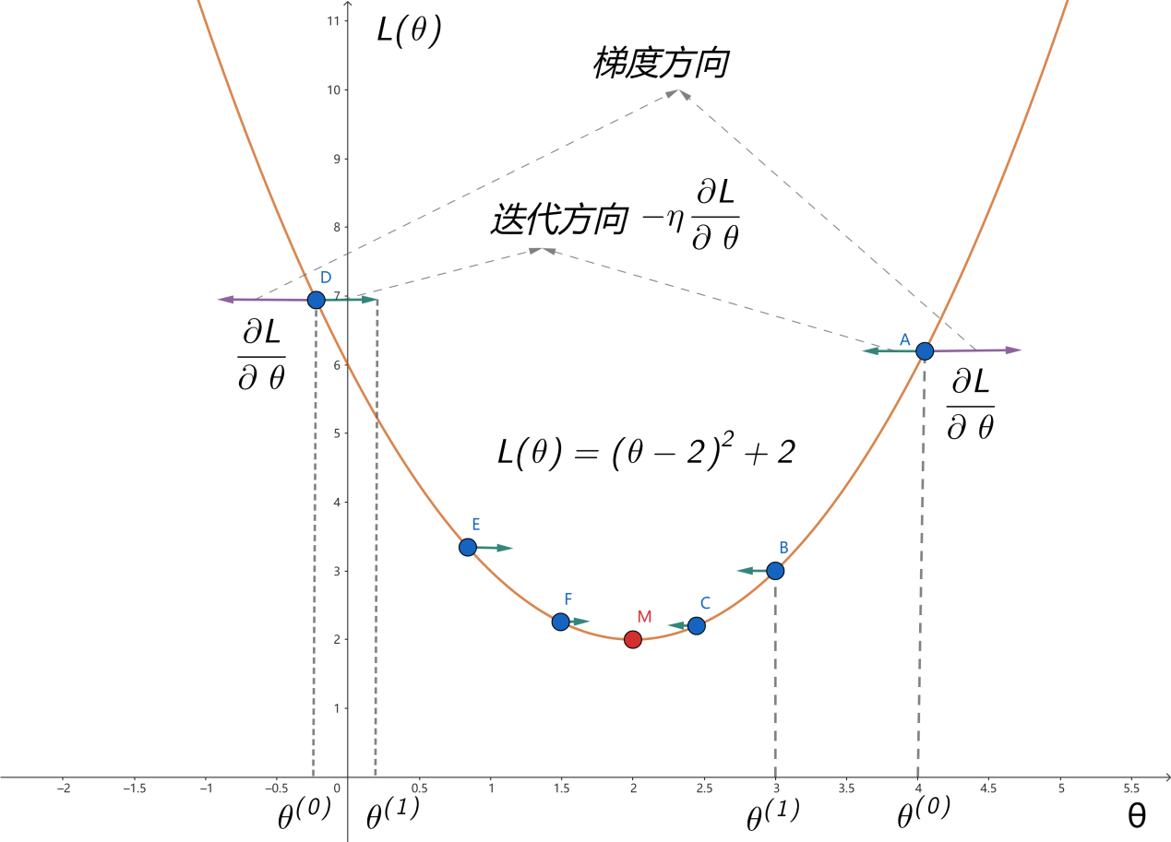
图 梯度下降
如何迭代呢？假设在损失函数曲线上某个位置放置一个小球，由于重力的作用，它会沿着曲线向下滚动，最终停在曲线的底部（最低点）。如图所示，无论小球放在对称轴左侧的A点，还是对称轴右侧的D点，它都将沿着曲线向下滚动，并最终停在M点（最低点）。
先计算出任意点的梯度
$$∇L(θ)=2(θ-2)$$
它是一个标量，但也有正负，正负是自变量变化的方向，如图中水平方向箭头所示
- 当$θ>2$时，$\frac{∂L(θ)}{∂θ}>0$，梯度方向沿$θ$轴水平向右；
- 当$θ<2$时，$\frac{∂L(θ)}{∂θ}<0$，梯度方向沿$θ$轴水平向左。
当自变量沿着负梯度方向变化时，函数值减小。例如，开始小球位置对应$θ^{(0)}=4$，此时梯度为$\frac{∂L(θ)}{∂θ}|_{θ^{(0)}}=4$，设置小球滚动的步长为$η=0.25$，沿着负梯度滚动一步，到达
$$θ^{(1)}=θ^{(0)}-η∇L(θ^{(0)})=4-0.25×4=3$$
继续滚动一步，到达
$$θ^{(2)}=θ^{(1)}-η∇L(θ^{(1)})=3-0.25×2=2.5$$
一直滚动下去，最终逼近最低点。可以得到参数的更新公式为
$$θ^{(t+1)}=θ^{(t)}-η∇L(θ^{(t)})$$
其中$θ^{(t)}$表示$t$时刻参数的值，$∇L(θ^{(t)})$表示损失函数在$θ=θ^{(t)}$的梯度，$η$称为学习率（Learning Rate）。
以上就是求解模型参数的梯度下降法（Gradient Descent，简称为GD），它由柯西首次提出，后由Haskell Curry在优化理论中推广。该方法因在每次迭代中使用整个训练集来计算梯度，也称为批量梯度下降法（Batch Gradient Descent，简称为BGD）。算法基本步骤如下：
输入：数据集$D={\{(x_{i},y_{i})\}}_{i=1}^{m}$， 损失函数$L(θ)=\frac{1}{m}\sum_{i=1}^{m}{L_{i}(θ)}$，设定学习率$η (η>0)$，例如$η=0.01$，设定停止条件，例如最大迭代次数$T$，或梯度范数小于阈值$ϵ$，或两次损失差的绝对值小于阈值$ϵ$，等等。
过程：
- 初始化：初始化模型参数$θ^{(0)}$；
- 迭代更新，对$t=0,1,...,T-1$
- 计算梯度向量
$$∇L(θ^{(t)})={(\frac{∂L(θ^{(t)})}{∂θ_{1}},\frac{∂L(θ^{(t)})}{∂θ_{2}},...,\frac{∂L(θ^{(t)})}{∂θ_{d}})}^{T}$$
- 更新参数
$$θ^{\left(t+1\right)}=θ^{\left(t\right)}-η∇L(θ^{(t)})$$
每个参数是独立更新的，即
$$θ_{i}^{\left(t+1\right)}=θ_{i}^{\left(t\right)}-η\frac{∂L(θ^{(t)})}{∂θ_{i}} (i=1,2,...,d)$$
- 检查
当梯度向量的范数小于阈值$||∇L(θ^{\left(t+1\right)})||<ϵ$，或两次损失差小于阈值
$$|L(θ^{\left(t+1\right)})-L(θ^{\left(t\right)})|<ϵ$$
则停止迭代，此时假设已经迭代到$t=k$，否则继续迭代；
输出：最优参数$θ^{*}=θ^{(k+1)}$。
算法中决定收敛性以及收敛速度的两个关键因素是迭代方向和学习率：
- 迭代方向
梯度下降法选择使用负梯度方向作为算法迭代的方向，即
$$d^{\left(t\right)}=-∇L(θ^{(t)})$$
每个时间步对应的迭代方向可能是不同，通过调整迭代方向逐步逼近最优点；
- 学习率
学习率$η$的设置非常关键，$η$越大表示参数每次移动的步长越大，$η$越小表示参数每次移动的步长越小。如果$η$设置的过小，则可能需要更多的训练步骤才能逼近最优点，如果$η$设置的过大，则可能因为“震荡”跳过最优点导致参数无法达到最优点。例如当设置$η=1$时，小球将从初始位置$θ^{(0)}=4$滚动到
$$θ^{\left(1\right)}=θ^{\left(0\right)}-η∇L\left(θ^{\left(0\right)}\right)=4-1×4=0$$
接着滚动到
$$θ^{\left(2\right)}=θ^{\left(1\right)}-η∇L\left(θ^{\left(1\right)}\right)=0-1×（-4）=4$$
这又跳回了初始位置。小球将在$θ=0$和$θ=4$的位置跳来跳去，产生“震荡”，始终无法到达最低点。这个例子启发我们，开始时，应当设置较大的学习率，以尽快逼近最优点，而到达最优点附近后，应减小学习率，放慢迭代，避免产生震荡。

动态学习率
使用与时间步相关的动态学习率可以控制优化算法的收敛性以及收敛速度。而通常我们无法知道一个损失函数每次迭代比较合适的学习率是多少，而是人为设定一个随时间衰减的学习率，这样可以保证开始时有一个较大的学习率，而随着迭代的进行，逐渐逼近最优点，此时学习率也相应变小。但即使这样，也避免不了收敛问题，如果学习率衰减太快，可能尚未逼近最优点就过早停止优化，如果衰减太慢，会经过更多的迭代才能逼近最优点，这样会训练更多的时间。常见的动态学习率衰减策略有
$$η_{t}=η_{0}e^{-αt}, η_{t}=\frac{η_{0}}{{(βt+1)}^{α}}$$
其中$η_{0}$为初始学习率，$α,β$为常数。

代码实现

优化器实现
为了本章后面讨论的方便，需要实现整个优化算法的代码体系。首先实现一个基优化器，本章后续各种优化器都将继承它。代码如下：
import math
import torch
import numpy as np

class BaseOptimizer:
"""优化器基类"""

def __init__(self, params, lr=0.001, eps=1e-8, tol=1e-9,
tol_grad=1e-7, with_sgd=False, dynamic=False):
"""

:param params: 待优化参数.
:param lr: 学习率.
:param eps: 用于调整分母，使其不为零.
:param tol: 允许阈值.
:param tol_grad: 梯度阈值.
:param with_sgd: 是否支持随机梯度下降.
:param dynamic: 是否支持动态学习率.
"""
self.params = params
self.lr = lr
self.eps = eps
self.tol = tol
self.tol_grad = tol_grad
self.with_sgd = with_sgd
self.dynamic = dynamic
self.step_t = 0 # 迭代时间步数, 它等于当前时间步+1.
self.adaptive_lr = lr # 动态学习率.
self.direction = None # 迭代方向.
self.name = self.__class__.__name__ # 类名.
self.loss = None # 损失值.
self.optimized_params = None # 最优参数.

def zero_grad(self):
"""
清空梯度.
:return:
"""
if self.params.grad is not None:
self.params.grad.zero_()

def grad(self, loss):
"""
计算梯度.
:param loss: 损失值.
:return:
"""
# 手工计算梯度.
self.params.grad = torch.autograd.grad(loss, self.params, create_graph=True)[0] # newton需要.

def grad_model(self, model):
"""
针对模型优化，计算梯度.
:param model: 模型.
:return:
"""
X = model.X[model.batch_indices]
y = model.y[model.batch_indices]
loss = model.criterion.forward(y_predict=model.forward(X), y_true=y) # 计算模型的损失.
self.grad(loss) # 计算梯度.

def step(self):
"""
顺序执行每个更新器，并应用更新策略.
:return:
"""
if self.dynamic: # 动态学习率
self.adaptive_lr = self.dynamic_lr() # 迭代步长.
self.direction = self.params.grad # 迭代方向
self.update_params() # 更新参数

def dynamic_lr(self, alpha=0.5, beta=1.0):
"""
计算动态学习率.
:param alpha: 常数.
:param beta: 常数.
:return:
"""
return self.lr / (beta * self.step_t + 1) ** alpha

def update_params(self):
"""
参数更新.
:return:
"""
with torch.no_grad():
self.params.data -= self.adaptive_lr * self.direction # 参数更新.
self.optimized_params = self.params.data # 设置最优参数.
self.step_t += 1

def optimize(self, loss):
"""
一步完整的优化.
:param loss: 损失值.
:return:
"""
self.zero_grad() # 清空梯度.
self.grad(loss) # 计算梯度.
self.step() # 更新参数.

def optimize_model(self, model):
"""
针对模型的一步完整的优化.
:param model: 模型.
:return:
"""
self.zero_grad() # 清空梯度.
self.grad_model(model) # 计算梯度.
self.step() # 更新参数.
代码说明：
- 方法__init__()初始化了基优化器需要的各种参数，包括待优化参数、学习率、阈值等；
- 代码中zero_grad()方法对梯度进行清理，避免梯度累积计算；
- 代码中grad()方法实现梯度计算功能，为了兼容本章其它优化器算法，它采用了手工计算梯度的方式，计算的梯度存储在params的grad属性中，可根据需要使用loss.backward()来自动计算梯度；
- 代码中grad_model()方法实现模型梯度的计算；
- 代码中step()方法实现迭代方向、步长以及参数更新功能，更新后的参数存储在params的data属性中，step()方法模型实现的是梯度下降法；
- 代码中dynamic_lr实现了动态学习率，如果基优化器传入的参数支持动态学习率，将启用动态学习率计算；
- 代码中optimize()和optimize_model()方法封装了一步完整的迭代步骤，包括梯度清理，梯度计算和参数更新。
梯度下降法优化器实现代码如下：
class GDOptimizer(BaseOptimizer):
"""梯度下降法"""
代码说明：
（1）因为基学习器默认实现的是梯度下降法，梯度下降法优化器直接继承基优化器即可。
为了与内置的优化器作对比，而内置优化器的实现与自定义实现稍有不同，因此需要封装便于使用统一的逻辑，代码如下：
class SystemOptimizer(BaseOptimizer):
"""
封装了系统内置的优化算法，用于和自定义实现对比优化结果.
"""

def __init__(self, optimizer):
"""
初始化方法.
:param optimizer: 内置优化器.
"""
params = optimizer.param_groups[0].get('params')[0] # 获取内置优化器待优化的参数.
super().__init__(params)
self.optimizer = optimizer # 内置优化器.
self.lr = optimizer.defaults.get('lr') # 获取内置优化器学习率.
self.name = optimizer.__class__.__name__ # 内置优化器类名.

def step(self):
"""
优化步.
:return:
"""
self.optimizer.step() # 一步优化.
self.optimized_params = self.params.data # 设置最优参数.

代码说明：
- 内置优化器支持多组参数同时分组优化，这些分组参数存储在param_groups中，而自定义实现时，我们不准备支持多组参数分组优化；

损失函数实现
这里我们实现两种损失函数。一个是普通的多元函数，另一个是均方误差损失函数。多元函数代码如下：
import torch
from torch import Tensor
import numpy as np
import matplotlib.pyplot as plt
from optimizer import SystemOptimizer

class SquareFunction:
"""
多元函数.
f(x1,x2,...,xn) = c1 * x1^2 + c2 * x2^2 + ... + cn * xn^2.
"""

def __init__(self, coefficient: Tensor) -> None:
"""
:param coefficient: 系数, shape=Tensor(n,).
"""
self.coefficient = coefficient

def forward(self, params: Tensor) -> Tensor:
"""
计算函数值.
:param params: 函数自变量, shape=Tensor(n,).
:return: 函数值, dim=-1表示沿着最后一个维度求和，是为了支持网格数据计算.
"""
return torch.sum(self.coefficient * params ** 2)

def forward_mesh(self, params: Tensor) -> Tensor:
return torch.sum(self.coefficient * params ** 2, dim=-1)
代码说明：
- 代码中SquareFunction类实现了多元函数
$$f\left(x\right)=\sum_{i=1}^{n}{c_{i}{x_{i}}^{2}}$$
它是本章各种优化算法优化的目标函数。
- 代码中__init__()初始化了多元函数的系数，它是一个一维张量，是一个列向量；
- 代码中forward()方法实现多元函数值计算，参数params对应多元函数自变量，它也是一个一维张量，也是一个列向量，张量在执行乘法和幂次方运算时默认逐元素计算；
- 代码中forward_mesh()方法实现网格形式数据计算，用于后续绘制多元函数图像。
均方误差损失函数实现代码如下：
class MSELoss:
"""
均方误差损失函数.
"""

def __init__(self) -> None:
self.loss = None
self.grad = None

def forward(self, y_predict: Tensor, y_true: Tensor, reduction='mean') -> Tensor:
"""

:param y_predict: 预测值.
:param y_true: 真实值.
:param reduction: 如何计算损失，mean: 平均，sum: 和，其它值: 什么也不做.
:return:
"""
sub = (y_predict - y_true) ** 2 / 2.0
if reduction == 'mean':
self.loss = torch.mean(sub)
elif reduction == 'sum':
self.loss = torch.sum(sub)
else:
self.loss = sub

return self.loss

def forward_mesh(self, y_predict: Tensor, y_true: Tensor, reduction='mean') -> Tensor:
return self.forward(y_predict=y_predict, y_true=y_true, reduction=reduction)

def backward(self, y_pred: Tensor, y_true: Tensor) -> Tensor:
"""
计算损失对预测值的梯度 dL/dy_pred.
:param y_pred: 预测值.
:param y_true: 真实值.
:return: 梯度.
"""
self.grad = 2 * (y_pred - y_true)

return self.grad
代码说明：
- 代码中forward()方法计算均方误差损失，y_true和y_predict分别为样本的真实值和预测值，它们都是张量，reduction参数指定了损失的计算方式，如果为mean，实现是
$$L(θ)=\frac{1}{2m}\sum_{i=1}^{m}{{({\hat{y}}_{i}-y_{i})}^{2}}$$
如果是sum，实现的是
$$L(θ)=\frac{1}{2}\sum_{i=1}^{m}{{({\hat{y}}_{i}-y_{i})}^{2}}$$
否则，实现的是
$$L(θ)=\frac{1}{2}{(\hat{y}-y)}^{2}$$
这样实现的目的，方便在此基础之上继续计算，例如可在sum的基础上继续计算得到mean；
- 代码中forward_mesh()支持网格数据绘制均方误差损失函数图像；
- 代码中backward()实现均方误差损失函数的梯度；

模型实现
我们实现两个模型：虚拟模型和线性回归模型，虚拟模型对普通多元函数优化的训练逻辑进行封装，而线性回归模型封装线性回归模型的优化逻辑。虚拟模型代码如下：
class VirtualModel:
"""
虚拟模型.
封装训练逻辑.
"""

def __init__(self, criterion, optimizer) -> None:
"""
初始化方法.
:param criterion: 损失函数.
:param optimizer: 优化器.
"""
self.loss = None # 损失值.
self.optimizer = optimizer # 优化器.
self.criterion = criterion # 损失函数.
self.iteration_t = 0 # 迭代次数.
self.epoch_t = 0 # 轮数，遍历一遍数据集，算一轮.
self.params = self.optimizer.params # 模型参数.
self.points = [] # 参数点.
self.loss_history = [] # 历史损失值.
self.batch_size = None # 批量大小.

def fit(self, epochs=2000) -> None:
"""
训练逻辑.
:param epochs: 训练轮数.
:return:
"""
from torch.optim import LBFGS
is_closure = isinstance(self.optimizer, SystemOptimizer) and isinstance(self.optimizer.optimizer, LBFGS)
if is_closure: # 闭包类型的优化算法.
op = self.optimizer.optimizer

def closure(): # 闭包.
op.zero_grad() # 梯度清零.
loss = self.criterion.forward(self.params) # 计算损失.
loss.backward() # 自动计算梯度.
self.optimizer.optimized_params = self.params # 最优参数.
self.record() # 记录信息.
self.iteration_t += 1
self.epoch_t += 1

return loss

op.step(closure) # 一次执行整个闭包.
else: # 非闭包类型的优化算法.
self.record() # 记录初始参数和损失值.
for epoch in range(epochs): # 循环训练.
self.train_epoch(epoch) # 单轮训练.
if len(self.loss_history) > 1 and self.quit_condition(): # 检查退出机制.
break
print(f"optimizer {self.optimizer.name}, "
f"batch_size {self.batch_size}, "
f"learning rate {self.optimizer.lr}, Converged at epoch {self.epoch_t}, iteration {self.iteration_t}, "
f"Optimized parameters: {np.round(self.optimizer.optimized_params.detach().numpy(), 3)}, "
f"Final loss: {np.round(self.loss_history[-1], 3)}")

def record(self) -> None:
"""
记录参数值和损失值.
:return:
"""
self.points.append(self.params.clone().detach()) # 记录参数值.
self.loss = self.criterion.forward(self.params) # 计算损失值.
self.loss_history.append(self.loss.item()) # 记录损失值.

def train_epoch(self, epoch) -> None:
"""
训练一轮.
:param epoch: 当前轮次.
:return:
"""
self.optimizer.optimize(self.loss) # 优化一步.
self.record() # 记录优化后的参数和损失值.
self.iteration_t = epoch + 1
self.epoch_t = epoch + 1

def quit_condition(self) -> bool:
"""
退出条件.
:return:
"""

if self.params.grad is not None: # 梯度接近于0.
grad_stop = self.params.grad.abs().max() < self.optimizer.tol_grad
if grad_stop:
return True
if len(self.points) > 1: # 参数更新接近于0.
data_change_stop = torch.abs(self.points[-1] - self.points[-2]).max() < self.optimizer.tol
if data_change_stop:
return True
if len(self.loss_history) > 1: # 损失变化接近于0.
loss_change = self.loss_history[-1] - self.loss_history[-2]
loss_change_stop = abs(loss_change) < self.optimizer.tol
return loss_change_stop

return False
代码说明：
- 代码中__init__()方法传入损失函数criterion和优化器optimizer对虚拟模型进行初始化；
- 代码中fit()方法是模型的核心方法，它封装了整个训练逻辑，考虑到内置的拟牛顿法LBFGS优化器实现有所不同，它需要传入一个闭包closure()，闭包中需要实现损失的计算，然后仅调用一次step()完成整个迭代过程；而其他优化算法，既可以传入一个闭包，也可以梯度计算和参数更新分开，然后多次调用step()完成训练；
- 代码中record()方法记录训练过程中的一些信息，例如参数值、损失值等；
- 代码中train_epoch()方法实现一个轮次的训练过程；
- 代码中quit_condition()方法实现训练退出机制，例如当梯度接近于0，或两次参数更新的绝对差小于设定的阈值，或两次损失的绝对差小于设定的阈值，则算法停止迭代，另外达到最大迭代轮次epochs也会停止；
线性回归模型的实现代码如下：
class LinearRegression(VirtualModel):
"""
线性回归模型.
"""

def __init__(self, in_features: int, out_features: int, criterion, optimizer) -> None:
"""
初始化.
:param in_features: 输入特征数.
:param out_features: 输出标签数.
"""
super().__init__(criterion, optimizer)
self.X = None # 特征数据.
self.y = None # 标签数据.
self.batch_indices = None # 每次随机选取的样本索引.
self.in_features = in_features # 输入特征数.
self.out_features = out_features # 输出特征数.
self.epoch_loss = [] # 每轮的损失.
self.n_samples = None # 样本数.
self.n_features = None # 特征数.
self.shuffled = True # 是否打乱数据.
self.average_grads = None # 平均梯度.
self.samples_grads = None # 样本梯度.

def forward(self, X: Tensor) -> Tensor:
"""
计算预测值.
:param X: 特征值.
:return: 预测值.
"""

ones = torch.ones((X.shape[0], 1)) # 添加的常数列[1].
X_augmented = torch.cat([X, ones], dim=1) # 在最后一列添加常数项得到[X,1].

return X_augmented @ self.params.reshape(-1, 1) # 线性回归计算预测值y_hat=X*theta.

def fit(self, X=None, y=None, epochs=2000, batch_size=None, shuffled=True) -> None:
"""
拟合方法.
:param X: 样本特征.
:param y: 样本标签.
:param epochs: 训练轮数.
:param batch_size: 批大小.
:param shuffled: 是否打乱.
:return:
"""
self.X, self.y = X, y
self.n_samples, self.n_features = X.shape # 获取样本数和特征数.
self.batch_size = self.n_samples if batch_size is None else batch_size
self.shuffled = shuffled
# 样本梯度，记录每个样本的梯度, shape=(n_sample,feature+1).
self.samples_grads = torch.zeros(self.n_samples, self.in_features + 1)
# 按照样本维度计算整个数据集D的平均梯度, shape=(feature+1,0).
self.average_grads = torch.mean(self.samples_grads, dim=0)
super().fit(epochs)

def train_epoch(self, epoch):
rng = np.random.RandomState(seed=42) # 保证每次随机结果一样.
shuffled_indices = rng.permutation(self.n_samples) if self.shuffled else np.arange(self.n_samples) # 打乱样本.
# 整个循环表示一轮，每次循环表示一个批次.
for start_idx in range(0, self.n_samples, self.batch_size):
end_idx = min(start_idx + self.batch_size, self.n_samples)
self.batch_indices = shuffled_indices[start_idx:end_idx] # 获取一个批次样本索引.
self.optimizer.optimize_model(self)
self.iteration_t += 1
self.record() # 每训练一轮记录信息.
self.epoch_t = epoch + 1

def record(self):
self.points.append(self.params.clone().detach()) # 记录参数值.
self.loss = self.criterion.forward(y_predict=self.forward(self.X), y_true=self.y) # 整个数据集损失.
self.loss_history.append(self.loss.item()) # 记录损失值.
代码说明：
- 该类实现虚拟模型，这样对于不同的逻辑进行重写即可，而相同的逻辑使用虚拟模型的方法即可；
- 代码中forward()方法计算线性回归模型的损失，它对样本矩阵$X$添加了常数列；
- 代码中fit()方法实现了完整的训练过程，除了与样本相关的初始化不同之外，训练过程与虚拟模型完全相同；
- 代码中train_epoch()方法实现了一个轮次训练，如果设置了batch_size，需要将整个训练集分成多个批次，然后循环遍历每个批次完成一个轮次的训练，如shuffled=True，还需要打乱整个训练集，然后进行分批；
- 代码中record()方法实现了训练信息的记录，除了损失计算与虚拟模型不同之外，并无特别之处。

比较器实现
为了方便对比各种优化器在同一个优化问题上的优化效果，实现了优化比较器，虚拟模型对应的优化比较器代码如下：
class VMOptimizerComparator:
"""
虚拟模型优化比较器.
"""

def __init__(self, optimizers: list):
self.optimizers = optimizers
self.criterion = SquareFunction(torch.tensor([1.0, 2.0]))
self.annotate = True

def compare(self):
self.plot_contour() # 绘制等高线.
models = []
for optimizer in self.optimizers:
model = self.init_model(optimizer)
models.append(model)
plot_points(model.points, model.optimizer, annotate=self.annotate) # 绘制参数迭代路径.
plt.figure(figsize=(10, 8))
for model in models:
plot_curve(model)
plt.show()

def plot_contour(self):
plot_contour(self.criterion, r=15, n=400) # 绘制等高线.

def init_model(self, optimizer):
model = VirtualModel(criterion=self.criterion, optimizer=optimizer)
model.fit()
return model
代码说明：
- 代码中使用了很多图像绘制函数，由于代码繁琐，并无实质性功能，这里不再展开详细介绍，可参见随书代码；
- 代码中使用的是如下损失函数
$$L(θ)={θ_{1}}^{2}+2{θ_{2}}^{2}$$
线性回归模型对应的优化比较器的代码如下：
class LROptimizerComparator(VMOptimizerComparator):
"""
线性回归模型优化比较器.
"""

def __init__(self, optimizers: list):
super().__init__(optimizers)
self.X, self.y = generate_data()
self.criterion = MSELoss()
self.annotate = False

def plot_contour(self):
plot_contour_with_sample(self.X, self.y, r=11, n=400) # 绘制等高线.

def init_model(self, optimizer):
model = LinearRegression(in_features=1, out_features=1, criterion=self.criterion, optimizer=optimizer)
model.fit(self.X, self.y, epochs=2000, batch_size=5, shuffled=True)
return model
代码说明：
- 该类继承自虚拟模型优化比较器。
- 代码中使用的是均方误差损失函数。

优化效果对比
import torch
from common import VMOptimizerComparator, LROptimizerComparator
from optimizer import GDOptimizer, SystemOptimizer

if __name__ == '__main__':
kwargs1 = {'lr': 0.01, 'params': [torch.tensor([-10.0, 10.0], requires_grad=True)]}
kwargs2 = {'lr': 0.01, 'params': torch.tensor([10.0, 10.0], requires_grad=True)}
sys_optimizer = SystemOptimizer(optimizer=torch.optim.SGD(**kwargs1))
user_optimizer = GDOptimizer(**kwargs2)
comparator = VMOptimizerComparator(optimizers=[sys_optimizer, user_optimizer])
comparator.compare()

# 动态学习率.
kwargs1 = {'lr': 0.1, 'dynamic': False, 'params': torch.tensor([10.0, 10.0], requires_grad=True)}
kwargs2 = {'lr': 0.1, 'dynamic': True, 'params': torch.tensor([-10.0, 10.0], requires_grad=True)}
user_optimizer1 = GDOptimizer(**kwargs1)
user_optimizer2 = GDOptimizer(**kwargs2)
comparator = VMOptimizerComparator(optimizers=[user_optimizer1, user_optimizer2])
comparator.compare()

# 线性回归.
kwargs1 = {'lr': 0.01, 'params': [torch.tensor([10.0, 10.0], requires_grad=True)]}
kwargs2 = {'lr': 0.01, 'params': torch.tensor([10.0, 10.0], requires_grad=True)}
sys_optimizer = SystemOptimizer(optimizer=torch.optim.SGD(**kwargs1))
user_optimizer = GDOptimizer(**kwargs2)
comparator = LROptimizerComparator(optimizers=[sys_optimizer, user_optimizer])
comparator.compare()
代码说明：
- 代码分别演示了Pytorch内置的SGD算法和自定实现的GD算法在多元函数优化问题上的优化效果对比；
- 代码中演示了使用和不使用动态学习率优化效果对比，
- 代码中演示了Pytorch内置的SGD算法和自定实现的GD算法在线性回归模型上的优化效果对比；
程序运行结果，如下：
optimizer SGD, batch_size None, learning rate 0.01, Converged at epoch 548, iteration 548, Optimized parameters: [-0. 0.], Final loss: 0.0
optimizer GDOptimizer, batch_size None, learning rate 0.01, Converged at epoch 548, iteration 548, Optimized parameters: [0. 0.], Final loss: 0.0
参数的迭代路径可视化后，如图：
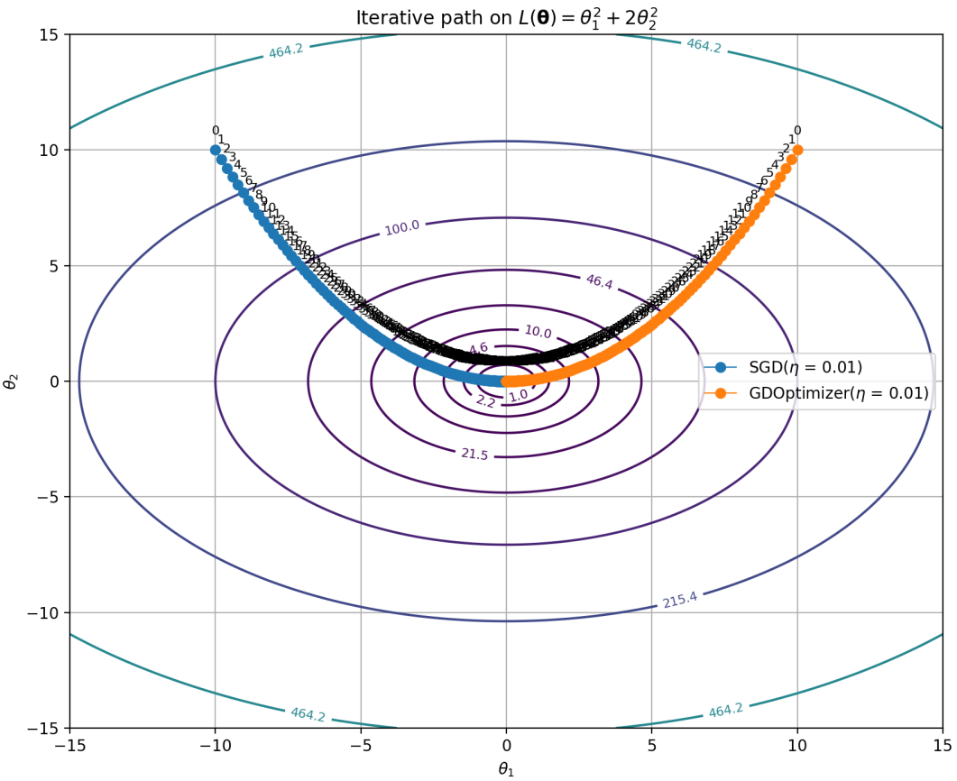
图中圆点表示参数的值对应的点，旁边的黑色数字表示迭代的序号。学习曲线，如图：
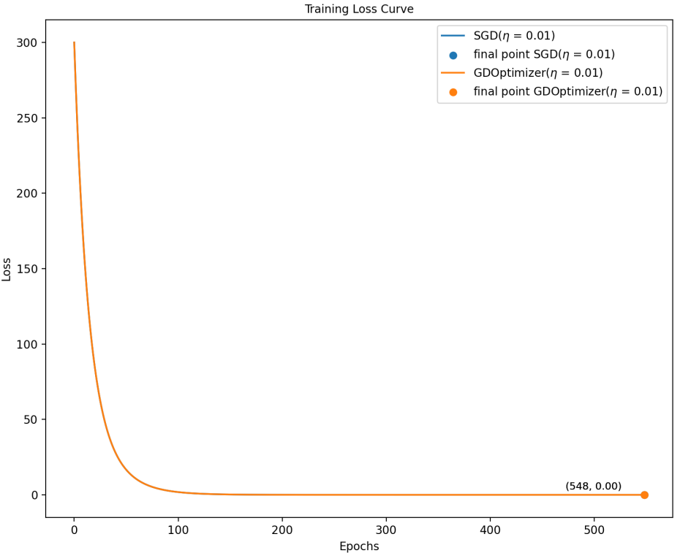
从运行结果来看GD优化算法与内置的SGD优化算法一致。

optimizer GDOptimizer, batch_size None, learning rate 0.1, Converged at epoch 56, iteration 56, Optimized parameters: [-0. 0.], Final loss: 0.0
optimizer GDOptimizer, batch_size None, learning rate 0.1, Converged at epoch 717, iteration 717, Optimized parameters: [0. 0.], Final loss: 0.0

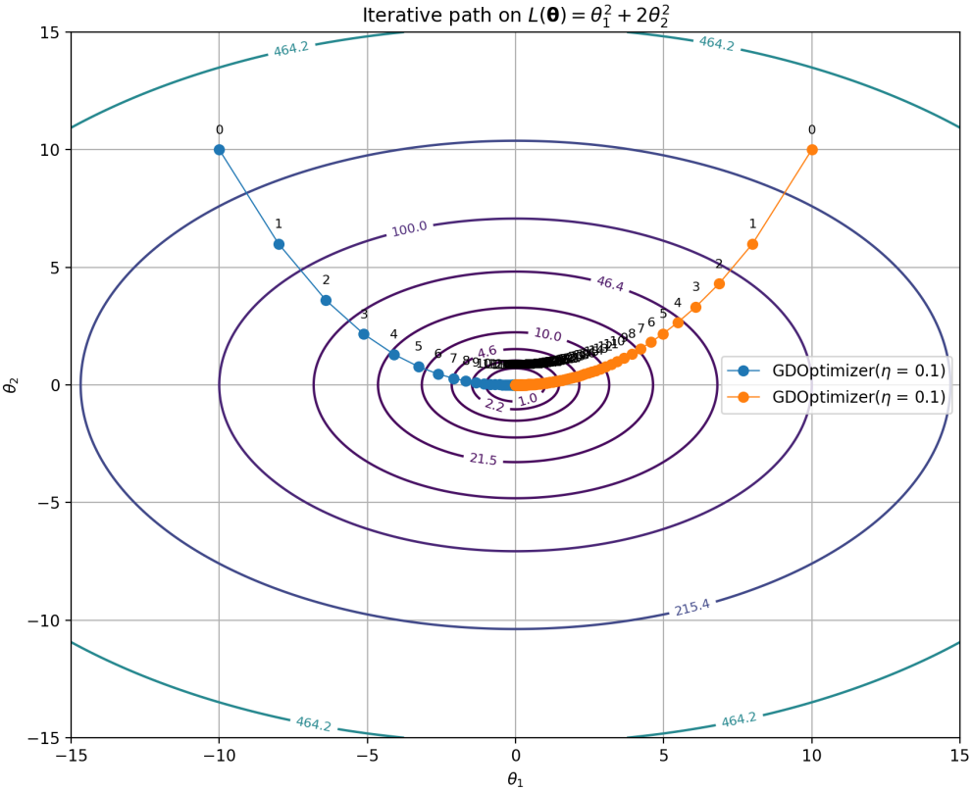
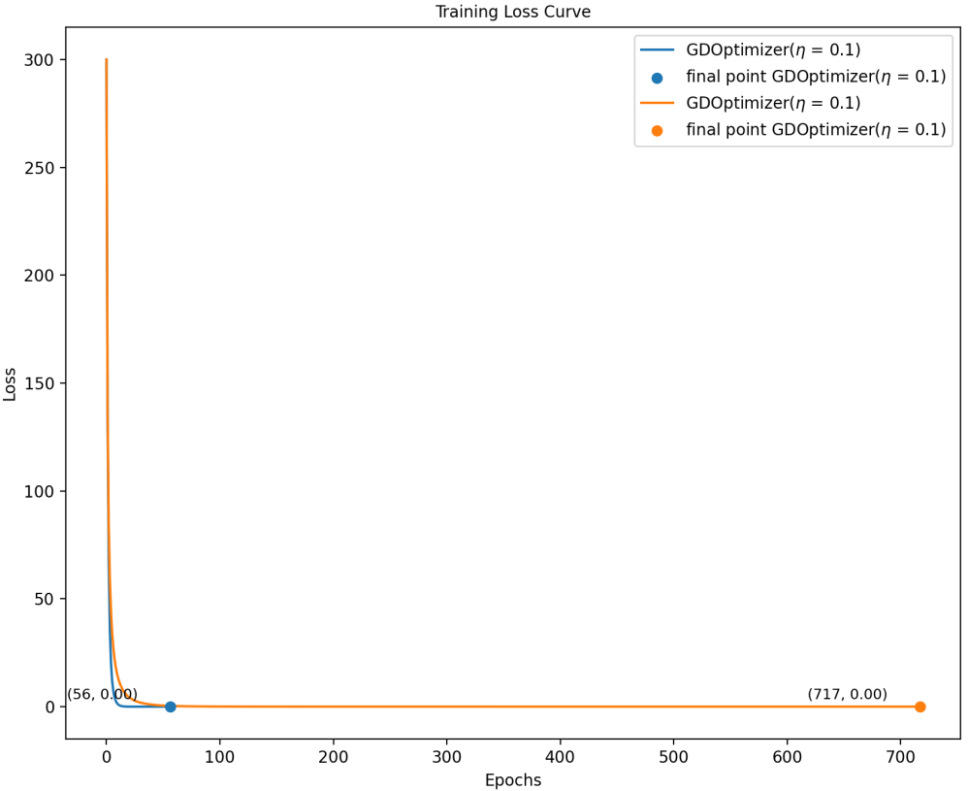

optimizer SGD, batch_size 5, learning rate 0.01, Converged at epoch 1169, iteration 2338, Optimized parameters: [2.046 1.137], Final loss: 0.755
optimizer GDOptimizer, batch_size 5, learning rate 0.01, Converged at epoch 1169, iteration 2338, Optimized parameters: [2.046 1.137], Final loss: 0.755

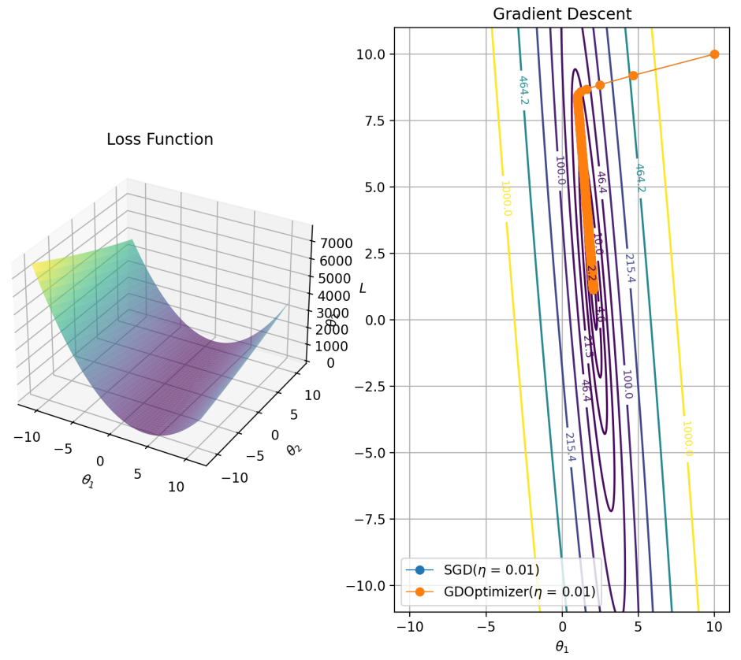
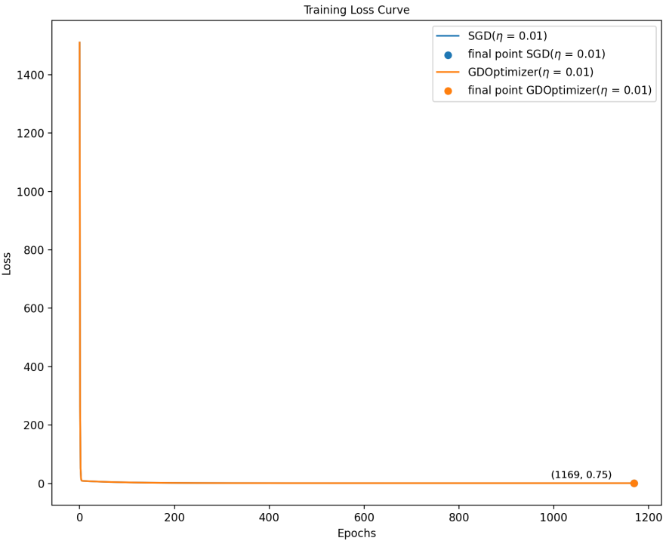

程序运行结果
batch size None, learning rate 0.1, Converged at epoch 40, iteration 40, Optimized parameters: [0.001 0. ], Final loss: 1.7668471627985127e-06
初始值$(θ_{1},θ_{2})=(10,10)$，学习率$0.1$，最终收敛到最优值$θ^{(40)}=\left(0.001,0\right)$。
下面看不同学习率对下降梯度法的收敛影响。
例：假设含有两个参数的损失函数为
$$L(θ)={θ_{1}}^{2}+2{θ_{2}}^{2}$$
分别从初始点$θ^{(0)}=(10,10),θ^{(0)}=(-10,10),θ^{(0)}=(-10,-10)$开始，以不同的学习率$η=0.5,0.45,0.1$迭代。代码实现参见随书代码，程序运行结果如下：
batch size None, learning rate 0.5, Converged at epoch 2, iteration 2, Optimized parameters: [ 0. 10.], Final loss: 200.0
batch size None, learning rate 0.45, Converged at epoch 42, iteration 42, Optimized parameters: [-0. 0.001], Final loss: 1.447393515263684e-06
batch size None, learning rate 0.1, Converged at epoch 40, iteration 40, Optimized parameters: [-0.001 -0. ], Final loss: 1.7668471627985127e-06
可视化曲线等高线以及迭代路径，如图
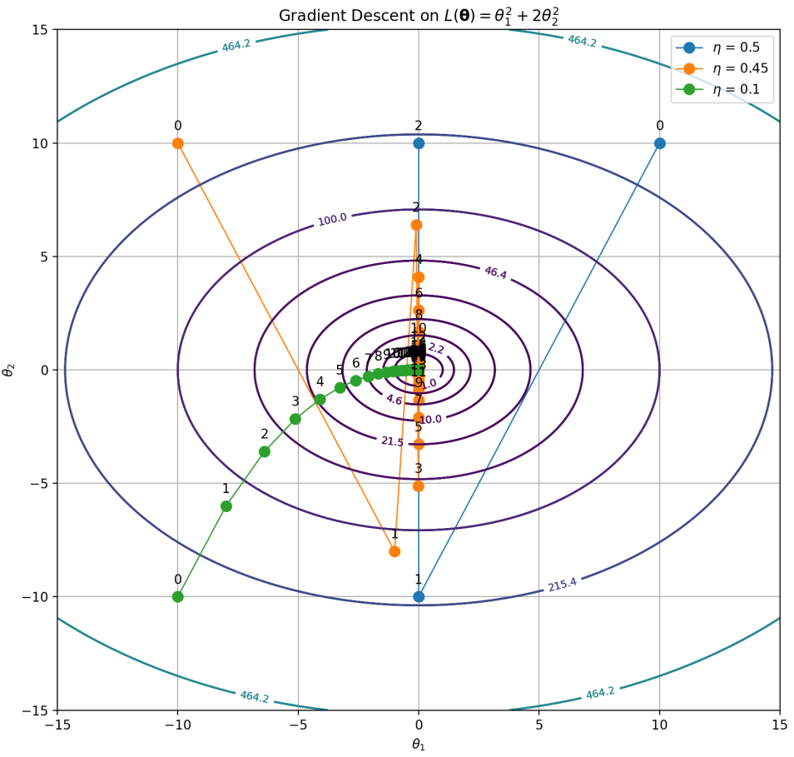
图 梯度下降法
每次迭代的参数值使用圆点表示，圆点旁边的数字表示迭代序号，然后将每个参数值按迭代的顺序连接起来。当$η=0.5$时，迭代两次即停止，此时参数并未达到最优值，而是停在了$(0,-10)$，损失值为$200$，说明学习率过大导致发散。当$η=0.45$时，参数在$θ_{2}$方向上发生震荡，当$t=42$时，迭代停止，并收敛到最优值$(-0,-0.001)$，此时损失值也几乎为$0$。当$η=0.1$时，参数平稳迭代，逐渐靠近最优值，当$t=40$时，迭代停止，并收敛到最优值$(-0.001,-0)$。从迭代路径还可以看出，越靠近最优值附近，参数更新越慢。
下面以一元线性回归模型平方损失函数为例，演示下降梯度法在“悠长”的峡谷中的迭代路径。实现见随书代码。
例：考虑如下一元线性回归模型
$$y=θ_{1}x+θ_{2}$$
使用如下带有干扰项的线性回归模型模拟生成$10$个样本
$$y=2x+1+ε$$
其中干扰项$ε$是均值为$0$，方差为$1.5$的正态分布。损失函数为
$$L(θ)=\frac{1}{10}\sum_{i=1}^{10}{{(θ_{1}x_{i}+θ_{2}-y_{i})}^{2}}$$
然后绘制该数据集的损失函数图像、等高线以及迭代路径，如图：
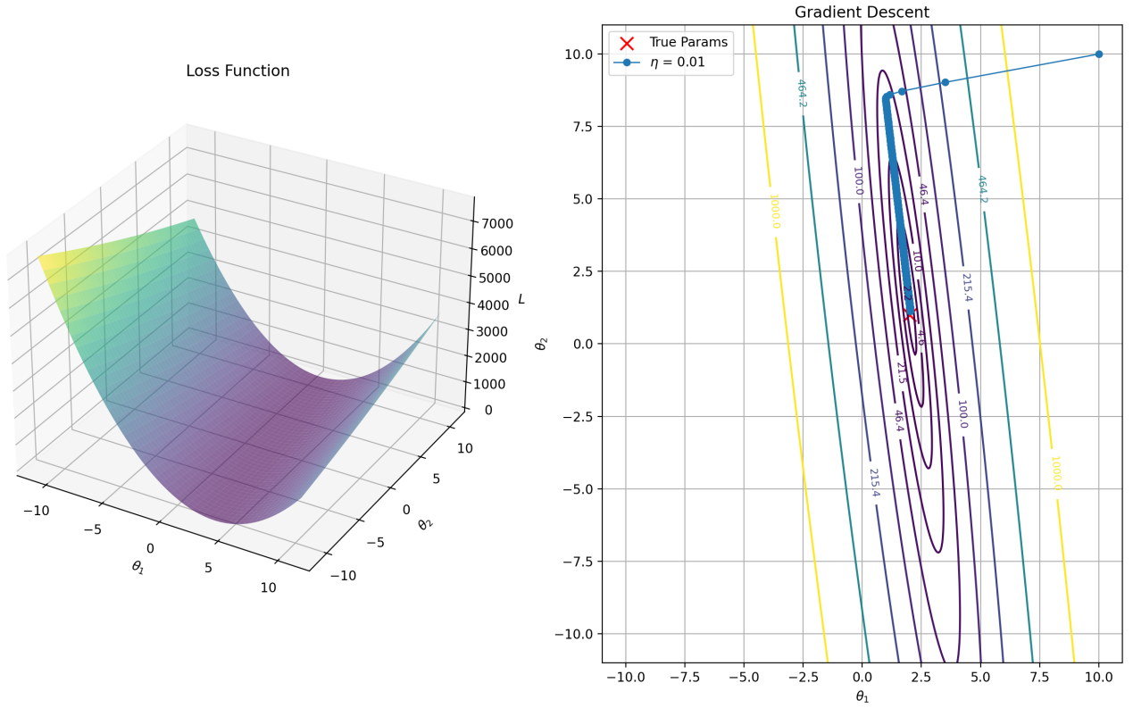
程序运行结果
batch size None, learning rate 0.01, Converged at epoch 1019, iteration 1019, Optimized parameters: [2.031 1.139], Final loss: 1.502868890762329
该结果表示当$t=1019$时，参数收敛到最优值$θ^{*}=(2.031,1.139)$，最终损失值约为$1.50$。
从图像来看，该数据集的损失函数是一个悠长的峡谷，在$θ_{1}$方向非常陡峭，而在$θ_{2}$方向更平坦，从初始值$θ^{(0)}=(10,10)$开始，以学习率$η=0.01$迭代。参数迭代路径如右图所示。可以看到，参数在$θ_{1}$方向上经过几次迭代即比较稳定，表示$θ_{1}$已经收敛，之后在$θ_{2}$方向上一直缓慢迭代，最终$θ_{2}$收敛。可以看到，迭代方向并没有沿着指向最优值的方向，而是先沿着陡峭的方向快速迭代后，转向平坦的方向继续缓慢迭代，这也是梯度下降法慢的原因所在。如果能找到一个方法可以沿着直线从开始点迭代到最优值将是不错的。

Rprop
弹性反向传播（Resilient Backpropagation，简称为Rprop）由 ​​Martin Riedmiller​​ 和 ​​Heinrich Braun​​ 于1993年在论文《A direct adaptive method for faster backpropagation learning: the RPROP algorithm》中提出。它是针对传统反向传播（Backpropagation）的缺点（如固定学习率、收敛慢）提出的一种基于梯度符号动态调整参数更新步长的优化方法。其核心思想是仅利用梯度方向而非大小​​，自适应调整每个参数的步长，从而加速收敛。

算法原理
输入：数据集$D={\{(x_{i},y_{i})\}}_{i=1}^{m}$，
设定步长因子$(η^{+},η^{-})=(1.2,0.5)$，允许步长$(∆_{max},∆_{min})=({10}^{-6},50)$，学习率$η=0.01$；
损失函数$L(θ)=\frac{1}{m}\sum_{i=1}^{m}{L_{i}(θ)}$，
设定停止条件。
过程：
- 初始化：初始化参数$θ^{(0)}$，初始步长${∆θ}^{(0)}=η1_{d}$，初始梯度$∇L(θ^{(-1)})=0$；
- 迭代更新，对$t=0,1,...,T-1$
- 计算梯度向量
$$∇L(θ^{(t)})={(\frac{∂L(θ^{(t)})}{∂θ_{1}},\frac{∂L(θ^{(t)})}{∂θ_{2}},...,\frac{∂L(θ^{(t)})}{∂θ_{d}})}^{T}$$
- 计算每个参数的步长，对$i=1,2,...,d$
如果$∇L(θ_{i}^{(t)})∇L(θ_{i}^{(t-1)})>0$，则$∆θ_{i}^{(t+1)}=min\{η^{+}∆θ_{i}^{(t)},∆_{max}\}$；
如果$∇L(θ_{i}^{(t)})∇L(θ_{i}^{(t-1)})<0$，则$∆θ_{i}^{(t+1)}=max\{η^{-}∆θ_{i}^{(t)},∆_{min}\}$；
如果$∇L(θ_{i}^{(t)})∇L(θ_{i}^{(t-1)})=0$，则$∆θ_{i}^{(t+1)}=∆θ_{i}^{(t)}$；
- 参数更新
$$θ^{\left(t+1\right)}=θ^{\left(t\right)}-sign(∇L(θ^{(t)}))⊙{∆θ}^{(t+1)}$$
每个参数是独立更新的，即
$$θ_{i}^{\left(t+1\right)}=θ_{i}^{\left(t\right)}-sign(\frac{∂L(θ^{(t)})}{∂θ_{i}})∆θ_{i}^{(t+1)} (i=1,2,...,d)$$
- 当梯度向量达到阈值
$$||∇L(θ^{\left(t+1\right)})||<ϵ$$
或达到最大迭代次数，则停止迭代，此时假设已经迭代到$t=k$，否则$t=t+1$；
输出：$θ^{*}=θ^{(k+1)}$。

iRprop（Improved Resilient Backpropagation​​）（包括iRprop+和iRprop-）由Martin Riedmiller于1994年在技术报告中提出，但未在正式期刊发表。 ‌Christian Igel‌ 和 ‌Michael Hüsken‌ 在2000年在论文《Improving the Rprop Learning Algorithm》中提出带权重回溯（Weight-Backtracking）的Rprop的改进版本，在原始Rprop的基础上，解决了梯度方向频繁变化时的震荡问题。这里介绍Martin Riedmille的版本。
iRprop+在梯度发生变化时，即$∇L(θ_{i}^{(t)})∇L(θ_{i}^{(t-1)})<0$，参数更新时回溯参数，即$θ_{i}^{\left(t+1\right)}=θ_{i}^{\left(t\right)}$，并重置梯度为$∇L(θ_{i}^{(t)})=0$。
iRprop-与Rprop相同，只是为了在改进版本中，对Rprop的称呼，区分有无回溯。

代码实现

二阶优化算法

牛顿-拉夫森法

算法原理
牛顿-拉夫森法（Newton-Raphson）由英国科学家艾萨克·牛顿（Isaac Newton）和约瑟夫·拉夫森（Joseph Raphson）提出，也简称为牛顿迭代法，是一种用于求解方程根的数值方法，其基本思想是通过迭代逼近真实解，后来被推广到优化问题中，更多地称为牛顿法（Newton's Method）。
首先，我们回顾一下牛顿-拉夫森法是如何求解一元函数方程$f(x)=0$的根的。对于复杂的一元函数，我们有时很难给出它的根的解析式，例如$f(x)=e^{x}-x^{2}$，此时无法给出根的解析式。因此采用牛顿-拉夫森法通过迭代来逼近根的位置。
牛顿-拉夫森法是如何迭代的呢？假设方程的根为$r$，即满足$f(r)=0$，已经迭代到$x_{k}$。将函数$f(x)$在$x_{k}$处一阶泰勒展开，得到
$$f(x)≈f(x_{k})+f^{'}(x_{k})(x-x_{k})$$
若$x$是$f(x)$的根，即$f(x)=0$，则上式右边为$0$，即
$$f(x_{k})+f^{'}(x_{k})(x-x_{k})=0$$
解得
$$x=x_{k}-\frac{f(x_{k})}{f^{'}(x_{k})}$$
这里要求$f^{'}(x_{k})≠0$，将$x$作为下一次迭代的值，即
$$x_{k+1}=x_{k}-\frac{f(x_{k})}{f^{'}(x_{k})}$$
该迭代式的几何意义是下一次的值$x_{k+1}$是$f(x)$在点$(x_{k},f(x_{k}))$处的切线与$x$轴的交点。$f(x)$在点$(x_{k},f(x_{k}))$处切线方程为
$$y-f(x_{k})=f^{'}(x_{k})(x-x_{k})$$
令$y=0$，即得到切线方程与$x$轴的交点。
找到迭代公式了，那么按照迭代公式一直迭代下去，$x_{k}$会逼近方程的根吗？下面我们来看它的收敛性，即$\lim_{k→∞}{x_{k}}=r$，令$g(x)=x-\frac{f(x)}{f^{'}(x)}$，$g(x)$对$x$求导为
$$g^{'}\left(x\right)=1-\frac{f^{'}(x)f^{'}(x)-f(x)f^{''}(x)}{{[f^{'}(x)]}^{2}}=\frac{f(x)f^{''}(x)}{{[f^{'}(x)]}^{2}}$$
当$x=r$时，有$g^{'}\left(r\right)=\frac{f(r)f^{''}(r)}{{[f^{'}(r)]}^{2}}=0$，这里要求$f^{'}(r)≠0$，进一步假设$g^{'}\left(r\right)$在$r$附近连续，则存在$δ>0$，使得当$x∈(r-δ,r+δ)$，有$g^{'}\left(x\right)≤K<1$。由中值定理
$$g(r)-g(x_{k})=g^{'}\left(ξ\right)(r-x_{k}), ξ∈[x_{k},r]$$
如果$x_{k}∈(r-δ,r+δ)$，因此$ξ∈(r-δ,r+δ)$，有
$$|r-x_{k+1}|=|g^{'}\left(ξ\right)(r-x_{k})|≤K|r-x_{k}|$$
因此$x_{k+1}∈(r-δ,r+δ)$，而且
$$|r-x_{k}|≤K^{k}|r-x_{0}|$$
由于$\lim_{k→∞}{K^{k}|r-x_{0}|}=0$，因此得到
$$\lim_{k→∞}{x_{k}}=r$$
而且还可以证明$f(x)$在$(r-δ,r+δ)$上有唯一的根，假设有两个不同的根，不妨假设$r_{1}<r_{2}$，由中值定理得到
$$g(r_{2})-g(r_{1})=g^{'}\left(d\right)(r_{2}-r_{1}), d∈[r_{1},r_{2}]$$
因此
$$g^{'}\left(d\right)=\frac{r_{2}-r_{1}}{g(r_{2})-g(r_{1})}=\frac{r_{2}-r_{1}}{r_{2}-r_{1}}=1$$
这与$g^{'}\left(x\right)≤K<1$是矛盾的。
上述证明过程可整理成如下定理。
定理
假设$f(x)∈C^{2}[a,b]$，即$f(x)$在$[a,b]$区间上连续，而且其导数$f^{'}(x)$ 在$[a,b]$区间上也是连续的，且存在$r∈[a,b]$，使得$f(r)=0$，如果$f^{'}(r)≠0$，则存在$δ>0$，使得如下迭代公式
$$x_{k+1}=x_{k}-\frac{f(x_{k})}{f^{'}(x_{k})}, x_{0}∈(r-δ,r+δ)$$
收敛到$r$，即
$$\lim_{k→∞}{x_{k}}=r$$
牛顿-拉夫森法要求初始值$x_{0}$需要在根的附近，即$x_{0}∈(r-δ,r+δ)$，而且在根处的导数不为$0$，即$f^{'}(r)≠0$，这就要求根的重数必须为$1$，否则$f(x)={(x-r)}^{M}h(x)$，其中$M>1$，则$f^{'}(x)=M{(x-r)}^{M-1}h(x)+{(x-r)}^{M}h^{'}(x)$，因此$f^{'}(r)=0$，这与假设矛盾。因此定理对多重根是不适用的。
牛顿-拉夫森法的收敛速度如何呢？如果
$$\lim_{k→∞}{\frac{|e_{k+1}|}{{|e_{k}|}^{R}}}=A$$
则称$x_{k}$是$R$阶收敛的，其中$R>0,A>0$，$e_{k}$为$k$次迭代的误差$e_{k}=x_{k}-r$，即$x_{k}=r+e_{k}$。特别地
- 当$R=1,A>0$时，称$x_{k}$为线性收敛；
- 当$R=1,A=0$时，称$x_{k}$为超线性收敛；
- 当$R=2$时，称$x_{k}$为二次收敛。
它衡量了$x_{k}$的收敛速度，$R$越大表示收敛速度越快。将$f(x_{k})$和其导数$f^{'}(x_{k})$在根$r$处二阶和一阶泰勒展开为
$$f(x_{k})=f(r)+f^{'}(r)e_{k}+\frac{1}{2}f^{''}(r){e_{k}}^{2}+O({e_{k}}^{3})=f^{'}(r)e_{k}+\frac{1}{2}f^{''}(r){e_{k}}^{2}+O({e_{k}}^{3})$$
$$f^{'}(x_{k})=f^{'}(r)+f^{''}(r)e_{k}+O({e_{k}}^{2})$$
则第$k+1$次迭代的误差为
$$e_{k+1}=x_{k+1}-r=[x_{k}-\frac{f\left(x_{k}\right)}{f^{'}\left(x_{k}\right)}]-r=e_{k}-\frac{f^{'}\left(r\right)e_{k}+\frac{1}{2}f^{''}\left(r\right){e_{k}}^{2}+O\left({e_{k}}^{3}\right)}{f^{'}\left(r\right)+f^{''}\left(r\right)e_{k}+O\left({e_{k}}^{2}\right)}$$
$$=\frac{f^{'}\left(r\right)e_{k}+f^{''}\left(r\right){e_{k}}^{2}+O\left({e_{k}}^{3}\right)-\left[f^{'}\left(r\right)e_{k}+\frac{1}{2}f^{''}\left(r\right){e_{k}}^{2}+O\left({e_{k}}^{3}\right)\right]}{f^{'}\left(r\right)+f^{''}\left(r\right)e_{k}+O\left({e_{k}}^{2}\right)}$$
$$=\frac{\frac{1}{2}f^{''}\left(r\right){e_{k}}^{2}+O\left({e_{k}}^{3}\right)}{f^{'}\left(r\right)+f^{''}\left(r\right)e_{k}+O\left({e_{k}}^{2}\right)}$$
两边除以${e_{k}}^{2}$，取极限后得到
$$\lim_{k→∞}{\frac{e_{k+1}}{{e_{k}}^{2}}}=\lim_{k→∞}{\frac{\frac{1}{2}f^{''}\left(r\right)+O\left(e_{k}\right)}{f^{'}\left(r\right)+f^{''}\left(r\right)e_{k}+O\left({e_{k}}^{2}\right)}}=\frac{f^{''}\left(r\right)}{2f^{'}\left(r\right)}$$
这表明，当$k$很大时，存在一个常数$A>|\frac{f^{''}\left(r\right)}{2f^{'}\left(r\right)}|$，使得
$$|\frac{e_{k+1}}{{e_{k}}^{2}}|≤A$$
即
$$|e_{k+1}|≤A{e_{k}}^{2}$$
这表明牛顿法是局部二次收敛的。
对于多重根，上面的定理已经不适用，那么牛顿迭代法还收敛吗？假设$r$是$f(x)$的$M$重根，则$f(x)$可如下表示
$$f(x)={(x-r)}^{M}h(x), h(r)≠0$$
容易验证，当$m=1,2,...,M-1$时，$m$阶导数$f^{\left(m\right)}(x_{k})=0$，将$f(x_{k})$和其导数$f^{'}(x_{k})$在$r$处$M$阶和$M-1$阶泰勒展开为
$$f(x_{k})≈\frac{1}{M!}f^{(M)}(r){e_{k}}^{M}+O({e_{k}}^{M+1})$$
$$f^{'}(x_{k})=\frac{1}{(M-1)!}f^{(M)}(r){e_{k}}^{M-1}+O({e_{k}}^{M})$$
则
$$e_{k+1}=x_{k+1}-r=x_{k}-\frac{f\left(x_{k}\right)}{f^{'}\left(x_{k}\right)}-r=e_{k}-\frac{\frac{1}{M!}f^{\left(M\right)}\left(r\right){e_{k}}^{M}+O\left({e_{k}}^{M+1}\right)}{\frac{1}{\left(M-1\right)!}f^{\left(M\right)}\left(r\right){e_{k}}^{M-1}+O\left({e_{k}}^{M}\right)}$$
$$=e_{k}-\frac{f^{\left(M\right)}\left(r\right)e_{k}+O\left({e_{k}}^{2}\right)}{Mf^{\left(M\right)}\left(r\right)+O\left(e_{k}\right)}$$
两边除以$e_{k}$，有
$$\lim_{k→∞}{\frac{e_{k+1}}{e_{k}}}=\lim_{k→∞}{(1-\frac{f^{(M)}(r)+O(e_{k})}{Mf^{(M)}(r)+O(e_{k})})}=1-\frac{1}{M}$$
令$A=1-\frac{1}{M}$，显然$0<A<1$，对于充分大的$k$，有
$$|\frac{e_{k+1}}{e_{k}}|≤A$$
则
$$|e_{k}|≤A^{k}|e_{0}|$$
此时牛顿法仍然是收敛的，而且是局部线性收敛。
如何让其加快收敛速度，保持局部二次收敛呢，将牛顿迭代公式修正为
$$x_{k+1}=x_{k}-M\frac{f\left(x_{k}\right)}{f^{'}\left(x_{k}\right)}$$
此时
$$e_{k+1}=x_{k}-M\frac{f\left(x_{k}\right)}{f^{'}\left(x_{k}\right)}-r=e_{k}-\frac{\frac{1}{\left(M-1\right)!}f^{\left(M\right)}\left(r\right){e_{k}}^{M}+O\left({e_{k}}^{M+1}\right)}{\frac{1}{\left(M-1\right)!}f^{\left(M\right)}\left(r\right){e_{k}}^{M-1}+O\left({e_{k}}^{M}\right)}$$
$$=\frac{O({e_{k}}^{M+1})}{f^{(M)}(r){e_{k}}^{M-1}+O({e_{k}}^{M})}=\frac{O({e_{k}}^{2})}{f^{(M)}(r)+O(e_{k})}$$
两边除以${e_{k}}^{2}$，取极限
$$\lim_{k→∞}{\frac{e_{k+1}}{{e_{k}}^{2}}}=\lim_{k→∞}{\frac{O(1)}{f^{(M)}(r)+O(e_{k})}}=0$$
当$k$很大时，存在一个常数$A>0$，使得
$$|\frac{e_{k+1}}{{e_{k}}^{2}}|≤A$$
修正后的牛顿迭代公式恢复了局部二次收敛。
有了对牛顿-拉夫森法在求解方程根问题上的理解。现在将其应用于优化算法。优化算法其实就是寻找最小值点，而最小值点满足$f^{'}(x)=0$，这等价于求解一阶导数方程根的问题。于是立即得到迭代公式
$$x_{k+1}=x_{k}-\frac{f^{'}(x_{k})}{f^{''}(x_{k})}$$
当然你可以如下进行推导。将$f(x)$在$x_{k}$处二阶泰勒展开
$$f(x)≈f(x_{k})+f^{'}(x_{k})(x-x_{k})+\frac{1}{2}f^{''}(x_{k}){(x-x_{k})}^{2}$$
两边对$x$求导，得到
$$f^{'}(x)≈f^{'}(x_{k})+f^{''}(x_{k})(x-x_{k})$$
解得
$$x=x_{k}-\frac{f^{'}\left(x_{k}\right)}{f^{''}\left(x_{k}\right)}$$
得到同样的迭代公式。
这相当于梯度下降算法中$η_{k}=\frac{1}{f^{''}(x_{k})}$，即
$$x_{k+1}=x_{k}-η_{k}f^{'}(x_{k})$$
这表明牛顿法自身会动态调整学习率，而不用事先设定。将上述思想推广到多元函数$f(x_{1},x_{2},...,x_{n})$的情形。将$f(x)$在$x_{k}$处二阶泰勒展开为
$$f(x)≈f(x_{k})+{(x-x_{k})}^{T}∇f(x_{k})+\frac{1}{2}{(x-x_{k})}^{T}∇^{2}f(x_{k})(x-x_{k})$$
其中$∇f(x_{k})$表示$f(x)$在$x_{k}$处的梯度向量，$∇^{2}f(x_{k})$表示$f(x)$在$x_{k}$处的二阶偏导，即梯度向量$∇f(x_{k})$对$x$求偏导，这属于矩阵的向量-向量微分，结果是一个矩阵，即
$$∇^{2}f(x_{k})=\frac{∂[∇f(x_{k})]}{∂x}=\left(\begin{matrix}\frac{∂(\frac{∂f(x_{k})}{∂x_{1}})}{∂x} \\ \frac{∂(\frac{∂f(x_{k})}{∂x_{2}})}{∂x} \\ ⋮ \\ \frac{∂(\frac{∂f(x_{k})}{∂x_{n}})}{∂x}\end{matrix}\right)=\left(\begin{matrix}\frac{∂^{2}f(x_{k})}{∂x_{1}∂x_{1}} & \frac{∂^{2}f(x_{k})}{∂x_{1}∂x_{2}} & ⋯ & \frac{∂^{2}f(x_{k})}{∂x_{1}∂x_{n}} \\ \frac{∂^{2}f(x_{k})}{∂x_{2}∂x_{1}} & \frac{∂^{2}f(x_{k})}{∂x_{2}∂x_{2}} & ⋯ & \frac{∂^{2}f(x_{k})}{∂x_{2}∂x_{n}} \\ ⋮ & ⋮ & ⋱ & ⋮ \\ \frac{∂^{2}f(x_{k})}{∂x_{n}∂x_{1}} & \frac{∂^{2}f(x_{k})}{∂x_{n}∂x_{2}} & ⋯ & \frac{∂^{2}f(x_{k})}{∂x_{n}∂x_{n}}\end{matrix}\right)$$
该矩阵为多元函数$f(x)$的黑塞矩阵（Hessian Matrix），记作$H=∇^{2}f(x_{k})$。泰勒展开式两边对$x$求导，这属于矩阵的标量-向量求导，得到
$$\frac{∂f(x)}{∂x}≈∇^{T}f(x_{k})+{(x-x_{k})}^{T}H$$
如果$x$是$f(x)$的最优解，则$\frac{∂f(x)}{∂x}=0^{T}$。即
$$∇^{T}f\left(x_{k}\right)+{\left(x-x_{k}\right)}^{T}H=0^{T}$$
两边转置后为
$$∇f(x_{k})+H(x-x_{k})=0$$
当$H$可逆时，有
$$x_{k+1}=x_{k}-H^{-1}∇f(x_{k})$$
展开为
$$\left(\begin{matrix}x_{1}^{(k+1)} \\ x_{2}^{(k+1)} \\ ⋮ \\ x_{n}^{(k+1)}\end{matrix}\right)=\left(\begin{matrix}x_{1}^{(k)} \\ x_{2}^{(k)} \\ ⋮ \\ x_{n}^{(k)}\end{matrix}\right)-H^{-1}\left(\begin{matrix}\frac{∂f(x_{k})}{∂x_{1}} \\ \frac{∂f(x_{k})}{∂x_{2}} \\ ⋮ \\ \frac{∂f(x_{k})}{∂x_{n}}\end{matrix}\right)$$
可以发现，该迭代公式与梯度下降法不同，它使用每个变量的加权梯度来更新$x_{i}^{(k)}$，即
$$x_{i}^{(k+1)}=x_{i}^{(k)}-\sum_{j=1}^{n}{c_{ij}\frac{∂f(x_{k})}{∂x_{j}}}$$
其中$c_{ij}$为$H^{-1}$的第$i$行第$j$列元素。
由于牛顿法无需事先设定学习率，是一种自适应的方法。当然，在实际应用中，Hessian矩阵的计算非常复杂，尤其对深度学习来说。需要对其进行一些预处理。比如添加正则项使得保持正定性，即
$$H=H+λI$$
其中$λ>0$是一个修正系数。或者使用对角近似法来近似计算Hessian矩阵，它通过计算Hessian矩阵的对角元素，然后使用对角元素构成的矩阵$D$代替Hessian矩阵，如下
$$x_{k+1}=x_{k}-ηD^{-1}∇f(x_{k})$$
其中矩阵$D$的对角元素为$H$的对角元素，其它元素为$0$。
牛顿法优化的基本步骤如下：
输入：数据集$D={\{(x_{i},y_{i})\}}_{i=1}^{m}$，
设定学习率$η (η>0)$，例如$η=0.1$，
损失函数$L(θ)=\frac{1}{m}\sum_{i=1}^{m}{L_{i}(θ)}$，
设定停止条件，例如最大迭代次数$T$，或梯度阈值$ϵ$，或两次损失差小于某个阈值$ϵ$等等。
过程：
- 初始化：初始化参数$θ^{(0)}$；
- 迭代更新，对$t=0,1,...,T-1$
- 计算梯度向量和Hessian矩阵
$$∇L(θ^{(t)})={(\frac{∂L}{∂θ_{1}}|_{θ^{(t)}},\frac{∂L}{∂θ_{2}}|_{θ^{(t)}},...,\frac{∂L}{∂θ_{d}}|_{θ^{(t)}})}^{T}$$
$$H=\frac{∂∇L(θ^{(t)})}{∂x}$$
- 更新参数
$$θ^{\left(t+1\right)}=θ^{\left(t\right)}-ηH^{-1}∇L(θ^{(t)})$$
- 当梯度向量达到阈值
$$||∇L(θ^{\left(t+1\right)})||<ϵ$$
或达到最大迭代次数，则停止迭代，此时假设已经迭代到$t=k$，否则$t=t+1$；
输出：$θ^{*}=θ^{(k+1)}$。

代码实现
class NewtonGradient(GradientDescent):
def __init__(self, loss, params, lr=0.01, tol=1e-6):
super().__init__(loss, params, lr, tol)

def step(self, loss):
"""
优化步骤.
:param loss: 损失值.
:return:
"""
grad = torch.autograd.grad(loss, self.params, create_graph=True)[0] # 手动计算梯度.
hessian_matrix = self.compute_hessian(grad) # 计算hessian矩阵.
# from torch.autograd.functional import hessian # 导入hessian函数.
# hessian_matrix = hessian(self.loss.forward, self.params) # 使用内置的hessian.
delta = np.linalg.solve(hessian_matrix, grad.data.numpy()) # H逆与梯度向量的乘积.
self.params.data -= self.lr * torch.from_numpy(delta).float()

def compute_hessian(self, grads):
"""
Hessian矩阵计算.
:param grads: 梯度向量
:return: Hessian矩阵.
"""
# 计算Hessian矩阵
hessian_arr = []
for g in grads:
g2 = torch.autograd.grad(g, self.params, retain_graph=True)[0]
hessian_arr.append(g2.data.numpy())
hessian_matrix = np.array(hessian_arr)
# hessian_matrix += 1e-3 * np.eye(len(self.params)) # 正则化

return hessian_matrix
代码说明：
- NewtonGradient类实现了牛顿-拉夫森法，它继承自GradientDescent，主要是为了不再重复初始化参数，通过 super().__init__(loss, params, lr, tol) 调用父类的初始化即可完成参数初始化；
- 梯度的计算使用了torch.autograd 自动微分中提供的grad方法进行手工调用计算，需要传入损失值以及参数；
- compute_hessian()方法实现了Hessian矩阵计算，它遍历梯度向量grads中每个梯度，然后对每个参数再次计算梯度，最终输出Hessian矩阵，可以使用注释掉的代码，对Hessian矩阵进行正则化，其中$λ=1e-3$，Pytorch中内置了hessian函数用于计算Hessian矩阵，它接收损失函数和参数作为传入参数，其效率高于自定义实现，可去掉代码中的注释对其进行调用；
- Hessian矩阵的逆与梯度向量的乘积通过Numpy提供的solve方法实现；
例：考虑如下损失函数
$$L(θ)={θ_{1}}^{2}+2{θ_{2}}^{2}$$
初始值为$(θ_{1},θ_{2})$。容易计算出梯度向量、Hessian矩阵、以及Hessian矩阵的逆为
$$∇L(θ)=\left(\begin{matrix}2θ_{1} \\ 4θ_{2}\end{matrix}\right), H=\left(\begin{matrix}\frac{∂^{2}L(θ^{(t)})}{∂θ_{1}∂θ_{1}} & \frac{∂^{2}L(θ^{(t)})}{∂θ_{1}∂θ_{2}} \\ \frac{∂^{2}L(θ^{(t)})}{∂θ_{2}∂θ_{1}} & \frac{∂^{2}L(θ^{(t)})}{∂θ_{2}∂θ_{2}}\end{matrix}\right)=\left(\begin{matrix}2 & 0 \\ 0 & 4\end{matrix}\right), H^{-1}=\left(\begin{matrix}0.5 & 0 \\ 0 & 0.25\end{matrix}\right)$$
根据参数更新公式
$$θ^{\left(t+1\right)}=θ^{\left(t\right)}-H^{-1}∇L(θ^{(t)})$$
有
$$θ^{\left(1\right)}=\left(\begin{matrix}θ_{1} \\ θ_{2}\end{matrix}\right)-\left(\begin{matrix}0.5 & 0 \\ 0 & 0.25\end{matrix}\right)\left(\begin{matrix}2θ_{1} \\ 4θ_{2}\end{matrix}\right)=\left(\begin{matrix}0 \\ 0\end{matrix}\right)$$
该参数值已经是最优值。对于该损失函数来说，从任意一个初始值开始，牛顿-拉夫森法迭代一次即收敛到最优解，其收敛速度高于梯度下降法。代码实现如下：
import torch
from common import VirtualModel, SquareFunction, plot_points, plot_contour
from gradient_descent import NewtonGradient
import matplotlib.pyplot as plt

if __name__ == "__main__":
initial_params = torch.tensor([10.0, 10.0], requires_grad=True)
plt.figure(figsize=(10, 8))
loss = SquareFunction(torch.tensor([1.0, 2.0]))
lr = 1
model = VirtualModel(
optimizer=NewtonGradient(loss, params=initial_params, lr=lr)
)
model.fit()
plot_points(model.points, lr) # 绘制参数迭代路径.
plot_contour(loss, r=15, n=400) # 绘制等高线.
plt.show()
程序运行结果：
batch size None, learning rate 1, Converged at epoch 2, iteration 2, Optimized parameters: [0. 0.], Final loss: 0.0
当$k=2$时，收敛到最优值，此时参数为$(0,0)$，损失为$0$。这里$k$为$2$的原因是当迭代一次达到最优值后，程序还不知道它已经是最优值，还需要再迭代一次，此时损失没变，发现最近两个损失的差低于给定阈值，才停止迭代，迭代路径图如下：
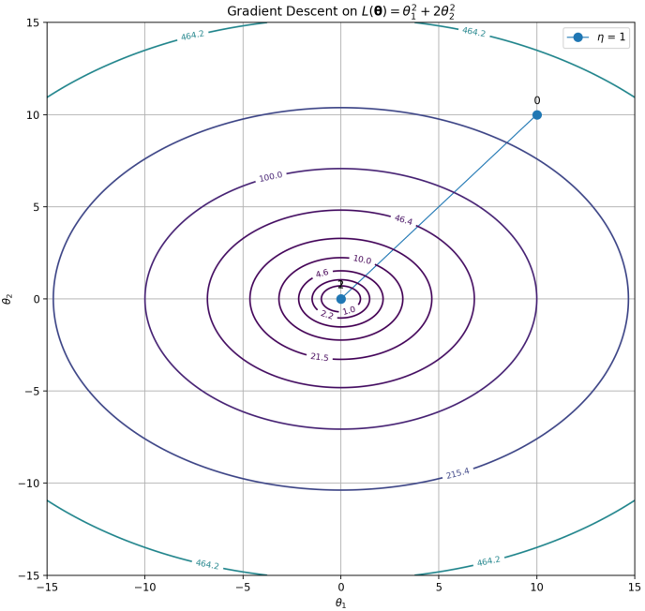

线搜索
线搜索（Line Search）是一种在优化算法中确定步长的方法，用于在给定搜索方向后找到合适的步长，使得目标函数值有足够的下降。在迭代优化算法（如梯度下降、牛顿法、）中，每次迭代需要确定两个关键参数：
- 搜索方向$d^{(t)}$：如负梯度方向$d^{(t)}=-∇L(θ^{(t)})$，
- 步长$η_{t}$：沿搜索方向移动的距离。
线搜索专注于寻找合适的步长$η_{t}$，使得
$$L(θ^{(t+1)})<L(θ^{(t)})$$
即
$$L(θ^{(t)}+η_{t}d^{(t)})<L(θ^{(t)})$$
从而保证目标函数值逐步下降。
线搜索可分为精确线搜索和非精确线搜索。
- 精确线搜索
寻找使目标函数最小的最优步长，即
$$η_{t}=\underset{η>0}{argmin}{L(θ^{(t)}+ηd^{(t)})}$$
其优点是理论收敛速度快，缺点是上式优化问题计算成本高，实际中很少使用。
- 非精确线搜索
寻找满足特定条件的步长，而非精确最优步长。其优点计算高效，实际应用广泛，例如后面即将介绍的BGFS、L-BFGS优化算法。比较常见的条件有Armijo条件、Wolfe条件、Goldstein条件。
下面介绍常见的条件
- Armijo条件
$$L(θ^{(t+1)})=L(θ^{(t)})+∇^{T}L(θ^{(t)})(θ^{(t+1)}-θ^{(t)})$$
将$θ^{(t+1)}=θ^{(t)}+ηd^{(t)}$代入上式
$$L(θ^{(t)}+ηd^{(t)})=L(θ^{(t)})+η∇^{T}L(θ^{(t)})d^{(t)}$$
只要$∇^{T}L(θ^{(t)})d^{(t)}<0$，则
$$L(θ^{(t)}+ηd^{(t)})=L(θ^{(t)})+η∇^{T}L(θ^{(t)})d^{(t)}<L(θ^{(t)})$$
即可保证沿着$d^{(t)}$方向，函数值是下降的，引入一个常数$c_{1}∈(0,1)$，则
$$η∇^{T}L(θ^{(t)})d^{(t)}<ηc_{1}∇^{T}L(θ^{(t)})d^{(t)}$$
因此
$$L(θ^{(t)}+ηd^{(t)})<L(θ^{(t)})+ηc_{1}∇^{T}L(θ^{(t)})d^{(t)}$$
这就是Armijo条件，选择合适的$η$，总能是函数值下降。该方法基于泰勒展开，越小的步长，泰勒展开越准确，但步长过小，导致迭代次数增加，收敛速度缓慢。如何限制步长，不让其过小呢？
- 曲率条件
精确线搜索暗示
$$\frac{∂L(θ^{(t)}+ηd^{(t)})}{∂η}=0$$
即$∇^{T}L(θ^{(t)}+ηd^{(t)})d^{(t)}=0$，这就要求最优的步长$η$需要满足在迭代后的梯度与搜索方向正交。也就是要求$∇^{T}L(θ^{(t)}+ηd^{(t)})d^{(t)}$接近于$0$，引入一个常数$c_{2}∈(c_{1},1)$，对其设置一个下界，即
$$∇^{T}L(θ^{(t)}+ηd^{(t)})d^{(t)}≥c_{2}∇^{T}L(θ^{(t)})d^{(t)}$$
这就是曲率条件，这样可以保证步长不会过小，停留在初始值附近。
- Wolfe条件
Wolfe条件同时考虑了Armijo条件和曲率条件，即
$$L(θ^{(t)}+ηd^{(t)})<L(θ^{(t)})+ηc_{1}∇^{T}L(θ^{(t)})d^{(t)}$$
$$∇^{T}L(θ^{(t)}+ηd^{(t)})d^{(t)}≥c_{2}∇^{T}L(θ^{(t)})d^{(t)}$$
这样可以同时保证可以找到很小的步长总是是函数值下降，但不至于过小，导致下降过慢。
- Goldstein条件
Goldstein条件在Armijo条件基础之上，新增了一个条件，该条件避免步长过小。
$$L(θ^{(t)}+ηd^{(t)})<L(θ^{(t)})+ηc∇^{T}L(θ^{(t)})d^{(t)}$$
$$L(θ^{(t)}+ηd^{(t)})>L(θ^{(t)})+η(1-c)∇^{T}L(θ^{(t)})d^{(t)}$$
其中$c∈(0,0.5)$，Armijo条件需要步长很小，过小的步长会使得第二个条件不满足，因此新增的条件可以避免步长过小。
有了线搜索需要满足的条件之后，如何进行线搜索找到满足这些条件的步长呢？这里介绍几种常见的方法。
- 回溯线搜索（Backtracking Line Search）
给定一个较大的初始步长$η=η_{init}$，缩减因子$τ∈(0,1)$，使用如下迭代逐步减小步长
$$η=τη$$
当$η$满足线搜索条件或后停止，此时$η_{t}=η$。
- 二分法（Bisection Method）
初始化步长所在的区间$η∈[a,b]$，取$η=\frac{a+b}{2}$，如果$η$满足线搜索条件，则停止搜索，此时$η_{t}=η$。

BFGS

算法原理
牛顿法需要显式计算Hessian矩阵及其逆矩阵，计算复杂度为$O(d^{3})$（$d$为参数的个数），难以应用于高维优化问题。BFGS（Broyden-Fletcher-Goldfarb-Shanno）由Broyden等人于1970年提出，它是一种拟牛顿法（Quasi-Newton Method），其核心思想是利用一阶梯度近似Hessian矩阵的逆，避免显示计算Hessian矩阵，并将复杂度降低至$O(d^{2})$，显著提升了收敛速度。由于构造近似矩阵的方法不同，因而出现不同的拟牛顿法。记Hessian矩阵的逆为
$$B=H^{-1}$$
BFGS的基本迭代步骤如下：
输入：数据集$D={\{(x_{i},y_{i})\}}_{i=1}^{m}$，
设定学习率$η (η>0)$，例如$η=0.1$，
损失函数$L(θ)=\frac{1}{m}\sum_{i=1}^{m}{L_{i}(θ)}$，
设定停止条件，例如最大迭代次数$T$，或梯度阈值$ϵ$，或两次损失差小于某个阈值$ϵ$等等。
过程：
- 初始化：初始化参数$θ^{(0)}$，初始化Hessian逆矩阵，需要是正定矩阵，例如$B^{(0)}=I$；
- 迭代更新，对$t=0,1,...,T-1$
- 计算梯度向量
$$∇L(θ^{(t)})={(\frac{∂L(θ^{(t)})}{∂θ_{1}},\frac{∂L(θ^{(t)})}{∂θ_{2}},...,\frac{∂L(θ^{(t)})}{∂θ_{d}})}^{T}$$
- 确定搜索方向
$$d^{(t)}=-B^{(t)}∇L(θ^{(t)})$$
- 线搜索步长
通过线搜索找到满足Wolfe条件的步长$η_{t}$；
- 更新参数
$$θ^{\left(t+1\right)}=θ^{\left(t\right)}+η_{t}d^{(t)}$$
- 计算参数和梯度变化
$$a_{t}=θ^{\left(t+1\right)}-θ^{\left(t\right)}, b_{t}=∇L\left(θ^{\left(t+1\right)}\right)-∇L\left(θ^{\left(t\right)}\right)$$
更新Hessian逆矩阵
$$B^{\left(t+1\right)}=(I-ρ_{t}a_{t}{b_{t}}^{T})B^{\left(t\right)}(I-ρ_{t}b_{t}{a_{t}}^{T})+ρ_{t}a_{t}{a_{t}}^{T}$$
其中$ρ_{t}=\frac{1}{{a_{t}}^{T}b_{t}}>0$；
- 当梯度向量达到阈值
$$||∇L(θ^{\left(t+1\right)})||<ϵ$$
或达到最大迭代次数，则停止迭代，此时假设已经迭代到$t=k$，否则$t=t+1$；
输出：$θ^{*}=θ^{(k+1)}$。
牛顿法参数更新公式为
$$θ^{\left(t+1\right)}=θ^{\left(t\right)}-H^{-1}∇L\left(θ^{\left(t\right)}\right)$$
需要显示计算Hessian矩阵$H$以及其逆矩阵$B=H^{-1}$。
下面分析BFGS是如何避免计算Hessian矩阵及其逆矩阵的。先给出拟牛顿条件。
假设损失函数$L(θ)$是二阶可微的，其梯度$∇L(θ)$在点$θ^{\left(t+1\right)}$处的泰勒展开式为
$$∇L(θ)≈∇L(θ^{\left(t+1\right)})+∇^{2}L(θ^{\left(t+1\right)})(θ-θ^{\left(t+1\right)})$$
取$θ=θ^{\left(t\right)}$，有
$$∇^{2}L(θ^{\left(t+1\right)})(θ^{\left(t+1\right)}-θ^{\left(t\right)})=∇L(θ^{\left(t+1\right)})-∇L(θ^{\left(t\right)})$$
简化后为
$$∇^{2}L(θ^{\left(t+1\right)}) a_{t}=H^{(t+1)}a_{t}=b_{t}$$
或
$$B^{(t+1)}b_{t}=a_{t}$$
这就是拟牛顿条件，也称为割线方程（Secant Equation），参数的变化$a_{t}$和梯度的变化$b_{t}$呈线性关系。
如何迭代$B^{(t+1)}$呢？由牛顿法可知，Hesaian矩阵需要是正定矩阵，它的逆矩阵也是正定矩阵。因此需要找到如下的迭代
$$B^{(t+1)}=B^{(t)}+∆B^{(t)}$$
满足$B^{(t+1)}$是对称正定的，且满足拟牛顿条件。这里不再详细推导，而是验证算法中给定的迭代满足要求。
下面验证算法中的$B^{(t+1)}$满足拟牛顿条件，因为
$$B^{(t+1)}b_{t}=\left[\left(I-ρ_{t}a_{t}{b_{t}}^{T}\right)B^{\left(t\right)}\left(I-ρ_{t}b_{t}{a_{t}}^{T}\right)+ρ_{t}a_{t}{a_{t}}^{T}\right]b_{t}$$
$$=\left[\left(B^{\left(t\right)}-ρ_{t}a_{t}{b_{t}}^{T}B^{\left(t\right)}\right)\left(I-ρ_{t}b_{t}{a_{t}}^{T}\right)+ρ_{t}a_{t}{a_{t}}^{T}\right]b_{t}$$
$$=\left(B^{\left(t\right)}-ρ_{t}a_{t}{b_{t}}^{T}B^{\left(t\right)}\right)\left(b_{t}-ρ_{t}b_{t}{a_{t}}^{T}b_{t}\right)+ρ_{t}a_{t}{a_{t}}^{T}b_{t}$$
注意到
$$ρ_{t}=\frac{1}{{a_{t}}^{T}b_{t}}$$
则$\left(b_{t}-ρ_{t}b_{t}{a_{t}}^{T}b_{t}\right)=0, ρ_{t}a_{t}{a_{t}}^{T}b_{t}=a_{t}$，因此$B^{(t+1)}b_{t}=a_{t}$。
注意到，如果$B^{\left(t\right)}$是对称的，则$B^{(t+1)}$是对称的，这说明，只需要初始化矩阵$B^{\left(0\right)}$是对称的即可，因为$B^{(0)}=I$，显然是对称的。
下面证明满足Wolfe条件可以保证$ρ_{t}=\frac{1}{{a_{t}}^{T}b_{t}}>0$，从而保证$B^{\left(t+1\right)}$是正定的。根据曲率条件
$$∇^{T}L(θ^{(t)}+η_{t}d^{(t)})d^{(t)}≥c_{2}∇^{T}L(θ^{(t)})d^{(t)}$$
不等式两边同时减去$∇^{T}L(θ^{(t)})d^{(t)}$，并乘以$η_{t}$，得到
$$η_{t}[∇^{T}L(θ^{(t)}+η_{t}d^{(t)})-∇^{T}L(θ^{(t)})]d^{(t)}≥η_{t}(c_{2}-1)∇^{T}L(θ^{(t)})d^{(t)}$$
注意到$a_{t}=θ^{\left(t+1\right)}-θ^{\left(t\right)}=η_{t}d^{(t)}$，则${b_{t}}^{T}a_{t}≥η_{t}(c_{2}-1)∇^{T}L(θ^{(t)})d^{(t)}$。因为
$$η_{t}>0, c_{2}-1<0, ∇^{T}L(θ^{(t)})d^{(t)}=-∇^{T}L(θ^{(t)})B^{(t)}∇L(θ^{(t)})<0$$
得到
$$ρ_{t}=\frac{1}{{a_{t}}^{T}b_{t}}>0$$
下面验证$B^{(t+1)}$是正定矩阵。只需要验证对任意的非零向量$z$，都有$z^{T}B^{(t+1)}z>0$，
因为
$$z^{T}B^{\left(t+1\right)}z=z^{T}\left[\left(I-ρ_{t}a_{t}{b_{t}}^{T}\right)B^{\left(t\right)}\left(I-ρ_{t}b_{t}{a_{t}}^{T}\right)+ρ_{t}a_{t}{a_{t}}^{T}\right]z$$
$$=z^{T}\left(I-ρ_{t}a_{t}{b_{t}}^{T}\right)B^{\left(t\right)}\left(I-ρ_{t}b_{t}{a_{t}}^{T}\right)z+ρ_{t}{({a_{t}}^{T}z)}^{2}$$
令
$$w=\left(I-ρ_{t}b_{t}{a_{t}}^{T}\right)z$$
上式简化为
$$z^{T}B^{\left(t+1\right)}z=w^{T}B^{\left(t\right)}w+ρ_{t}{({a_{t}}^{T}z)}^{2}$$
显然有$w^{T}B^{\left(t\right)}w≥0,ρ_{t}{({a_{t}}^{T}z)}^{2}≥0$。下面只需要证明不可能同时为$0$即可，分情况讨论：
- 当$w=0$时
$$w=\left(I-ρ_{t}b_{t}{a_{t}}^{T}\right)z=0$$
则$z=ρ_{t}b_{t}{a_{t}}^{T}z$，因为$z$为非零向量，则${a_{t}}^{T}z≠0$，否则$z=ρ_{t}b_{t}{a_{t}}^{T}z=0$，因此$ρ_{t}{({a_{t}}^{T}z)}^{2}>0$；
- 当$w≠0$时
如果$B^{\left(t\right)}$是正定的，则$w^{T}B^{\left(t\right)}w>0$，注意到$B^{(0)}=I$，$I$为正定矩阵。
上述情况表明$B^{\left(t+1\right)}$是正定的。

代码实现

L-BFGS

算法原理
L-BFGS（Limited-memory Broyden-Fletcher-Goldfarb-Shanno）由Jorge Nocedal于1980年在论文《Updating Quasi-Newton Matrices with Limited Storage》中提出。BFGS复杂度为$O(d^{2})$，L-BFGS通过有限内存（Limited-Memory）存储历史梯度信息，以$O(pd)$复杂度近似Hessian矩阵的逆，适用于大规模优化问题。其核心思想：
- 使用梯度信息近似Hessian矩矩的逆；
- 仅保留最近$p$次的参数和梯度变化，避免存储完整的Hessian矩阵。
L-BFGS算法的核心公式为
$$θ^{\left(t+1\right)}=θ^{\left(t\right)}-η_{t}B^{\left(t\right)}∇L(θ^{(t)})$$
其中$B^{\left(t\right)}$通过最近$p$组向量对$(∆θ^{\left(t\right)},∆g^{\left(t\right)})$来近似。
L-BFGS的基本算法步骤如下：
输入：数据集$D={\{(x_{i},y_{i})\}}_{i=1}^{m}$，
设定学习率$η (η>0)$，例如$η=0.1$，存储历史梯度长度$p$，
损失函数$L(θ)=\frac{1}{m}\sum_{i=1}^{m}{L_{i}(θ)}$，
设定停止条件，例如最大迭代次数$T$，或梯度阈值$ϵ$，或两次损失差小于某个阈值$ϵ$等等。
过程：
- 初始化：初始化参数$θ^{(0)}$，初始化向量组队列$Q=∅$；
- 迭代更新，对$t=0,1,...,T-1$
- 初始化
$$q=-∇L\left(θ^{\left(t\right)}\right)$$
- 后向循环
从后向前遍历队列$Q$中向量组$(a_{i},b_{i},ρ_{i})$，即对$i=t-1,t-2,...,t-p$，不断更新方向
$$α_{i}=ρ_{i}{a_{i}}^{T}q$$
$$q=q-α_{i}b_{i}$$
- 计算Hessian逆矩阵
$$B^{(t)}=γ_{t}I$$
其中当$t=0$时，$γ_{t}=1$；当$t>0$时，
$$a_{t-1}=θ^{\left(t\right)}-θ^{\left(t-1\right)}=η_{t-1}d^{(t-1)}, b_{t-1}=∇L\left(θ^{\left(t\right)}\right)-∇L\left(θ^{\left(t-1\right)}\right)$$
$$γ_{t}=\frac{{a_{t-1}}^{T}b_{t-1}}{{b_{t-1}}^{T}b_{t-1}}$$
- 前向循环
初始化
$$r=B^{(t)}q$$
从前向后遍历$Q$中向量组$(a_{i},b_{i},ρ_{i})$，即对$i=t-p,...,t-2,t-1$，计算
$$β_{i}=ρ_{i}{b_{i}}^{T}r$$
$$r=r+(α_{i}-β_{i})a_{i}$$
- 计算参数更新方向
$$d^{(t)}=r$$
- 线搜索步长
通过线搜索找到满足Wolfe条件的步长$η_{t}$；
- 更新参数
$$θ^{\left(t+1\right)}=θ^{\left(t\right)}+η_{t}d^{(t)}$$
- 保存向量组
计算
$$a_{t}=θ^{\left(t+1\right)}-θ^{\left(t\right)}=η_{t}d^{(t)}, b_{t}=∇L\left(θ^{\left(t+1\right)}\right)-∇L\left(θ^{\left(t\right)}\right), ρ_{t}=\frac{1}{{a_{t}}^{T}b_{t}}$$
如果${a_{t}}^{T}b_{t}>0$，将向量组$(a_{t},b_{t},ρ_{t})$添加到队列$Q$中，如果队列长度超过$p$，删除旧的向量组；
- 当梯度向量达到阈值
$$||∇L(θ^{\left(t+1\right)})||<ϵ$$
或达到最大迭代次数，则停止迭代，此时假设已经迭代到$t=k$，否则$t=t+1$；
输出：$θ^{*}=θ^{(k+1)}$。

代码实现

随机优化算法

SGD

算法原理
随机梯度下降法（Stochastic Gradient Descent，简称为SGD）是机器学习中广泛使用的一种优化算法，尤其适用于大规模数据集的模型训练。与传统的梯度下降法不同，SGD在每次迭代中仅使用单个样本来估计梯度并更新模型参数。这种随机性显著降低了计算成本，但也引入了梯度噪声，可能影响收敛路径的稳定性。如果随机梯度下降法每次迭代使用多个样本构成的小批量数据集，很容易扩展到小批量随机梯度下降法（Mini-Batch Stochastic Gradient Descent，简称为MBSGD）。这里都将其归为随机梯度下降法。
随机梯度下降算法基本步骤如下：
输入：数据集$D={\{(x_{i},y_{i})\}}_{i=1}^{m}$，
设定学习率$η (η>0)$，例如$η=0.1$，
小批量大小$b$，
损失函数 $B(θ)=\frac{1}{b}\sum_{i=1}^{b}{L_{i}(θ)}$，
设定停止条件，例如最大迭代次数$T$，梯度阈值$ϵ$，或两次损失差小于某个阈值$ϵ$等等。
过程：
- 初始化：初始化参数$θ^{(0)}$；
- 迭代更新，对$t=0,1,...,T-1$
- 打乱数据集集，从中随机选择大小为$b$的小批量样本，不妨假设小批量样本数据集为
$$B={\{(x_{i},y_{i})\}}_{i=1}^{b}$$
对应的损失函数为
$$B(θ)=\frac{1}{b}\sum_{i=1}^{b}{L_{i}(θ)}$$
- 计算小批量样本梯度向量
$$∇B(θ^{(t)})={(\frac{∂B}{∂θ_{1}}|_{θ^{(t)}},\frac{∂B}{∂θ_{2}}|_{θ^{(t)}},...,\frac{∂B}{∂θ_{d}}|_{θ^{(t)}})}^{T}$$
- 更新参数
$$θ^{\left(t+1\right)}=θ^{\left(t\right)}-η∇B(θ^{(t)})$$
每个参数是独立更新的，即
$$θ_{i}^{\left(t+1\right)}=θ_{i}^{\left(t\right)}-η\frac{∂B}{∂θ_{i}}|_{θ^{(t)}} (i=1,2,...,d)$$
- 当整个数据集$D$的梯度向量达到阈值
$$||∇L(θ^{\left(t+1\right)})||<ϵ$$
或达到最大迭代次数，或两次损失差小于某个阈值$ϵ$，则停止迭代，此时假设迭代到$t=k$，否则$t=t+1$；
输出：$θ^{*}=θ^{(k+1)}$。
当小批量大小$b=m$时，随机梯度下降法退化为批量梯度下降法，当小批量大小$b=1$时，每次随机选取一个样本。批量大小通常取$2$的幂次方，如$32$、$64$等，平衡计算效率与稳定性。该算法由于每次迭代小样本都是随机生成的，对应损失函数都不是固定的。

代码实现
随机梯度下降法的参数更新形式与梯度下降法是一致的，只不过损失计算不同。因此代码实现与梯度下降法相同。在模型训练时，需添加随机选择样本和小批量损失函数计算的实现。代码如下：
class StochasticGradientDescent(GradientDescent):
"""
随机梯度下降法：实现与梯度下降相同，不同在于训练时，样本损失不同.
"""

def __init__(self, loss, params, lr=0.01, tol=1e-6):
super().__init__(loss, params, lr, tol)

def step(self, loss=None):
if self.params.grad is not None:
self.params.data -= self.lr * self.params.grad.data # 自定义更新规则
self.params.grad.zero_()

例：
class SGDLinearModel(LinearModel):
def __init__(self, in_features: int, out_features: int, optimizer) -> None:
self.epoch_loss = []
self.n_samples = None
self.n_features = None
self.shuffled = True
super().__init__(in_features, out_features, optimizer)

def fit(self, X=None, y=None, epochs=10000, batch_size=10, shuffled=True):
self.n_samples, self.n_features = X.shape # 获取样本数和特征数.
self.batch_size = batch_size
self.shuffled = shuffled
super().fit(X, y, epochs)

def epoch(self, X, y, loss, epoch):
if self.shuffled:
shuffled_indices = np.random.permutation(self.n_samples) # 样本序号打乱.
else:
shuffled_indices = np.arange(self.n_samples) # 固定顺序
for start_idx in range(0, self.n_samples, self.batch_size):
end_idx = min(start_idx + self.batch_size, self.n_samples)
batch_indices = shuffled_indices[start_idx:end_idx]
sample_loss = self.compute_loss(loss_X=X[batch_indices], loss_y=y[batch_indices])
self.epoch_loss.append(sample_loss.item()) # 记录损失.
sample_loss.backward() # 计算梯度.
self.optimizer.step() # 参数更新.
self.iteration_k += 1
self.points.append(self.params.clone().detach()) # 记录参数初始值.
loss = self.compute_loss(loss_X=X, loss_y=y)
self.loss_history.append(loss.item()) # 记录初始损失值.
self.epoch_n = epoch
主函数调用
import torch
from common import SGDLinearModel
from common import generate_data
from gradient_descent import StochasticGradientDescent
from common import MSELoss

if __name__ == '__main__':
X, y = generate_data()
init_params = torch.tensor([10.0, 10.0], requires_grad=True)
for batch_size in range(10, 0, -2): # batch_size的顺序不同，结果也不同.
model = SGDLinearModel(
in_features=1,
out_features=1,
optimizer=StochasticGradientDescent(loss=MSELoss(), params=init_params, lr=0.01)
)
model.fit(X, y, epochs=20000, batch_size=batch_size, shuffled=False)

程序运行结果
batch size 10, learning rate 0.01, Converged at epoch 1018, iteration 1019, Optimized parameters: [2.031 1.139], Final loss: 1.502868890762329
batch size 8, learning rate 0.01, Converged at epoch 261, iteration 524, Optimized parameters: [2.052 1.084], Final loss: 1.5093401670455933
batch size 6, learning rate 0.01, Converged at epoch 280, iteration 562, Optimized parameters: [2.096 1.052], Final loss: 1.6019032001495361
batch size 4, learning rate 0.01, Converged at epoch 95, iteration 288, Optimized parameters: [2.066 1.03 ], Final loss: 1.517366647720337
batch size 2, learning rate 0.01, Converged at epoch 143, iteration 720, Optimized parameters: [1.941 1.443], Final loss: 1.6115633249282837

ASGD
平均随机梯度下降（Averaged Stochastic Gradient Descent，简称为ASGD）由Polyak等人于1992年在论文《Acceleration of stochastic approximation by averaging》中提出。它是一种通过参数平均提升随机梯度下降（SGD）稳定性的优化算法。它通过维护参数的滑动平均，减小随机梯度的方差，从而加速收敛并提高泛化性能。

算法原理
$$θ^{\left(t+1\right)}=θ^{\left(t\right)}-η∇B(θ^{(t)})$$
$${\overline{θ}}^{\left(t+1\right)}=\frac{1}{t+1-t_{0}}\sum_{i=t_{0}+1}^{t+1}{θ^{\left(i\right)}}$$
ASGD在SGD的基础之上，对历史参数进行平均以加速收敛。按照SGD算法对参数进行更新。从某个预定义的步数$t_{0}$开始，计算后续参数（从$t_{0}+1$开始）的算术平均值，将该值作为最终的最优参数值。如何计算${\overline{θ}}^{\left(t+1\right)}$呢？需要找到${\overline{θ}}^{\left(t+1\right)}$与${\overline{θ}}^{\left(t\right)}$之间的递推关系，因为
$${\overline{θ}}^{\left(t\right)}=\frac{1}{t-t_{0}}\sum_{i=t_{0}+1}^{t}{θ^{\left(i\right)}}$$
因此
$${\overline{θ}}^{\left(t+1\right)}=\frac{1}{t+1-t_{0}}\sum_{i=t_{0}}^{t+1}{θ^{\left(i\right)}}=\frac{1}{t+1-t_{0}}\left(\sum_{i=t_{0}}^{t}{θ^{\left(i\right)}}+θ^{\left(t+1\right)}\right)$$
$$=\frac{1}{t+1-t_{0}}\left(\frac{t-t_{0}}{t-t_{0}}\sum_{i=t_{0}}^{t}{θ^{\left(i\right)}}+θ^{\left(t+1\right)}\right)=\frac{1}{t+1-t_{0}}[(t-t_{0}){\overline{θ}}^{\left(t\right)}+θ^{\left(t+1\right)}]=(1-\frac{1}{t+1-t_{0}}){\overline{θ}}^{\left(t\right)}+\frac{1}{t+1-t_{0}}θ^{\left(t+1\right)}$$
如果令$u=\frac{1}{t+1-t_{0}}$，则
$${\overline{θ}}^{\left(t+1\right)}=(1-u){\overline{θ}}^{\left(t\right)}+uθ^{\left(t+1\right)}$$

代码实现

SAG

算法原理
随机平均梯度下降法（Stochastic Average Gradient，简称为SAG）由 Mark Schmidt、Nicolas Le Roux 和 Francis Bach 于2013年在论文《Minimizing Finite Sums with the Stochastic Average Gradient》中提出。该算法同时结合了批量梯度下降和随机梯度下降的优势，在更新参数时使用数据集的平均梯度，而平均梯度通过每次随机选择一个样本梯度来更新。其所基于的数学原理如下：
我们知道，损失函数对每个参数$θ_{k}$的偏导数满足
$$\frac{∂L(θ)}{∂θ_{k}}=\frac{1}{m}\sum_{i=1}^{m}{\frac{∂L_{i}(θ)}{∂θ_{k}}}$$
写成梯度向量的形式为
$$\left(\begin{matrix}\frac{∂L(θ)}{∂θ_{1}} \\ \frac{∂L(θ)}{∂θ_{2}} \\ ⋮ \\ \frac{∂L(θ)}{∂θ_{d}}\end{matrix}\right)=\left(\begin{matrix}\frac{1}{m}\sum_{i=1}^{m}{\frac{∂L_{i}(θ)}{∂θ_{1}}} \\ \frac{1}{m}\sum_{i=1}^{m}{\frac{∂L_{i}(θ)}{∂θ_{2}}} \\ ⋮ \\ \frac{1}{m}\sum_{i=1}^{m}{\frac{∂L_{i}(θ)}{∂θ_{d}}}\end{matrix}\right)$$
即
$$∇L\left(θ\right)=\frac{1}{m}\sum_{i=1}^{m}{∇L_{i}(θ)}$$
$∇L_{i}$表示第$i$个样本的梯度，而$∇L$表示平均梯度，它是所有样本的梯度的算术平均值。例如
上一轮平均梯度为
$${∇L}^{old}=\frac{1}{m}\sum_{i=1}^{m}{{∇L_{i}}^{old}}$$
然后随机选择一个样本，例如样本$(x_{i},y_{i})$，计算新的梯度为${∇L_{j}}^{new}$，然后使用该样本新的梯度更新旧的梯度，得到更新后的平均梯度与旧的平均梯度的递推关系为
$${∇L}^{new}=\frac{1}{m}\left[\sum_{i≠j}{{∇L_{i}}^{old}}+{∇L_{j}}^{new}\right]$$
$$=\frac{1}{m}\left[\sum_{i≠j}{{∇L_{i}}^{old}}+{∇L_{j}}^{old}+{∇L_{j}}^{new}-{∇L_{j}}^{old}\right]$$
$$=\frac{1}{m}\left[\sum_{i=1}^{m}{{∇L_{i}}^{old}}+{∇L_{j}}^{new}-{∇L_{j}}^{old}\right]$$
$$=\frac{1}{m}\sum_{i=1}^{m}{{∇L_{i}}^{old}}+\frac{1}{m}\left[{∇L_{j}}^{new}-{∇L_{j}}^{old}\right]={∇L}^{old}+\frac{1}{m}\left[{∇L_{j}}^{new}-{∇L_{j}}^{old}\right]$$
需要注意的是${∇L_{i}}^{old}$和${∇L_{j}}^{new}$是在不同参数的梯度，例如${∇L_{i}}^{old}=∇L_{i}(θ^{\left(t\right)})$，或因为长时间没选择到该样本，梯度还是更久之前的${∇L_{i}}^{old}=∇L_{i}(θ^{\left(t-s\right)})$，而${∇L_{j}}^{new}=∇L_{i}(θ^{\left(t+1\right)})$。因此使用了上标old和new来区分。
随机平均梯度算法的基本步骤如下：
输入：数据集$D={\{(x_{i},y_{i})\}}_{i=1}^{m}$，
设定学习率$η (η>0)$，例如$η=0.1$，
小批量大小$b$，小批量样本的损失函数为 $B(θ)=\frac{1}{b}\sum_{i=1}^{b}{L_{i}(θ)}$，
数据集的损失函数为$L(θ)=\frac{1}{m}\sum_{i=1}^{m}{L_{i}(θ)}$，
设定停止条件，例如最大迭代次数$T$，梯度阈值$ϵ$，或两次损失差小于某个阈值$ϵ$等等。
过程：
- 初始化
- 初始化参数$θ^{(0)}$；
- 初始化每个样本$(x_{i},y_{i})$的梯度和所有样本的平均梯度为
$$∇L_{i}=0_{d×1}, ∇L=\frac{1}{m}\sum_{i=1}^{m}{∇L_{i}}=0_{d×1}$$
每个样本的梯度构成如下矩阵
$$G=\left(\begin{matrix}\frac{∂L_{1}}{∂θ_{1}} & \frac{∂L_{1}}{∂θ_{2}} & ⋯ & \frac{∂L_{1}}{∂θ_{d}} \\ \frac{∂L_{2}}{∂θ_{1}} & \frac{∂L_{2}}{∂θ_{2}} & ⋯ & \frac{∂L_{2}}{∂θ_{d}} \\ ⋮ & ⋮ & ⋱ & ⋮ \\ \frac{∂L_{m}}{∂θ_{1}} & \frac{∂L_{m}}{∂θ_{2}} & ⋯ & \frac{∂L_{m}}{∂θ_{d}}\end{matrix}\right)=0_{m×d}$$
每一行表示一个样本的梯度向量。
- 迭代更新，对$t=0,1,...,T-1$
- 随机选择$b$个样本构成小批量数据集，不妨假设为
$$B=\{(x_{1},y_{1}),(x_{2},y_{2}),...,(x_{b},y_{b})\}$$
计算每个样本的梯度
$${∇L_{j}}^{new}={(\frac{∂L_{j}}{∂θ_{1}}|_{θ^{(t)}},\frac{∂L_{j}}{∂θ_{2}}|_{θ^{(t)}},...,\frac{∂L_{j}}{∂θ_{d}}|_{θ^{(t)}})}^{T}$$
- 更新平均梯度和每个样本的梯度
$${∇B}^{old}=\sum_{j}{{∇L_{j}}^{old}}, {∇B}^{new}=\sum_{j}{{∇L_{j}}^{new}}$$
$${∇L}^{new}={∇L}^{old}+\frac{1}{m}[{∇B}^{new}-{∇B}^{old}]$$
使用${∇L_{j}}^{new}$更新每个样本的梯度
$$G^{new}=\left(\begin{matrix}\frac{∂{L_{1}}^{new}}{∂θ_{1}} & \frac{∂{L_{1}}^{new}}{∂θ_{2}} & ⋯ & \frac{∂{L_{1}}^{new}}{∂θ_{d}} \\ \frac{∂{L_{2}}^{new}}{∂θ_{1}} & \frac{∂{L_{2}}^{new}}{∂θ_{2}} & ⋯ & \frac{∂{L_{2}}^{new}}{∂θ_{d}} \\ ⋮ & ⋮ & ⋱ & ⋮ \\ \frac{∂{L_{m}}^{new}}{∂θ_{1}} & \frac{∂{L_{m}}^{new}}{∂θ_{2}} & ⋯ & \frac{∂{L_{m}}^{new}}{∂θ_{d}}\end{matrix}\right)$$
- 更新参数
$$θ^{\left(t+1\right)}=θ^{\left(t\right)}-η{∇L}^{new}$$
- 当梯度向量达到阈值
$$||{∇L}^{new}||<ϵ$$
或达到最大迭代次数，或两次损失差小于某个阈值$ϵ$，则停止迭代，此时假设迭代到$t=k$，否则$t=t+1$；
输出：$θ^{*}=θ^{(k)}$。
算法需要一个矩阵存储每个样本的梯度，随机选择小批量样本后，需要对该矩阵对应的样本梯度进行更新。有了该矩阵才方便计算${∇B}^{old}$。

例：考虑如下一元线性回归模型
$$y=θ_{1}x+θ_{2}$$
假设有两个样本分别为$(1,1),(2,2)$，则每个样本损失函数为
$$L_{1}(θ_{1},θ_{2})={(θ_{1}+θ_{2}-1)}^{2}, L_{2}(θ_{1},θ_{2})={(2θ_{1}+θ_{2}-1)}^{2}$$
所有样本的损失函数为
$$L(θ_{1},θ_{2})=\frac{1}{2}\sum_{i=1}^{2}{{(θ_{1}x_{i}+θ_{2}-y_{i})}^{2}}=\frac{1}{2}[{(θ_{1}+θ_{2}-1)}^{2}+{(2θ_{1}+θ_{2}-1)}^{2}]$$
设置学习率$η=0.1$，梯度阈值设为$ϵ=0.0001$。
对应的随机平均梯度下降算法步骤如下：
- 初始化参数$θ^{(0)}=(0,0)$，初始每个样本的梯度$∇L_{1}=∇L_{2}=(0,0)$，样本平均梯度为
$$∇L=\frac{1}{2}\sum_{i=1}^{2}{∇L_{i}}=(0,0)$$
- 迭代更新，对$t=0,1,...,T$
- 随机选择一个样本，假设选择样本$(x_{1},y_{1})$，该样本的梯度为
$${∇L_{1}}^{new}={(\frac{∂L_{1}}{∂θ_{1}}|_{θ^{(0)}},\frac{∂L_{1}}{∂θ_{2}}|_{θ^{(0)}})}^{T}={(-1,-1)}^{T}$$
- 更新平均梯度
$${∇L}^{new}={∇L}^{old}+\frac{1}{2}[{∇L_{1}}^{new}-{∇L_{1}}^{old}]=(0,0)+\frac{1}{2}[(-1,-1)-(0,0)]=(-\frac{1}{2},-\frac{1}{2})$$
- 更新参数
$$θ^{\left(1\right)}=θ^{\left(0\right)}-η{∇L}^{new}=(0,0)-0.1×(-\frac{1}{2},-\frac{1}{2})=(0.05,0.05)$$
- 检查停止条件
$$||{∇L}^{new}||=\frac{\sqrt{2}}{2}≥ϵ$$
未达到停止条件，继续迭代。

代码实现

一阶矩优化算法

Momentum

算法原理
动量优化（Momentum Optimization）由俄罗斯数学家Boris Polyak于1964年在论文《Some methods of speeding up the convergence of iteration methods》中提出，通常被称为Polyak动量，该方法思想来源于物理学中的“动量”（momentum）概念。动量优化最初被用于解决‌凸优化问题‌中的挑战，尤其是传统梯度下降法在高曲率、窄长谷地形等复杂优化场景中容易产生的震荡‌和‌收敛速度慢‌的问题。其核心目标是通过引入历史梯度信息的加权平均，平滑参数更新方向，从而加速收敛并减少震荡。动量优化被引入机器学习的关键推动者是‌Geoffrey Hinton‌及其团队。他们在1986年提出了反向传播算法，并在后续工作中将动量优化与反向传播结合，用于训练‌神经网络‌。这一结合显著改善了深层网络的训练效率，尤其是在处理非凸、高维、存在局部极小值的损失函数时，动量优化帮助梯度下降更稳定地逃离局部最优并加速收敛。
简单回顾下物理学中动量的概念，物理学中将物体的质量$m$与物体的速度$v$的乘积称为物体的动量，记作$p=mv$。动量与物体的质量和速度均成正比，物体的速度越快，动量也越大。物体的速度增大是由于物体受到外力作用产生加速度，引起速度不断累积，即$v_{t}=v_{t-1}+∆v$。从动量角度来说引起动量累积，即$mv_{t}=mv_{t-1}+m∆v$，当物体的质量为$1$时，物体的动量与速度相同，即$p=v$。
如何将动量应用于梯度下降法中呢？先回顾一下前面梯度下降法中小球滚动的例子。从水平方向来分析小球的动量，小球在初始位置时，水平速度为$0$，水平动量为$0$，由于重力和曲线坡度的作用，使小球产生向心力，向心力在水平方向的分力，使得小球沿着曲线滚动起来，小球的水平速度越来越快，水平动量也越来越大。可以看到小球的水平动量，是由于向心力的原因，而产生向心力的原因是由于重力和曲线的梯度，如果曲线是水平或竖直的，仅有重力是无法产生水平动量的。最后水平动量使得小球产生水平位移，参数得到更新。因此水平动量可以看成是梯度的不断累积，靠近最低点时，虽然梯度接近于0，但累积的历史梯度很大，水平动量大，参数更新的更快。这就好比无穷级数$\sum_{i=1}^{n}{\frac{1}{i}}$，项$\frac{1}{n}$对应当前梯度，$\sum_{i=1}^{n-1}{\frac{1}{i}}$对应历史梯度，虽然当前梯度接近于0，但累积梯度$\sum_{i=1}^{n}{\frac{1}{i}}$也是很大的数。
下面以含有一个参数的损失函数$L(θ)$为例。推导参数更新与梯度的关系。如图
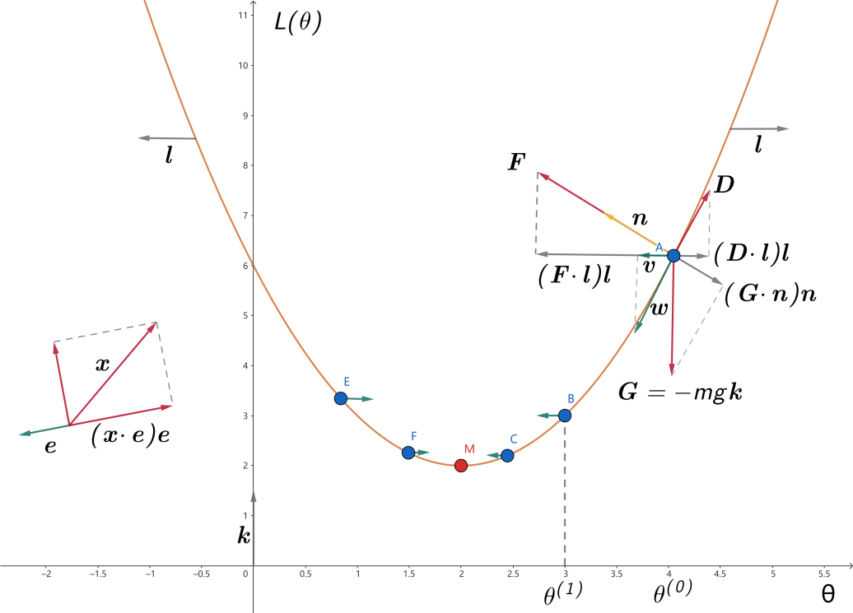
如图所示，假设一个小球质量为$m$，以初始速度$0$，沿着曲线向下滚动，某一时刻到达曲线上的$A$点，此时小球的速度为$w$。小球在$A$点受到的作用力有三个，分别为重力$G$，向心力$F$和阻力$D$。重力方向垂直向下，与$L(θ)$轴正向单位向量$k$方向相反，可表示为$G=-mgk$，其中$g$为重力加速度。可以假设阻力为线性阻力，即与速度大小成正比，与速度方向相反，可表示为$D=-γw$，其中$γ$为阻力系数，当没有阻力时$γ=0$。向心力的方向与曲线在$A$点的切线垂直，并朝$L(θ)$轴正向，假设该方向上的法向量为$p$，单位法向量为$n=\frac{p}{|\left|p\right||}$，我们知道对于空间中的任意一个向量$x$在任意一个单位向量$e$的分向量为$(x∙e)e$，因此重力在该方向上的分力为$\left(G∙n\right)n$，并注意到在法线方向上，小球的受力是平衡的，即向心力与重力在该方向上的分力大小相等，方向相反，可表示为
$$F=-\left(G∙n\right)n=-[(-mgk)∙n]n=mg(k∙n)n$$
假设梯度向量为$∇L$，它的方向由导数正负决定，当导数大于$0$时，水平向右，当导数小于$0$时，水平向左，梯度方向上的单位向量记作$l=\frac{1}{\left|\left|∇L\right|\right|}{(∇L,0)}^{T}$，因此梯度方向上的速度为$v=(w∙l)l$，请注意$v$的方向与梯度方向是相反的。根据牛顿第二定律，梯度方向上有
$$ma=(F∙l)l+(D∙l)l$$
其中$a$为小球在梯度方向上的加速度，它与梯度方向上的速度关系为
$$a=\frac{dv}{dt}$$
因此
$$m\frac{dv}{dt}=\left(F∙l\right)l+\left(D∙l\right)l=\left[\left(mg\left(k∙n\right)n\right)∙l\right]l+\left[\left(-γw\right)∙l\right]l$$
$$=mg\left(k∙n\right)\left(n∙l\right)l-γ\left(w∙l\right)l$$
将$v=(w∙l)l$代入得到
$$\frac{dv}{dt}=-\frac{γ}{m}v+g(k∙n)\left(n∙l\right)l$$
因为
$$k={\left(0,1\right)}^{T}, l=\frac{1}{|\left|∇L\right||}{\left(∇L,0\right)}^{T}, p={\left(-∇L,1\right)}^{T}, n=\frac{p}{|\left|p\right||}, ∇L=\frac{∂L}{∂θ}$$
得到
$$k∙n=\frac{k∙p}{\left|\left|p\right|\right|}=\frac{1}{\left|\left|p\right|\right|}, n∙l=\frac{p∙l}{\left|\left|p\right|\right|}=-\frac{|\left|∇L\right||}{\left|\left|p\right|\right|}$$
有
$$\frac{dv}{dt}=-\frac{γ}{m}v-\frac{g|\left|∇L\right||}{{\left|\left|p\right|\right|}^{2}}l$$
因为$v$和$l$的最后一个分量为$0$，上式可以写成关于梯度向量的形式，即
$$\frac{dv}{dt}=-\frac{γ}{m}v-\frac{g}{{\left|\left|p\right|\right|}^{2}}∇L$$
根据加速度的近似
$$\frac{dv}{dt}≈\frac{v_{t+1}-v_{t}}{∆t}$$
其中$v_{t}$表示当前速度，$v_{t+1}$表示$∆t$后的速度，上式变为
$$v_{t+1}-v_{t}=-\frac{γ}{m}v_{t}∆t-\frac{g∆t}{{\left|\left|p\right|\right|}^{2}}∇L(θ^{(t)})$$
即
$$v_{t+1}=\left(1-\frac{γ}{m}∆t\right)v_{t}-\frac{g∆t}{{\left|\left|p\right|\right|}^{2}}∇L(θ^{(t)})$$
物体水平方向移动的位移，有如下三种方法进行估计
$${∆s}_{t}=v_{t}∆t, {∆s}_{t+1}=v_{t+1}∆t, {∆s}_{t+λ}=λv_{t}∆t+(1-λ)v_{t+1}∆t$$
第一种方法相对保守，第二种方法相对激进，第三种方法介于前两种方法之间，是一种折中方法。动量优化采用了第二种方法，参数发生${∆s}_{t+1}$位移后变为
$$θ^{(t+1)}=θ^{(t)}+{∆s}_{t+1}=θ^{(t)}+v_{t+1}∆t$$
令$β=1-\frac{γ}{m}∆t$，$η=\frac{g∆t}{{\left|\left|p\right|\right|}^{2}}$，其中${\left|\left|p\right|\right|}^{2}=1+{(\frac{∂L}{∂θ})}^{2}$，此时
$$v_{t+1}=βv_{t}-η∇L(θ^{(t)}), θ^{(t+1)}=θ^{(t)}+v_{t+1}∆t$$
将$β,η$当作常数，上式中速度的递推形式为
$$v_{t+1}=βv_{t}-η∇L(θ^{(t)})=β\left[βv_{t-1}-η∇L(θ^{(t-1)})\right]-η∇L(θ^{(t)})$$
$$=β^{2}v_{t-1}-βη∇L(θ^{(t-1)})-η∇L(θ^{(t)})$$
$$=β^{t+1}v_{0}-η\sum_{i=0}^{t}{β^{i}∇L(θ^{(t-i)})}$$
当$β∈(0,1)$时，越靠近开始时的梯度，对当前水平动量贡献越小。当$β=1$时，对应$γ=0$，表示无阻力，当$β=0$时，$γ=\frac{m}{∆t}$，表示有阻力，因此$β$可以调节阻力大小。$η$可以调整当前梯度的贡献大小，$η$越大表示当前梯度贡献越大。假设梯度恒定为$a$，$β=0.9,t→∞$时，
$$\lim_{t→∞}{v_{t+1}}=\lim_{t→∞}{(β^{t+1}v_{0}-η\sum_{i=0}^{t}{β^{i}{\left(∇L(θ^{(t-i)})\right)}^{T}})}=-\frac{η}{1-β}a=-10ηa$$
如果使用梯度下降法，最终参数更新为$ηa$，而动量优化参数更新为$10ηa$，比梯度下降法快$10$倍！
上述结论可推广到含有两个参数的损失函数$L(θ_{1},θ_{2})$上。此时小球的速度$w$的方向与曲面在$A$点的切面平行且朝下，并与等高线垂直。梯度方向速度$v$与$xOy$平面平行，与梯度向量$∇L$方向相反。假设梯度方向的单位向量为$l=\frac{1}{\left|\left|∇L\right|\right|}{(∇L,0)}^{T}$。此时速度$v$可表示为
$$v=\left(w∙l\right)l$$
小球在法线方向上受力是平衡的，依然有
$$F=-\left(G∙n\right)n=-[(-mgk)∙n]n=mg(k∙n)n$$
根据牛顿第二定理，梯度方向上有
$$ma=\left(F∙l\right)l+\left(D∙l\right)l, a=\frac{dv}{dt}$$
因此
$$m\frac{dv}{dt}=\left(F∙l\right)l+\left(D∙l\right)l=\left[\left(mg\left(k∙n\right)n\right)∙l\right]l+\left[\left(-γw\right)∙l\right]l$$
$$=mg\left(k∙n\right)\left(n∙l\right)l-γ\left(w∙l\right)l$$
将$v=\left(w∙l\right)l$代入得到
$$\frac{dv}{dt}=-\frac{γ}{m}v+g(k∙n)\left(n∙l\right)l$$
因为
$$k={\left(0,0,1\right)}^{T}, l=\frac{1}{|\left|∇L\right||}{\left(∇L,0\right)}^{T}, p={\left(-∇L,1\right)}^{T}, n=\frac{p}{|\left|p\right||}, ∇L={(\frac{∂L}{∂θ_{1}},\frac{∂L}{∂θ_{2}})}^{T}$$
得到
$$k∙n=\frac{k∙p}{\left|\left|p\right|\right|}=\frac{1}{\left|\left|p\right|\right|}, n∙l=\frac{p∙l}{\left|\left|p\right|\right|}=-\frac{{|\left|∇L\right||}^{2}}{|\left|p\right|| |\left|∇L\right||}=-\frac{|\left|∇L\right||}{|\left|p\right||}$$
有
$$\frac{dv}{dt}=-\frac{γ}{m}v-\frac{g\left|\left|∇L\right|\right|}{{\left|\left|p\right|\right|}^{2}}l=-\frac{γ}{m}v-\frac{g\left|\left|∇L\right|\right|}{{\left|\left|p\right|\right|}^{2}}l$$
因为$v$和$l$的最后一个分量为$0$，上式依然可以写成关于梯度向量的形式，即
$$\frac{dv}{dt}=-\frac{γ}{m}v-\frac{g}{{\left|\left|p\right|\right|}^{2}}∇L(θ^{(t)})$$
根据导数近似有
$$v_{t+1}=\left(1-\frac{γ}{m}∆t\right)v_{t}-\frac{g∆t}{{|\left|p\right||}^{2}}∇L(θ^{(t)})$$
令$β=1-\frac{γ}{m}∆t$，$η=\frac{g∆t}{{|\left|p\right||}^{2}}$，其中${\left|\left|p\right|\right|}^{2}=1+{(\frac{∂L}{∂θ_{1}})}^{2}+{(\frac{∂L}{∂θ_{2}})}^{2}$，此时
$$v_{t+1}=βv_{t}-η∇L(θ^{(t)}), θ^{(t+1)}=θ^{(t)}+v_{t+1}∆t$$
推广到损失函数为$L(θ_{1},θ_{2},…,θ_{d})$的一般情况，有
$$v_{t+1}=\left(1-\frac{γ}{m}∆t\right)v_{t}-\frac{g∆t}{{|\left|p\right||}^{2}}∇L(θ^{(t)})$$
令$β=1-\frac{γ}{m}∆t$，$η=\frac{g∆t}{{|\left|p\right||}^{2}}$，其中
$${\left|\left|p\right|\right|}^{2}=1+\sum_{i=1}^{d}{{\left(\frac{∂L}{∂θ_{i}}\right)}^{2}}$$
此时
$$v_{t+1}=βv_{t}-η∇L(θ^{(t)}), θ^{(t+1)}=θ^{(t)}+v_{t+1}∆t$$
取$m=1$，$∆t=1$，$β∈[0,1]$，$η>0$，上式可以改写成动量形式
$$m^{(t+1)}=βm^{(t)}-η∇L(θ^{(t)}), θ^{(t+1)}=θ^{(t)}+m^{(t+1)}$$
有的文献写成如下形式
$$m^{(t+1)}=βm^{(t)}+∇L(θ^{(t)}), θ^{(t+1)}=θ^{(t)}-ηm^{(t+1)}$$
或
$$m^{(t+1)}=βm^{(t)}-∇L(θ^{(t)}), θ^{(t+1)}=θ^{(t)}+ηm^{(t+1)}$$
或
$$m^{(t+1)}=βm^{(t)}+η∇L(θ^{(t)}), θ^{(t+1)}=θ^{(t)}-m^{(t+1)}$$
为了证明上述四种写法的等价性，考虑更一般的写法
$$m^{(t+1)}=βm^{(t)}+α_{t}∇L(θ^{(t)}), θ^{(t+1)}=θ^{(t)}+γ_{t}m^{(t+1)}$$
动量的递推公式为
$$m^{\left(t+1\right)}=β\left[βm^{\left(t-1\right)}+α_{t-1}∇L\left(θ^{\left(t-1\right)}\right)\right]+α_{t}∇L\left(θ^{\left(t\right)}\right)$$
$$=β^{2}m^{(t-1)}+βα_{t-1}∇L(θ^{(t-1)})+α_{t}∇L(θ^{(t)})=β^{t+1}m^{(0)}+\sum_{j=0}^{t}{β^{t-j}α_{j}∇L(θ^{(j)})}$$
参数的递推公式为
$$θ^{\left(t+1\right)}=θ^{\left(t\right)}+γ_{t}m^{\left(t+1\right)}=θ^{\left(0\right)}+\sum_{i=0}^{t}{γ_{i}m^{\left(i+1\right)}}$$
$$=θ^{\left(0\right)}+\sum_{i=0}^{t}{γ_{i}\left[β^{i+1}m^{\left(0\right)}+\sum_{j=0}^{i}{β^{i-j}α_{j}∇L\left(θ^{\left(j\right)}\right)}\right]}$$
$$=θ^{\left(0\right)}+m^{\left(0\right)}\sum_{i=0}^{t}{γ_{i}β^{i+1}}+\sum_{i=0}^{t}{\sum_{j=0}^{i}{β^{i-j}γ_{i}α_{j}∇L\left(θ^{\left(j\right)}\right)}}$$
上述三种写法均有$γ_{i}α_{j}=-η$，注意到$m^{\left(0\right)}=0$，此时
$$θ^{\left(t+1\right)}=θ^{\left(0\right)}-η\sum_{i=0}^{t}{\sum_{j=0}^{i}{β^{i-j}∇L\left(θ^{\left(j\right)}\right)}}$$
这表明上述三种写法的参数递推公式一致，因此三种写法是等价的。因第二种写法与梯度下降法写法相似，本书使用该写法。注意到，如果学习率是动态的，例如$η=η_{t}$，第一种与后两种写法可能就不等价了，但后两种写法之间仍然是等价的。
以上整理成动量优化基本步骤如下
输入：数据集$D={\{(x_{i},y_{i})\}}_{i=1}^{m}$，
设定学习率$η (η>0)$和动量参数$β$，例如$η=0.1,β=0.9$，
损失函数$L(θ)=\frac{1}{m}\sum_{i=1}^{m}{L_{i}(θ)}$，
设定停止条件，例如最大迭代次数$T$，梯度阈值$ϵ$。
过程：
- 初始化：初始化参数$θ^{(0)}$和动量$m^{(0)}$；
- 迭代更新，对$t=0,1,...,T-1$
- 计算梯度向量
$$∇L(θ^{(t)})={(\frac{∂L(θ^{(t)})}{∂θ_{1}},\frac{∂L(θ^{(t)})}{∂θ_{2}},...,\frac{∂L(θ^{(t)})}{∂θ_{d}})}^{T}$$
- 更新动量和参数
$$m^{(t+1)}=βm^{(t)}+∇L(θ^{(t)})$$
$$θ^{\left(t+1\right)}=θ^{\left(t\right)}-ηm^{(t+1)}$$
每个参数是独立更新的，即
$$θ_{i}^{\left(t+1\right)}=θ_{i}^{\left(t\right)}-η\frac{∂L}{∂θ_{i}}|_{θ^{(t)}} (i=1,2,...,d)$$
- 当梯度向量达到阈值
$$||∇L(θ^{\left(t+1\right)})||<ϵ$$
或达到最大迭代次数，则停止迭代，此时假设$t=k$，否则$t=t+1$；
输出：$θ^{*}=θ^{(k)}$。
动量优化算法并没有指明每次更新参数使用的样本数，可以与批量梯度下降法、随机梯度下降法以及随机平均梯度下降法结合。本书中将$β$称为动量因子（Momentum Factor）。

代码实现
后续有许多算法是基于动量设计的，因此我们设计FirstMomentumOptimizer类用于封装动量逻辑，方便后续其它算法继承，它的代码如下：
class FirstMomentumOptimizer(BaseOptimizer):
"""
动量优化器基类.
"""

def __init__(self, params, lr=0.01, eps=1e-8, momentum_one=1.0, momentum_two=1.0, with_sgd=False):
"""
初始化方法.
:param params: 待优化参数.
:param lr: 学习率.
:param eps: 修正分母.
:param momentum_one: 动量系数1.
:param momentum_two: 动量系数2.
:param with_sgd: 是否支持随机梯度下降法.
"""
super().__init__(params, lr=lr, with_sgd=with_sgd)
self.momentum_one = momentum_one
self.momentum_two = momentum_two
self.eps = eps
self.m = torch.zeros_like(params) # 梯度一阶矩.
self.m_hat = torch.zeros_like(params) # 修正的梯度一阶矩.

def update_m(self):
"""
更新梯度一阶矩.
:return:
"""
self.m = self.momentum_one * self.m + self.momentum_two * self.params.grad.data

return self.m

def correct_m(self):
"""
修正梯度一阶矩.
:return:
"""
t = self.step_t + 1
self.m_hat = self.m / (1 - self.momentum_one ** t)

return self.m_hat
代码说明：
- 代码中update_m()方法用于更新动量；
- 代码中correct_m()方法用于修正动量，Momentum算法暂时未用到，在后续算法，例如Adam中会使用；
class MomentumOptimizer(FirstMomentumOptimizer):
"""
动量法优化器.
"""

def __init__(self, params, lr=0.01, momentum=0.9, with_sgd=False, version=0):
"""

:param params: 待优化参数.
:param lr: 学习率.
:param momentum: 动量系数.
:param with_sgd: 是否支持随机梯度算法.
:param version: 版本.
"""
if version in [0, 1, 2, 3]:
momentum_two = [1, -lr, -1, lr][version]
else:
momentum_two = 1
super().__init__(params=params, lr=lr, momentum_one=momentum, momentum_two=momentum_two, with_sgd=with_sgd)

def step(self):
"""
顺序执行每个更新器，并应用更新策略.
:return:
"""
self.step_t += 1
self.update_m() # 更新动量.
self.direction = self.m # 设置迭代方法.
self.adaptive_lr = self.lr / self.momentum_two # 设置自适应学习率.
self.update_params() # 更新参数.
代码说明：
- 代码中__init__()方法的version参数指定了动量的版本，总共支持$0,1,2,3$四个版本，如果version取其它值，默认是$0$版本；
优化器对比代码如下：
import torch
from common import VMOptimizerComparator, SystemOptimizer
from optimizer import MomentumOptimizer

if __name__ == '__main__':
kwargs1 = {'momentum': 0.9, 'lr': 0.01, 'params': [torch.tensor([-10.0, 10.0], requires_grad=True)]}
kwargs2 = {'momentum': 0.9, 'lr': 0.01, 'params': torch.tensor([10.0, 10.0], requires_grad=True)}
sys_optimizer = SystemOptimizer(optimizer=torch.optim.SGD(**kwargs1))
user_optimizer = MomentumOptimizer(**kwargs2)
comparator = VMOptimizerComparator(optimizers=[sys_optimizer, user_optimizer])
comparator.compare()

kwargs1 = {'momentum': 0.9, 'version': 0, 'lr': 0.01, 'params': torch.tensor([-10.0, 10.0], requires_grad=True)}
kwargs2 = {'momentum': 0.9, 'version': 1, 'lr': 0.01, 'params': torch.tensor([10.0, -10.0], requires_grad=True)}
kwargs3 = {'momentum': 0.9, 'version': 2, 'lr': 0.01, 'params': torch.tensor([10.0, 10.0], requires_grad=True)}
kwargs4 = {'momentum': 0.9, 'version': 3, 'lr': 0.01, 'params': torch.tensor([-10.0, -10.0], requires_grad=True)}
user_op1 = MomentumOptimizer(**kwargs1)
user_op2 = MomentumOptimizer(**kwargs2)
user_op3 = MomentumOptimizer(**kwargs3)
user_op4 = MomentumOptimizer(**kwargs4)
comparator = VMOptimizerComparator(optimizers=[user_op1, user_op2, user_op3, user_op4])
comparator.compare()
代码说明：
- 内置Momentum算法通过torch.optim.SGD随机梯度下降算法实现，需要传入动量参数momentum；
- 代码中对比了自定义实现于内置实现的优化效果；
- 代码中对比了自定义实现的四个版本的优化效果。
程序运行结果，如下：
optimizer SGD, batch_size None, learning rate 0.01, Converged at epoch 206, iteration 206, Optimized parameters: [ 0. -0.], Final loss: 0.0
optimizer MomentumOptimizer, batch_size None, learning rate 0.01, Converged at epoch 206, iteration 206, Optimized parameters: [-0. -0.], Final loss: 0.0
参数迭代路径以及学习曲线，如图：
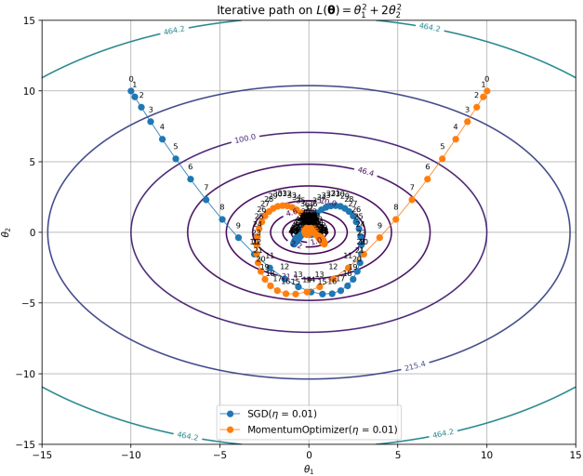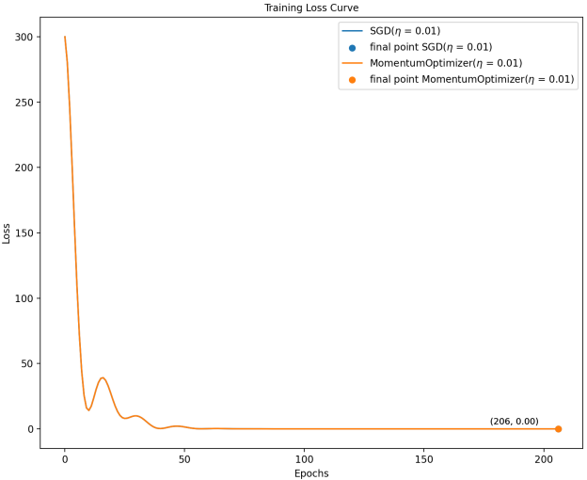
从运行结果来看，自定义版本与内置版本一致。参数迭代路径更像一个钩子，损失值在迭代中出现反弹的情况。
四个版本对比运行结果，如下：
optimizer MomentumOptimizer, batch_size None, learning rate 0.01, Converged at epoch 206, iteration 206, Optimized parameters: [ 0. -0.], Final loss: 0.0
optimizer MomentumOptimizer, batch_size None, learning rate 0.01, Converged at epoch 206, iteration 206, Optimized parameters: [-0. 0.], Final loss: 0.0
optimizer MomentumOptimizer, batch_size None, learning rate 0.01, Converged at epoch 206, iteration 206, Optimized parameters: [-0. -0.], Final loss: 0.0
optimizer MomentumOptimizer, batch_size None, learning rate 0.01, Converged at epoch 206, iteration 206, Optimized parameters: [0. 0.], Final loss: 0.0

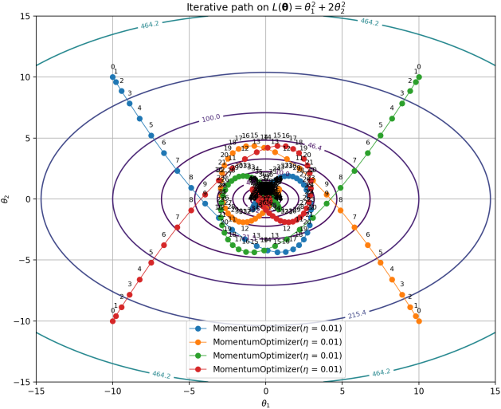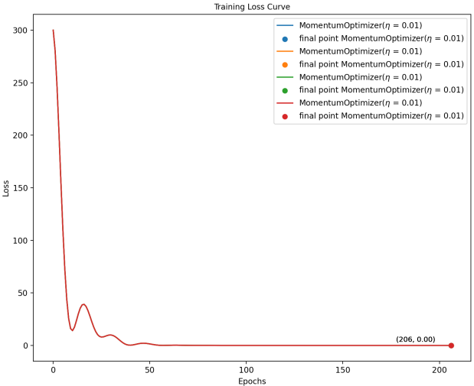
从运行结果来看，四个自定义版本优化效果是一致的。

NAG

算法原理
Nesterov加速梯度（Nesterov Accelerated Gradient, 简称为NAG）由数学家Yurii Nesterov于 1983年 提出。这一方法首次出现在他的论文《A Method for Solving the Convex Programming Problem with Convergence Rate $O(1/k^{2})$》中，旨在优化凸函数的梯度下降算法的收敛速度。该算法是动量优化的一个变体，显著提升了动量优化算法的收敛速度。它的基本思想是基于动量方向正确指向了参数的更新方向，在每次计算梯度时，提前使用动量方向上下一步参数的梯度。该方法之所以有效是因为当前动量向量会指向最优值的方向，因此使用该方向上更远处的参数值计算的梯度会加快算法收敛。迭代公式如下
$$m^{(t+1)}=βm^{(t)}-η∇L\left(θ^{\left(t\right)}+βm^{(t)}\right), θ^{(t+1)}=θ^{(t)}+m^{(t+1)}$$
公式中$βm^{(t)}$为当前$θ^{\left(t\right)}$的动量方向。上述写法与如下写法是等价的
$$m^{(t+1)}=βm^{(t)}-∇L\left(θ^{\left(t\right)}+ηβm^{(t)}\right), θ^{(t+1)}=θ^{(t)}+ηm^{(t+1)}$$
或
$$m^{(t+1)}=βm^{(t)}+∇L\left(θ^{\left(t\right)}-ηβm^{(t)}\right), θ^{(t+1)}=θ^{(t)}-ηm^{(t+1)}$$
或
$$m^{(t+1)}=βm^{(t)}+η∇L\left(θ^{\left(t\right)}-βm^{(t)}\right), θ^{(t+1)}=θ^{(t)}-m^{(t+1)}$$
为了证明三者等价，考虑如下更一般的写法
$$m^{(t+1)}=βm^{(t)}+α∇L\left(θ^{\left(t\right)}+γβm^{(t)}\right), θ^{(t+1)}=θ^{(t)}+δm^{(t+1)}$$
令$z^{(t)}=γm^{(t)}$，则
$$\frac{1}{γ}z^{(t+1)}=\frac{β}{γ}z^{(t)}+α∇L\left(θ^{\left(t\right)}+βz^{(t)}\right), θ^{(t+1)}=θ^{(t)}+\frac{δ}{γ}z^{(t+1)}$$
即
$$z^{(t+1)}=βz^{(t)}+αγ∇L\left(θ^{\left(t\right)}+βz^{(t)}\right), θ^{(t+1)}=θ^{(t)}+\frac{δ}{γ}z^{(t+1)}$$
上述三种写法分别对应$α,γ,δ$的值为
$$α=-η, γ=1, δ=1$$
$$α=-1, γ=η, δ=η$$
$$α=1, γ=-η, δ=-η$$
始终满足$αγ=-η, \frac{δ}{γ}=1$，即上述三种写法都等价于
$$z^{(t+1)}=βz^{(t)}-η∇L\left(θ^{\left(t\right)}+βz^{(t)}\right), θ^{(t+1)}=θ^{(t)}+z^{(t+1)}$$
并且初始值$z^{(0)}=γm^{(0)}=0$，因此上述三种写法是等价的。
注意到NAG的上述写法与如下形式不是等价的
$$m^{(t+1)}=βm^{(t)}+∇L\left(θ^{\left(t\right)}+βm^{(t)}\right), θ^{(t+1)}=θ^{(t)}-ηm^{(t+1)}$$
为了证明两者不等价，考虑更一般的写法
$$m^{(t+1)}=βm^{(t)}+α∇L\left(θ^{\left(t\right)}+βm^{(t)}\right), θ^{(t+1)}=θ^{(t)}+γm^{(t+1)}$$
令$z^{\left(t\right)}=θ^{\left(t\right)}+βm^{(t)}$，则根据动量法中证明，两种写法具有相同的参数递推关系
$$θ^{\left(t+1\right)}=θ^{(0)}+αγ\sum_{i=0}^{t}{\sum_{j=0}^{i}{β^{i-j}∇L(z^{(j)})}}=θ^{(0)}-η\sum_{i=0}^{t}{\sum_{j=0}^{i}{β^{i-j}∇L(z^{(j)})}}$$
下面看一下$z^{(j)}$是否相同。动量的递推关系为
$$m^{\left(t+1\right)}=βm^{\left(t\right)}+α∇L\left(z^{\left(t\right)}\right)=β\left[βm^{\left(t-1\right)}+α∇L\left(z^{\left(t-1\right)}\right)\right]+α∇L\left(z^{\left(t\right)}\right)$$
$$=β^{t+1}m^{(0)}+α\sum_{i=0}^{t}{β^{t-i}∇L(z^{(i)})}=α\sum_{i=0}^{t}{β^{t-i}∇L(z^{(i)})}$$
因此，$z^{\left(t\right)}$的递推关系为
$$z^{\left(t\right)}=θ^{\left(t\right)}+βm^{\left(t\right)}=θ^{\left(t-1\right)}+γm^{\left(t\right)}+βm^{\left(t\right)}$$
$$=θ^{\left(t-1\right)}+\left(γ+β\right)\left[βm^{\left(t-1\right)}+α∇L\left(θ^{\left(t-1\right)}+βm^{\left(t-1\right)}\right)\right]$$
$$=θ^{\left(t-1\right)}+γβm^{\left(t-1\right)}+β^{2}m^{(t-1)}+α\left(γ+β\right)∇L\left(z^{\left(t-1\right)}\right)$$
$$=z^{\left(t-1\right)}+β(β+γ-1)m^{\left(t-1\right)}+α\left(1+β\right)∇L\left(z^{\left(t-1\right)}\right)$$
$$=z^{\left(t-1\right)}-αβ(β+γ-1)\sum_{i=0}^{t-2}{β^{t-2-i}∇L(z^{(i)})}+α\left(1+β\right)∇L\left(z^{\left(t-1\right)}\right)$$
对于第一种写法，$α=-η,γ=1$，对于第四种写法，$α=1,γ=-η$。可以看到两者的$z^{\left(t\right)}$递推形式并不相同，导致$∇L(z^{(j)})$不同，最终得到的参数值也不同。
上面其实使用下一步参数计算梯度来达到加速效果，本书称之为梯度加速，事实上，也可以使用下一步动量来达到加速效果，迭代公式如下
$$m^{(t+1)}=βm^{(t)}+∇L\left(θ^{\left(t\right)}\right), {\overline{m}}^{(t+1)}=βm^{(t+1)}+∇L\left(θ^{\left(t\right)}\right), θ^{(t+1)}=θ^{(t)}-η{\overline{m}}^{(t+1)}$$
该算法中，动量$m^{(t+1)}$计算与动量法相同，但在参数更新时，使用了更新后的动量，以达到加速效果，本书称之为动量加速。

代码实现
本节实现梯度加速和动量加速两种加速算法，其中梯度加速实现了四个等价的版本，梯度加速代码如下：
class NAGOptimizer(FirstMomentumOptimizer):
"""
梯度加速算法.
"""

def __init__(self, params, lr=1e-3, momentum=0.9, version=0):

if version in [0, 1, 2, 3]:
momentum_two = [1, -1, -lr, lr][version]
else:
momentum_two = 1
super().__init__(params=params, lr=lr, momentum_one=momentum, momentum_two=momentum_two)
self.adaptive_lr = self.lr / self.momentum_two

def step(self, closure=None):
old_params_data = self.params.data.clone() # 存储旧data的值.
self.params.data = self.params.data - self.lr / self.momentum_two * self.momentum_one * self.m # 下一步参数的值.
# 计算下一步参数的梯度.
closure()
self.update_m()
self.params.data = old_params_data
self.direction = self.m
self.update_params()
闭包closure代码如下：
def closure(): # 闭包.
op.zero_grad() # 梯度清零.
loss = self.criterion.forward(self.params) # 计算损失.
loss.backward() # 自动计算梯度.
self.optimizer.optimized_params = self.params # 最优参数.
self.record() # 记录信息.
self.iteration_t += 1
self.epoch_t += 1

return loss
代码说明：
- 梯度加速需要计算下一个参数的梯度，因此需要先计算下一个参数的损失，然后计算梯度，这通过传入closure参数来实现，它是一个方法，封装了损失计算的逻辑，当需要计算损失时，在step方法中调用该闭包方法即可；
- 闭包方法closure()在前面VirtualModel类的fit方法中已经定义了；
动量加速实现如下：
class NesterovOptimizer(FirstMomentumOptimizer):
"""
动量加速算法.
"""

def __init__(self, params, lr=1e-3, momentum=0.9):
super().__init__(params=params, lr=lr, momentum_one=momentum, momentum_two=1)

def step(self):
self.step_t += 1
self.update_m() # 先更新动量.
self.direction = self.momentum_one * self.m + self.params.grad # 迭代方向提前使用下一步动量.
self.update_params()
代码说明：
- 动量加速需要先更新动量，之后设定迭代方法。
优化器对比方法如下：
import torch
from common import VMOptimizerComparator, SystemOptimizer
from optimizer import NAGOptimizer, NesterovOptimizer, MomentumOptimizer

if __name__ == '__main__':
lr = 0.01
kwargs1 = dict(momentum=0.9, lr=lr, nesterov=True, params=[torch.tensor([-10.0, 10.0], requires_grad=True)])
kwargs2 = {'momentum': 0.9, 'lr': lr, 'params': torch.tensor([10.0, 10.0], requires_grad=True)}
kwargs3 = {'momentum': 0.9, 'lr': lr, 'params': torch.tensor([10.0, -10.0], requires_grad=True)}
kwargs4 = {'momentum': 0.9, 'lr': lr, 'params': torch.tensor([-10.0, -10.0], requires_grad=True)}

sys_optimizer = SystemOptimizer(optimizer=torch.optim.SGD(**kwargs1))
user_op2 = NesterovOptimizer(**kwargs2)
user_op3 = NAGOptimizer(**kwargs3)
user_op4 = MomentumOptimizer(**kwargs4)

comparator = VMOptimizerComparator(optimizers=[sys_optimizer, user_op2, user_op3, user_op4])
comparator.compare()
代码说明：
- 内置NAG是通过torch.optim.SGD实现的，将参数nesterov设置为True即可；
- 代码对比了内置版本，自定义梯度加速，自定义动量加速，以及Momentum算法。
程序运行结果，如下：
optimizer SGD, batch_size None, learning rate 0.01, Converged at epoch 157, iteration 157, Optimized parameters: [0. 0.], Final loss: 0.0
optimizer NesterovOptimizer, batch_size None, learning rate 0.01, Converged at epoch 157, iteration 157, Optimized parameters: [-0. 0.], Final loss: 0.0
optimizer NAGOptimizer, batch_size None, learning rate 0.01, Converged at epoch 158, iteration 158, Optimized parameters: [-0. -0.], Final loss: 0.0
optimizer MomentumOptimizer, batch_size None, learning rate 0.01, Converged at epoch 206, iteration 206, Optimized parameters: [0. 0.], Final loss: 0.0
参数迭代路径以及学习曲线，如图：
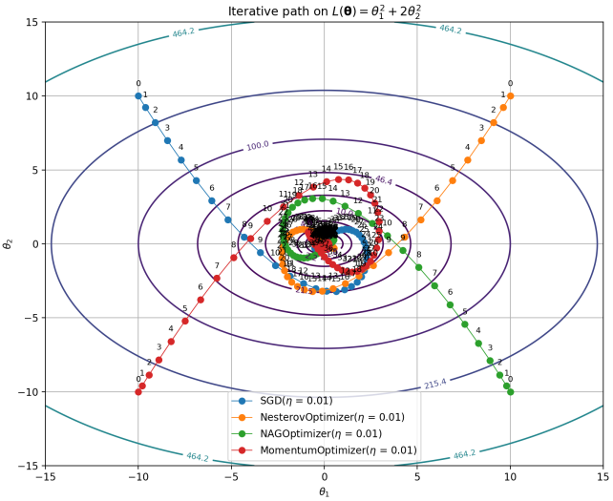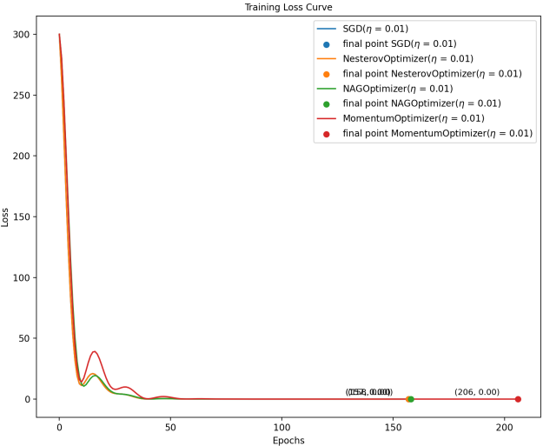
蓝色对应内置版本，黄色对应自定义动量加速版本，红色对应Momentum算法，绿色对应自定义梯度加速版本。从运行结果来看，无论是梯度加速，还是动量加速，均比Momentum收敛速度要快。内置版本与自定义动量加速优化效果一致，可以看出，内置版本其实实现的动量加速。

AggMo

算法原理
聚合动量法（Aggregated Momentum，简称为AggMo）由James Lucas等人于2019​​ 在论文《Aggregated Momentum: Stability Through Passive Damping》中提出，它是动量法的一个变体，其针对传统动量方法在训练过程中可能出现的振荡或不稳定问题，提出聚合多个不同阻尼系数的动量，平衡短期和长期的梯度信息，从而提升优化过程的鲁棒性。AggMo需要维护$K$个动量项，然后使用这些动量项的聚合方向来更新参数。算法迭代公式如下
$${m_{i}}^{(t+1)}=β_{i}{m_{i}}^{(t)}-∇L(θ^{(t)}), i=1,2,...,K$$
$$θ^{\left(t+1\right)}=θ^{\left(t\right)}+\frac{η_{t}}{K}\sum_{i=1}^{K}{{m_{i}}^{(t+1)}}$$
其中$β=(β_{1},β_{2},...,β_{K})$称为阻尼向量（Damping Vector），可取$β_{i}=1-{0.1}^{i-1}$，通常$K$取$3$，此时$β=(0,0.9,0.99)$，每个时间步$t$都维护$K$个动量项${m_{1}}^{(t)},{m_{2}}^{(t)},...,{m_{K}}^{(t)}$。最终使用$K$个动量项的均值进行参数更新。
下面推导NAG是AggMo的特例。假设AggMo中每个动量项的学习率不同，即
$$θ^{\left(t+1\right)}=θ^{\left(t\right)}+\frac{1}{K}\sum_{i=1}^{K}{η_{it}{m_{i}}^{(t+1)}}$$
考虑$K=2$，$β=(0,β)$，$η_{1t}=2η$，$η_{2t}=2βη$，并将$m_{2}$写成$m$，此时AggMo更新规则变为
$${m_{1}}^{(t+1)}=-∇L(θ^{(t)})$$
$$m^{(t+1)}=βm^{(t)}-∇L(θ^{(t)})$$
$$θ^{\left(t+1\right)}=θ^{\left(t\right)}+\frac{1}{2}[2η{m_{1}}^{\left(t+1\right)}+2βηm^{\left(t+1\right)}]=θ^{\left(t\right)}+η{m_{1}}^{\left(t+1\right)}+βηm^{\left(t+1\right)}$$
因此
$$θ^{\left(t+1\right)}=θ^{\left(t\right)}-η∇L(θ^{(t)})+βη[βm^{(t)}-∇L(θ^{(t)})]=θ^{\left(t\right)}+ηβ^{2}m^{(t)}-η(1+β)∇L(θ^{(t)})$$
即AggMo更新规则变为
$$m^{(t+1)}=βm^{(t)}-∇L(θ^{(t)})$$
$$θ^{\left(t+1\right)}=θ^{\left(t\right)}+ηβ^{2}m^{(t)}-η(1+β)∇L(θ^{(t)})$$
NAG参数更新如下：
$$m^{(t+1)}=βm^{(t)}-∇L\left(θ^{\left(t\right)}+ηβm^{(t)}\right), θ^{(t+1)}=θ^{(t)}+ηm^{(t+1)}$$
参数更新公式两边加上$ηβm^{\left(t+1\right)}$，得到$θ^{(t+1)}+ηβm^{\left(t+1\right)}=θ^{(t)}+η(1+β)m^{(t+1)}$，将$m^{(t+1)}$代入上式右边，得到
$$θ^{(t+1)}+ηβm^{\left(t+1\right)}=θ^{(t)}+η(1+β)[βm^{(t)}-∇L\left(θ^{\left(t\right)}+ηβm^{(t)}\right)]$$
即
$$θ^{(t+1)}+ηβm^{\left(t+1\right)}=θ^{(t)}+ηβm^{(t)}+ηβ^{2}m^{(t)}-η(1+β)∇L\left(θ^{\left(t\right)}+ηβm^{(t)}\right)$$
令$δ^{\left(t\right)}=θ^{\left(t\right)}+ηβm^{(t)}$，上式可化简为
$$δ^{\left(t+1\right)}=δ^{\left(t\right)}+ηβ^{2}m^{(t)}-η(β+1)∇L\left(δ^{\left(t\right)}\right)$$
即NAG更新规则变为
$$m^{\left(t+1\right)}=βm^{\left(t\right)}-∇L\left(δ^{\left(t\right)}\right)$$
$$δ^{\left(t+1\right)}=δ^{\left(t\right)}+ηβ^{2}m^{(t)}-η(β+1)∇L\left(δ^{\left(t\right)}\right)$$
这表明NAG算法更新$δ$，等价于AggMo更新$θ$。初始值$δ^{\left(0\right)}=θ^{\left(0\right)}+ηβm^{(0)}=θ^{\left(0\right)}$。

代码实现

class AggMoOptimizer(BaseOptimizer):
"""
AggMo算法.
"""

def __init__(self, params, lr=1e-3, momentum_tuple=(0.0, 0.9, 0.99)):
super().__init__(params, lr)
self.k = len(momentum_tuple) # 动量数量.
self.momentum_coefficient = torch.tensor(momentum_tuple).view(-1, 1) # 动量系数张量, shape(k,1).
# +表示形状拼接.
self.ms = torch.zeros((self.k,) + self.params.shape) # 动量张量, shape(k,params.shape).

def step(self):
self.step_t += 1
self.ms = self.momentum_coefficient * self.ms + self.params.grad # 更新动量张量.
agg_m = torch.mean(self.ms, dim=0) # 按照动量系数维度聚合动量.
self.direction = agg_m
self.update_params()
代码说明：
- 代码中momentum_tuple参数指定了阻尼向量$β=(β_{1},β_{2},...,β_{K})$，
- 代码中以张量的形式同时计算$K$个动量。
Pytorch官方目前还没有直接实现AggMo。可以通过继承Pytorch的优化器基类Optimizer来实现。社区的第三方库torch-optimizer实现了AggMo，可以通过如下命令安装torch-optimizer库
pip install torch-optimizer
通过如下方式导入Yogi优化器
from torch_optimizer import Yogi
优化器对比代码如下：
from optimizer import AggMoOptimizer
from torch_optimizer import AggMo
from common import VMOptimizerComparator, SystemOptimizer
import torch

if __name__ == '__main__':
kwargs1 = dict(lr=0.5, params=[torch.tensor([-10.0, 10.0], requires_grad=True)])
kwargs2 = dict(lr=0.5, params=torch.tensor([10.0, 10.0], requires_grad=True))
sys_optimizer = SystemOptimizer(optimizer=AggMo(**kwargs1))
user_op = AggMoOptimizer(**kwargs2)

comparator = VMOptimizerComparator(optimizers=[sys_optimizer, user_op])
comparator.compare()
代码说明：
- 代码对比了自定义实现与内置的torch_optimizer.AggMo优化效果。
程序运行结果，如下：
optimizer AggMo, batch_size None, learning rate 0.5, Converged at epoch 109, iteration 109, Optimized parameters: [ 0. -0.], Final loss: 0.0
optimizer AggMoOptimizer, batch_size None, learning rate 0.5, Converged at epoch 109, iteration 109, Optimized parameters: [-0. -0.], Final loss: 0.0
参数迭代路径以及学习曲线，如图：
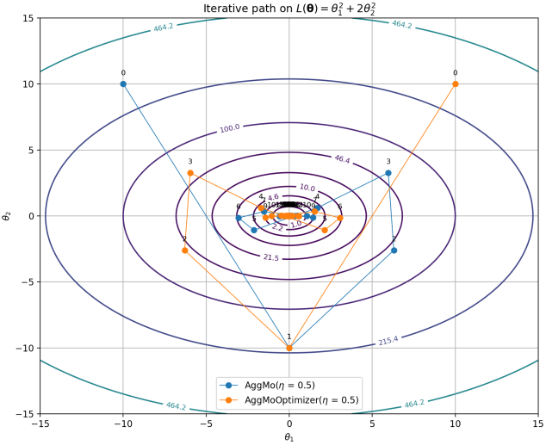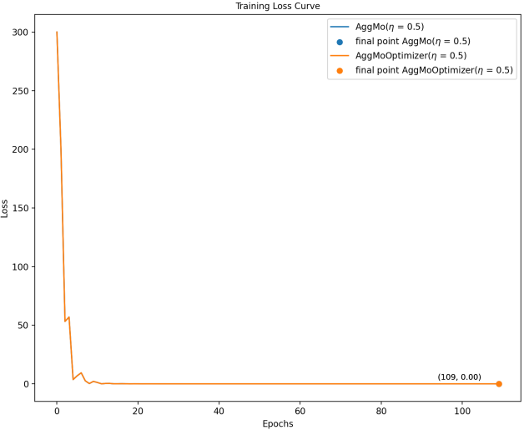
从运行结果来看，自定义版本与内置版本优化效果一致。可以看到，AggMo算法开始时具有跳跃性，随后趋于稳定。

二阶矩优化算法

AdaGrad

算法原理
自适应梯度（Adaptive Gradient，简称为AdaGrad）是由John Duchi、Elad Hazan和Yoram Singer三位学者于2011年提出的。这一算法首次发表于他们的论文《Adaptive Subgradient Methods for Online Learning and Stochastic Optimization》。AdaGrad的核心目标是解决传统梯度下降算法中固定学习率的局限性，通过自适应调整每个参数的学习率，显著提升了稀疏数据和高维参数的优化效率。核心的迭代公式如下：
$$s^{(t+1)}=s^{(t)}+∇L(θ^{(t)})⊙∇L(θ^{(t)})$$
$$θ^{(t+1)}=θ^{(t)}-η∇L(θ^{(t)})⊘\sqrt{s^{(t+1)}⨁ε}$$
其中$⊙$表示逐元素相乘，结果是一个向量，即
$$∇L(θ^{(t)})⊙∇L(θ^{(t)})={({(\frac{∂L(θ^{(t)})}{∂θ_{1}})}^{2},{(\frac{∂L(θ^{(t)})}{∂θ_{2}})}^{2},...,{(\frac{∂L(θ^{(t)})}{∂θ_{d}})}^{2})}^{T}$$
其中$s$是历史梯度平方和，初始值为零向量。$⊘$表示向量逐元素相除，结果也是一个向量。即
$$∇L(θ^{(t)})⊘\sqrt{s^{(t+1)}}={(\frac{∂L(θ^{(t)})}{∂θ_{1}}/s_{1}^{(t+1)},\frac{∂L(θ^{(t)})}{∂θ_{2}}/s_{2}^{(t+1)},...,\frac{∂L(θ^{(t)})}{∂θ_{d}}/s_{d}^{(t+1)})}^{T}$$
为了防止分母$\sqrt{s^{(t+1)}}$出现$0$的情况，分母加上一个很小的正数，即
$$\sqrt{s^{(t+1)}⨁ε}$$
它表示每个元素都加上$ε$，即
$$\sqrt{s^{(t+1)}+ε}={(\sqrt{s_{1}^{(t+1)}+ε},\sqrt{s_{2}^{(t+1)}+ε},...,\sqrt{s_{d}^{(t+1)}+ε})}^{T}$$
$ε$通常取${10}^{-8}$或者更小的正数。关于在哪里加上$ε$使得分母不为零，有三种方法
$$\sqrt{s^{(t+1)}⨁ε}, \sqrt{s^{(t+1)}}⨁ε, ∇L(θ^{(t)})⊙∇L(θ^{(t)})⨁ε$$
它们并无本质区别，这里采用第一种方法，后文有些算法使用第二种方法，有些算法使用第三种方法，请读者不要太在意这些细微差别，应当把我核心思想。AdaGrad写成元素形式如下
$$s_{i}^{(t+1)}=s_{i}^{(t)}+{[\frac{∂L(θ^{(t)})}{∂θ_{i}}]}^{2}, (i=1,2,...,d)$$
$$θ_{i}^{\left(t+1\right)}=θ_{i}^{\left(t\right)}-η\frac{∂L(θ^{(t)})}{∂θ_{i}}/\sqrt{s_{i}^{(t+1)}+ε}, (i=1,2,...,d)$$
$s$累积了梯度平方，经过迭代后，$s_{i}^{(t+1)}$变为
$$s_{i}^{(t+1)}=s_{i}^{(0)}+\sum_{j=0}^{t}{{[\frac{∂L(θ^{(j)})}{∂θ_{i}}]}^{2}}=\sum_{j=0}^{t}{{[\frac{∂L(θ^{(j)})}{∂θ_{i}}]}^{2}}$$
此时$\frac{∂L(θ^{(t)})}{∂θ_{i}}/\sqrt{s_{i}^{(t+1)}+ε}$是第$i$个参数的自适应梯度，或者将$η/\sqrt{s_{i}^{(t+1)}+ε}$看成是第$i$个参数的自适应学习率，随着迭代的进行，它们是动态变化的。对于狭长的山谷，梯度下降算法开始会迅速沿着陡峭的方向快速迭代，之后沿着狭长的方向缓慢迭代，AdaGrad由于对梯度平方的累积，沿着陡峭的方向迭代时，梯度较大，导致自适应梯度
$$\frac{∂L\left(θ^{\left(t\right)}\right)}{∂θ_{i}}/\sqrt{s_{i}^{\left(t+1\right)}+ε}$$
偏小，参数迭代会被放慢，而狭长的方向，梯度都较小，甚至几乎为$0$，累积后梯度不会太大，自适应梯度变大，迭代速度相对加快。从而会让陡峭方向和狭长方向参数迭代速度相当。缓解了梯度下降法在狭长方向上迭代缓慢的问题。
AdaGrad存在一个明显的缺陷，当梯度很大时，历史梯度平方和会很大，从而导致自适应学习率过快衰减为$0$，此时参数更新后几乎不变，算法过早停止。
事实上，如果我们从矩阵的角度来理解AdaGrad算法。将$∇L(θ^{(t)})⊙∇L(θ^{(t)})$的结果作为一个对角矩阵的对角元素。即
$$D^{(t)}=diag({[\frac{∂L(θ^{(t)})}{∂θ_{1}}]}^{2},{[\frac{∂L(θ^{(t)})}{∂θ_{2}}]}^{2},...,{[\frac{∂L(θ^{(t)})}{∂θ_{d}}]}^{2})$$
此时$s^{(t+1)}$变为
$$S^{(t+1)}=S^{(t)}+D^{(t)}$$
$S^{(t+1)}$也是一个对角矩阵，对角元素为
$$S^{(t+1)}=diag(\sum_{j=0}^{t}{{[\frac{∂L(θ^{(j)})}{∂θ_{1}}]}^{2}},\sum_{j=0}^{t}{{[\frac{∂L(θ^{(j)})}{∂θ_{2}}]}^{2}},...,\sum_{j=0}^{t}{{[\frac{∂L(θ^{(j)})}{∂θ_{d}}]}^{2}})$$
参数更新可以写成矩阵乘积形式
$$θ^{(t+1)}=θ^{(t)}-η{[S^{(t+1)}]}^{-\frac{1}{2}}∇L(θ^{(t)})$$
因此AdaGrad算法的对角版本如下
$$S^{(0)}=εI_{d}$$
$$D^{(t)}=diag({[\frac{∂L(θ^{(t)})}{∂θ_{1}}]}^{2},{[\frac{∂L(θ^{(t)})}{∂θ_{2}}]}^{2},...,{[\frac{∂L(θ^{(t)})}{∂θ_{d}}]}^{2})$$
$$S^{(t+1)}=S^{(t)}+D^{(t)}$$
$$θ^{(t+1)}=θ^{(t)}-η{[S^{(t+1)}]}^{-\frac{1}{2}}∇L(θ^{(t)})$$
如果将梯度向量的每个分量看成是一个均值为$0$的随机变量，之所以可以看成均值为零的随机变量，是因为在最优点的梯度为零向量。如果两个分量之间相互独立，则$D^{(t)}$是梯度向量的协方差矩阵，它的第$i$行第$j$列元素为$\frac{∂L(θ^{(t)})}{∂θ_{i}}$与$\frac{∂L(θ^{(t)})}{∂θ_{j}}$的协方差，当$i≠j$时，协方差为$0$。现在我们考虑AdaGrad的全矩阵形式，即任意两个分量之间是相关的，则第$i$行第$j$列元素不再为零，而是$\frac{∂L(θ^{(t)})}{∂θ_{i}}\frac{∂L(θ^{(t)})}{∂θ_{j}}$。即
$$G^{(t)}=∇L(θ^{(t)}){[∇L(θ^{(t)})]}^{T}$$
因此AdaGrad对应的全矩阵版本为
$$S^{(0)}=εI_{d}$$
$$S^{(t+1)}=S^{(t)}+∇L(θ^{(t)}){[∇L(θ^{(t)})]}^{T}$$
$$θ^{(t+1)}=θ^{(t)}-η{[S^{(t+1)}]}^{-\frac{1}{2}}∇L(θ^{(t)})$$
可以看到对角AdaGrad更适用于高维参数。而全矩阵AdaGrad理论上更精确，但计算量更大。

代码实现
AdaGrad是基于梯度二阶矩实现的，因此继承SecMomentOptimizer优化器类，它的代码如下：
class SecMomentOptimizer(BaseOptimizer):
"""
动量优化器基类.
"""

def __init__(self, params, lr=0.01, eps=1e-8, decay_factor_one=1.0, decay_factor_two=1.0, with_sgd=False):
"""
初始化方法.
:param params: 待优化参数.
:param lr: 学习率.
:param eps: 修正分母.
:param decay_factor_one: 动量系数1.
:param decay_factor_two: 动量系数2.
:param with_sgd: 是否支持随机梯度下降法.
"""
super().__init__(params, lr=lr, with_sgd=with_sgd)
self.decay_factor_one = decay_factor_one
self.decay_factor_two = decay_factor_two
self.eps = eps
self.s = torch.zeros_like(params) # 梯度二阶矩.
self.s_hat = torch.zeros_like(params) # 修正的梯度二阶矩.

def update_s(self):
"""
更新梯度二阶矩.
:return:
"""
self.s = self.decay_factor_one * self.s + self.decay_factor_two * self.params.grad.data ** 2

return self.s

def correct_s(self):
"""
修正梯度二阶矩.
:return:
"""
self.s_hat = self.s / (1 - self.decay_factor_one ** self.step_t)

return self.s_hat
代码说明：
- 代码中update_s()方法对梯度二阶矩进行更新；
- 代码中correct_s()方法对梯度二阶矩进行修正，AdaGrad暂未用到，后续Adam算法会用到；
AdaGradOptimizer代码如下：
class AdaGradOptimizer(SecMomentOptimizer):
"""
AdaGrad.
"""

def __init__(self, params, lr=0.01, eps: float = 1e-10, version='vector'):
"""

:param params: 待优化参数.
:param lr: 学习率.
:param eps: 误差.
:param version: AdaGrad算法的形式，vector:向量形式, diag: 对角矩阵形式, full:全矩阵形式.
"""
super().__init__(params, lr=lr, eps=eps, decay_factor_one=1.0, decay_factor_two=1.0)
if version == 'diag' or version == 'full':
self.s = self.eps * torch.eye((self.params.size(0)))
self.version = version

def step(self):
if self.version == 'vector':
self.step_vector()
elif self.version == 'diag':
self.step_diag()
else:
self.step_full_matrix()

def step_vector(self):
"""
向量化形式.
:return:
"""
self.step_t += 1
self.update_s()
self.direction = self.params.grad / torch.sqrt(self.s + self.eps)
self.update_params()

def step_diag(self):
"""
对角矩阵形式，与向量化形式等价.
:return:
"""
self.step_t += 1
grad = self.params.grad
d = torch.diag(grad * grad) # 转化成对角形式.
self.s += d
self.direction = matrix_power(self.s, -0.5) @ grad
self.update_params()

def step_full_matrix(self):
"""
全矩阵形式.
:return:
"""

self.step_t += 1
grad = self.params.grad
self.s += grad.view(-1, 1) @ grad.view(1, -1)
self.direction = matrix_power(self.s, -0.5) @ grad
self.update_params()
matrix_power()方法如下：
def matrix_power(matrix: torch.Tensor, power: float) -> torch.Tensor:
u, s, v = torch.svd(matrix)
return u @ s.pow_(power).diag() @ v.t()
代码说明：
- 代码中__init__()方法对优化器类的参数进行初始化，version参数指定了AdaGrad的版本，当取值为vector时，表示向量化形式，当取值为diag时，表示对角矩阵形式，当取值为full时，表示全矩阵形式。对角矩阵和全矩阵形式中，需要初始化$S^{(0)}=εI_{d}$；
- 代码中step_vector()方法对应向量化版本；
- 代码中step_diag()方法对应对角矩阵版本，torch.diag()方法将梯度向量平方转换成对角矩阵，matrix_power()方法通过矩阵奇异值分解来计算一个矩阵的负幂次方，即
$$S^{-\frac{1}{2}}={(UΣV^{T})}^{-\frac{1}{2}}=UΣ^{-\frac{1}{2}}V^{T}$$
- 代码中step_full_matrix ()方法对应全矩阵版本，view()方法可将一个多阶张量变为一个二阶张量，例如grad.view(-1, 1)将梯度张量转换为$n×1$的二阶张量，其中-1表示第一个维度大小自动推断，$n$等于梯度张量的总元素个数；
与Pytorch内置的torch.optim.Adagrad对比代码如下：
import torch
from optimizer import AdaGradOptimizer, SystemOptimizer
from common import VMOptimizerComparator

if __name__ == '__main__':
lr = 3
kwargs1 = dict(lr=lr, params=[torch.tensor([-10.0, 10.0], requires_grad=True)])
kwargs2 = dict(lr=lr, version='vector', params=torch.tensor([10.0, 10.0], requires_grad=True))
kwargs3 = dict(lr=lr, version='diag', params=torch.tensor([-10.0, -10.0], requires_grad=True))
kwargs4 = dict(lr=lr, version='full', params=torch.tensor([10.0, -10.0], requires_grad=True))
sys_optimizer = SystemOptimizer(optimizer=torch.optim.Adagrad(**kwargs1))
user_op2 = AdaGradOptimizer(**kwargs2)
user_op3 = AdaGradOptimizer(**kwargs3)
user_op4 = AdaGradOptimizer(**kwargs4)
comparator = VMOptimizerComparator(optimizers=[sys_optimizer, user_op2, user_op3, user_op4])
comparator.compare()
代码说明：
- 代码中使用学习率lr = 3；
- 代码中对比了Pytorch内置版本，以及自定义实现的向量化、对角矩形和全矩阵四个版本效果；
程序运行结果，如下
optimizer Adagrad, batch_size None, learning rate 3, Converged at epoch 57, iteration 57, Optimized parameters: [-0. 0.], Final loss: 0.0
optimizer AdaGradOptimizer, batch_size None, learning rate 3, Converged at epoch 57, iteration 57, Optimized parameters: [0. 0.], Final loss: 0.0
optimizer AdaGradOptimizer, batch_size None, learning rate 3, Converged at epoch 57, iteration 57, Optimized parameters: [-0. -0.], Final loss: 0.0
optimizer AdaGradOptimizer, batch_size None, learning rate 3, Converged at epoch 95, iteration 95, Optimized parameters: [ 0. -0.], Final loss: 0.0
参数迭代路径以及学习曲线可视化后，如图：
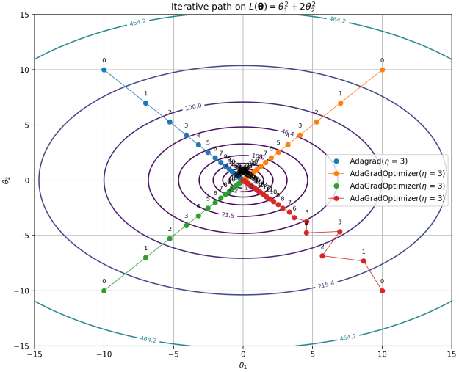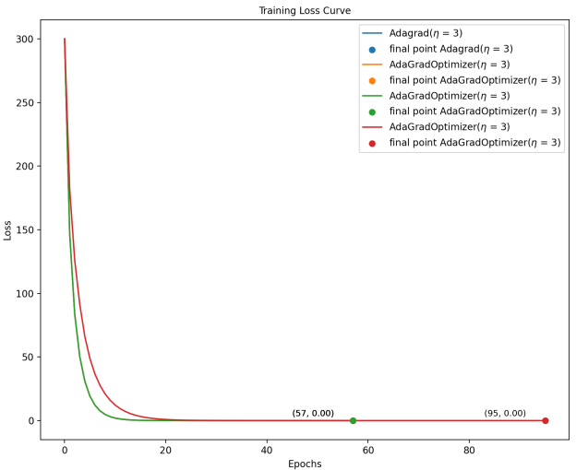
迭代路径图中，蓝色对应Pytorch内置版本，黄色对应向量化版本，绿色对应对角矩阵版本，红色对应全矩阵版本。
从参数迭代路径来看，Pytorch内置版本，以及自定义实现的向量化、对角矩阵版本是一致的，而全矩阵版本收敛速度稍微缓慢一些，而且在开始时稍有波动，随后趋向稳定。从学习曲线看，损失值开始时快速降低到一个很小的值，之后缓慢减小。导致缓慢更新的原因是自适应学习率过早衰减，全矩阵版本的过早衰减比其他版本更严重一些。

RMSProp

算法原理
RMSProp（Root Mean Square Propagation）是一种自适应学习率优化算法，由 Geoffrey Hinton 在2012年的课程讲义中提出。它旨在解决 AdaGrad 算法中学习率过早衰减的问题，特别适用于处理非平稳目标（如非凸优化和循环神经网络训练）。在AdaGrad算法基础之上，RMSProp算法通过引入参数$λ$，对历史梯度平方累积和当前梯度平方进行加权，来动态调整历史梯度和当前梯度的贡献度。算法的核心迭代公式如下
$$s^{(t+1)}=λs^{(t)}+(1-λ)∇L(θ^{(t)})⊙∇L(θ^{(t)})$$
$$θ^{(t+1)}=θ^{(t)}-η∇L(θ^{(t)})⊘\sqrt{s^{(t+1)}⨁ε}$$
其中$λ∈(0,1)$，$s^{(0)}=0$。
先分析$λ$值对算法的影响。当$λ$值越大，$s^{(t)}$对$s^{(t+1)}$的贡献比$∇L(θ^{(t)})⊙∇L(θ^{(t)})$更大，为了分析方便，考虑迭代一步，有
$$s^{(1)}=λs^{(0)}+(1-λ)∇L(θ^{(0)})⊙∇L(θ^{(0)})=(1-λ)∇L(θ^{(0)})⊙∇L(θ^{(0)})$$
$$θ^{(1)}=θ^{(0)}-η∇L(θ^{(0)})⊘\sqrt{s^{(1)}}=θ^{(0)}-\frac{η}{\sqrt{1-λ}}1$$
当$λ$值越小，自适应学习率$\frac{η}{\sqrt{1-λ}}$越小，导致过早衰减，迭代缓慢。为了避免过早衰减问题，取较大的$λ$值，通常$λ=0.99$。
经过迭代后，$s^{(t+1)}$有如下迭代公式
$$s^{(t+1)}=(1-λ)\sum_{i=0}^{t}{λ^{t-i}∇L(θ^{(i)})⊙∇L(θ^{(i)})}$$
可以看到$s^{(t+1)}$是对历史梯度平方的指数移动平均（Exponentially Moving Average，简称为EMA）。随着迭代的进行，历史梯度对当前梯度平方累积的贡献越来越小，例如开始时的梯度$∇L(θ^{(0)})$对当前梯度平方累积$s^{(t+1)}$的贡献为
$$(1-λ)λ^{t}∇L(θ^{(0)})⊙∇L(θ^{(0)})$$
注意到$λ∈(0,1)$，当$t$很大时，$(1-λ)λ^{t}$非常小。
事实上，可以将历史梯度平方累积迭代公式写成更一般的形式
$$s^{(t+1)}=λs^{(t)}+μ∇L(θ^{(t)})⊙∇L(θ^{(t)})$$
其中$λ>0,μ>0$，当$λ=μ=1$时，退化为AdaGrad算法；当$λ+μ=1$时，退化为RMSProp算法。

代码实现
RMSProp算法也是基于梯度二阶矩计算的，因此实现时需要继承自SecMomentOptimizer优化器类，代码如下：
class RMSPropOptimizer(SecMomentOptimizer):
"""
RMSProp.
"""

def __init__(self, params, lr=1e-2, decay_factor=0.99, eps=1e-8):
"""

:param params: 待优化参数.
:param lr: 学习率.
:param decay_factor: 衰减因子，对应于算法中的lambda.
:param eps:
"""
super().__init__(params, lr, eps=eps, decay_factor_one=decay_factor, decay_factor_two=1 - decay_factor)

def step(self):
self.step_t += 1
self.update_s()
self.direction = self.params.grad / torch.sqrt(self.s + self.eps)
self.update_params()
下面对比Pytorch内置的torch.optim.RMSprop优化器，以及不同$λ$取值对收敛速度的影响，代码如下：
import torch
from common import VMOptimizerComparator, SystemOptimizer
from optimizer import RMSPropOptimizer

if __name__ == '__main__':
lr = 0.5
kwargs1 = {'lr': lr, 'params': [torch.tensor([-10.0, 10.0], requires_grad=True)]}
kwargs2 = {'lr': lr, 'params': torch.tensor([10.0, 10.0], requires_grad=True)}
kwargs3 = {'lr': lr, 'decay_factor': 0.3, 'params': torch.tensor([-10.0, -10.0], requires_grad=True)}
sys_optimizer = SystemOptimizer(optimizer=torch.optim.RMSprop(**kwargs1))
user_op2 = RMSPropOptimizer(**kwargs2)
user_op3 = RMSPropOptimizer(**kwargs3)
comparator = VMOptimizerComparator(optimizers=[sys_optimizer, user_op2, user_op3])
comparator.compare()
程序运行结果，如下：
optimizer RMSprop, batch_size None, learning rate 0.5, Converged at epoch 23, iteration 23, Optimized parameters: [-0. 0.], Final loss: 0.0
optimizer RMSPropOptimizer, batch_size None, learning rate 0.5, Converged at epoch 23, iteration 23, Optimized parameters: [0. 0.], Final loss: 0.0
optimizer RMSPropOptimizer, batch_size None, learning rate 0.5, Converged at epoch 50, iteration 50, Optimized parameters: [0.25 0.25], Final loss: 0.187
参数迭代路径以及学习曲线图如下：
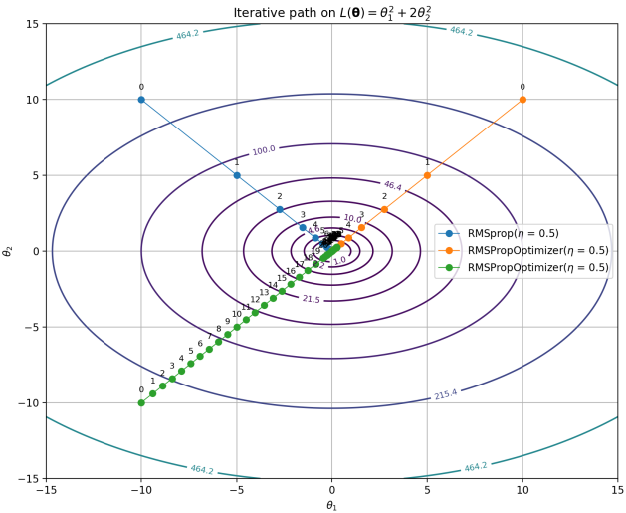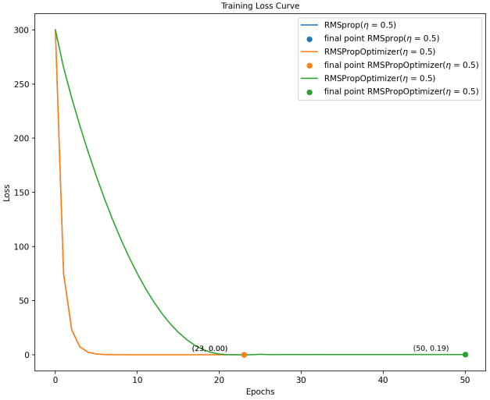
图中蓝色对应Pytorch内置版本，黄色对应$λ=0.99$的自定义实现版本，绿色对应$λ=0.3$的自定义实现版本。从结果来看，自定义实现与系统内置实现一致。可以看到，当$λ$值越小，自适应学习率过早衰减，导致迭代缓慢，因此通常调大$λ$值可避免过早衰减问题。而且虽然使用了比AdaGrad更小的学习率0.5，但比AdaGrad收敛速度更快，这表明AdaGrad的过早衰减问题得到缓解。

AdaDelta

算法原理
AdaDelta 算法由 Matthew D. Zeiler 在 2012年 的论文《ADADELTA: An Adaptive Learning Rate Method》中提出，旨在解决AdaGrad算法因累积历史梯度导致学习率过早衰减的问题。AdaDelta 结合AdaGrad和牛顿法，使用历史参数步长的$L2$范数，完全消除了显式学习率超参数。核心迭代公式如下
$$s^{(t+1)}=λs^{(t)}+(1-λ)∇L(θ^{(t)})⊙∇L(θ^{(t)})$$
$$∆θ^{(t)}=-\sqrt{\frac{∆^{(t)}+ε}{s^{(t+1)}+ε}}⊙∇L(θ^{(t)})$$
$$∆^{(t+1)}=λ∆^{(t)}+(1-λ)∆θ^{(t)}⊙∆θ^{(t)}$$
$$θ^{(t+1)}=θ^{(t)}+∆θ^{(t)}$$
AdaDelta算法因公式中的$∆$（读作Delta）而得名。算法中通过$∆_{t}$累积参数更新步长的平方达到动态调整学习率，即
$$∆^{(t+1)}=(1-λ)\sum_{i=0}^{t}{λ^{t-i}{∆θ}_{i}⊙{∆θ}_{i}}$$
因为
$$θ^{(t+1)}=θ^{(t)}+∆θ^{(t)}=θ^{(t)}-\sqrt{\frac{∆^{(t)}+ε}{s^{(t+1)}+ε}}⊙∇L(θ^{(t)})$$
如果忽略$ε$，这等价于AdaGrad算法的学习率取
$$η_{t}=\sqrt{∆^{(t)}}$$
它是一个向量，每个参数都有各自的学习率。
AdaDelta的思想来源于AdaGrad和牛顿法。由AdaGrad算法可知
$$θ^{(t+1)}=θ^{(t)}-η∇L(θ^{(t)})⊘\sqrt{s^{(t+1)}⨁ε}$$
此时参数的更新大小为
$$∆θ^{(t)}=-\frac{η}{\sqrt{s^{(t+1)}⨁ε}}⊙∇L(θ^{(t)})$$
如何动态调整学习率$η$呢？由牛顿法可知
$$θ^{\left(t+1\right)}=θ^{\left(t\right)}-H^{-1}∇L(θ^{(t)})$$
即
$$∆θ^{(t)}=-H^{-1}∇L(θ^{(t)})$$
对比AdaGrad参数更新大小，似乎
$$-\frac{η}{\sqrt{s^{(t+1)}⨁ε}}⊙∇L(θ^{(t)})=-H^{-1}∇L(θ^{(t)})$$
这暗示我们，$\frac{η}{\sqrt{s^{(t+1)}⨁ε}}$与$H^{-1}$存在一定关系。
第一个思想是如果$θ$是有单位的，则$∆θ$也应该有单位。但AdaGrad由于$∇L(θ^{(t)})$与$\sqrt{s^{(t+1)}+ε}$相除使得$∆θ^{(t)}$是无单位的。而牛顿法中$∆θ$是有单位的。我们来分析牛顿法在一元形式下的单位情况。考虑一元损失函数$L(θ)$对应的牛顿迭代公式
$$∆θ^{(t)}=-{[\frac{∂^{2}L(θ^{(t)})}{∂θ^{2}}]}^{-1}\frac{∂L(θ^{(t)})}{∂θ}$$
假设$θ$的单位为$θunit$，损失函数的单位为$Lunit$，由一阶导数和二阶导数的定义可知，$θ$每增加$1$个$θunit$，损失函数增加$\frac{∂L(θ^{(t)})}{∂θ}$个$Lunit$，损失函数的一阶导数增加$\frac{∂^{2}L(θ^{(t)})}{∂θ^{2}}$个$Lunit/θunit$，上式写成有单位的形式如下
$$∆θ^{(t)}=-{[\frac{\frac{∂^{2}L(θ^{(t)})}{∂θ^{2}} Lunit/θunit}{1 θunit}]}^{-1}\frac{\frac{∂L(θ^{(t)})}{∂θ} Lunit}{1 θunit}=-{[\frac{∂^{2}L(θ^{(t)})}{∂θ^{2}}]}^{-1}\frac{∂L(θ^{(t)})}{∂θ}(θunit)$$
因此$∆θ^{(t)}$是有单位的，而且与$θ$的单位一致。AdaDelta考虑使用有单位的牛顿法去修正无单位的AdaGrad。
现在需要确定修正的量$η$是多少？考虑$H^{-1}$是对角矩阵的情形，则
$$H^{-1}=-diag(∆θ⊘∇L(θ^{(t)}))=diag\{∆θ⊘[-∇L(θ^{(t)})]\}$$
注意到$\frac{η}{\sqrt{s^{(t+1)}+ε}}$的分母是上式右边分母梯度平方的累积，因此联想到$η$是上式右边分子步长$∆θ$平方的累积，即$η=\sqrt{∆^{(t)}+ε}$，而$∆^{(t+1)}=λ∆^{(t)}+(1-λ)∆θ^{(t)}∆θ^{(t)}$，其中$ε$为了初始时$∆θ^{(0)}=0$也有更新步长。作者并未给出AdaDelta算法的收敛性严格的理论证明，但以上不严谨的推导详细给出了AdaDelta的思想来源。

代码实现
AdaDelta优化器实现代码如下：
class AdaDeltaOptimizer(SecMomentOptimizer):
def __init__(self, params, lr=1.0, eps=1e-6, decay_factor=0.9):
super().__init__(params, lr=lr, eps=eps, decay_factor_one=decay_factor, decay_factor_two=1 - decay_factor)
self.delta_square = torch.zeros_like(params)

def step(self):
self.step_t += 1
self.update_s()
delta = torch.sqrt(self.delta_square + self.eps) / torch.sqrt(self.s + self.eps) * self.params.grad
self.delta_square = self.decay_factor_one * self.delta_square + self.decay_factor_two * delta * delta
self.direction = delta
self.update_params()
代码说明：
- 代码中默认$λ=0.9$。
与Pytoch内置torch.optim.Adadelta优化器对比代码如下：
import torch
from optimizer import AdaDeltaOptimizer,SystemOptimizer
from common import VMOptimizerComparator

if __name__ == '__main__':
lr = 2000
kwargs1 = {'lr': lr, 'params': [torch.tensor([-10.0, 10.0], requires_grad=True)]}
kwargs2 = {'lr': lr, 'params': torch.tensor([10.0, 10.0], requires_grad=True)}
sys_optimizer = SystemOptimizer(optimizer=torch.optim.Adadelta(**kwargs1))
user_optimizer = AdaDeltaOptimizer(**kwargs2)
comparator = VMOptimizerComparator(optimizers=[sys_optimizer, user_optimizer])
comparator.compare()
程序运行结果，如下：
optimizer Adadelta, batch_size None, learning rate 2000, Converged at epoch 6, iteration 6, Optimized parameters: [-0. 0.], Final loss: 0.0
optimizer AdaDeltaOptimizer, batch_size None, learning rate 2000, Converged at epoch 6, iteration 6, Optimized parameters: [0. 0.], Final loss: 0.0
参数迭代路径以及学习曲线，如图：
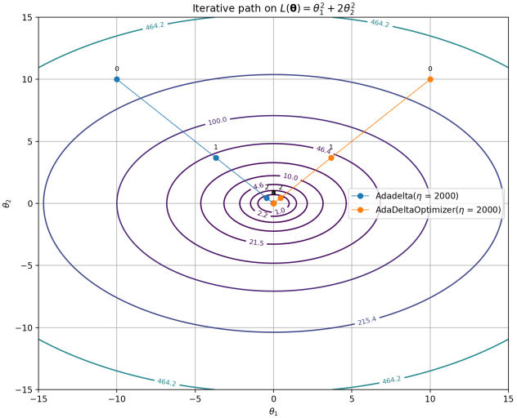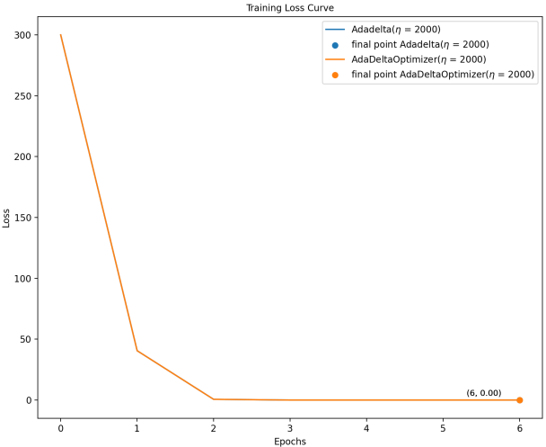
从运行结果来看，自定义实现与Pytorch内置的torch.optim.Adadelta优化结果一致。可以发现，AdaDelta设置较大的学习率，甚至可以加速收敛，例如lr=2000，经过6次迭代即收敛，final point为$(6,0.00)$。

Shampoo

算法原理
Shampoo由Google团队Vineet Gupta等人于2018年在《Shampoo: Preconditioned Stochastic Tensor Optimization》论文中提出。它是一种高效的大规模优化算法，其核心思想是通过张量分解技术近似参数的二阶矩，并构造预条件矩阵（Preconditioner），从而加速深度学习模型的训练。Shampoo在保持与全矩阵AdaGrad相近的理论性能的同时，显著降低了计算和存储开销，尤其适用于高维参数。
在AdaGrad算法中，假设模型参数$Θ$为$p×q$阶矩阵，其对应的梯度向量也是一个$p×q$阶矩阵$G=∇L(Θ)$，将模型参数和梯度矩阵按列向量化，分别得到两个$pq×1$的向量，即$θ=Vec(Θ)$，$g=Vec(G)$，此时对应的梯度协方差矩阵为$pq×pq$阶矩阵，即$S=gg^{T}$，AdaGrad算法变为如下形式
$$S^{(0)}=εI_{pq}$$
$$g^{(t)}=∇L(θ^{(t)}), θ^{(t)}∈R^{pq×1}$$
$$S^{(t+1)}=S^{(t)}+\overline{Vec}(G^{(t)}){\overline{Vec}(G^{(t)})}^{T}$$
$$θ^{(t+1)}=θ^{(t)}-η{[S^{(t+1)}]}^{-\frac{1}{2}}\overline{Vec}(G^{(t)})$$
可以看到协方差矩阵$S$需要存储$p^{2}q^{2}$个元素。如何降低协方差矩阵的存储和计算呢？一种方式是使用低秩分解，$S≈RC$，$R∈R^{pq×r},C∈R^{r×pq}$，此时需要存储$2rpq$个元素，这其实是Adafactor算法的思想。Shampoo使用了Kronecker积分解，即分解成两个矩阵的Kronecker积
$$S≈L⨂R, L∈R^{p×p},R∈R^{q×q}$$
此时仅需要存储$p^{2}+q^{2}$个元素。如果$R^{T}=R$，根据矩阵乘法和Kronecker积的向量化性质
$$(L⨂R^{T})\overline{Vec}(G)=\overline{Vec}(LGR)$$
有
$${[S^{(t+1)}]}^{-\frac{1}{2}}\overline{Vec}(G^{(t)})={\left[L^{\left(t+1\right)}⨂R^{\left(t+1\right)}\right]}^{-\frac{1}{2}}\overline{Vec}\left(G^{\left(t\right)}\right)=\left[{\left(L^{\left(t+1\right)}\right)}^{-\frac{1}{2}}⨂{\left(R^{\left(t+1\right)}\right)}^{-\frac{1}{2}}\right]\overline{Vec}\left(G^{\left(t\right)}\right)$$
$$=\overline{Vec}\left({(L^{(t+1)})}^{-\frac{1}{2}}G^{\left(t\right)}{\left(R^{\left(t+1\right)}\right)}^{-\frac{1}{2}}\right)$$
考虑降低计算复杂度，以及数值稳定性，采用$-\frac{1}{4}$。即
$${[S^{(t+1)}]}^{-\frac{1}{2}}\overline{Vec}(G^{(t)})=\overline{Vec}\left({(L^{(t+1)})}^{-\frac{1}{4}}[{(L^{(t+1)})}^{-\frac{1}{4}}G^{\left(t\right)}{\left(R^{\left(t+1\right)}\right)}^{-\frac{1}{4}}]{\left(R^{\left(t+1\right)}\right)}^{-\frac{1}{4}}\right)$$
令
$$L=GG^{T}, R=G^{T}G$$
使用来$L$捕获协方差矩阵的行向量的相关性，$R$来捕获协方差矩阵的列向量的相关性，$L$的第$i$个第$j$个元素表示协方差矩阵第$i$行第$j$行两个行向量的点积，$R$的第$i$个第$j$个元素表示协方差矩阵第$i$列第$j$列两个列向量的点积。而向量点积可以度量向量相似度。
Shampoo算法的矩阵形式如下：
- 初始化
$$Θ^{(0)}=O_{p×q}, L^{\left(0\right)}=εI_{p}, R^{\left(0\right)}={εI}_{q}$$
- 对$t=0,1,...,T-1$
$$G^{\left(t\right)}=∇L(Θ^{(t)})∈R^{p×q}$$
$$L^{\left(t+1\right)}=L^{\left(t\right)}+G^{\left(t\right)}{(G^{\left(t\right)})}^{T}∈R^{p×p}$$
$$R^{\left(t+1\right)}=R^{\left(t\right)}+{(G^{\left(t\right)})}^{T}G^{\left(t\right)}∈R^{q×q}$$
$$Θ^{\left(t+1\right)}=Θ^{\left(t\right)}-η{[L^{\left(t+1\right)}]}^{-\frac{1}{4}}G^{\left(t\right)}{[R^{\left(t+1\right)}]}^{-\frac{1}{4}}$$
如果将$Θ$写成一般地$k$维张量的形式，对应的Shampoo算法如下：
- 初始化
$$Θ^{(0)}=O_{n_{1}×...×n_{k}}, {H_{i}}^{\left(0\right)}=εI_{n_{i}} (i=1,2,...,k)$$
- 对$t=0,1,...,T-1$
- 计算梯度
$$G^{\left(t\right)}=∇L(Θ^{(t)}), {\tilde{G}}^{\left(t\right)}=G^{\left(t\right)}$$
$${G_{i}}^{\left(t\right)}={mat}_{i}(G^{\left(t\right)}){({mat}_{i}(G^{\left(t\right)}))}^{T}$$
- 对$i=1,2,...,k$
$${H_{i}}^{\left(t+1\right)}={H_{i}}^{\left(t\right)}+{G_{i}}^{\left(t\right)}$$
$${\tilde{G}}^{\left(t\right)}={\tilde{G}}^{\left(t\right)}×_{i}{[{H_{i}}^{\left(t+1\right)}]}^{-\frac{1}{2k}}$$
- 更新参数
$$Θ^{\left(t+1\right)}=Θ^{\left(t\right)}-η{\tilde{G}}^{\left(t\right)}$$
算法中$G_{i}$如下计算
$$G_{i}={mat}_{i}(G){({mat}_{i}(G))}^{T}$$
其中${mat}_{i}\left(G\right)$表示张量的矩阵化操作（matricization operator），它可以将一个张量转换为矩阵，定义如下：对于一个$n_{1}×...×n_{k}$阶张量$G$，按照第$i$个维度进行矩阵化操作为
$${mat}_{i}(G)={(\overline{Vec}(G_{1}^{i}),\overline{Vec}(G_{2}^{i}),...,\overline{Vec}(G_{n_{i}}^{i}))}^{T}$$
其中$A_{n_{i}}^{i}$表示张量$A$的按照维度$i$的第$n_{i}$个切片。
例：二阶张量
$$G=\left(\begin{matrix}0 & 1 \\ 3 & 4\end{matrix}\right)$$
它本身就是一个矩阵。
- 对其按照第$1$个维度进行矩阵化操作，首先计算切片
$$G_{1}^{1}=\left(\begin{matrix}0 & 1\end{matrix}\right), G_{1}^{1}=\left(\begin{matrix}3 & 4\end{matrix}\right)$$
对切片向量化后为
$$\overline{Vec}(G_{1}^{1})=\left(\begin{matrix}0 \\ 1\end{matrix}\right),\overline{Vec}(G_{2}^{1})=\left(\begin{matrix}3 \\ 4\end{matrix}\right)$$
将它们拼接并转置得到矩阵化结果
$${mat}_{1}(G)={\left(\begin{matrix}0 & 3 \\ 1 & 4\end{matrix}\right)}^{T}=\left(\begin{matrix}0 & 1 \\ 3 & 4\end{matrix}\right)=G$$
$$G_{1}={mat}_{1}(G){({mat}_{1}(G))}^{T}=GG^{T}$$

- 对其按照第$2$个维度进行矩阵化操作，首先得到切片
$$G_{1}^{2}=\left(\begin{matrix}0 \\ 3\end{matrix}\right), G_{2}^{2}=\left(\begin{matrix}1 \\ 4\end{matrix}\right)$$
对切片向量化后为
$$\overline{Vec}\left(G_{1}^{2}\right)=\left(\begin{matrix}0 \\ 3\end{matrix}\right),\overline{Vec}\left(G_{2}^{2}\right)=\left(\begin{matrix}1 \\ 4\end{matrix}\right)$$
将它们拼接并转置得到矩阵化结果
$${mat}_{2}(G)={\left(\begin{matrix}0 & 1 \\ 3 & 4\end{matrix}\right)}^{T}=G^{T}$$
$$G_{2}={mat}_{2}(G){({mat}_{2}(G))}^{T}=G^{T}G$$
这与Shampoo算法的矩阵形式是一致的，即$H_{1}=L,H_{2}=R$。
一个张量与矩阵的乘法$×_{i}$如下定义：一个$n_{1}×...×n_{k}$张量$G$，与一个$m×n_{i}$阶矩阵$H$的乘积是一个$n_{1}×...×n_{i-1}×m×n_{i+1}×...×n_{k}$张量，记作$G×_{i}H$。它的$j_{1}...j_{k}$位置的元素如下定义
$${(G×_{i}H)}_{j_{1}...j_{k}}=\sum_{s=1}^{n_{i}}{H_{j_{i}s}G_{j_{1}...j_{i-1}sj_{i+1}j_{k}}}$$
例：
$$G=\left(\begin{matrix}0 & 1 & 2 \\ 3 & 4 & 5\end{matrix}\right), H=\left(\begin{matrix}0 & 1 \\ 2 & 2 \\ 1 & 1\end{matrix}\right)$$
则
$${(G×_{1}H)}_{j_{1}j_{2}}=\sum_{s=1}^{n_{1}}{H_{j_{1}s}G_{sj_{2}}}, {(G×_{2}H)}_{j_{1}j_{2}}=\sum_{s=1}^{n_{2}}{G_{j_{1}s}H_{sj_{2}}}$$
因此
$$G×_{1}H= HG, G×_{2}H= GH$$
当$k=2$时，有
$${H_{1}}^{\left(t+1\right)}={H_{1}}^{\left(t\right)}+{G_{1}}^{\left(t\right)}={H_{1}}^{\left(t\right)}+G^{\left(t\right)}{(G^{\left(t\right)})}^{T}$$
$${H_{2}}^{\left(t+1\right)}={H_{2}}^{\left(t\right)}+{G_{2}}^{\left(t\right)}={H_{2}}^{\left(t\right)}+{(G^{\left(t\right)})}^{T}G^{\left(t\right)}$$

$${\tilde{G}}^{\left(t+1\right)}={\tilde{G}}^{\left(t\right)}×_{i}{[{H_{i}}^{\left(t+1\right)}]}^{-\frac{1}{2k}}$$
$${\tilde{G}}^{\left(t\right)}={\tilde{G}}^{\left(t\right)}×_{1}{[{H_{1}}^{\left(t+1\right)}]}^{-\frac{1}{4}}={[{H_{1}}^{\left(t+1\right)}]}^{-\frac{1}{4}}{\tilde{G}}^{\left(t\right)}$$
$${\tilde{G}}^{\left(t\right)}={\tilde{G}}^{\left(t\right)}×_{2}{[{H_{2}}^{\left(t+1\right)}]}^{-\frac{1}{4}}={\tilde{G}}^{\left(t\right)}{[{H_{2}}^{\left(t+1\right)}]}^{-\frac{1}{4}}={[{H_{1}}^{\left(t+1\right)}]}^{-\frac{1}{4}}{\tilde{G}}^{\left(t\right)}{[{H_{2}}^{\left(t+1\right)}]}^{-\frac{1}{4}}$$
可以看到Shampoo算法的张量形式是矩阵形式在多维情况下的推广，当$k=2$时，张量形式退化为矩阵形式，。

代码实现
class ShampooOptimizer(BaseOptimizer):
"""
Shampoo.
"""

def __init__(self, params, lr=0.01, eps=1e-4, version='user'):
"""

:param params:
:param lr:
:param eps:
:param version:
"""
super().__init__(params, lr=lr, eps=eps)
self.version = version
self.order = self.params.dim()
self.left = self.eps * torch.eye(self.params.size(0))
self.right = self.eps * torch.eye(self.params.size(1))
self.is_shampoo = True

def step(self):
self.step_t += 1
if self.version == 'user':
self.user_version() # 笔者实现.
else:
self.torch_optimizer_version() # torch_optimizer.Shampoo实现
self.update_params()

def user_version(self):
"""
笔者实现.
:return:
"""
grad = self.params.grad
grad_t = grad.T # 梯度转置.
self.left += grad @ grad_t # 计算L.
self.right += grad_t @ grad # 计算R.
left_inv = matrix_power(self.left, -1 / (2 * self.order)) # 计算L^(-1/4).
right_inv = matrix_power(self.right, -1 / (2 * self.order)) # 计算R^(-1/4).
self.direction = left_inv @ grad @ right_inv # 计算L^(-1/4) * G * R^(-1/4).

def torch_optimizer_version(self):
"""
torch_optimizer.Shampoo实现.
:return:
"""
grad = self.params.grad
grad_t = grad.T
self.left += grad @ grad_t
left_inv = matrix_power(self.left, -1 / self.order)
grad = left_inv @ grad
grad_t = grad.T
self.right += grad_t @ grad
right_inv = matrix_power(self.right, -1 / self.order)
self.direction = grad @ right_inv

代码说明：
- 代码中仅实现了当$k=2$时，矩阵形式的Shampoo算法。Shampoo算法的张量形式，读者可根据张量运算来实现；
- 代码中__init__()方法初始化优化器类的各种参数，其中version取值为user调用自定义实现，取值为sys调用内置优化器；
- 代码中user_version()方法自定义实现Shampoo；
- 代码中torch_optimizer_version()方法自定义实现了内置Shampoo算法，可以看到内置实现，使用的是$-\frac{1}{2}$次方，即
$$Θ^{\left(t+1\right)}=Θ^{\left(t\right)}-η{[L^{\left(t+1\right)}]}^{-\frac{1}{2}}G^{\left(t\right)}{[R^{\left(t+1\right)}]}^{-\frac{1}{2}}$$
与torch_optimizer内置Shampoo实现对比代码如下：
import torch
from common import VirtualModel
from common import SquareFunction
from optimizer import ShampooOptimizer, SystemOptimizer
from common import VMOptimizerComparator
from torch_optimizer import Shampoo

if __name__ == '__main__':
# 矩阵形式, shape=(1,2).
lr = 5
kwargs1 = {'lr': lr, 'params': [torch.tensor([[-10.0, 10.0]], requires_grad=True)]}
kwargs2 = {'lr': lr, 'version': 'user', 'params': torch.tensor([[10.0, 10.0]], requires_grad=True)}
kwargs3 = {'lr': lr, 'version': 'sys', 'params': torch.tensor([[-10.0, -10.0]], requires_grad=True)}
sys_optimizer = SystemOptimizer(optimizer=Shampoo(**kwargs1))
user_optimizer2 = ShampooOptimizer(**kwargs2)
user_optimizer3 = ShampooOptimizer(**kwargs3)
comparator = VMOptimizerComparator(optimizers=[sys_optimizer, user_optimizer2, user_optimizer3])
comparator.compare()

# 矩阵形式 shape=(2,3).
criterion = SquareFunction(torch.tensor([[1.0, 3.0, 5.0],
[2.0, 4.0, 6.0]]))
for i in range(2):
if i == 0:
params = torch.tensor([[-10.0, -10.0, -10.0],
[-10.0, -10.0, -10.0]], requires_grad=True)
optimizer = SystemOptimizer(Shampoo(params=[params], lr=lr))
else:
params = torch.tensor([[10.0, 10.0, 10.0],
[10.0, 10.0, 10.0]], requires_grad=True)
optimizer = ShampooOptimizer(params=params, lr=lr)
model = VirtualModel(criterion=criterion, optimizer=optimizer)
model.fit()
代码说明：
- 与其他算法不同的是，代码中需要传入的待优化参数需要时一个二阶张量，即
torch.tensor([[-10.0, 10.0]], requires_grad=True)；
- 代码对比了内置Shampoo算法，自定义实现以及自定义实现的内置Shampoo算法；
优化$1×2$阶参数张量的运行结果如下，如下：
optimizer Shampoo, batch_size None, learning rate 5, Converged at epoch 54, iteration 54, Optimized parameters: [[-0. 0.]], Final loss: 0.0
optimizer ShampooOptimizer, batch_size None, learning rate 5, Converged at epoch 44, iteration 44, Optimized parameters: [[0. 0.]], Final loss: 0.0
optimizer ShampooOptimizer, batch_size None, learning rate 5, Converged at epoch 54, iteration 54, Optimized parameters: [[-0. -0.]], Final loss: 0.0
参数迭代路径以及学习曲线，如图：
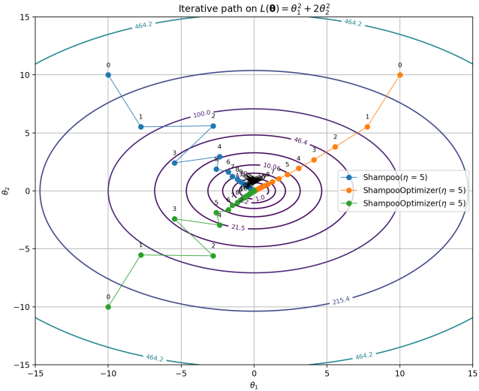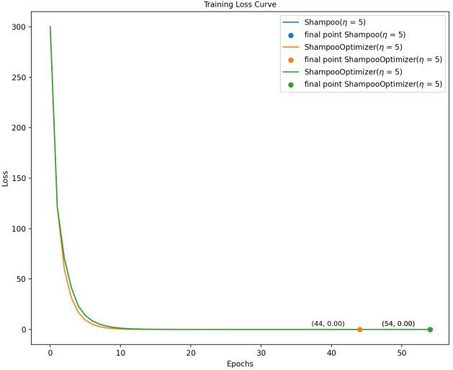
图中，蓝色表示内置版本，黄色表示自定义版本，绿色表示自定义内置版本。从运行结果来看，内置版本与自定义内置版本优化效果一致，而自定义版本比内置版本收敛速度更快。
优化$2×3$阶参数张量的运行结果如下：
optimizer Shampoo, batch_size None, learning rate 5, Converged at epoch 332, iteration 332, Optimized parameters: [[-0. -0. -0.]
[-0. -0. -0.]], Final loss: 0.0
optimizer ShampooOptimizer, batch_size None, learning rate 5, Converged at epoch 132, iteration 132, Optimized parameters: [[0. 0. 0.]
[0. 0. 0.]], Final loss: 0.0
可以发现，自定义版本比内置版本收敛速度依然更快。初步来看，$-\frac{1}{4}$比$-\frac{1}{2}$次方收敛速度更快。

矩估计优化算法

Adam

算法原理
自适应矩估计（Adaptive Moment Estimation，简称为Adam）由 Diederik P. Kingma 和 Jimmy Lei Ba 在 2015年 发表的论文 《Adam: A Method for Stochastic Optimization》 中首次提出。Adam结合了动量法和RMSProp的核心思想，一方面，其利用了历史梯度的均值，这类似动量法，另一方面，其利用了历史梯度的平方，而且在参数更新时，是自适应的，这类似RMSProp。在统计学中，均值通常称为一阶矩，而方差通常称为二阶矩，算法因此得名。迭代公式如下
$$m^{(t+1)}=βm^{(t)}+(1-β)∇L(θ^{(t)})$$
$$s^{(t+1)}=λs^{(t)}+(1-λ)∇L(θ^{(t)})⊙∇L(θ^{(t)})$$
$${\hat{m}}^{(t+1)}=\frac{m^{(t+1)}}{1-β^{t+1}}, {\hat{s}}^{(t+1)}=\frac{s^{(t+1)}}{1-λ^{t+1}}$$
$$θ^{\left(t+1\right)}=θ^{\left(t\right)}-η{\hat{m}}^{(t+1)}⊘(\sqrt{{\hat{s}}^{(t+1)}}⨁ε)$$
该算法在计算梯度一阶矩和二阶矩时，均使用了指数移动平均。而在第三步，对一阶矩和二阶矩做了修正，称为初始化偏差修正（initialization bias correction），该修正只是对于开始阶段效果明显，随着迭代进行，效果减弱，这是因为开始阶段，$m^{(0)}=0$，而通常$β=0.9$，这使得$m^{(1)}$更偏向于$0$，而通过修正
$${\hat{m}}^{(1)}=\frac{m^{(1)}}{1-β}=∇L(θ^{(t)})$$
${\hat{m}}^{(1)}$更偏向于梯度向量。当$t$很大时，
$$\lim_{t→∞}{\frac{1}{1-β^{t+1}}}=1$$
修正越不明显。该算法在参数更新时，与RMSProp有所不同，${\hat{m}}^{(t+1)}$是修正后的历史梯度累积值，而不仅仅是当前梯度。
$λ$通常取$0.999$。
注意到$t=0$时，有
$${\hat{m}}^{(1)}=\frac{m^{(1)}}{1-β}=\frac{βm^{(0)}+(1-β)∇L(θ^{(0)})}{1-β}=∇L(θ^{(0)})$$
$${\hat{s}}^{(1)}=\frac{s^{(1)}}{1-λ}=\frac{λs^{(0)}+(1-λ)∇L(θ^{(0)})⊙∇L(θ^{(0)})}{1-λ}=∇L(θ^{(0)})⊙∇L(θ^{(0)})$$
当$t≥1$时，有
$${\hat{m}}^{\left(t+1\right)}=\frac{m^{\left(t+1\right)}}{1-β^{t+1}}=\frac{βm^{\left(t\right)}+\left(1-β\right)∇L\left(θ^{\left(t\right)}\right)}{1-β^{t+1}}$$
$$=\frac{β\left(1-β^{t}\right)}{1-β^{t+1}}\frac{m^{\left(t\right)}}{1-β^{t}}+\frac{\left(1-β^{t+1}\right)-β\left(1-β^{t}\right)}{1-β^{t+1}}∇L\left(θ^{\left(t\right)}\right)$$
$$=\frac{β\left(1-β^{t}\right)}{1-β^{t+1}}{\hat{m}}^{\left(t\right)}+[1-\frac{β\left(1-β^{t}\right)}{1-β^{t+1}}]∇L\left(θ^{\left(t\right)}\right)$$
令${\hat{β}}_{t}=\frac{β\left(1-β^{t}\right)}{1-β^{t+1}}$，则${\hat{m}}^{\left(t+1\right)}={\hat{β}}_{t}{\hat{m}}^{\left(t\right)}+(1-{\hat{β}}_{t})∇L\left(θ^{\left(t\right)}\right)$。当$t=0$时，${\hat{β}}_{0}=0$，对任意的初始值${\hat{m}}^{\left(0\right)}$，都有
$${\hat{m}}^{\left(1\right)}={\hat{β}}_{0}{\hat{m}}^{\left(0\right)}+(1-{\hat{β}}_{0})∇L\left(θ^{\left(0\right)}\right)=∇L\left(θ^{\left(0\right)}\right)$$
因此当$t≥0$时，都有
$${\hat{m}}^{\left(t+1\right)}={\hat{β}}_{t}{\hat{m}}^{\left(t\right)}+\left(1-{\hat{β}}_{t}\right)∇L\left(θ^{\left(t\right)}\right)$$
同理，令${\hat{λ}}_{t}=\frac{λ\left(1-λ^{t}\right)}{1-λ^{t+1}}$，则
$${\hat{s}}^{(t+1)}={\hat{λ}}_{t}{\hat{s}}^{(t)}+{\hat{λ}}_{t}∇L(θ^{(t)})⊙∇L(θ^{(t)})$$
因此Adam算法等价于
$${\hat{β}}_{t}=\frac{β\left(1-β^{t}\right)}{1-β^{t+1}}, {\hat{λ}}_{t}=\frac{λ\left(1-λ^{t}\right)}{1-λ^{t+1}}$$
$${\hat{m}}^{\left(t+1\right)}={\hat{β}}_{t}{\hat{m}}^{\left(t\right)}+(1-{\hat{β}}_{t})∇L(θ^{(t)})$$
$${\hat{s}}^{(t+1)}={\hat{λ}}_{t}{\hat{s}}^{(t)}+(1-{\hat{λ}}_{t})∇L(θ^{(t)})⊙∇L(θ^{(t)})$$
$$θ^{\left(t+1\right)}=θ^{\left(t\right)}-η{\hat{m}}^{\left(t+1\right)}⊘\sqrt{{\hat{s}}^{(t+1)}⨁ε}$$
如果模型的参数$θ$有$p×q$个元素，可写成一个$p×q$阶矩阵$Θ$。此时损失函数变为$L(Θ)$，梯度向量变成一个矩阵
$$∇L\left(Θ\right)=\left(\begin{matrix}\frac{∂L}{∂θ_{11}} & \frac{∂L}{∂θ_{12}} & ⋯ & \frac{∂L}{∂θ_{1q}} \\ \frac{∂L}{∂θ_{21}} & \frac{∂L}{∂θ_{22}} & ⋯ & \frac{∂L}{∂θ_{2q}} \\ ⋮ & ⋮ & ⋱ & ⋮ \\ \frac{∂L}{∂θ_{p1}} & \frac{∂L}{∂θ_{p2}} & ⋯ & \frac{∂L}{∂θ_{pq}}\end{matrix}\right)$$
Adam算法写成矩阵形式为
$$M^{(t+1)}=βM^{(t)}+(1-β)∇L(Θ^{(t)})$$
$$S^{(t+1)}=λS^{(t)}+(1-λ)∇L(Θ^{(t)})⊙∇L(Θ^{(t)})$$
$${\hat{M}}^{(t+1)}=\frac{M^{(t+1)}}{1-β^{t+1}}, {\hat{S}}^{(t+1)}=\frac{S^{(t+1)}}{1-λ^{t+1}}$$
$$Θ^{\left(t+1\right)}=Θ^{\left(t\right)}-η{\hat{M}}^{(t+1)}⊘\sqrt{{\hat{S}}^{(t+1)}+ε}$$

代码实现
Adam算法中同时使用了梯度一阶矩和二阶矩，因此需要同时继承FirstMomentumOptimizer和SecMomentOptimizer类，代码实现如下：
class AdamOptimizer(FirstMomentumOptimizer, SecMomentOptimizer):
"""
Adam.
"""

def __init__(self, params, lr=0.01, eps=1e-8, momentum=0.9, decay_factor=0.999, with_sgd=False):
FirstMomentumOptimizer.__init__(self, params=params, lr=lr, eps=eps,
momentum_one=momentum, momentum_two=1 - momentum, with_sgd=with_sgd)
SecMomentOptimizer.__init__(self, params=params, lr=lr, eps=eps,
decay_factor_one=decay_factor, decay_factor_two=1 - decay_factor,
with_sgd=with_sgd)

def step(self):
self.step_t += 1
self.update_m()
self.update_s()
self.correct_m()
self.correct_s()
self.adaptive_lr = self.lr / (torch.sqrt(self.s_hat) + self.eps)
self.direction = self.m_hat
self.update_params()
代码说明：
- 代码中AdamOptimizer优化器类继承自FirstMomentumOptimizer和SecMomentOptimizer两个父类，初始化时分别使用两个类名调用父类初始化方法对参数进行初始化，多重继承时，特别注意两个父类方法同名产生冲突的情况，笔者并不推荐使用这种方式，可采用接口方式；
- 代码中使用了correct_m()和correct_s()方法对梯度一阶矩和二阶矩进行修正；
import torch
from optimizer import AdamOptimizer, SystemOptimizer
from common import VMOptimizerComparator

if __name__ == '__main__':
lr = 5
kwargs1 = {'lr': lr, 'params': [torch.tensor([-10.0, 10.0], requires_grad=True)]}
kwargs2 = {'lr': lr, 'params': torch.tensor([10.0, 10.0], requires_grad=True)}
sys_optimizer = SystemOptimizer(optimizer=torch.optim.Adam(**kwargs1))
user_op = AdamOptimizer(**kwargs2)

comparator = VMOptimizerComparator(optimizers=[sys_optimizer, user_op])
comparator.compare()
代码说明：
（1）代码对比了自定义实现与内置torch.optim.Adam的优化效果。
程序运行结果，如下：
optimizer Adam, batch_size None, learning rate 5, Converged at epoch 218, iteration 218, Optimized parameters: [-0. 0.], Final loss: 0.0
optimizer AdamOptimizer, batch_size None, learning rate 5, Converged at epoch 218, iteration 218, Optimized parameters: [0. 0.], Final loss: 0.0
参数迭代路径以及学习曲线，如图：
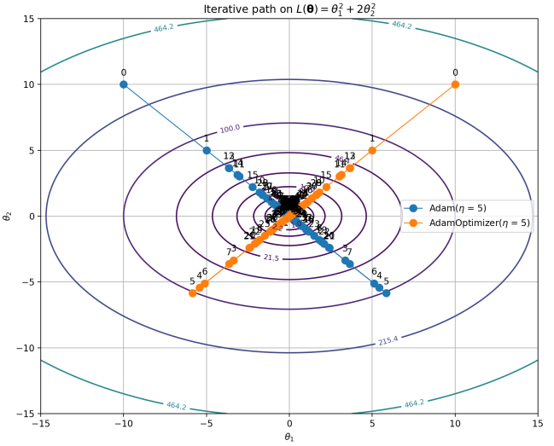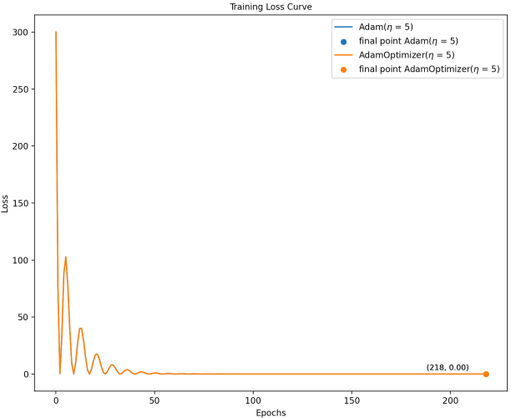
从运行结果来看，优化过程中产生了“震荡”，损失值开始时呈现锯齿状。

AdaMax

算法原理
AdaMax 是 Adam（Adaptive Moment Estimation） 的扩展变体，也是2015年在Adam论文中提出。其使用无穷范数代替Adam中的L2范数。事实上，如果我们忽略Adam算法中的超参数$λ$，历史梯度平方的修正以及$ε$，此时
$$s^{(t+1)}=s^{(t)}+∇L(θ^{(t)})⊙∇L(θ^{(t)})$$
每个分量有
$$s_{i}^{(t+1)}=\sum_{j=0}^{t}{{[\frac{∂L(θ^{(j)})}{∂θ_{i}}]}^{2}}$$
因此
$$\sqrt{s_{i}^{(t+1)}}=\sqrt{\sum_{j=0}^{t}{{[\frac{∂L(θ^{(j)})}{∂θ_{i}}]}^{2}}}$$
令
$$h={(\frac{∂L\left(θ^{\left(0\right)}\right)}{∂θ_{i}},\frac{∂L\left(θ^{\left(1\right)}\right)}{∂θ_{i}},…,\frac{∂L\left(θ^{\left(t\right)}\right)}{∂θ_{i}})}^{T}$$
此时
$$\sqrt{s_{i}^{(t+1)}}={||h||}_{2}$$
可以看到，在最后参数更新时，其实是利用了历史梯度所构成向量$h$的L2范数。我们使用历史梯度的无穷范数
$${||h||}_{∞}=\max_{0≤j≤t}{|\frac{∂L(θ^{(j)})}{∂θ_{i}}|}$$
来代替它的L2范数。此时得到AdaMax算法的迭代公式如下：
$$m^{(t+1)}=βm^{(t)}+(1-β)∇L(θ^{(t)})$$
$$s^{(t+1)}=max⁡(λs^{\left(t\right)},\left|∇L\left(θ^{\left(t\right)}\right)\right|)$$
$${\hat{m}}^{(t+1)}=\frac{m^{(t+1)}}{1-β^{t+1}}$$
$$θ^{\left(t+1\right)}=θ^{\left(t\right)}-η{\hat{m}}^{(t+1)}⊘(s^{(t+1)}⨁ε)$$
其中$\left|∇L\left(θ^{\left(t\right)}\right)\right|$表示对梯度的每个元素计算绝对值，即
$$\left|∇L\left(θ^{\left(t\right)}\right)\right|={(|\frac{∂L(θ^{(t)})}{∂θ_{1}}|,|\frac{∂L(θ^{(t)})}{∂θ_{2}}|,...,|\frac{∂L(θ^{(t)})}{∂θ_{d}}|)}^{T}$$
$max⁡(λs^{\left(t\right)},\left|∇L\left(θ^{\left(t\right)}\right)\right|)$表示对两个向量的对应元素计算最大值，即
$$max\left(λs^{\left(t\right)},\left|∇L\left(θ^{\left(t\right)}\right)\right|\right)$$
$$={(max⁡(λs_{1}^{(t)},|\frac{∂L(θ^{(t)})}{∂θ_{1}}|),max⁡(λs_{2}^{(t)},|\frac{∂L(θ^{(t)})}{∂θ_{2}}|),...,max⁡(λs_{d}^{(t)},|\frac{∂L(θ^{(t)})}{∂θ_{d}}|))}^{T}$$
我们忽略$λ$以及$ε$，此时
$$s_{i}^{(t+1)}=max⁡(s_{i}^{(t)},|\frac{∂L(θ^{(t)})}{∂θ_{i}}|)=max⁡(|\frac{∂L\left(θ^{\left(0\right)}\right)}{∂θ_{i}}|,|\frac{∂L\left(θ^{\left(1\right)}\right)}{∂θ_{i}}|,…,|\frac{∂L\left(θ^{\left(t\right)}\right)}{∂θ_{i}}|)$$
即
$$s_{i}^{(t+1)}={||h||}_{∞}$$
而且还注意到AdaMax对$s$无需修正。因为开始阶段
$$s^{(1)}=max⁡(λs^{\left(0\right)},\left|∇L\left(θ^{\left(t\right)}\right)\right|)=\left|∇L\left(θ^{\left(t\right)}\right)\right|$$
已经偏向于梯度，因此无需修正。

代码实现
Adam算法代码实现如下：
class AdamMaxOptimizer(AdamOptimizer):
"""
AdamMax.
"""

def step(self):
self.step_t += 1
self.update_m()
self.correct_m()
norm = torch.abs(self.params.grad) + self.eps
self.s = torch.max(self.decay_factor_one * self.s, norm)
self.direction = self.m_hat / self.s
self.update_params()
代码说明：
（1）代码中torch.abs()和torch.max()分别逐元素计算绝对值和最大值。
优化器对比代码如下：
import torch
from optimizer import AdamMaxOptimizer, SystemOptimizer
from common import VMOptimizerComparator

if __name__ == '__main__':
lr = 5
kwargs1 = {'lr': lr, 'params': [torch.tensor([-10.0, 10.0], requires_grad=True)]}
kwargs2 = {'lr': lr, 'params': torch.tensor([10.0, 10.0], requires_grad=True)}
sys_optimizer = SystemOptimizer(optimizer=torch.optim.Adamax(**kwargs1))
user_optimizer = AdamMaxOptimizer(**kwargs2)
comparator = VMOptimizerComparator(optimizers=[sys_optimizer, user_optimizer])
comparator.compare()
代码说明：
（1）代码对比了自定义实现与内置torch.optim.Adamax的优化效果。
程序运行结果，如下：
optimizer Adamax, batch_size None, learning rate 5, Converged at epoch 203, iteration 203, Optimized parameters: [-0. 0.], Final loss: 0.0
optimizer AdamMaxOptimizer, batch_size None, learning rate 5, Converged at epoch 203, iteration 203, Optimized parameters: [0. 0.], Final loss: 0.0
参数迭代路径以及学习曲线，如图：
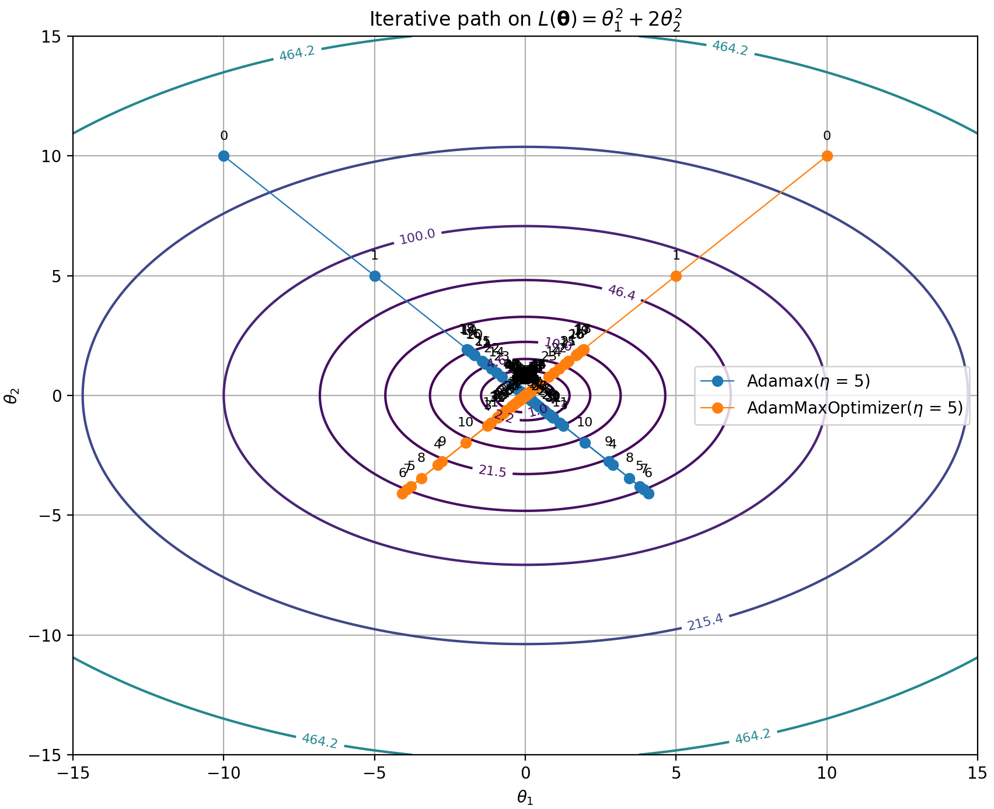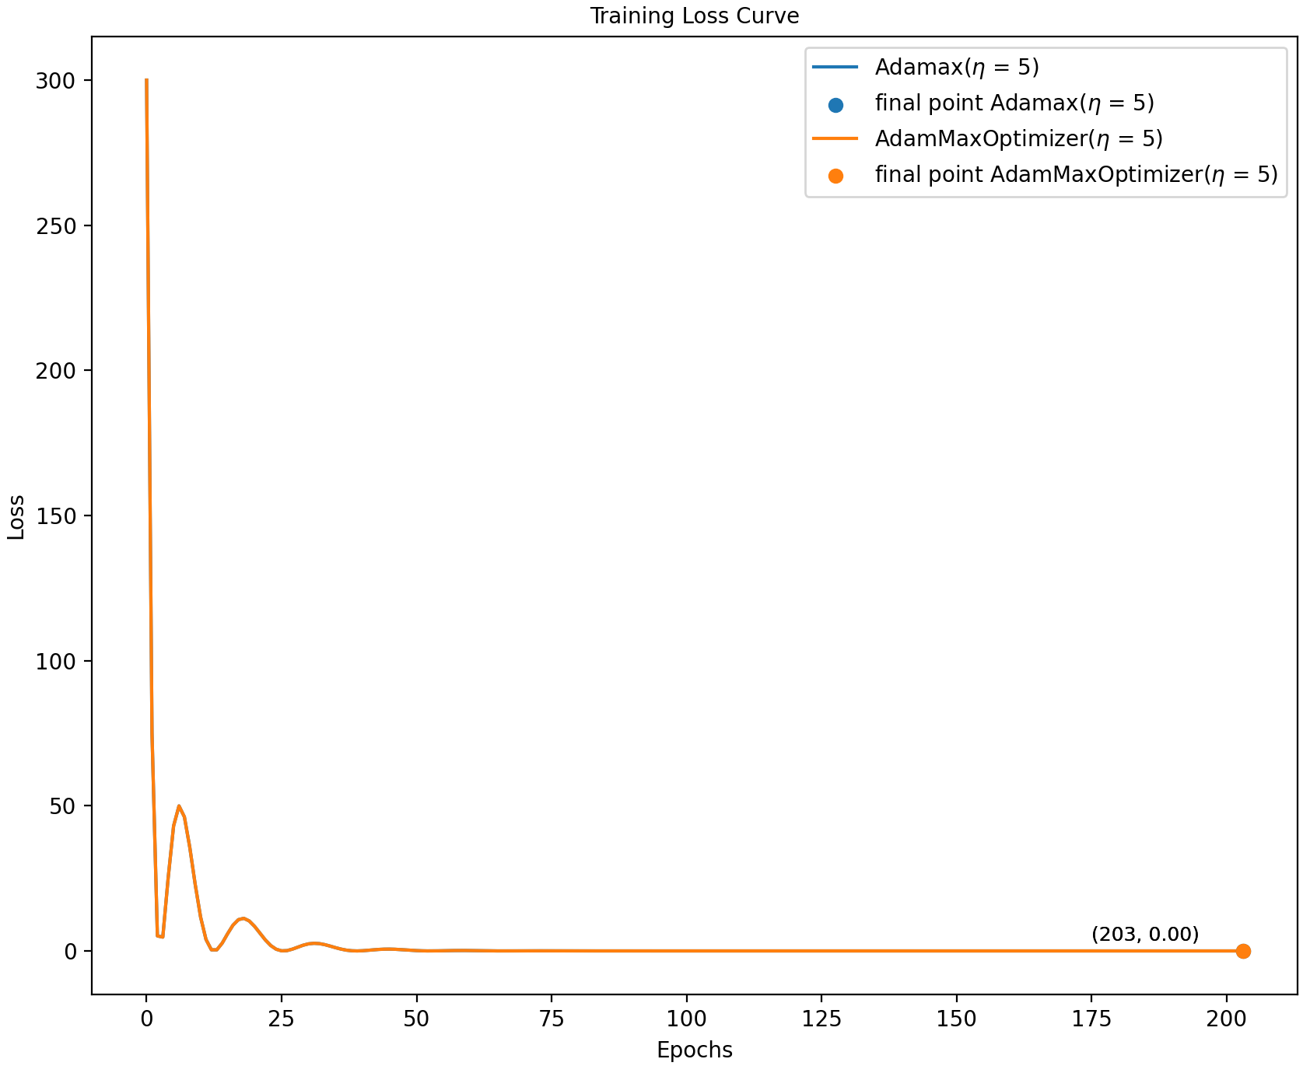
从运行结果来看，开始时参数迭代较稳定，并未出现过早衰减，而随后出现短暂的“震荡”，之后缓慢更新，其收敛速度比Adam稍快。

NAdam

算法原理
NAdam（Nesterov-accelerated Adaptive Moment Estimation）是一种结合 Adam 自适应学习率和 Nesterov动量的优化算法，由 Timothy Dozat 于 2016年在论文《Incorporating Nesterov Momentum into Adam》中首次提出。迭代公式如下
$$m^{(t+1)}=βm^{(t)}+(1-β)∇L(θ^{(t)})$$
$$s^{(t+1)}=λs^{(t)}+(1-λ)∇L(θ^{(t)})⊙∇L(θ^{(t)})$$
$${\hat{s}}^{\left(t+1\right)}=\frac{s^{\left(t+1\right)}}{1-λ^{t+1}}, {\hat{m}}^{\left(t+1\right)}=\frac{m^{\left(t+1\right)}}{1-\prod_{i=1}^{t+2}{μ_{i}}}, {\hat{g}}^{\left(t\right)}=\frac{∇L\left(θ^{\left(t\right)}\right)}{1-\prod_{i=1}^{t+1}{μ_{i}}}$$
$${\overline{m}}^{\left(t+1\right)}=μ_{t+2}{\hat{m}}^{\left(t+1\right)}+(1-μ_{t+1}){\hat{g}}^{\left(t\right)}$$
$$θ^{\left(t+1\right)}=θ^{\left(t\right)}-η{\overline{m}}^{\left(t+1\right)}⊘(\sqrt{{\hat{s}}^{(t+1)}}⨁ε)$$
其中$μ_{t}=β(1-0.5*{0.96}^{t/250})$，如果$μ_{t}=β$，迭代公式变为
$$m^{(t+1)}=βm^{(t)}+(1-β)∇L(θ^{(t)})$$
$$s^{(t+1)}=λs^{(t)}+(1-λ)∇L(θ^{(t)})⊙∇L(θ^{(t)})$$
$${\hat{s}}^{\left(t+1\right)}=\frac{s^{\left(t+1\right)}}{1-λ^{t+1}}, {\hat{m}}^{\left(t+1\right)}=\frac{m^{\left(t+1\right)}}{1-β^{t+2}}, {\hat{g}}^{\left(t\right)}=\frac{∇L\left(θ^{\left(t\right)}\right)}{1-β^{t+1}}$$
$${\overline{m}}^{\left(t+1\right)}=β{\hat{m}}^{\left(t+1\right)}+(1-β){\hat{g}}^{\left(t\right)}$$
$$θ^{\left(t+1\right)}=θ^{\left(t\right)}-η{\overline{m}}^{\left(t+1\right)}⊘\sqrt{{\hat{s}}^{(t+1)}⨁ε}$$
Nadam利用了梯度的一阶矩和二阶矩信息，在初始化偏差修正时，增加了对梯度的初始化偏差修正，最后动量使用修正动量与修正梯度的加权平均值。事实上
$$θ^{\left(t+1\right)}=θ^{\left(t\right)}-η{\hat{m}}^{\left(t+1\right)}⊘\sqrt{{\hat{s}}^{(t+1)}+ε}=θ^{\left(t\right)}-η\frac{m^{\left(t+1\right)}}{1-\prod_{i=0}^{t}{μ_{i}}}⊘\sqrt{{\hat{s}}^{(t+1)}⨁ε}$$
$$=θ^{\left(t\right)}-η[μ_{t}\frac{m^{(t)}}{1-\prod_{i=0}^{t}{μ_{i}}}+(1-μ_{t})\frac{∇L\left(θ^{\left(t\right)}\right)}{1-\prod_{i=0}^{t}{μ_{i}}}]⊘\sqrt{{\hat{s}}^{(t+1)}⨁ε}$$
注意到$m^{\left(t\right)}$与$∇L(θ^{(t)})$无关，这里对动量进行加速，即使用$μ_{t+1}m^{(t+1)}$替代$μ_{t}m^{\left(t\right)}$，此时参数迭代变为
$$θ^{\left(t+1\right)}=θ^{\left(t\right)}-η[μ_{t+1}\frac{m^{(t+1)}}{1-\prod_{i=0}^{t}{μ_{i}}}+(1-μ_{t})\frac{∇L\left(θ^{\left(t\right)}\right)}{1-\prod_{i=0}^{t}{μ_{i}}}]⊘\sqrt{{\hat{s}}^{(t+1)}⨁ε}$$
$$=θ^{\left(t\right)}-η[μ_{t+1}{\hat{m}}^{\left(t+1\right)}+\frac{1-μ_{t}}{1-\prod_{i=0}^{t}{μ_{i}}}∇L\left(θ^{\left(t\right)}\right)]⊘\sqrt{{\hat{s}}^{(t+1)}⨁ε}$$
令
$${\hat{g}}^{\left(t\right)}=\frac{∇L\left(θ^{\left(t\right)}\right)}{1-\prod_{i=0}^{t}{μ_{i}}}, {\overline{m}}^{\left(t+1\right)}=μ_{t+1}m^{\left(t+1\right)}+(1-μ_{t}){\hat{g}}^{\left(t\right)}$$
因此
$$θ^{\left(t+1\right)}=θ^{\left(t\right)}-η\frac{{\overline{m}}^{\left(t+1\right)}}{\sqrt{{\hat{s}}^{(t+1)}⨁ε}}$$
现在我们消去迭代公式中的${\overline{m}}^{\left(t+1\right)}$，找到NAdam算法的等价形式，注意到
$${\overline{m}}^{\left(t+1\right)}=μ_{t+1}{\hat{m}}^{\left(t+1\right)}+(1-μ_{t}){\hat{g}}^{\left(t\right)}=\frac{μ_{t+1}m^{\left(t+1\right)}}{1-\prod_{i=0}^{t}{μ_{i}}}+\frac{\left(1-μ_{t}\right)∇L\left(θ^{\left(t\right)}\right)}{1-\prod_{i=0}^{t}{μ_{i}}}$$
$$=μ_{t+1}\frac{μ_{t}m^{\left(t\right)}+\left(1-μ_{t}\right)∇L\left(θ^{\left(t\right)}\right)}{1-\prod_{i=0}^{t}{μ_{i}}}+\frac{\left(1-μ_{t}\right)∇L\left(θ^{\left(t\right)}\right)}{1-\prod_{i=0}^{t}{μ_{i}}}$$
$$=\frac{μ_{t+1}μ_{t}m^{\left(t\right)}}{1-\prod_{i=0}^{t}{μ_{i}}}+\frac{\left(1-μ_{t}\right)\left(1+μ_{t+1}\right)∇L\left(θ^{\left(t\right)}\right)}{1-\prod_{i=0}^{t}{μ_{i}}}$$
因此
$${\hat{m}}^{\left(t+1\right)}=\frac{μ_{t+1}μ_{t}m^{\left(t\right)}}{1-\prod_{i=0}^{t}{μ_{i}}}+\left(1-μ_{t}\right)\frac{\left(1+μ_{t+1}\right)∇L\left(θ^{\left(t\right)}\right)}{1-\prod_{i=0}^{t}{μ_{i}}}$$
上式两边同时乘以$1-\prod_{i=0}^{t}{μ_{i}}$，有
$$m^{\left(t+1\right)}=μ_{t+1}μ_{t}m^{\left(t\right)}+\left(1-μ_{t}\right)\left(1+μ_{t+1}\right)∇L\left(θ^{\left(t\right)}\right)$$
因此迭代公式等价于
$$m^{\left(t+1\right)}=μ_{t+1}μ_{t}m^{\left(t\right)}+\left(1-μ_{t}\right)\left(1+μ_{t+1}\right)∇L\left(θ^{\left(t\right)}\right)$$
$$s^{(t+1)}=λs^{(t)}+(1-λ)∇L(θ^{(t)})⊙∇L(θ^{(t)})$$
$${\hat{s}}^{\left(t+1\right)}=\frac{s^{\left(t+1\right)}}{1-λ^{t+1}}, {\hat{m}}^{\left(t+1\right)}=\frac{m^{\left(t+1\right)}}{1-\prod_{i=0}^{t}{μ_{i}}}$$
$$θ^{\left(t+1\right)}=θ^{\left(t\right)}-η{\hat{m}}^{\left(t+1\right)}⊘\sqrt{{\hat{s}}^{(t+1)}⨁ε}$$
如果$β_{t}=β$，等价形式变为
$$m^{\left(t+1\right)}=β^{2}m^{\left(t\right)}+\left(1-β^{2}\right)∇L\left(θ^{\left(t\right)}\right)$$
$$s^{(t+1)}=λs^{(t)}+(1-λ)∇L(θ^{(t)})⊙∇L(θ^{(t)})$$
$${\hat{s}}^{\left(t+1\right)}=\frac{s^{\left(t+1\right)}}{1-λ^{t+1}}, {\hat{m}}^{\left(t+1\right)}=\frac{m^{\left(t+1\right)}}{1-β^{t+1}}$$
$$θ^{\left(t+1\right)}=θ^{\left(t\right)}-η{\hat{m}}^{\left(t+1\right)}⊘\sqrt{{\hat{s}}^{(t+1)}⨁ε}$$

代码实现
NAdam实现代码如下：
class NAdamOptimizer(AdamOptimizer):
"""
Nadam.
"""

def __init__(self, params, lr=1e-3, eps=1e-8, momentum=0.9, decay_factor=0.999, momentum_decay=4e-3):
"""

:param params:
:param lr:
:param eps:
:param momentum:
:param decay_factor:
:param momentum_decay: 动量系数衰减因子,默认值1/250.
"""
super().__init__(params, lr=lr, eps=eps, momentum=momentum, decay_factor=decay_factor)
self.momentum_decay = momentum_decay
self.mu_product = 1.0

def step(self):
self.step_t += 1
self.update_m()
self.update_s()
mu = self.get_mu(self.step_t)
mu_next = self.get_mu(self.step_t + 1)
self.mu_product *= mu
self.m_hat = self.m / (1 - self.mu_product * mu_next) # 修正梯度一阶矩.
self.correct_s()
grad_hat = self.params.grad / (1 - self.mu_product)
m_bar = mu_next * self.m_hat + (1 - mu) * grad_hat
self.direction = m_bar / (torch.sqrt(self.s_hat) + self.eps)
self.update_params()

def get_mu(self, t):
return self.momentum_one * (1.0 - 0.5 * (0.96 ** (t * self.momentum_decay)))
代码说明：
- 代码中get_mu()方法根据时间步计算$μ_{t}$的值。
优化器对比代码如下：
import torch
from optimizer import NAdamOptimizer, SystemOptimizer
from common import VMOptimizerComparator

if __name__ == '__main__':
lr = 5
kwargs1 = {'lr': lr, 'params': [torch.tensor([-10.0, 10.0], requires_grad=True)]}
kwargs2 = {'lr': lr, 'params': torch.tensor([10.0, 10.0], requires_grad=True)}
sys_optimizer = SystemOptimizer(optimizer=torch.optim.NAdam(**kwargs1))
user_optimizer = NAdamOptimizer(**kwargs2)
comparator = VMOptimizerComparator(optimizers=[sys_optimizer, user_optimizer])
comparator.compare()
代码说明：
（1）代码中对比了自定义实现与内置torch.optim.NAdam的优化效果。
程序运行结果，如下：
optimizer NAdam, batch_size None, learning rate 5, Converged at epoch 59, iteration 59, Optimized parameters: [ 0. -0.], Final loss: 0.0
optimizer NadamOptimizer, batch_size None, learning rate 5, Converged at epoch 59, iteration 59, Optimized parameters: [-0. -0.], Final loss: 0.0
参数迭代路径以及学习曲线，如图：
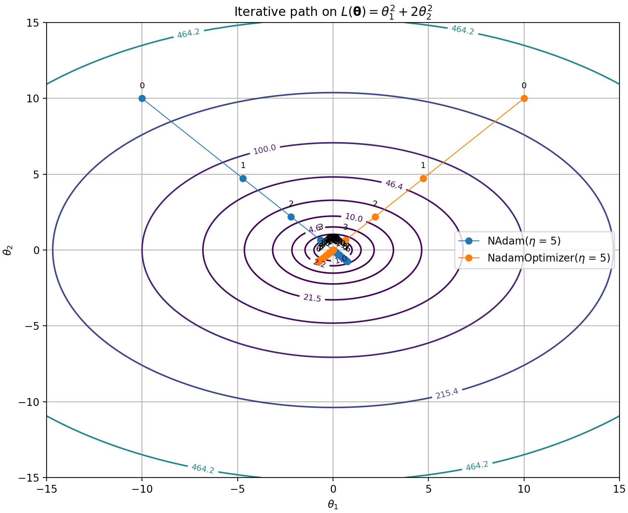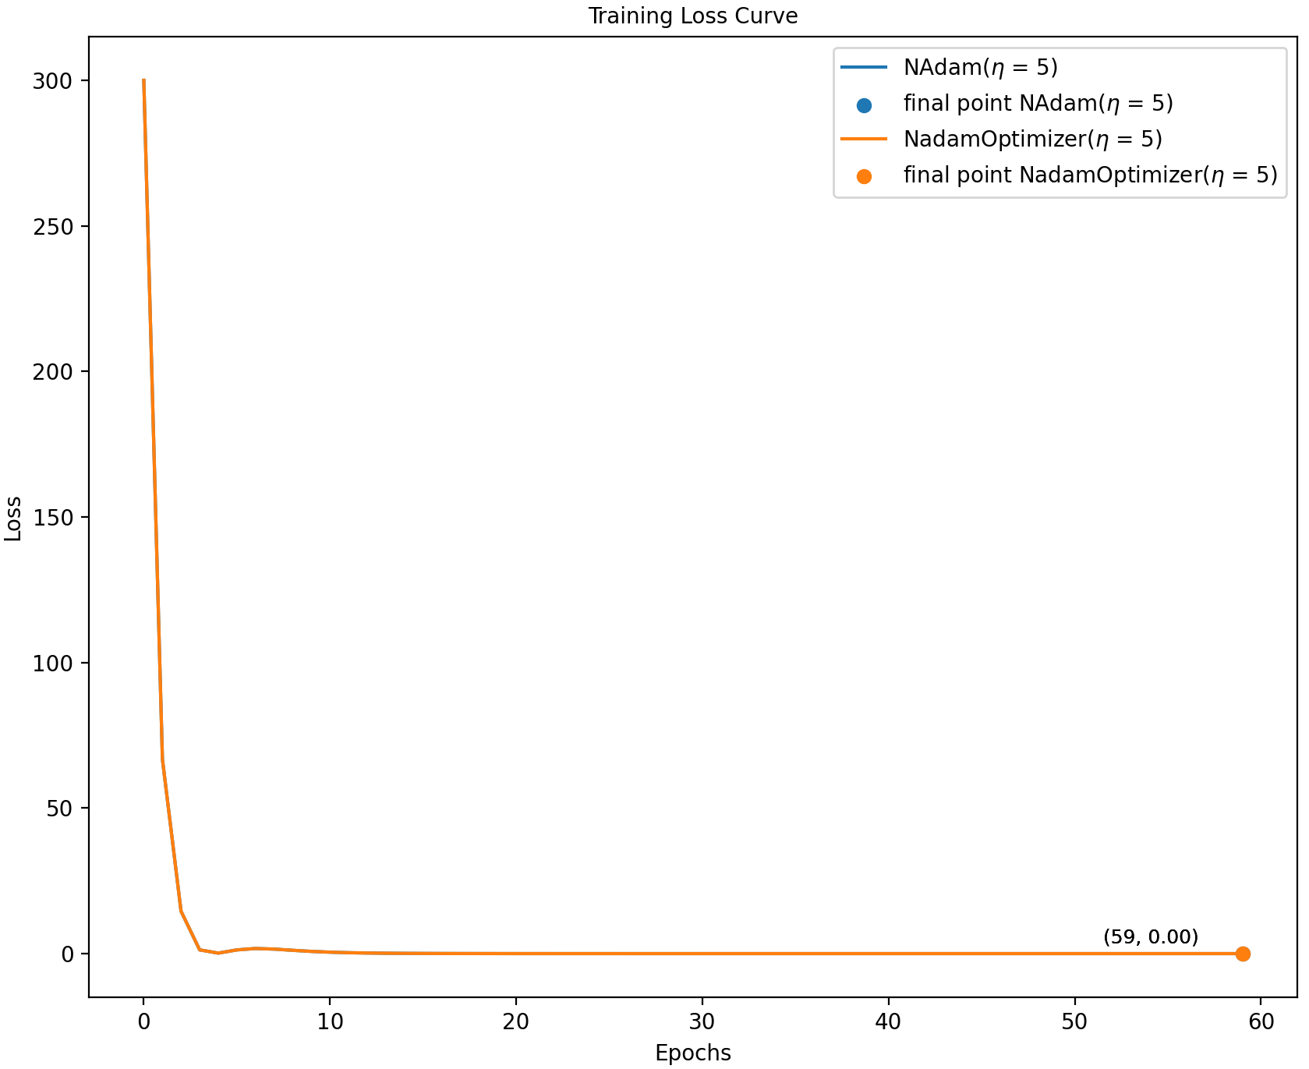
从运行结果来看，自定义实现与内置版本优化效果一致。NAdam收敛速度快于Adam和AdamMax，其改善了Adam算法的“震荡”问题。

AdamW

算法原理
AdamW由 Ilya Loshchilov 和 Frank Hutter 于 2017 年发表的论文《Decoupled Weight Decay Regularization》中提出。该论文针对传统 Adam 优化器中权重衰减（Weight Decay）与自适应学习率机制不兼容的问题进行了改进，通过解耦权重衰减与参数更新步骤，显著提升了优化效果。AdamW 的核心改进在于解耦权重衰减，其公式在 Adam的基础上进行了调整，迭代公式为
$$m^{(t+1)}=βm^{(t)}+(1-β)∇L(θ^{(t)})$$
$$s^{(t+1)}=λs^{(t)}+(1-λ)∇L(θ^{(t)})⊙∇L(θ^{(t)})$$
$${\hat{m}}^{(t+1)}=\frac{m^{(t+1)}}{1-β^{t+1}}, {\hat{s}}^{(t+1)}=\frac{s^{(t+1)}}{1-λ^{t+1}}$$
$$θ^{\left(t+1\right)}=θ^{\left(t\right)}-α(η{\hat{m}}^{(t+1)}⊘\sqrt{{\hat{s}}^{(t+1)}⨁ε}+γθ^{\left(t\right)})$$
与Adam不同的是，该算法在参数更新时，增加了权重衰减项$γθ^{\left(t\right)}$，其中$γ$为衰减权重。为了协调$η$和$γ$之间的关系，引入了参数$α$。事实上，任意调换$α,η,γ$的位置，总是可以调整它们的值保证参数更新结果是一致的。后面在代码实现时，为了方便，使用如下形式
$$θ^{\left(t+1\right)}=θ^{\left(t\right)}-η(α{\hat{m}}^{(t+1)}⊘\sqrt{{\hat{s}}^{(t+1)}⨁ε}+γθ^{\left(t\right)})$$
下面可以看到，对于随机梯度下降法，L2正则化和权重衰减是等价的。对于随机梯度下降法，损失函数$L(θ)$的参数更新为
$$θ^{\left(t+1\right)}=θ^{\left(t\right)}-η∇L(θ^{(t)})$$
- L2正则化
当损失函数$L(θ)$引入L2正则项后，变为
$$L_{Reg}(θ)=L(θ)+\frac{γ}{2}{||θ||}^{2}$$
参数更新变为
$$θ^{\left(t+1\right)}=θ^{\left(t\right)}-η∇L_{Reg}(θ^{(t)})=θ^{\left(t\right)}-η(∇L(θ^{(t)})+γθ^{(t)})=(1-ηγ)θ^{\left(t\right)}-η∇L(θ^{(t)}$$
- 权重衰减
损失函数为$L(θ)$，在参数更新时引入权重衰减，此时
$$θ^{\left(t+1\right)}=(1-δ)θ^{\left(t\right)}-η∇L\left(θ^{\left(t\right)}\right)$$
其中$δ$定义了权重衰减率。
可以看到，对于随机梯度下降法，取$δ=ηγ$，对损失函数添加L2正则化和在参数更新时添加权重衰减是等价的。但是对于自适应梯度算法，例如Adam，这个等价性结论并不成立。因为Adam的损失函数引入L2正则项后，一阶矩变为
$$m_{Reg}^{\left(t+1\right)}=βm^{\left(t\right)}+\left(1-β\right)∇L_{Reg}\left(θ^{\left(t\right)}\right)=βm^{\left(t\right)}+\left(1-β\right)∇L\left(θ^{\left(t\right)}\right)+\left(1-β\right)γθ^{\left(t\right)}$$
$$=m^{(t+1)}+(1-β)γθ^{(t)}$$
二阶矩变为
$$s_{Reg}^{\left(t+1\right)}=λs^{\left(t\right)}+\left(1-λ\right)∇L_{Reg}\left(θ^{\left(t\right)}\right)⊙∇L_{Reg}\left(θ^{\left(t\right)}\right)$$
$$=λs^{\left(t\right)}+\left(1-λ\right)[∇L\left(θ^{\left(t\right)}\right)⊙∇L\left(θ^{\left(t\right)}\right)+γ^{2}θ^{\left(t\right)}⊙θ^{\left(t\right)}+γ∇L\left(θ^{\left(t\right)}\right)⊙θ^{\left(t\right)}]$$
$$=s^{(t+1)}+\left(1-λ\right)γ[γθ^{\left(t\right)}+∇L\left(θ^{\left(t\right)}\right)]⊙θ^{\left(t\right)}$$
初始化偏差修正变为
$${\hat{m}}_{Reg}^{\left(t+1\right)}=\frac{m_{Reg}^{\left(t+1\right)}}{1-β^{t+1}}={\hat{m}}^{\left(t+1\right)}+\frac{\left(1-β\right)γθ^{\left(t\right)}}{1-β^{t+1}},$$
$${\hat{s}}_{Reg}^{\left(t+1\right)}={\hat{s}}^{(t+1)}+\frac{\left(1-λ\right)γ[γθ^{\left(t\right)}+∇L\left(θ^{\left(t\right)}\right)]⊙θ^{\left(t\right)}}{1-λ^{t+1}}$$
参数变为
$$θ^{\left(t+1\right)}=θ^{\left(t\right)}-η{\hat{m}}_{Reg}^{\left(t+1\right)}⊘\sqrt{{\hat{s}}_{Reg}^{\left(t+1\right)}⨁ε}$$
$$=θ^{\left(t\right)}-η[{\hat{m}}^{(t+1)}+\frac{\left(1-β\right)γθ^{\left(t\right)}}{1-β^{t+1}}]⊘\sqrt{{\hat{s}}^{(t+1)}+\frac{\left(1-λ\right)γ[γθ^{\left(t\right)}+∇L\left(θ^{\left(t\right)}\right)]⊙θ^{\left(t\right)}}{1-λ^{t+1}}⨁ε}$$
此时正则化参数$γ$耦合在参数更新公式中，显然无法等价于
$$θ^{\left(t+1\right)}=\left(1-δ\right)θ^{\left(t\right)}-η{\hat{m}}^{(t+1)}$$
AdamW对学习率$η$和正则化参数$γ$进行解耦，得到参数的更新公式
$$θ^{\left(t+1\right)}=θ^{\left(t\right)}-α(η{\hat{m}}^{(t+1)}⊘\sqrt{{\hat{s}}^{(t+1)}⨁ε}+γθ^{\left(t\right)})$$
其中$η$为学习率，$γ$为正则化参数，注意到，虽然对$η$和$γ$进行了解耦，它们之间仍存在与问题相关的隐式耦合，引入参数$α$来协调$η$和$γ$之间可能存在的同时调度。

代码实现
算法实现代码如下：
class AdamWOptimizer(AdamOptimizer):
"""
AdamW.
"""
def __init__(self, params, lr=2e-3, eps: float = 1e-8, momentum=0.9, decay_factor=0.999,
weight_decay=1e-2, alpha=1.0):
"""

:param params: 待优化参数.
:param lr: 学习率.
:param eps: 误差.
:param momentum: 动量系数.
:param decay_factor: 梯度二阶矩衰减因子.
:param weight_decay: 权重衰减因子.
:param alpha: 学习率与权重衰减调节因子.
"""
super().__init__(params=params, lr=lr, eps=eps, momentum=momentum, decay_factor=decay_factor)
self.weight_decay = weight_decay
self.alpha = alpha

def step(self):
self.step_t += 1
self.update_m()
self.update_s()
self.correct_m()
self.correct_s()
self.direction = self.alpha * self.m_hat / (
torch.sqrt(self.s_hat) + self.eps) + self.weight_decay * self.params.data
self.update_params()
代码说明：
- 代码中__init__()初始化方法的weight_decay参数用于调节权重衰减，需要注意的是权重衰减是独立于算法其他部分的，可在其它算法中单独使用。Pytorch内置实现时，很多算法都有该参数。
优化器对比代码如下：
import torch
from optimizer import AdamWOptimizer, SystemOptimizer
from common import VMOptimizerComparator

if __name__ == '__main__':
lr = 5
kwargs1 = {'lr': lr, 'params': [torch.tensor([-10.0, 10.0], requires_grad=True)]}
kwargs2 = {'lr': lr, 'params': torch.tensor([10.0, 10.0], requires_grad=True)}
sys_optimizer = SystemOptimizer(optimizer=torch.optim.AdamW(**kwargs1))
user_optimizer = AdamWOptimizer(**kwargs2)
comparator = VMOptimizerComparator(optimizers=[sys_optimizer, user_optimizer])
comparator.compare()
代码说明：
- 代码中对比了自定义实现与内置torch.optim.AdamW优化效果。
程序运行结果，如下：
optimizer AdamW, batch_size None, learning rate 5, Converged at epoch 152, iteration 152, Optimized parameters: [ 0. -0.], Final loss: 0.0
optimizer AdamWOptimizer, batch_size None, learning rate 5, Converged at epoch 152, iteration 152, Optimized parameters: [-0. -0.], Final loss: 0.0
参数迭代路径以及学习曲线，如图：
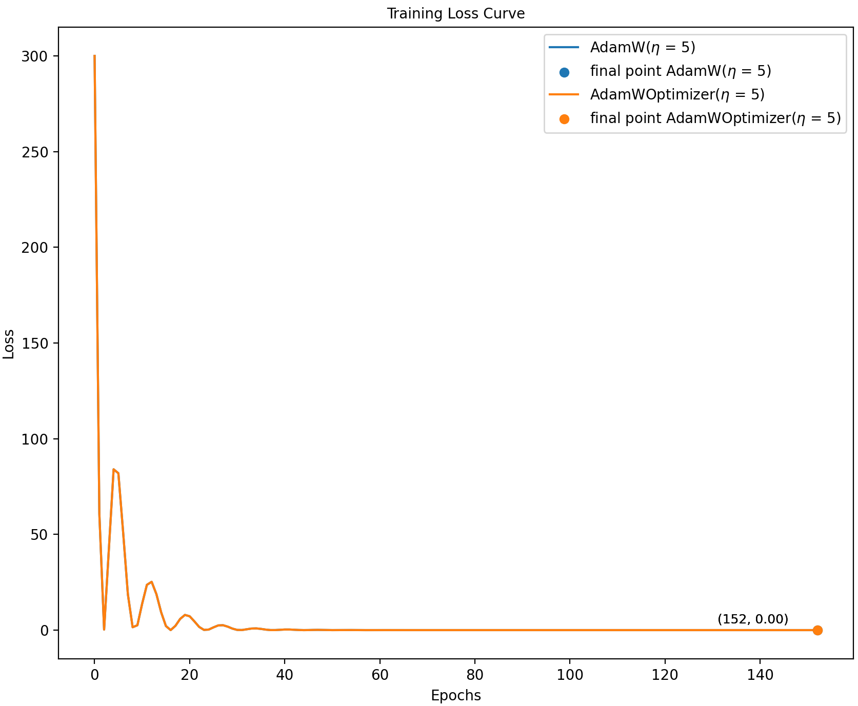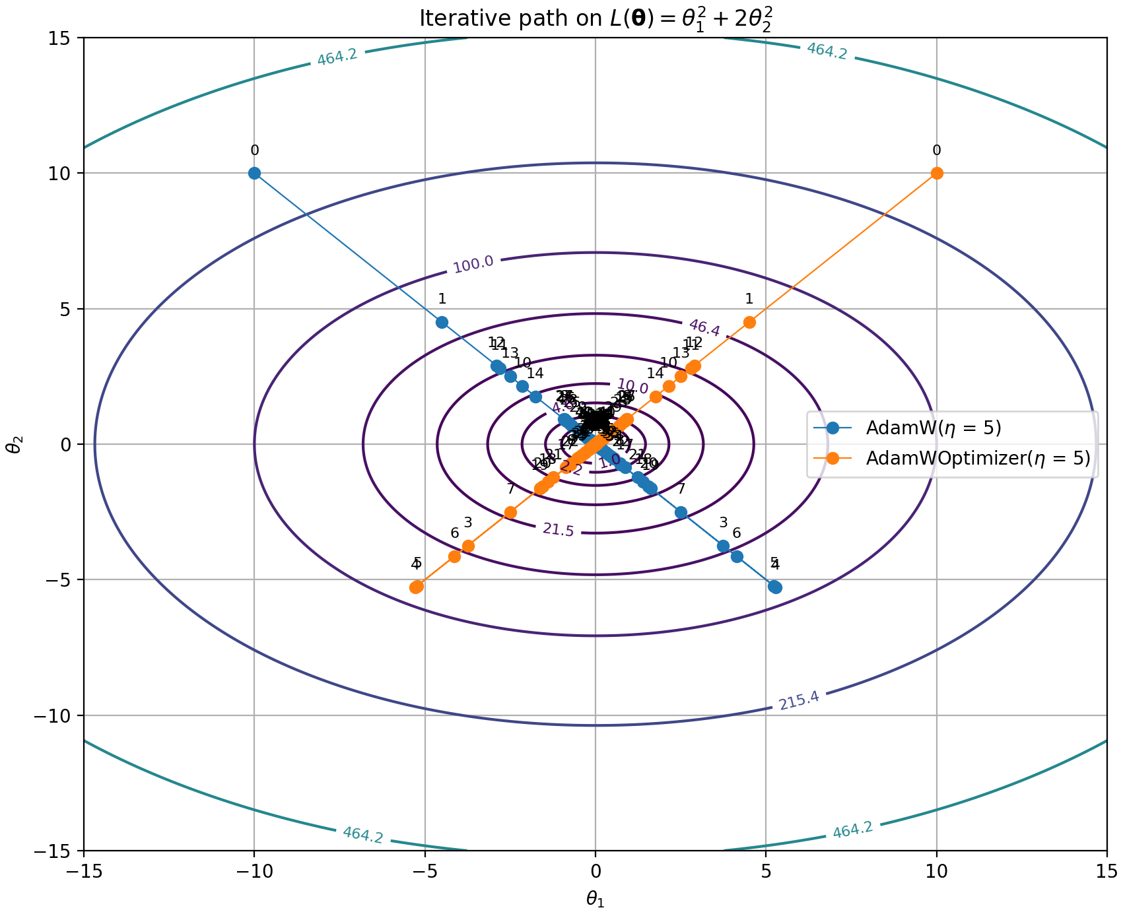
从运行结果来看，自定义实现与内置版本优化效果一致。其收敛速度介于AdamMax和 NAdam之间，即AdamMax<AdamW<NAdam。在迭代过程中，同样会出现“震荡”问题。

SWATS

算法原理
SWATS（Switching from Adam to SGD）是一种结合自适应优化方法（如Adam）和随机梯度下降（SGD）的混合优化算法，旨在提升模型训练的收敛速度与泛化性能，由Nitish Shirish Keskar等人于2017年在论文《Improving Generalization Performance by Switching from Adam to SGD》中提出。
尽管Adam在训练初期收敛速度快，但其泛化性能通常不如SGD。研究表明，Adam因历史梯度平方的滑动平均机制可能导致无法收敛到最优解，最终测试误差震荡较大。SGD在后期训练中泛化性能更优，但初期收敛速度慢，且对学习率敏感。结合Adam的快速初期收敛与SGD的泛化优势，通过自动切换机制实现两阶段优化。Adam等自适应方法在测试集上的表现通常比SGD差约2%，手动切换Adam到SGD需要依赖经验，而SWATS通过算法自动判断切换点，并自适应调整SGD的学习率，避免引入额外超参数。
输入：数据集$D={\{(x_{i},y_{i})\}}_{i=1}^{m}$，
设定默认值，学习率$η=0.001$，$β=0.9$，$λ=0.999$，$ε={10}^{-9}$，
损失函数$L(θ)=\frac{1}{m}\sum_{i=1}^{m}{L_{i}(θ)}$，
设定停止条件，例如最大迭代次数$T$，或梯度阈值$ϵ$，或两次损失差小于某个阈值$ϵ$等等。
过程：
- 初始化
初始化参数$θ^{(0)}$，一阶矩$m^{(0)}=0$，二阶矩$s^{(0)}=0$，$δ_{0}=0$，$phase=Adam$；
- 迭代更新，对$t=0,1,...,T-1$
- 计算梯度向量
$$∇L(θ^{(t)})={(\frac{∂L(θ^{(t)})}{∂θ_{1}},\frac{∂L(θ^{(t)})}{∂θ_{2}},...,\frac{∂L(θ^{(t)})}{∂θ_{d}})}^{T}$$
如果$phase=SGD$，则执行第（2）步SGD算法；否则执行第（3）步Adam算法；
- SGD更新参数
$$v^{(t+1)}=βv^{(t)}+∇L(θ^{(t)})$$
$$θ^{\left(t+1\right)}=θ^{\left(t\right)}-(1-β)ηv^{(t+1)}$$
执行第（7）步；
- Adam更新参数
$$m^{(t+1)}=βm^{(t)}+(1-β)∇L(θ^{(t)})$$
$$s^{(t+1)}=λs^{(t)}+(1-λ)∇L(θ^{(t)})⊙∇L(θ^{(t)})$$
$$p^{(t+1)}=-α_{t}\frac{\sqrt{1-λ^{t+1}}}{1-β^{t+1}}m^{(t+1)}⊘(\sqrt{s^{(t+1)}}⨁ε)$$
$$θ^{\left(t+1\right)}=θ^{\left(t\right)}+p^{(t+1)}$$
根据条件切换算法
- 如果$p^{(t+1)}∙∇L(θ^{(t)})=0$，则$δ_{t+1}=δ_{t}$，执行第（4）步；
- 否则更新
$$γ_{t+1}=-\frac{p^{\left(t+1\right)}∙p^{\left(t+1\right)}}{p^{\left(t+1\right)}∙∇L\left(θ^{\left(t\right)}\right)}, δ_{t+1}=λδ_{t}+\left(1-λ\right)γ_{t+1}, η=\frac{δ_{t+1}}{1-λ^{t+1}}$$
如果$t>0$且$\left|η-γ_{t+1}\right|<ε$，则
$$phase=SGD, v^{\left(t+1\right)}=0$$
- 当梯度向量达到阈值
$$||∇L(θ^{(t)})||<ϵ$$
或达到最大迭代次数，则停止迭代，此时假设已经迭代到$t=k$，否则$t=t+1$；
输出：$θ^{*}=θ^{(k+1)}$。
从算法步骤，可以看到，SWATS在初始阶段使用Adam算法，当达到条件
$$\left|\frac{δ_{t+1}}{1-λ^{t+1}}-γ_{t+1}\right|<ε$$
自动切换使用SGD算法，SGD的学习率初始值为$η=\frac{δ_{t+1}}{1-λ^{t+1}}$，该学习率是Adam算法在迭代过程中通过指数移动平均计算，并经过修正得到，$γ_{t+1}$为Adam当前的学习率，$δ_{t+1}$为指数移动平均累积的学习率。这里的SGD其实是带动量的SGD。
切换后SGD的学习率如何估计的呢？假设SGD的学习率为$γ_{t+1}$，SGD的更新方向为$∆θ^{\left(t\right)}=-γ_{t+1}∇L(θ^{(t)})$，即
$$θ^{\left(t+1\right)}=θ^{\left(t\right)}+∆θ^{\left(t\right)}=θ^{\left(t\right)}-γ_{t+1}∇L(θ^{(t)})$$
对于Adam算法，假设$β=0$，有$m^{(t+1)}=βm^{(t)}+(1-β)∇L(θ^{(t)})=∇L(θ^{(t)})$，则更新方向为
$$∆θ^{\left(t\right)}=p^{(t+1)}=-α_{t}{\hat{m}}^{(t+1)}⊘\sqrt{{\hat{s}}^{(t+1)}⨁ε}=-\frac{α_{t}\sqrt{1-λ^{t+1}}}{1-β^{t+1}}∇L(θ^{(t)})⊘\sqrt{s^{(t+1)}⨁ε}$$
有一个基本的想法是从Adam算法切换到SGD算法时，需要保持平滑，即SGD更新方向$-γ_{t+1}∇L(θ^{(t)})$在Adam更新方向上的投影就是Adam的更新方向，即
$${proj}_{-γ_{t+1}∇L(θ^{(t)})}p^{(t+1)}=p^{(t+1)}$$
根据向量投影公式，有
$$\frac{-γ_{t+1}∇L(θ^{(t)})∙p^{(t+1)}}{p^{(t+1)}∙p^{(t+1)}}p^{(t+1)}=p^{(t+1)}$$
因此
$$γ_{t+1}=-\frac{p^{(t+1)}∙p^{(t+1)}}{p^{(t+1)}∙∇L(θ^{(t)})}$$
由于$γ_{t+1}$是需要的学习率缩放估计值，然后引入一个初始值为$0$平滑估计值$δ_{t}$，有
$$δ_{t+1}=λδ_{t}+(1-λ)γ_{t+1}$$
对其进行修正，即得到切换后SGD的学习率$η=\frac{δ_{t+1}}{1-λ^{t+1}}$。
有了切花后的学习率，那么什么时候切换比较合适呢？在每次迭代中，当$t>0$时，切换条件比较了偏差校正后的指数平均值$η$和当前值$γ_{t+1}$。偏差校正是为了防止训练初期零初始化的影响。一旦此条件成立，我们切换到学习率为$η$的SGD。作者还尝试了更复杂的准则，包括涉及梯度范数监控的准则。然而，作者发现这种简单的非归一化准则在各种不同的应用中表现良好。

代码实现
代码实现如下：
class SWATSOptimizer(AdamOptimizer):
"""
SWATS.
"""

def __init__(self, params, lr=1e-3, eps=1e-3, momentum=0.9, decay_factor=0.999,
e: float = 1e-6, sim_e=0):
"""
初始化方法.
:param params: 待优化参数.
:param lr: 学习率
:param eps: 阈值.
:param momentum: 动量系数.
:param decay_factor: 梯度二阶矩衰减因子.
:param e: 阶段切换误差.
:param sim_e: p向量与梯度向量相似度阈值.
"""
super().__init__(params, lr=lr, eps=eps, momentum=momentum, decay_factor=decay_factor)
self.sgd = 'SGD'
self.adam = 'Adam'
self.phase = self.adam
self.v = torch.zeros_like(self.params)
self.delta = 0
self.e = e
self.sim_e = sim_e

def step(self):
self.step_t += 1
grad = self.params.grad.data
if self.phase == self.adam: # Adam阶段.
self.update_m() # 更新梯度一阶矩.
self.update_s() # 更新梯度二阶矩.
bias_correction1 = 1 - self.momentum_one ** self.step_t # 1-beta^(t+1).
bias_correction2 = 1 - self.decay_factor_one ** self.step_t # 1-lambda^(t+1).
step_size = self.lr * bias_correction2 ** 0.5 / bias_correction1
denom = torch.sqrt(self.s) + self.eps
p = -step_size * self.m / denom
self.params.data += p # 参数更新.
pg = torch.sum(p * grad)

if pg != self.sim_e: # 方向不垂直，或可将条件改为abs(sim) > self.sim_e.
gama = - torch.sum(p * p) / pg
self.delta = self.decay_factor_one * self.delta + self.decay_factor_two * gama
self.adaptive_lr = self.delta / bias_correction2 # SGD学习率.
if self.step_t > 1 and self.adaptive_lr.allclose(gama, rtol=self.e) and self.adaptive_lr > 0: # 阶段切换.
self.phase = self.sgd
print(f'{self.adam}切换到{self.sgd}: t={self.step_t}')

else: # SGD阶段.
self.v = self.momentum_one * self.v + grad # 更新SGD的梯度一阶矩.
self.params.data -= self.adaptive_lr * self.momentum_two * self.v # 参数更新.
代码说明：
- 代码中初始偏差修正虽然与Adam并无本质区别，但为了不引起精度问题，需要严格按照算法实现，这样可保证运行结果与内置版本一致；
- 代码中为了与内置版本实现一致，在阶段切换条件判断时使用了张量的allclose()方法，这与原论文算法有所不同，通过a.allclose(b, rtol=c)来调用，它用于判断a和b之间的误差是否在指定误差范围之内，等价于如下不等式
$$|a-b|≤d+c|b|$$
其中$d$表示atol，默认为1e-08，如果不等式成立，返回True，否则返回False，条件判断中还增加了学习率为正数的判断，这与原算法有所不同。
优化器对比代码如下：
from optimizer import SWATSOptimizer, SystemOptimizer
from torch_optimizer import SWATS
from common import VMOptimizerComparator
import torch

if __name__ == '__main__':
lr = 5
kwargs1 = {'lr': lr, 'params': [torch.tensor([-10.0, 10.0], requires_grad=True)]}
kwargs2 = {'lr': lr, 'params': torch.tensor([10.0, 10.0], requires_grad=True)}

sys_optimizer = SystemOptimizer(optimizer=SWATS(**kwargs1))
user_optimizer = SWATSOptimizer(**kwargs2)

comparator = VMOptimizerComparator(optimizers=[sys_optimizer, user_optimizer])
comparator.compare()
程序运行结果，如下：
optimizer SWATS, batch_size None, learning rate 5, Converged at epoch 232, iteration 232, Optimized parameters: [ 0. -0.], Final loss: 0.0
optimizer SWATSOptimizer, batch_size None, learning rate 5, Converged at epoch 232, iteration 232, Optimized parameters: [-0. -0.], Final loss: 0.0
参数迭代路径以及学习曲线，如图：
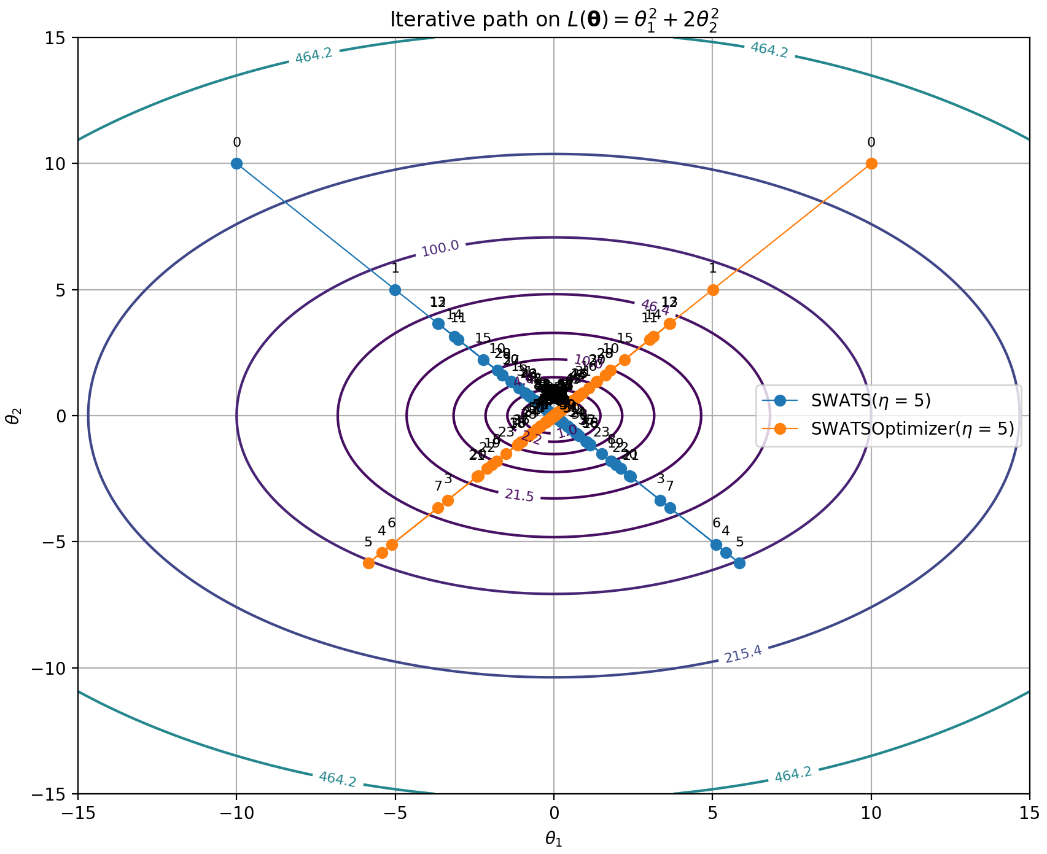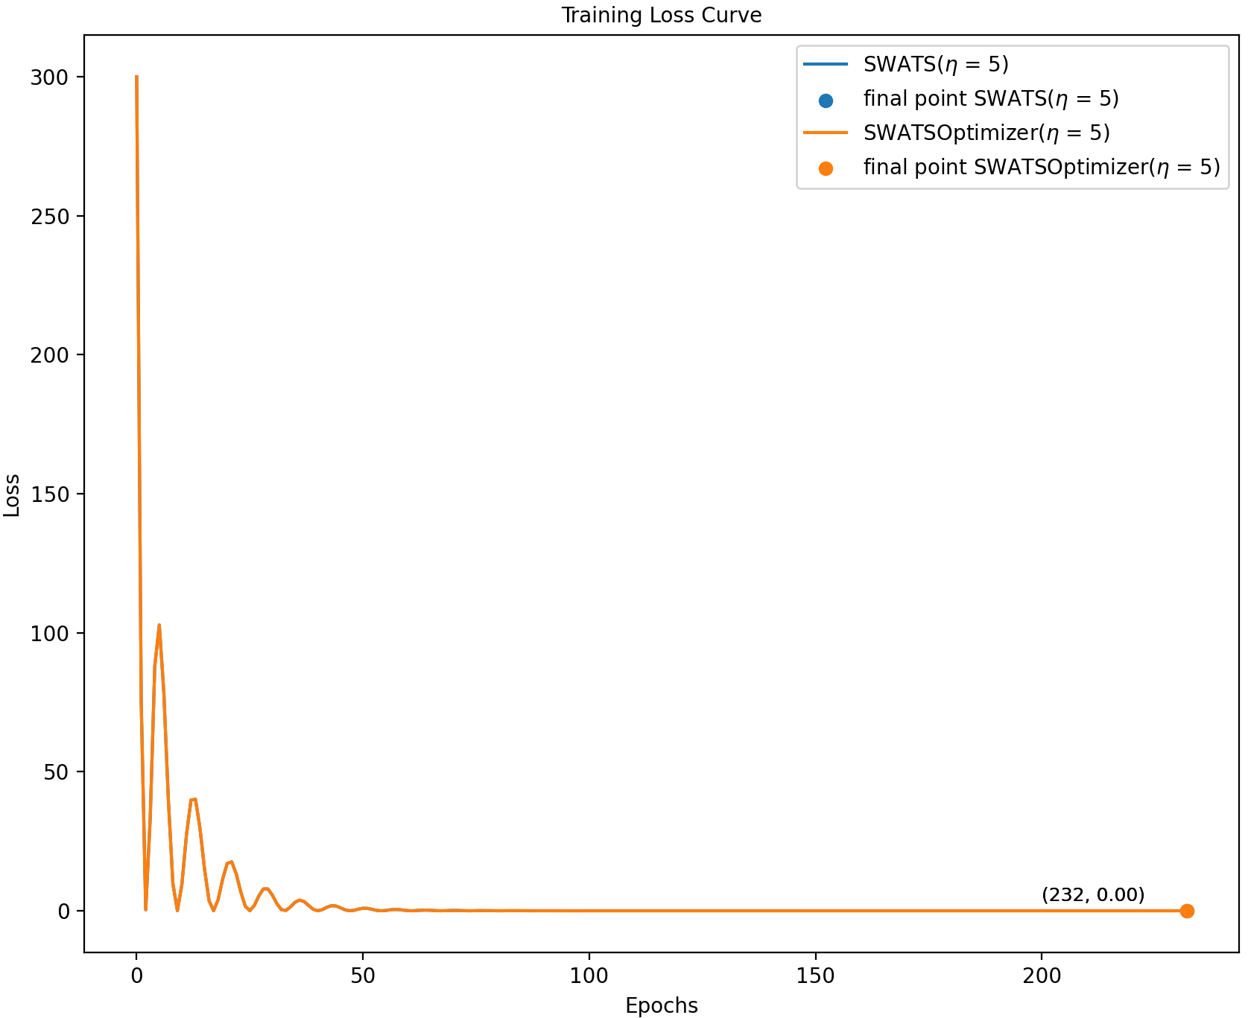
从运行结果来看，自定义实现与内置版本优化效果一致。当学习率设置为5时，并未进行阶段切换，而实际执行的是Adam算法，运行结果与Adam算法结果存在差异的原因是两种实现初始化偏差修正方式不同。读者可设置更小的学习率观察阶段切换，例如1e-4。

AMSGrad

算法原理
AMSGrad（Averaged Momentum Stochastic Gradient Descent with Variance Reduction）由Sashank J. Reddi、Satyen Kale和Sanjiv Kumar于2018年在论文《On the Convergence of Adam and Beyond》中提出。该算法旨在解决RMSProp、Adam、AdaDelta和Nadam等优化器在许多应用中，例如处理具有大输出空间的学习问题时，实证观察到这些算法无法收敛到最优解。这些方法基于梯度更新，该更新通过过去梯度平方的指数移动平均值的平方根进行缩放，这也是导致收敛问题的原因。
论文提供了一个简单的凸优化设置的例子，其中Adam无法收敛到最优解，并详细描述了对Adam算法先前分析的具体问题。分析表明，通过赋予这些算法“长期记忆”过去梯度的能力，可以解决收敛问题，并提出AMSGrad算法，不仅解决了收敛问题，还经常带来更好的实证性能。迭代公式如下
$$m^{(t+1)}=βm^{(t)}+(1-β)∇L(θ^{(t)})$$
$$s^{\left(t+1\right)}=λs^{\left(t\right)}+\left(1-λ\right)∇L\left(θ^{\left(t\right)}\right)⊙∇L\left(θ^{\left(t\right)}\right)$$
$${{\hat{s}}_{max}}^{(t+1)}=max\left\{{{\hat{s}}_{max}}^{(t)},s^{\left(t+1\right)}\right\}$$
$$θ^{\left(t+1\right)}=θ^{\left(t\right)}-ηm^{(t+1)}⊘\sqrt{{{\hat{s}}_{max}}^{(t+1)}⨁ε}$$
论文中给出了该算法的详细证明。如果增加初始化偏差修正，则对应算法如下：
$$m^{(t+1)}=βm^{(t)}+(1-β)∇L(θ^{(t)})$$
$$s^{\left(t+1\right)}=λs^{\left(t\right)}+\left(1-λ\right)∇L\left(θ^{\left(t\right)}\right)⊙∇L\left(θ^{\left(t\right)}\right)$$
$${\hat{m}}^{(t+1)}=\frac{m^{(t+1)}}{1-β^{t+1}}, {\hat{s}}^{(t+1)}=\frac{s^{(t+1)}}{1-λ^{t+1}}$$
$${{\hat{s}}_{max}}^{(t+1)}=max\left\{{{\hat{s}}_{max}}^{(t)},{\hat{s}}^{(t+1)}\right\}$$
$$θ^{\left(t+1\right)}=θ^{\left(t\right)}-η{\hat{m}}^{(t+1)}⊘\sqrt{{{\hat{s}}_{max}}^{(t+1)}⨁ε}$$

代码实现
代码实现如下：
class AMSGradOptimizer(AdamOptimizer):
"""
AMSGrad.
"""
def __init__(self, params, lr=0.01, eps=1e-8, momentum=0.9, decay_factor=0.999):
super().__init__(params, lr=lr, eps=eps, momentum=momentum, decay_factor=decay_factor)
self.max_s = torch.zeros_like(self.params)

def step(self):
self.step_t += 1
self.update_m()
self.update_s()
self.correct_m()
self.max_s = torch.max(self.max_s, self.s)
correct_max_s = self.max_s / (1 - self.decay_factor_one ** self.step_t) # 修正.
self.direction = self.m_hat / (torch.sqrt(correct_max_s) + self.eps)
self.update_params()

优化器对比代码如下：
import torch
from optimizer import AMSGradOptimizer, SystemOptimizer
from common import VMOptimizerComparator

if __name__ == '__main__':
lr = 5
kwargs1 = {'lr': lr, 'amsgrad': True, 'params': [torch.tensor([-10.0, 10.0], requires_grad=True)]}
kwargs2 = {'lr': lr, 'momentum': 0.9, 'decay_factor': 0.999,
'params': torch.tensor([10.0, 10.0], requires_grad=True)}
sys_optimizer = SystemOptimizer(optimizer=torch.optim.Adam(**kwargs1))
user_op = AMSGradOptimizer(**kwargs2)

comparator = VMOptimizerComparator(optimizers=[sys_optimizer, user_op])
comparator.compare()
代码说明：
（1）代码对比了自定义实现与内置实现的优化效果，内置AMSGrad通过torch.optim.Adam将amsgrad参数设置为True来实现的。
程序运行结果，如下：
optimizer Adam, batch_size None, learning rate 5, Converged at epoch 231, iteration 231, Optimized parameters: [-0. 0.], Final loss: 0.0
optimizer AMSGradOptimizer, batch_size None, learning rate 5, Converged at epoch 231, iteration 231, Optimized parameters: [0. 0.], Final loss: 0.0
参数迭代路径以及学习曲线，如图：
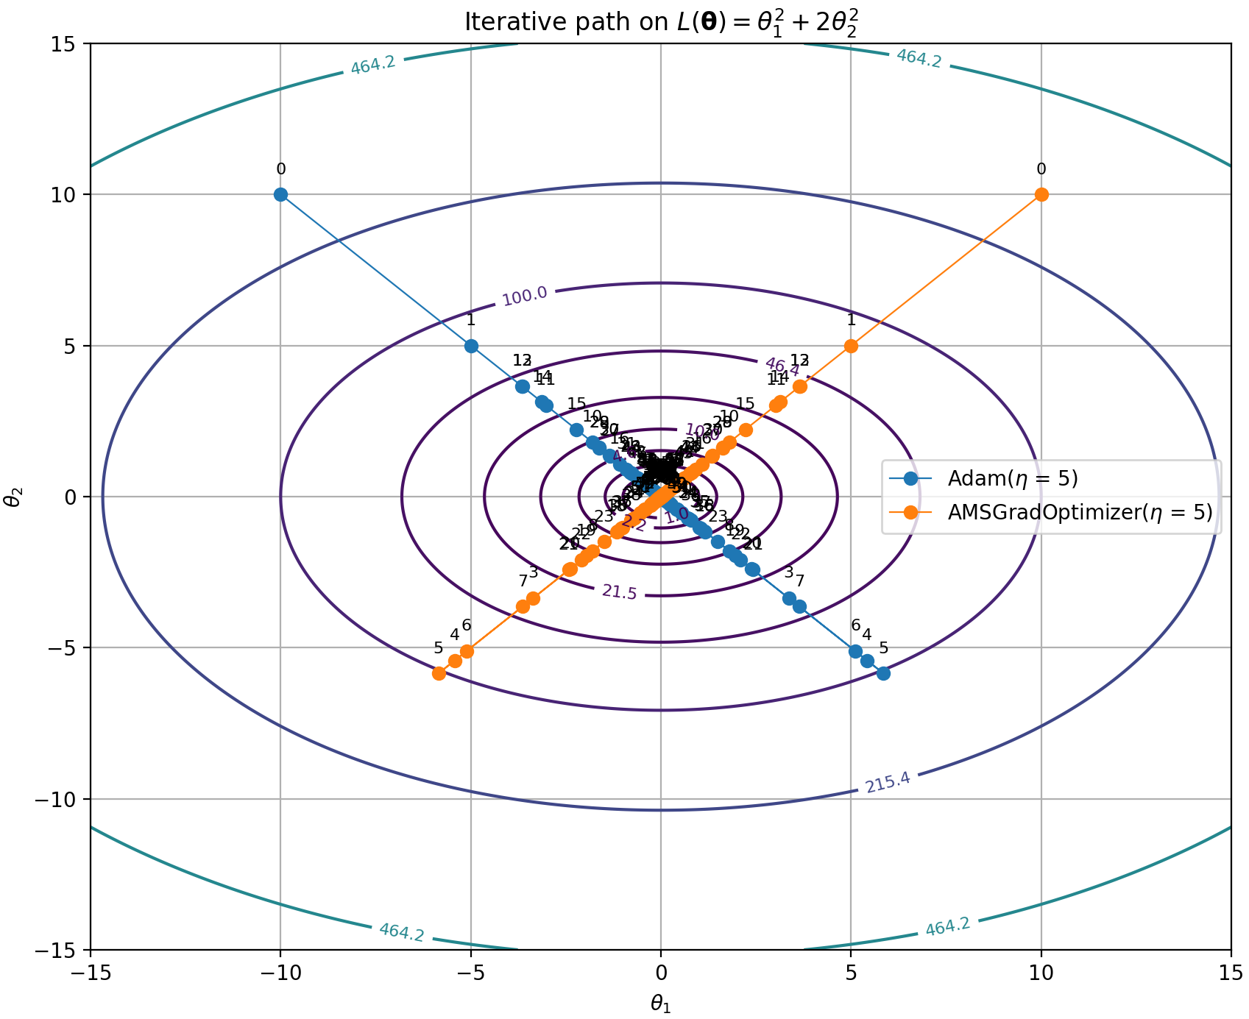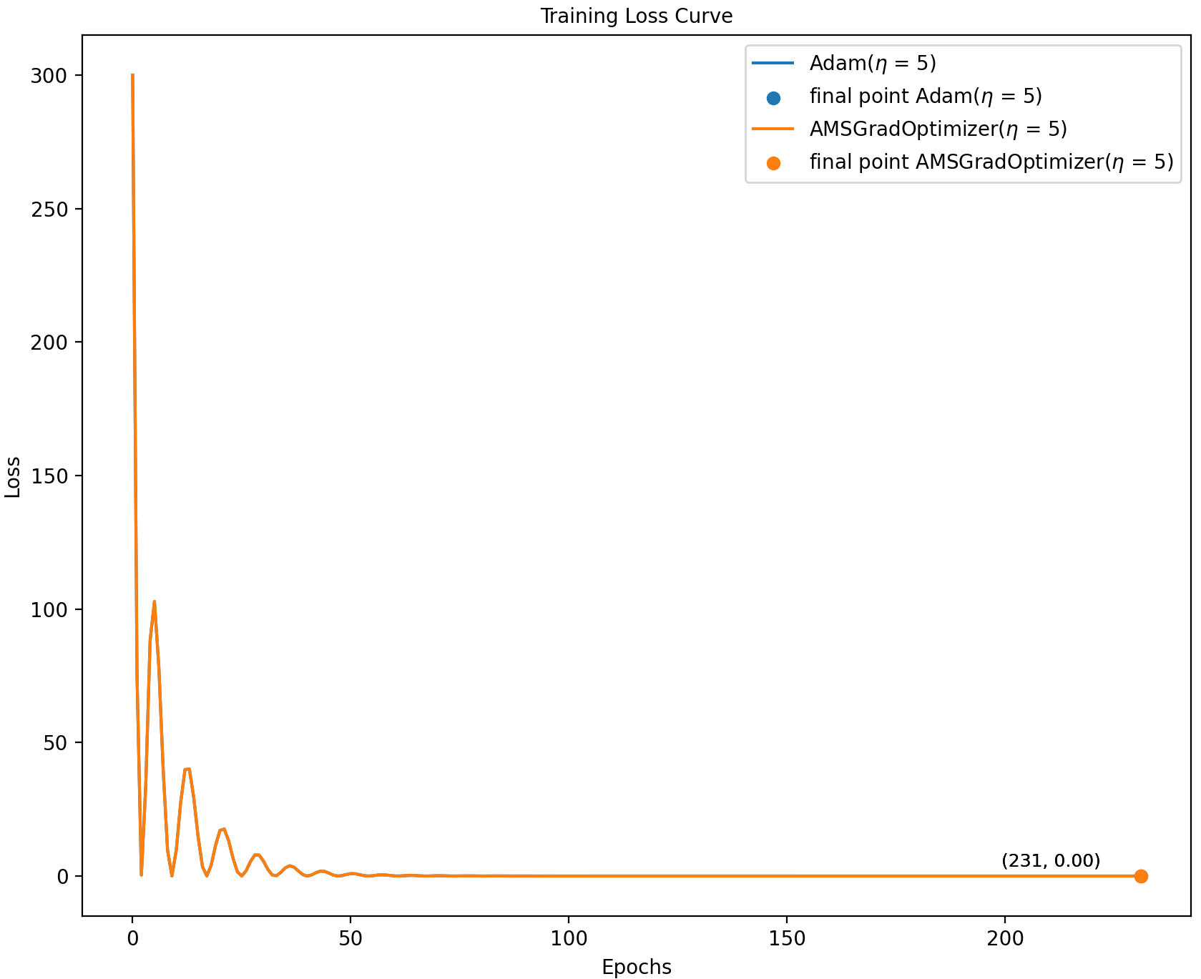

从结果来看，自定义实现与内置版本优化效果一致。

Yogi

算法原理
Yogi由Manzil Zaheer等人于2018年在论文《Adaptive Methods for Nonconvex Optimization》中提出。算法的名称并不是什么单词的缩写，中文翻译为瑜伽修行者，一方面，象征算法的灵活性与平衡​​性，瑜伽修行者以身体柔韧性和身心平衡著称，寓意算法在优化过程中能动态调整​​学习率，适应不同梯度场景；另一方面，象征算法的​​智慧性与适应性​​，Yogi 在梵语中意为“修行者”或“智者”，暗示算法通过改进二阶矩估计的更新规则，展现出更智能的优化能力。
Yogi优化器是一种自适应学习率优化算法，针对Adam在非凸优化中的不足进行改进，尤其在处理稀疏梯度和非平稳问题时表现更稳定。Yogi优化器基于Adam框架，主要改进梯度二阶矩估计的更新策略，解决Adam中因过度累积梯度平方导致的收敛问题。其核心创新在于引入符号函数来动态调整梯度二阶矩的更新方向，避免估计值过大或过小，从而更灵活地适应不同梯度环境。其迭代公式如下：
$$m^{(t+1)}=βm^{(t)}+(1-β)∇L(θ^{(t)})$$
$${g_{t}}^{2}=∇L(θ^{(t)})⊙∇L(θ^{(t)})$$
$$s^{(t+1)}=s^{(t)}+\left(1-λ\right)sign({g_{t}}^{2}-s^{(t)})⊙{g_{t}}^{2}$$
$$θ^{\left(t+1\right)}=θ^{\left(t\right)}-ηm^{(t+1)}⊘\sqrt{s^{(t+1)}⨁ε}$$
其中$sign()$为符号函数，其对向量${g_{t}}^{2}-s^{(t)}$逐元素进行计算。如果当前梯度平方大于历史累积梯度，即${g_{t}}^{2}>s^{(t)}$，历史梯度加上当前梯度平方继续累积；如果当前梯度平方小于历史累积梯度，即${g_{t}}^{2}<s^{(t)}$，历史梯度减去当前梯度平方继续累积。当然我们可以在Yogi基础之上进行初始化偏差修正。

代码实现
代码实现如下：
class YogiOptimizer(AdamOptimizer):
"""
Yogi.
"""

def step(self):
self.step_t += 1
self.update_m()
self.correct_m()
grad_square = self.params.grad * self.params.grad
self.s += self.decay_factor_two * torch.sign(grad_square - self.s) * grad_square
self.correct_s()
self.direction = self.m_hat / (torch.sqrt(self.s_hat) + self.eps)
self.update_params()
优化器对比代码如下：
import torch_optimizer
from optimizer import YogiOptimizer, SystemOptimizer
from common import VMOptimizerComparator
import torch

if __name__ == '__main__':
lr = 5
kwargs1 = {'lr': lr, 'params': [torch.tensor([-10.0, 10.0], requires_grad=True)]}
kwargs2 = {'lr': lr, 'params': torch.tensor([10.0, 10.0], requires_grad=True)}

sys_optimizer = SystemOptimizer(optimizer=torch_optimizer.Yogi(**kwargs1))
user_optimizer = YogiOptimizer(**kwargs2)
comparator = VMOptimizerComparator(optimizers=[sys_optimizer, user_optimizer])
comparator.compare()

代码说明：
（1）代码对比了自定义实现与内置torch_optimizer.Yogi的优化效果。
程序运行结果如下：
optimizer Yogi, batch_size None, learning rate 5, Converged at epoch 230, iteration 230, Optimized parameters: [-0. 0.], Final loss: 0.0
optimizer YogiOptimizer, batch_size None, learning rate 5, Converged at epoch 230, iteration 230, Optimized parameters: [0. 0.], Final loss: 0.0
参数迭代路径以及学习曲线，如图：
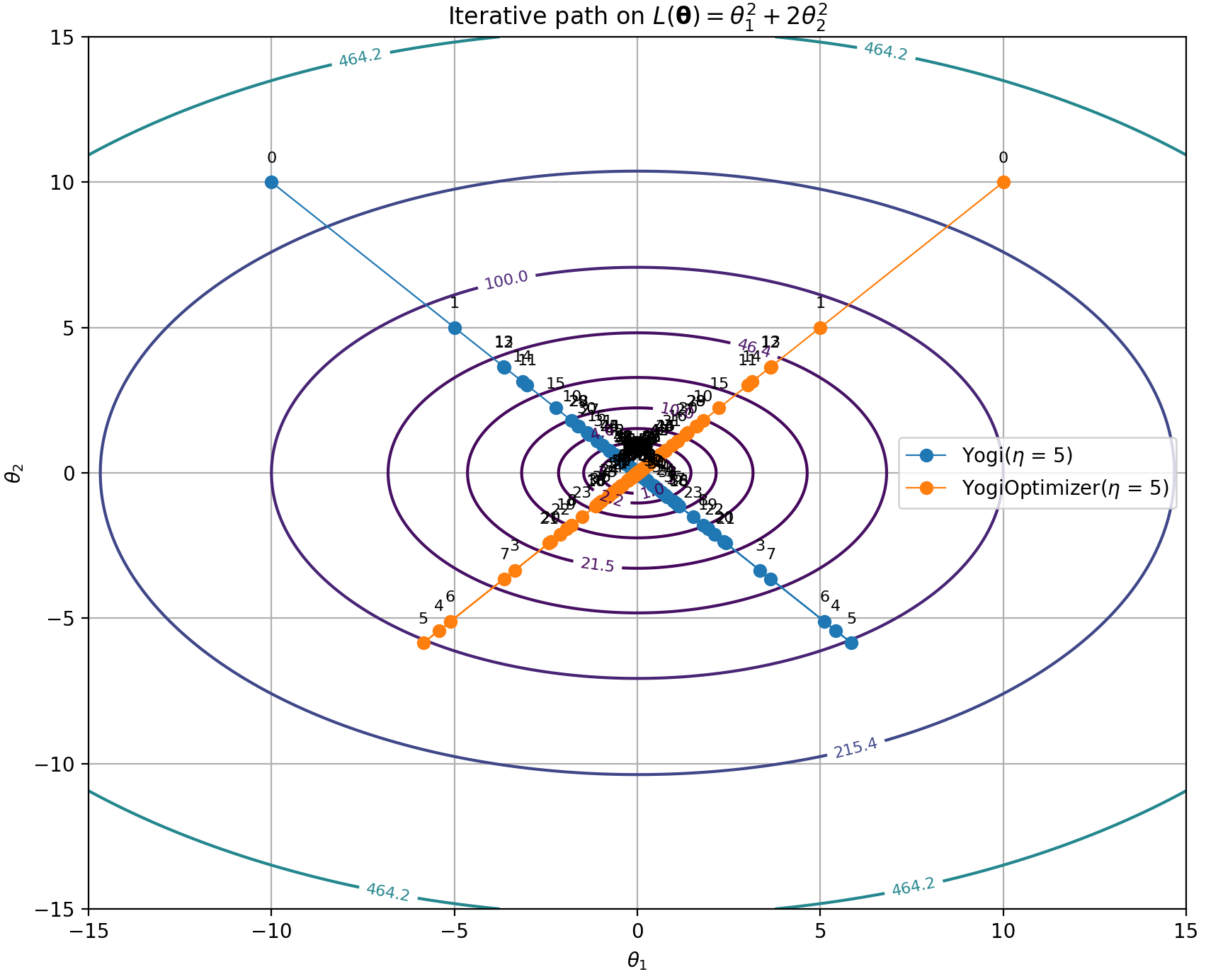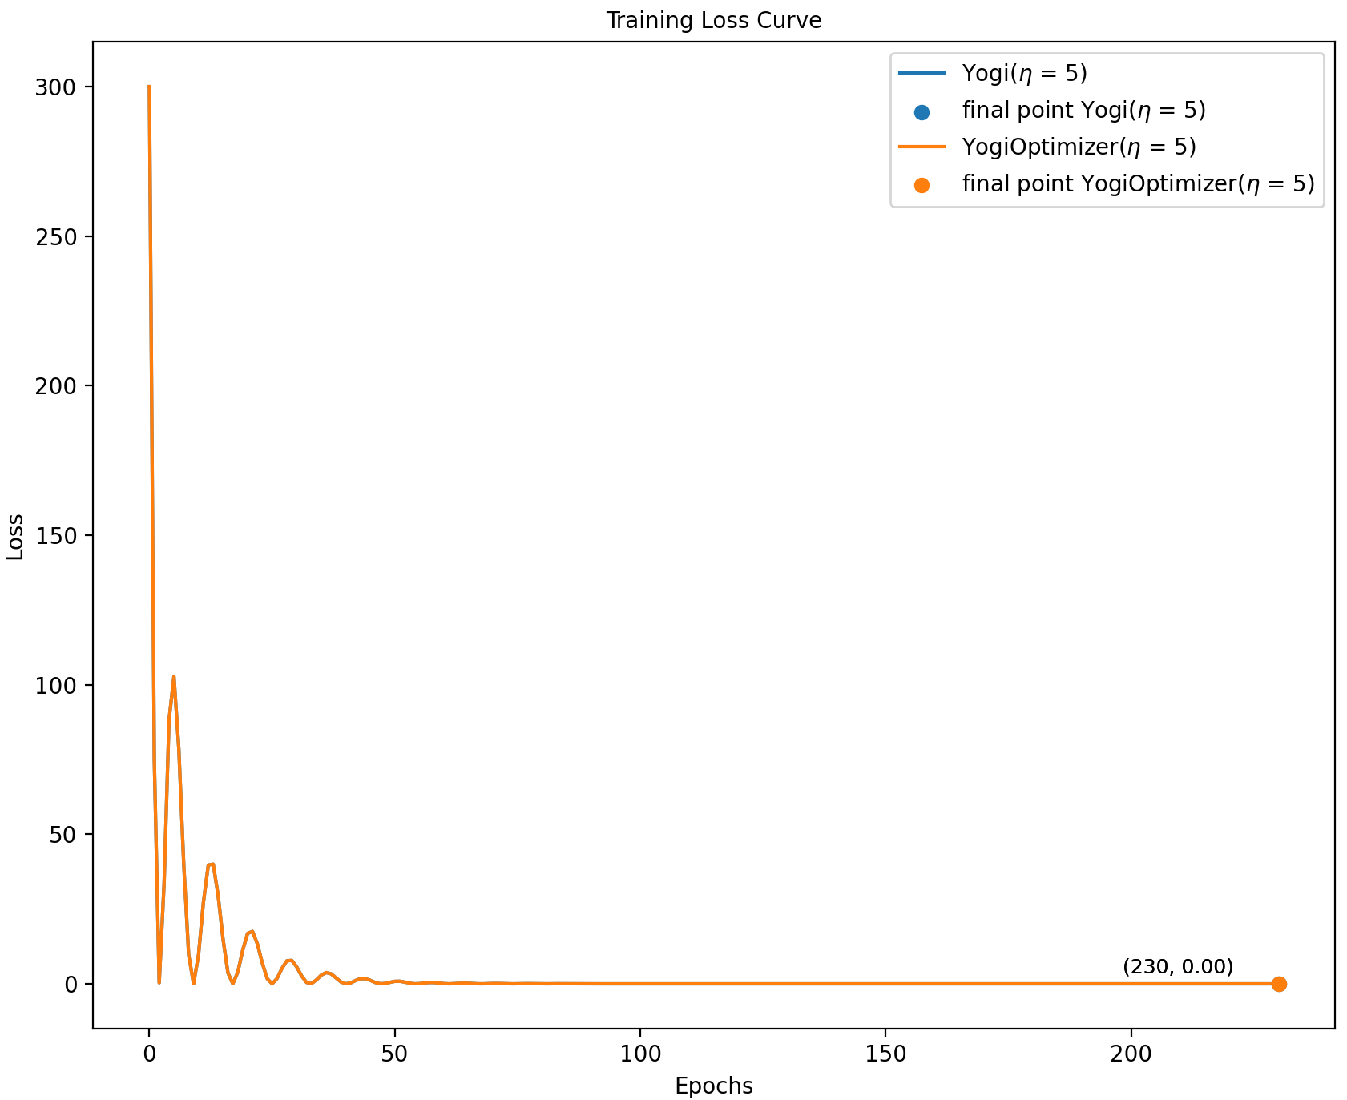
从运行结果来看，自定义实现与内置版本优化效果一致。

Adafactor

算法原理
Adafactor 由 ‌Google Research 团队‌（具体作者包括 Noam Shazeer、Mitchell Stern 等）于2018年在论文 ‌《Adafactor: Adaptive Learning Rates with Sublinear Memory Cost》‌ 中提出。其主要目标是解决Adam‌优化器在训练大型模型（如Transformer）时的‌高内存消耗‌问题。Adam需要为每个参数存储一阶矩（动量）和二阶矩（方差）的估计，导致显存占用与参数数量成线性关系（$O(n)$）。Adafactor通过改进二阶矩的存储方式，将显存占用降低到次线性级别（$O(n^{1/2})$），使其更适合训练超大规模模型。论文为了方便仅考虑了忽略动量更新，这里我们给出动量更新部分。它的迭代公式分为向量形式和矩阵形式，向量形式如下
$$m^{(t+1)}=βm^{(t)}+(1-β)[∇L(θ^{(t)})]$$
$$s^{\left(t+1\right)}=λ_{t}s^{\left(t\right)}+\left(1-λ_{t}\right)\left[∇L(θ^{(t)})⊙∇L(θ^{(t)})\right]$$
$$u^{(t+1)}=m^{(t+1)}⊘(\sqrt{s^{\left(t+1\right)}}⨁ε_{1})$$
$${\hat{u}}^{(t+1)}=\frac{u^{(t+1)}}{max\{1,RMS(u^{(t+1)})/δ\}}, η_{t}=ρ_{t}max\{ε_{2},RMS(θ^{\left(t\right)})\}$$
$$θ^{\left(t+1\right)}=θ^{\left(t\right)}-η_{t}{\hat{u}}^{(t+1)}$$
其中$δ$表示阈值，通常取$1$，$ρ_{t}=min\{0.01,1/\sqrt{t}\}$，$λ_{t}=1-\frac{1}{{(t+1)}^{c}}$，例如$c=-0.8$，$RMS(θ^{\left(t\right)})$表示均方根（root-mean-square），即
$$RMS(θ^{\left(t\right)})=\sqrt{\frac{1}{d}\sum_{i=1}^{d}{{[θ_{i}^{(t)}]}^{2}}}$$
，相对于Adam算法，做了如下改变
- $ε_{1}$项
$∇L(θ^{(t)})⨁ε_{1}$代替了Adam算法中$∇L(θ^{(t)})$，并将$\sqrt{{\hat{s}}^{(t+1)}⨁ε_{1}}$中$ε_{1}$移动到梯度平方计算中$∇L(θ^{(t)})⨂∇L(θ^{(t)})⨁ε_{1}$；
- 动态学习率$η_{t}$
使用了动态学习率$η_{t}=ρ_{t}max\{ε_{2},RMS(θ^{\left(t\right)})\}$代替了Adam算法中的$η$；
- 更新裁剪
Adafactor算法对更新项进行了裁剪，令Adam算法的更新项为
$$u^{(t+1)}={\hat{m}}^{(t+1)}⊘\sqrt{{\hat{s}}^{(t+1)}}$$
如果$RMS(u^{(t+1)})$超过阈值$d$，则
$${\hat{u}}^{(t+1)}=\frac{u^{(t+1)}}{max\{1,RMS(u^{(t+1)})/d\}}=\frac{d}{RMS(u^{(t+1)})}u^{(t+1)}$$
此时
$$RMS({\hat{u}}^{(t+1)})=RMS(\frac{d}{RMS(u^{(t+1)})}u^{(t+1)})=d$$
这样可以保证更新项的均方差为阈值$d$。论文中验证了，对于一个更小的$β$和$λ$，$m^{(t+1)}$更接近当前梯度$∇L(θ^{(t)})$，而$s^{\left(t+1\right)}$更接近当前梯度的平方$∇L(θ^{(t)})⨂∇L(θ^{(t)})$，此时$RMS\left(u^{\left(t+1\right)}\right)$更接近于$1$，即
$$RMS\left(u^{\left(t+1\right)}\right)=\sqrt{\frac{1}{d}\sum_{i=1}^{d}{{\left[u_{i}^{\left(t+1\right)}\right]}^{2}}}=\sqrt{\frac{1}{d}\sum_{i=1}^{d}{{\left[\frac{m_{i}^{\left(t+1\right)}}{\sqrt{s_{i}^{\left(t+1\right)}}}\right]}^{2}}}=\sqrt{\frac{1}{d}\sum_{i=1}^{d}{\frac{{\left[m_{i}^{\left(t+1\right)}\right]}^{2}}{s_{i}^{\left(t+1\right)}}}}$$
$$≈\sqrt{\frac{1}{d}\sum_{i=1}^{d}{\frac{{[\frac{∂L(θ^{(t)})}{∂θ_{i}}]}^{2}}{\frac{∂L(θ^{(t)})}{∂θ_{i}}\frac{∂L(θ^{(t)})}{∂θ_{i}}}}}≈1$$
参数更新和模型训练更稳定。因此当$u^{(t+1)}$很大时对其进行更新裁剪，保持$RMS\left(u^{\left(t+1\right)}\right)$接近于$1$，论文中建议$d$取$1$。
事实上，Adafactor是为了改进二阶矩的存储空间，其对应的矩阵形式如下
$$M^{(t+1)}=βM^{(t)}+(1-β)∇L(Θ^{(t)})$$
$$G^{(t)}=∇L(Θ^{(t)})⊙∇L(Θ^{(t)})$$
$$r^{\left(t+1\right)}=λ_{t}r^{\left(t\right)}+\left(1-λ_{t}\right)G^{\left(t\right)}1_{q}, d^{\left(t+1\right)}=λ_{t}d^{\left(t\right)}+\left(1-λ_{t}\right){1_{p}}^{T}G^{\left(t\right)}$$
$$c^{(t+1)}=\frac{d^{(t+1)}}{{1_{p}}^{T}r^{(t+1)}}$$
$$S^{(t+1)}=r^{(t+1)}c^{(t+1)}$$
$$U^{(t+1)}=M^{(t+1)}⊘(\sqrt{S^{(t+1)}}⨁ε_{1})$$
$${\hat{U}}^{(t+1)}=\frac{U^{(t+1)}}{max\{1,RMS(U^{(t+1)})/δ\}}, η_{t}=ρ_{t}max\{ε_{2},RMS(Θ^{\left(t\right)})\}$$
$$Θ^{\left(t+1\right)}=Θ^{\left(t\right)}-η_{t}{\hat{U}}^{(t+1)}$$
论文对超参数建议的取值为
$$ε_{1}={10}^{-30}, ε_{2}={10}^{-3}, d=1, ρ_{t}=min\{{10}^{-2},\frac{1}{\sqrt{t}}\}, {\hat{λ}}_{t}=1-{(t+1)}^{-0.8}$$
论文中为了将注意力集中到二阶矩上，仅考虑了${\hat{β}}_{t}=0$的情形。矩阵形式核心点在于${\hat{S}}^{(t+1)}={\hat{r}}^{\left(t+1\right)}{\hat{c}}^{\left(t+1\right)}$，其将一个矩阵分解成了两个低秩向量的乘积形式。
下面我们对矩阵形式进行推导。假设$Θ$为$p×q$阶矩阵，无论是向量形式还是矩阵形式，梯度的一阶矩矩阵$M$存储是必不可少的，但二阶矩中的矩阵$S$可通过近似低秩分解，分解为两个小矩阵，即
$$S_{p×q}≈R_{p×k}C_{k×q}$$
其中$k≪p,q$。此时我们仅需要存储$R_{p×k}$和$C_{k×q}$。特别地，当$k=1$时，此时低秩分解写成
$$S_{p×q}≈r_{p×1}c_{1×q}$$
由原来$pq$个元素变为$p+ q$个元素，当$p,q$很大时，减少会相当可观。注意为了后续表达方便$c_{1×q}$是一个行向量，什么样的分解才是最优的呢？论文中使用了Kullback-Leibler散度来度量分解的最优性，对于任意两个非负数$a,b$，它们之间的KL散度定义为
$$d(a,b)=aln\frac{a}{b}-a+b$$
定义当$a=b=0$时，$d(a,b)=0$；当$a=0,b>0$时，$d(a,b)=\lim_{a→0}{d(a,b)}=b$；当$a>0,b=0$时，$d(a,b)=\lim_{b→0}{d(a,b)}=\lim_{b→0}(aln\frac{a}{b}-a)=+∞$，$d(a,b)$看成是关于$a,b$的二元函数，容易证明当$a=b$时，$d(a,b)$取得最小值$0$。KL散度度量了两个非负数之间的接近程度，两个非负数越接近，KL散度越小。将其应用于两个非负矩阵，因此最优的低秩分解，等价于如下优化问题
$$\min_{R_{p×k},C_{k×q}}{\sum_{i=1}^{p}{\sum_{j=1}^{q}{d\left(s_{ij},{rc}_{ij}\right)}}}$$
$$s.t s_{ij}≥0, {rc}_{ij}≥0$$
其中$s_{ij}$表示矩阵$S$的第$i$行第$j$列元素，${rc}_{ij}$表示矩阵$RC$的第$i$行第$j$列元素。下面证明当$k=1$时，最优解$r$和$c$是什么。因为${rc}_{ij}=r_{i}c_{j}$，其中$r_{i}$表示向量$r$的第$i$个元素，$c_{j}$表示向量$c$的第$j$个元素。
$$f=\sum_{i=1}^{p}{\sum_{j=1}^{q}{d\left(s_{ij},{rc}_{ij}\right)}}=\sum_{i=1}^{p}{\sum_{j=1}^{q}{\left(s_{ij}ln\frac{s_{ij}}{r_{i}c_{j}}-s_{ij}+r_{i}c_{j}\right)}}$$
$$=\sum_{i=1}^{p}{\sum_{j=1}^{q}{(s_{ij}lns_{ij}-s_{ij}lnr_{i}-s_{ij}lnc_{j}-s_{ij}+r_{i}c_{j})}}$$
该式对$r_{i},c_{j}$求偏导，并令其等于$0$，得到
$$\frac{∂f}{∂r_{i}}=-\sum_{j=1}^{q}{\frac{s_{ij}}{r_{i}}}+\sum_{j=1}^{q}{c_{j}}=0$$
$$\frac{∂f}{∂c_{j}}=-\sum_{i=1}^{p}{\frac{s_{ij}}{c_{j}}}+\sum_{i=1}^{p}{r_{i}}=0$$
解得
$$r_{i}=\frac{\sum_{j=1}^{q}{s_{ij}}}{\sum_{j=1}^{q}{c_{j}}}, c_{j}=\frac{\sum_{i=1}^{p}{s_{ij}}}{\sum_{i=1}^{p}{r_{i}}}$$
注意到如果$r,c$是最优解，则对任意的$α>0$，因为${rc}_{ij}=αr_{i}\frac{c_{j}}{α}=r_{i}c_{j}$，有$r^{new}=αr,c^{new}=c/α$也是最优解，即
$${r_{i}}^{new}=\frac{\sum_{j=1}^{q}{s_{ij}}}{\sum_{j=1}^{q}{{c_{j}}^{new}}}, {c_{j}}^{new}=\frac{\sum_{i=1}^{p}{s_{ij}}}{\sum_{i=1}^{p}{{r_{i}}^{new}}}$$
取$α=\sum_{j=1}^{q}{c_{j}}$，这样总能保证
$$\sum_{j=1}^{q}{{c_{j}}^{new}}=\sum_{j=1}^{q}{(c_{j}/α)}=(\sum_{j=1}^{q}{c_{j}})/α=1$$
$$\sum_{i=1}^{p}{{r_{i}}^{new}}=\sum_{i=1}^{p}{\sum_{j=1}^{q}{s_{ij}}}$$
则
$${r_{i}}^{new}=\sum_{j=1}^{q}{s_{ij}}, {c_{j}}^{new}=\frac{\sum_{i=1}^{p}{s_{ij}}}{\sum_{i=1}^{p}{\sum_{j=1}^{q}{s_{ij}}}}$$
可以看到${r_{i}}^{new}$其实是$S$的第$i$行元素之和，${c_{j}}^{new}$其实是$S$的第$i$行元素之和占整个矩阵元素之和的比例。因此得到最终分解的向量形式为
$$r=S1_{q}, c=\frac{{1_{p}}^{T}S}{{1_{p}}^{T}S1_{q}}=\frac{{1_{p}}^{T}S}{{1_{p}}^{T}r}$$
其中$1_{q}$表示一个元素都为$1$的列向量，$q$表示元素的个数。因此
$$S≈rc=\frac{S1_{q}{1_{p}}^{T}S}{{1_{p}}^{T}S1_{q}}$$
根据Adam算法的矩阵形式，二阶矩的迭代公式为
$$S^{(t+1)}=λ[λS^{(t-1)}+(1-λ)G^{(t-1)}]+(1-λ)G^{(t)}=\sum_{i=0}^{t}{λ^{t-i}(1-λ)G^{(i)}}$$
根据Adafactor算法，有
$$r^{(t+1)}=\sum_{i=0}^{t}{λ^{t-i}(1-λ)G^{(i)}1_{q}}=S^{(t+1)}1_{q}, d^{(t+1)}=\sum_{i=0}^{t}{λ^{t-i}(1-λ){1_{p}}^{T}G^{(i)}}={1_{p}}^{T}S^{(t+1)}$$
根据近似低秩分解，有
$$S^{(t+1)}≈\frac{S^{(t+1)}1_{q}{1_{p}}^{T}S^{(t+1)}}{{1_{p}}^{T}S^{(t+1)}1_{q}}$$
因此
$$\frac{r^{(t+1)}d^{(t+1)}}{{1_{p}}^{T}r^{(t+1)}}=\frac{S^{(t+1)}1_{q}{1_{p}}^{T}S^{(t+1)}}{{1_{p}}^{T}S^{(t+1)}1_{q}}≈S^{(t+1)}$$
这表明$r^{(t+1)}$和$d^{(t+1)}$分别迭代后的乘积等价于对$S^{(t+1)}$进行迭代。

代码实现
代码实现如下：
class AdafactorOptimizer(AdamOptimizer):
"""
Adafactor.
"""

def __init__(self, params, lr=0.01, eps=1e-30, eps2=1e-3, momentum=0.0, decay_factor_exp=-0.8, delta=1.0):
"""

:param params: 待优化参数.
:param lr: 学习率.
:param eps: 算法停止阈值.
:param eps2: 阈值.
:param momentum: 动量系数.
:param decay_factor_exp: 梯度二阶矩衰减因子指数.
:param delta: 裁剪阈值.
"""
super().__init__(params, lr=lr, eps=eps, momentum=momentum, decay_factor=decay_factor_exp)
self.eps2 = eps2
self.delta = delta
self.decay_factor_exp = decay_factor_exp
if self.params.dim() > 1:
self.row = torch.zeros(size=(self.params.size(0), 1)) # 初始行向量.
self.col = torch.zeros(size=(1, self.params.size(1)))

def step(self):
self.step_t += 1
self.update_m()
self.decay_factor_two = self.step_t ** self.decay_factor_exp
self.decay_factor_one = 1 - self.decay_factor_two

if self.params.grad.dim() > 1: # 矩阵形式.
self.grad_loss_matrix()
else: # 向量形式.
self.update_s()
u = self.m / (torch.sqrt(self.s) + self.eps)
rms_u = u.norm(2).item() / u.numel() ** 0.5
self.direction = u / max(1.0, rms_u / self.delta)

rms_params = self.params.norm(2).item() / self.params.numel() ** 0.5
rho_t = min(self.lr, 1 / self.step_t ** 0.5)
self.adaptive_lr = max(self.eps2, rms_params) * rho_t

self.update_params()

def grad_loss_matrix(self):

r = self.params.grad.size(0) # 矩阵的行数.
c = self.params.grad.size(-1) # 矩阵的列数.
one_row = torch.ones((1, r)) # 分量全是1的一个行向量，1^T.
one_col = torch.ones((c, 1)) # 分量全是1的一个列向量，1.

grad = self.params.grad
# 计算r.
self.row = self.decay_factor_one * self.row + self.decay_factor_two * torch.matmul(grad * grad, one_col)
# 计算c.
self.col = self.decay_factor_one * self.col + self.decay_factor_two * torch.matmul(one_row, grad * grad)
self.s = torch.matmul(self.row, self.col / torch.matmul(one_row, self.row))
优化器对比代码如下：
import torch
from common import VirtualModel
from common import SquareFunction
from optimizer import AdafactorOptimizer, SystemOptimizer
from common import VMOptimizerComparator

if __name__ == '__main__':
# 向量形式.
lr = 5
kwargs1 = {'lr': lr, 'params': [torch.tensor([-10.0, 10.0], requires_grad=True)]}
kwargs2 = {'lr': lr, 'params': torch.tensor([10.0, 10.0], requires_grad=True)}
sys_optimizer = SystemOptimizer(optimizer=torch.optim.Adafactor(**kwargs1))
user_optimizer = AdafactorOptimizer(**kwargs2)
comparator = VMOptimizerComparator(optimizers=[sys_optimizer, user_optimizer])
comparator.compare()

# 矩阵形式.
lr = 1
criterion = SquareFunction(torch.tensor([[1.0, 2.0, 3.0],
[4.0, 5.0, 6.0]]))
for i in range(2):
params = torch.tensor([[10.0, 10.0, 10.0],
[10.0, 10.0, 10.0]], requires_grad=True)
optimizer = SystemOptimizer(torch.optim.Adafactor(params=[params], lr=lr)) if i == 0 else AdafactorOptimizer(
params=params, lr=lr)
model = VirtualModel(
criterion=criterion,
optimizer=optimizer
)
model.fit()
程序运行结果，如下：
optimizer Adafactor, batch_size None, learning rate 5, Converged at epoch 2, iteration 2, Optimized parameters: [0. 0.], Final loss: 0.0
optimizer AdafactorOptimizer, batch_size None, learning rate 5, Converged at epoch 2, iteration 2, Optimized parameters: [0. 0.], Final loss: 0.0
参数迭代路径以及学习曲线，如图：
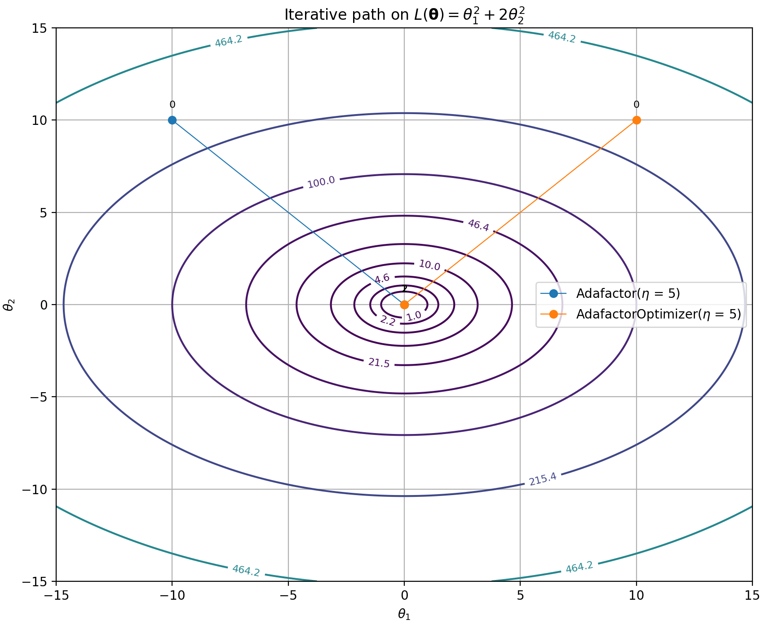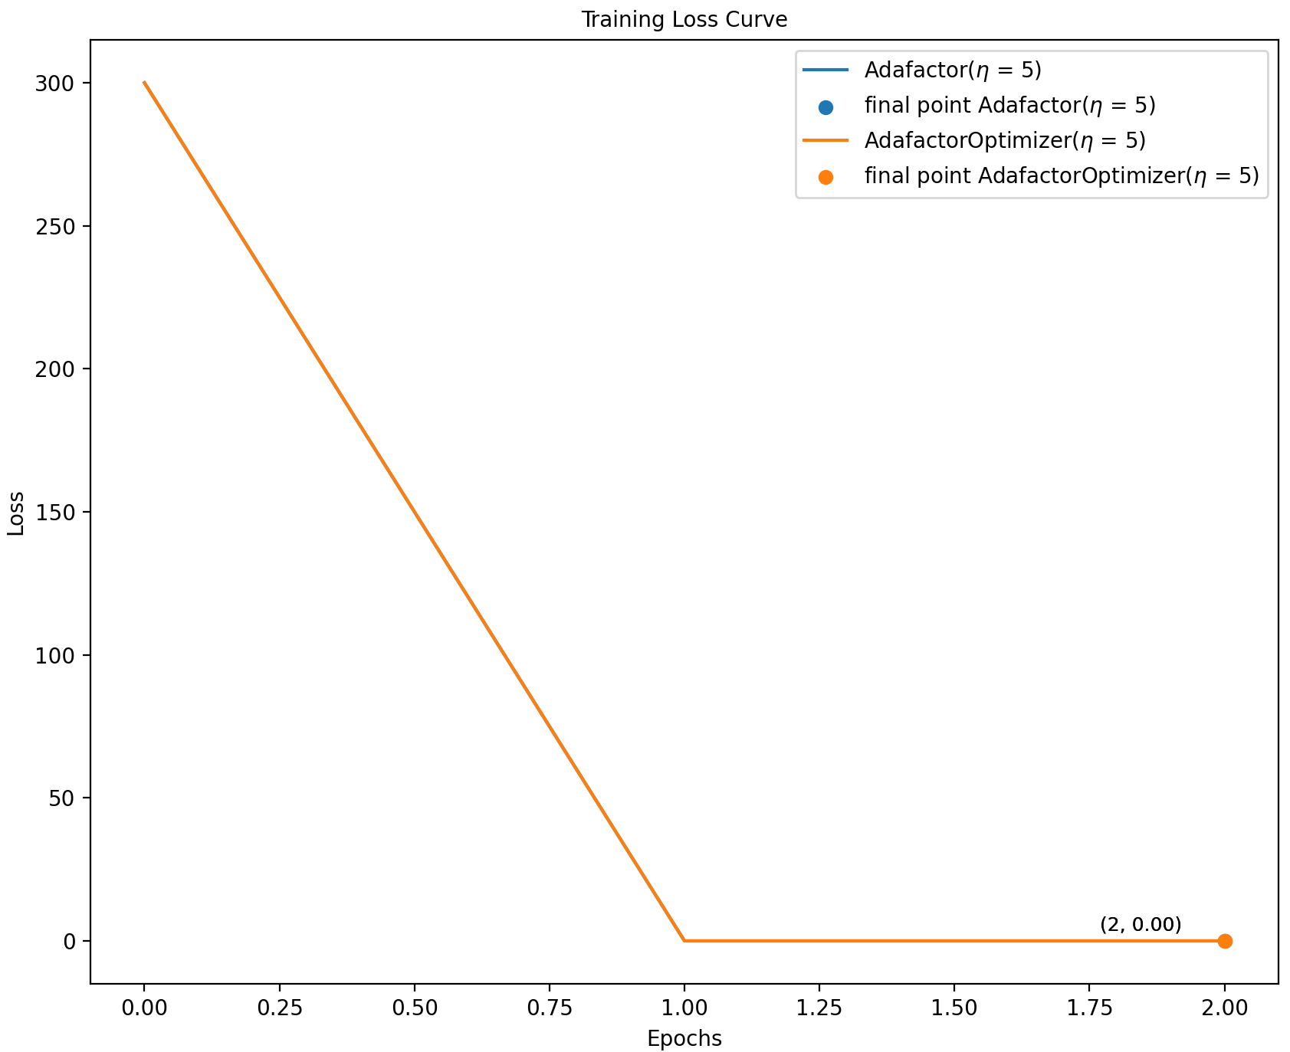
矩阵形式运行结果，如下：
optimizer Adafactor, batch_size None, learning rate 5, Converged at epoch 1475, iteration 1475, Optimized parameters: [[ 0. 0. -0.]
[-0. -0. 0.]], Final loss: 0.0
optimizer AdafactorOptimizer, batch_size None, learning rate 5, Converged at epoch 1475, iteration 1475, Optimized parameters: [[ 0. 0. -0.]
[-0. -0. 0.]], Final loss: 0.0
从运行结果来看，自定义实现与内置版本优化效果一致。

AdaBound

算法原理
AdaBound和AMSBound由Liangchen Luo等人于2019年在论文《Adaptive Gradient
Methods with Dynamic Bound of Learning Rate》中提出。其核心思想是通过引入动态学习率边界，训练初期允许学习率自适应调整（类似Adam的灵活性），但限制其波动范围，避免极端值，训练后期逐步收紧边界，使学习率趋近于固定值（类似SGD的稳定性），确保收敛。
$$m^{(t+1)}=β_{t}m^{(t)}+(1-β_{t})∇L(θ^{(t)})$$
$$s^{(t+1)}=λs^{(t)}+(1-λ)∇L(θ^{(t)})⊙∇L(θ^{(t)})$$
$${\hat{m}}^{(t+1)}=\frac{m^{(t+1)}}{1-β^{t+1}}, {\hat{s}}^{(t+1)}=\frac{s^{(t+1)}}{1-λ^{t+1}}$$
$${\hat{η}}_{t}=Clip(η/\sqrt{{\hat{s}}^{(t+1)}},η_{lower}(t),η_{upper}(t)), η_{t}={\hat{η}}_{t}/\sqrt{t+1}$$
$$θ^{\left(t+1\right)}=θ^{\left(t\right)}-η_{t}⊙{\hat{m}}^{(t+1)}$$
$β_{t}$可以取$β_{t}=β/(t+1)$，其中$β=0.9$，$t=0,1,...,T$。是否需要对一阶和二阶矩初始偏差修正视情况而定。$η_{lower}(t)=η_{∞}[1-\frac{1}{(1-λ)(t+1)+1}],η_{upper}(t)=η_{∞}[1+\frac{1}{(1-λ)(t+1)}],η_{∞}=0.1$。
基于AMSGrad和边界思想，作者给出了AMSBound算法，如下：
$$m^{(t+1)}=β_{t}m^{(t)}+(1-β_{t})∇L(θ^{(t)})$$
$$s^{(t+1)}=λs^{(t)}+(1-λ)∇L(θ^{(t)})⊙∇L(θ^{(t)})$$
$${\hat{m}}^{(t+1)}=\frac{m^{(t+1)}}{1-β^{t+1}}, {\hat{s}}^{(t+1)}=\frac{s^{(t+1)}}{1-λ^{t+1}}$$
$${{\hat{s}}_{max}}^{(t+1)}=max\{{{\hat{s}}_{max}}^{(t)},{\hat{s}}^{(t+1)}\}$$
$${\hat{η}}_{t}=Clip(η/\sqrt{{{\hat{s}}_{max}}^{(t+1)}},η_{lower}(t),η_{upper}(t)), η_{t}={\hat{η}}_{t}/\sqrt{t+1}$$
$$θ^{\left(t+1\right)}=θ^{\left(t\right)}-η_{t}⊙{\hat{m}}^{(t+1)}$$

代码实现
代码实现如下：
class AdaBoundOptimizer(AdamOptimizer):
"""
AdaBound.
"""

def __init__(self, params, lr=0.01, final_lr: float = 0.1, eps=1e-8, momentum=0.9, decay_factor=0.999,
amsbound: bool = False):
super().__init__(params, lr=lr, eps=eps, momentum=momentum, decay_factor=decay_factor)
self.final_lr = final_lr
self.amsbound = amsbound
self.s_max = torch.zeros_like(self.params)

def step(self):
self.step_t += 1
self.update_m()
self.update_s()
self.correct_m()

tmp = (1 - self.decay_factor_one) * self.step_t
lower_bound = self.final_lr * (1 - 1.0 / (tmp + 1))
upper_bound = self.final_lr * (1 + 1.0 / tmp)

if self.amsbound:
self.s_max = torch.max(self.s_max, self.s)
correct_max_s = self.s_max / (1 - self.decay_factor_one ** self.step_t) # 修正.
step_size = torch.clamp(self.lr / (torch.sqrt(correct_max_s) + self.eps), lower_bound, upper_bound)
else:
self.correct_s()
step_size = torch.clamp(self.lr / (torch.sqrt(self.s_hat) + self.eps), lower_bound, upper_bound)
self.params.data -= step_size * self.m_hat

class AMSBoundOptimizer(AdaBoundOptimizer):
"""
AMSBound.
"""

def __init__(self, params, lr=0.01, final_lr: float = 0.1, eps=1e-8, momentum=0.9, decay_factor=0.999):
super().__init__(params=params, lr=lr, final_lr=final_lr, eps=eps,
momentum=momentum, decay_factor=decay_factor, amsbound=True)

优化器对比代码如下：
from optimizer import AdaBoundOptimizer, AMSBoundOptimizer, SystemOptimizer
from common import VMOptimizerComparator
from torch_optimizer import AdaBound
import torch

if __name__ == '__main__':
# AdaBound.
lr = 5
kwargs1 = {'lr': lr, 'params': [torch.tensor([-10.0, 10.0], requires_grad=True)]}
kwargs2 = {'lr': lr, 'params': torch.tensor([10.0, 10.0], requires_grad=True)}
sys_optimizer = SystemOptimizer(optimizer=AdaBound(**kwargs1))
user_optimizer = AdaBoundOptimizer(**kwargs2)
comparator = VMOptimizerComparator(optimizers=[sys_optimizer, user_optimizer])
comparator.compare()

# AMSBound.
lr = 5
kwargs1 = {'lr': lr, 'amsbound': True, 'params': [torch.tensor([-10.0, 10.0], requires_grad=True)]}
kwargs2 = {'lr': lr, 'amsbound': True, 'params': torch.tensor([10.0, 10.0], requires_grad=True)}
sys_optimizer = SystemOptimizer(optimizer=AdaBound(**kwargs1))
user_optimizer = AMSBoundOptimizer(**kwargs2)
comparator = VMOptimizerComparator(optimizers=[sys_optimizer, user_optimizer])
comparator.compare()
AdaBound对比程序运行结果，如下：
optimizer AdaBound, batch_size None, learning rate 5, Converged at epoch 222, iteration 222, Optimized parameters: [-0. 0.], Final loss: 0.0
optimizer AdaBoundOptimizer, batch_size None, learning rate 5, Converged at epoch 222, iteration 222, Optimized parameters: [0. 0.], Final loss: 0.0
参数迭代路径以及学习曲线，如图：
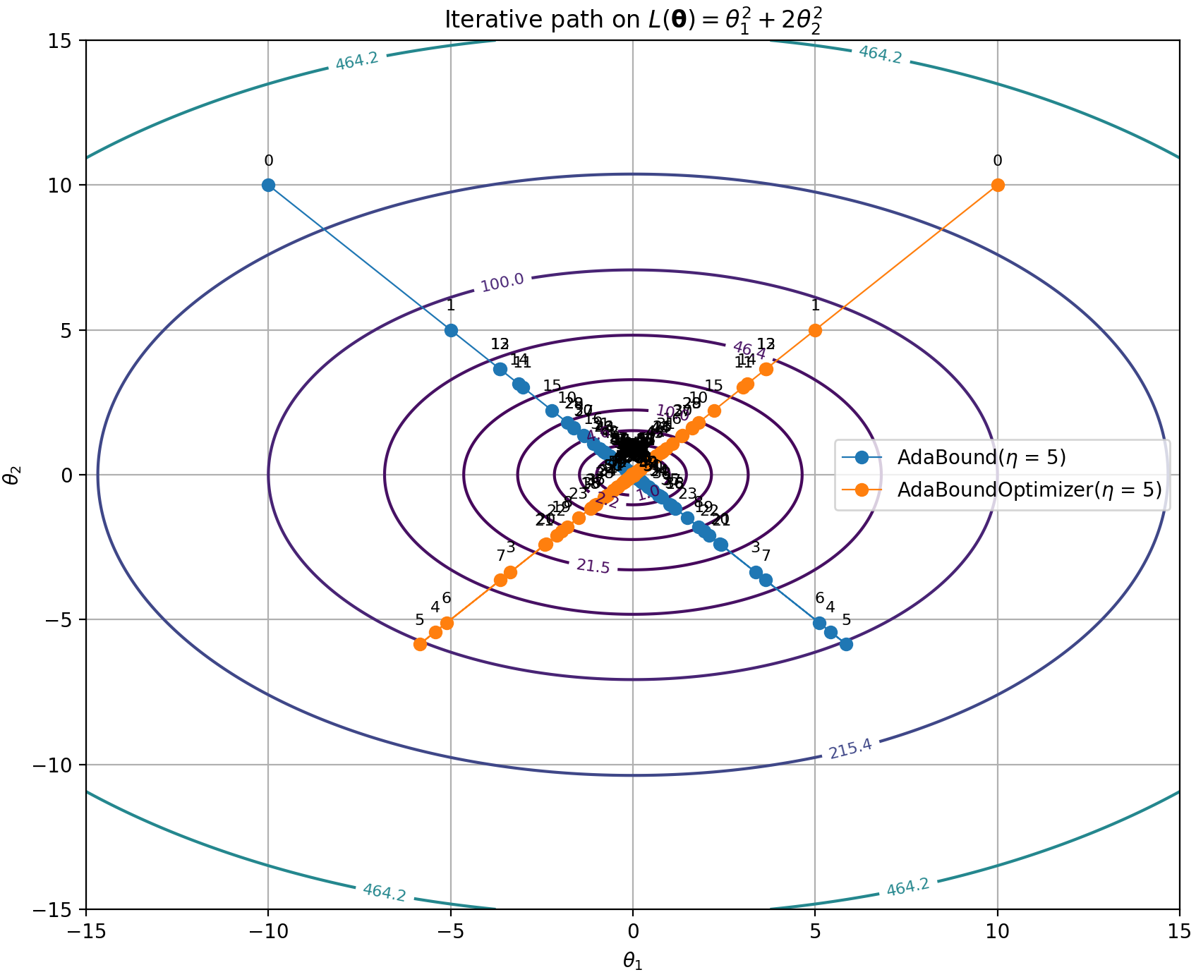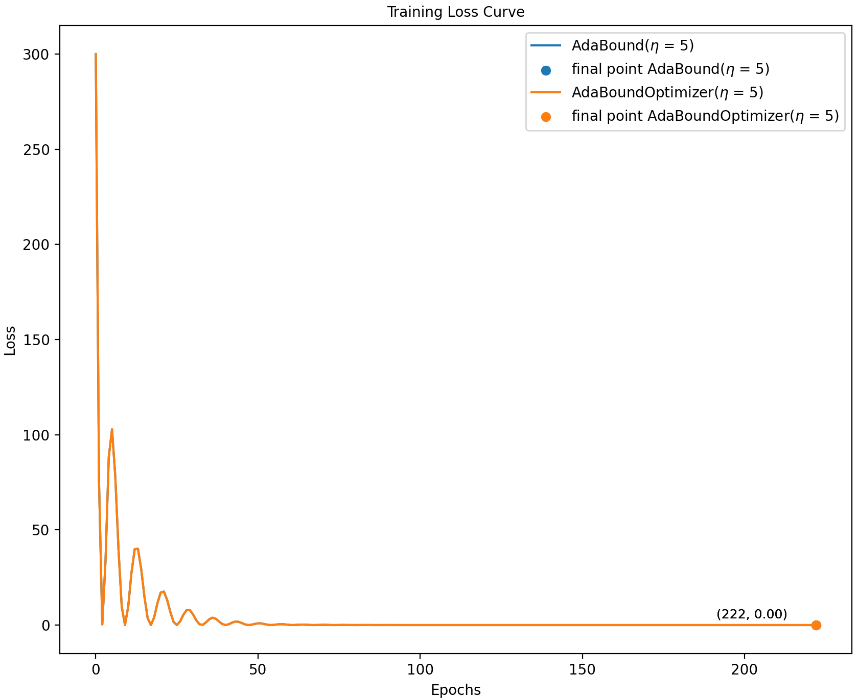
从运行结果来看，AdaBound自定义实现与内置版本优化效果一致。
AMSBound对比程序运行结果，如下：
optimizer AdaBound, batch_size None, learning rate 5, Converged at epoch 189, iteration 189, Optimized parameters: [-0. -0.], Final loss: 0.0
optimizer AdaBoundOptimizer, batch_size None, learning rate 5, Converged at epoch 189, iteration 189, Optimized parameters: [ 0. -0.], Final loss: 0.0
参数迭代路径以及学习曲线，如图：
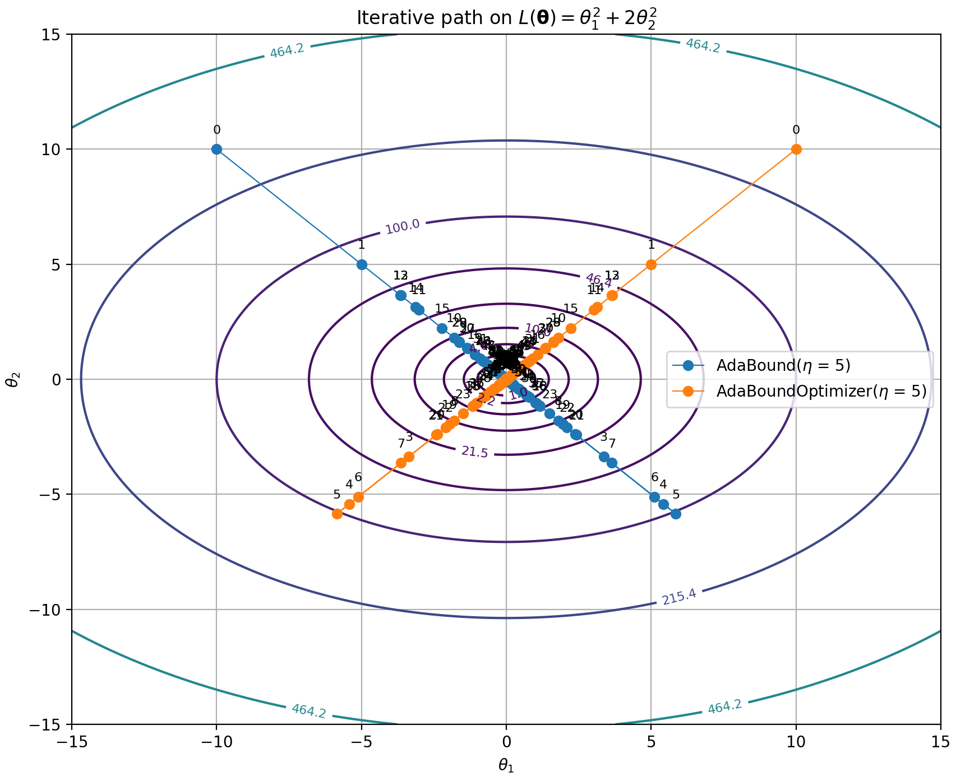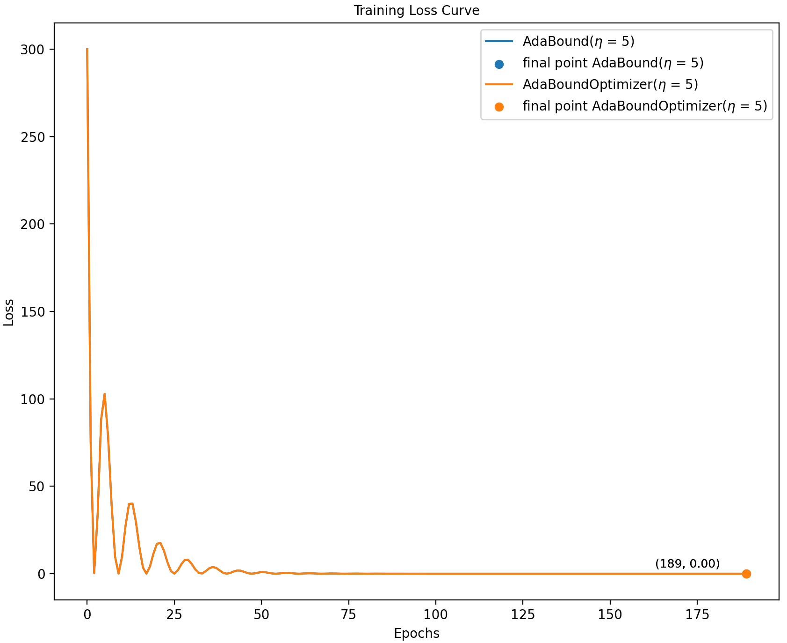
从运行结果来看，AMSBound的自定义实现与内置版本优化效果一致。

RAdam

算法原理
修正自适应矩估计（Rectified Adam，简称为RAdam）由‌Liyuan Liu等人‌于 ‌2019年‌在论文‌《On the Variance of the Adaptive Learning Rate and Beyond》中提出。它是Adam算法的一个变体，其核心目标是解决‌Adam‌优化器在训练初期由于样本量不足，‌自适应学习率$η/\sqrt{{\hat{s}}^{\left(t+1\right)}}$方差过大，‌导致的参数更新不稳定问题。通过‌修正其方差‌，在训练初期暂时禁用自适应学习率，采用类似带动量的随机梯度下降法的策略，直到方差足够稳定。
- 方差修正
计算二阶矩倒数的方差估计，当方差过大时，使用修正后的动量项替代原始更新。
- ‌自动预热‌
无需手动设置预热阶段，通过修正项隐式实现训练初期的稳定化。
RAdam算法基本步骤如下：
输入：数据集$D={\{(x_{i},y_{i})\}}_{i=1}^{m}$，
设定学习率$α_{t} (t=0,1,...,T)$，衰减权重$β,λ$，
损失函数$L(θ)=\frac{1}{m}\sum_{i=1}^{m}{L_{i}(θ)}$，损失函数可使用随机样本的损失函数，
设定停止条件，例如最大迭代次数$T$，或梯度阈值$ϵ$，或两次损失差小于某个阈值$ϵ$等等。
过程：
- 初始化
初始化模型参数$θ^{(0)}$，一阶矩和二阶矩$m^{(0)}=s^{(0)}=0$，时间步长度$ρ_{∞}=\frac{2}{1-λ}-1$；
- 迭代更新，对$t=0,1,...,T-1$
- 计算梯度向量
$$∇L(θ^{(t)})={(\frac{∂L}{∂θ_{1}}|_{θ^{(t)}},\frac{∂L}{∂θ_{2}}|_{θ^{(t)}},...,\frac{∂L}{∂θ_{d}}|_{θ^{(t)}})}^{T}$$
- 更新梯度一阶矩和二阶矩
$$m^{(t+1)}=βm^{(t)}+(1-β)∇L(θ^{(t)})$$
$$s^{(t+1)}=λs^{(t)}+(1-λ)∇L(θ^{(t)})⊙∇L(θ^{(t)})$$
$${\hat{m}}^{\left(t+1\right)}=\frac{m^{\left(t+1\right)}}{1-β^{t+1}}$$
- 更新参数
计算对应时间$t$的时间步长度
$$ρ_{t}=ρ_{∞}-\frac{2(t+1)λ^{t+1}}{1-λ^{t+1}}$$
如果$ρ_{t}>4$，则使用修正的自使用学习率更新参数
$${\hat{s}}^{\left(t+1\right)}=\frac{s^{(t+1)}}{1-λ^{t+1}}$$
$$r_{t}=\sqrt{\frac{(ρ_{t}-4)(ρ_{t}-2)ρ_{∞}}{(ρ_{∞}-4)(ρ_{∞}-2)ρ_{t}}}$$
$$θ^{\left(t+1\right)}=θ^{\left(t\right)}-α_{t}r_{t}{\hat{m}}^{\left(t+1\right)}⊘\sqrt{{\hat{s}}^{\left(t+1\right)}}$$
如果$ρ_{t}≤4$，则使用动量更新参数
$$θ^{\left(t+1\right)}=θ^{\left(t\right)}-α_{t}{\hat{m}}^{\left(t+1\right)}$$
- 当梯度向量达到阈值
$$||∇L(θ^{\left(t+1\right)})||<ϵ$$
或达到最大迭代次数，则停止迭代，此时假设已经迭代到$t=k$，否则$t=t+1$；
输出：$θ^{*}=θ^{(k+1)}$。
算法中$r_{t}$为修正项，在训练初期，当 $ρ_{t}≤4$时，此时使用带动量项的随机梯度下降法更新参数。即$θ^{\left(t+1\right)}=θ^{\left(t\right)}-α_{t}{\hat{m}}^{\left(t+1\right)}$，当$ρ_{t}>4$时，引入修正项$r_{t}$，对自适应学习率进行修正，修正后的自适应学习率为$α_{t}r_{t}/\sqrt{{\hat{s}}^{\left(t+1\right)}}$。$α_{t}$事先设定，后续讨论省略。
下面我们来推导算法，并介绍$ρ_{t}$的含义。该算法假设梯度向量$∇L(θ^{(i)})$是一个随机向量，每个分量是一个服从均值为$0$，方差为$σ^{2}$的正态分布随机变量，且独立同分布，即$\frac{∂L}{∂θ}\sim N(0,σ^{2})$。
在Adam算法中，使用了指数移动平均计算自适应学习率。即当$t≥1$时，有
$${\hat{s}}^{\left(t\right)}=\frac{1-λ}{1-λ^{t}}\sum_{i=0}^{t-1}{λ^{t-1-i}∇L(θ^{(i)})⨂∇L(θ^{(i)})}$$
其使用了$0,1,...t-1$时间上的梯度平方的指数加权得到二阶矩${\hat{s}}^{\left(t\right)}$。算法是对$1/\sqrt{{\hat{s}}^{\left(t+1\right)}}$方差进行修正，如何计算它的方差呢？做法是找到一个更容易计算方差的分布来近似它的分布。论文采用简单移动平均（Simple Moving Average，简称为SMA）的概率分布来进行近似。
SMA是指当前时间的二阶矩是最近$ρ$步梯度平方的算术平均值，即
$${\hat{w}}^{\left(ρ\right)}=\frac{1}{ρ}\sum_{i=0}^{ρ-1}{∇L(θ^{(i)})⊙∇L(θ^{(i)})}$$
这里看出$ρ$表示时间步的长度。下面证明它的每个分量的倒数$\frac{1}{{\hat{w}}^{\left(ρ\right)}}$是服从自由度为$ρ$的尺度逆卡方分布$Scale-inv-χ^{2}(ρ,\frac{1}{σ^{2}})$。因为$\frac{∂L}{∂θ}\sim N(0,σ^{2})$，有$\frac{1}{σ}\frac{∂L}{∂θ}$服从标准正态分布，即$\frac{1}{σ}\frac{∂L}{∂θ}\sim N(0,1)$，再有$\frac{1}{σ^{2}}\sum_{i=0}^{ρ-1}{\frac{∂L(θ^{(i)})}{∂θ}\frac{∂L(θ^{(i)})}{∂θ}}\sim χ^{2}(ρ)$，等价于
$${\hat{w}}^{\left(ρ\right)}=\frac{1}{ρ}\sum_{i=0}^{ρ-1}{\frac{∂L(θ^{(i)})}{∂θ}\frac{∂L(θ^{(i)})}{∂θ}}\sim \frac{σ^{2}}{ρ}χ^{2}(ρ)$$
因为$χ^{2}(ρ)=Gamma(\frac{ρ}{2},\frac{1}{2})$，有
$${\hat{w}}^{\left(ρ\right)}\sim \frac{σ^{2}}{ρ}Gamma(\frac{ρ}{2},\frac{1}{2})$$
因为卡方分布的倒数为逆伽玛分布，即
$$1/χ^{2}(ρ)= Inv-Gamma(\frac{ρ}{2},\frac{1}{2})$$
则
$$\frac{1}{{\hat{w}}^{\left(ρ\right)}}\sim \frac{ρ}{σ^{2}}Inv-Gamma(\frac{ρ}{2},\frac{1}{2})=Inv-Gamma(\frac{ρ}{2},\frac{ρ}{2σ^{2}})=Scale-inv-χ^{2}(ρ,\frac{1}{σ^{2}})$$
因此$\frac{1}{{\hat{w}}^{\left(ρ\right)}}$是服从自由度为$ρ$的尺度逆卡方分布。容易计算出它的期望和方差
$$E(\frac{1}{{\hat{w}}^{\left(ρ\right)}})=\frac{ρ}{σ^{2}(ρ-2)}, D(\frac{1}{{\hat{w}}^{\left(ρ\right)}})=\frac{2ρ^{2}}{σ^{4}{(ρ-2)}^{2}(ρ-4)}$$
当$ρ≤2$时均值不存在，$ρ≤4$时方差不存在。
如何使用SMA的概率分布近似EMA的分布呢？即$ρ$为多少时，$p({\hat{s}}^{\left(t\right)})=p({\hat{w}}^{\left(ρ\right)})$。下面给出自由度$ρ$的估计。假设$ρ$为$λ,t$的函数，即$ρ_{t}=f(λ,t)$。它使得SMA和EMA有相同的质心，SMA的$t$个时间步为$0,1,...,t-1$，EMA的$ρ_{t}$个时间步为$t-ρ_{t},...,t-1$，它们的质心如下计算
$$\frac{1-λ}{1-λ^{t}}\sum_{i=0}^{t-1}{λ^{t-1-i}i}=\frac{1}{ρ_{t}}\sum_{i=0}^{ρ_{t}-1}{(t-1-i)}$$
该式的含义是SMA的时间步长度为$ρ_{t}$时，SMA和EMA有相同的质心。假设左边的和为$S$，左边乘以$λ$后变为$λS$，然后错误相减即可计算出和$S$，右边是一个等差数列，容易计算，最终得到
$$\frac{1}{1-λ^{t}}[t-1-\frac{λ(1-λ^{t-1})}{1-λ}]=\frac{1}{ρ_{t}}\frac{ρ_{t}(2t-ρ_{t}-1)}{2}$$
解得
$$ρ_{t}=\frac{2}{1-λ}-1-\frac{2tλ^{t}}{1-λ^{t}}$$
容易验证
$$ρ_{t}≤ρ_{∞}=\lim_{t→∞}{ρ_{t}}=\frac{2}{1-λ}-1$$
这表明随着时间的推移，SMA的时间步长是一个常数。
论文中证明了当$ρ_{t}>4$时，$D(\frac{1}{\sqrt{{\hat{s}}^{\left(ρ_{t}\right)}}})$是$ρ_{t}$的减函数，然后可计算出方差的最小值
$$\min_{ρ_{t}}{D(\frac{1}{\sqrt{{\hat{s}}^{\left(ρ_{t}\right)}}})}=D(\frac{1}{\sqrt{{\hat{s}}^{\left(ρ_{∞}\right)}}})$$
这表明随着时间的推移，方差逐渐达到稳定值$D(\frac{1}{\sqrt{{\hat{s}}^{\left(ρ_{∞}\right)}}})$，也是最小值。我们使用$r_{t}$去修正第$t$步的方差，使其每一步都达到稳定值，即
$$D(\frac{r_{t}}{\sqrt{{\hat{s}}^{\left(ρ_{t}\right)}}})=D(\frac{1}{\sqrt{{\hat{s}}^{\left(ρ_{∞}\right)}}})$$
因此
$$r_{t}=\sqrt{D(\frac{1}{\sqrt{{\hat{s}}^{\left(ρ_{∞}\right)}}})}/\sqrt{D(\frac{1}{\sqrt{{\hat{s}}^{\left(ρ_{t}\right)}}})}$$
论文中指出$\frac{1}{\sqrt{{\hat{s}}^{\left(ρ_{t}\right)}}}$的方差可使用$\frac{1}{{\hat{s}}^{\left(ρ_{t}\right)}}$的期望和方差来近似，即
$$D(\frac{1}{\sqrt{{\hat{s}}^{\left(ρ_{t}\right)}}})≈\frac{D(\frac{1}{{\hat{s}}^{\left(ρ_{t}\right)}})}{4E(\frac{1}{{\hat{s}}^{\left(ρ_{t}\right)}})}=\frac{\frac{2{ρ_{t}}^{2}}{σ^{4}{(ρ_{t}-2)}^{2}(ρ_{t}-4)}}{\frac{4ρ_{t}}{σ^{2}(ρ_{t}-2)}}=\frac{ρ_{t}}{2σ^{2}(ρ_{t}-2)(ρ_{t}-4)}$$
因此
$$r_{t}=\sqrt{\frac{ρ_{∞}}{2σ^{2}(ρ_{∞}-2)(ρ_{∞}-4)}}/\sqrt{\frac{ρ_{t}}{2σ^{2}(ρ_{t}-2)(ρ_{t}-4)}}=\sqrt{\frac{(ρ_{t}-4)(ρ_{t}-2)ρ_{∞}}{(ρ_{∞}-4)(ρ_{∞}-2)ρ_{t}}}$$
以上$ρ_{t}$是针对$t=1,2,...,T$的。当$t=0,1,...,T$时，$ρ_{t}$变为
$$ρ_{t}=\frac{2}{1-λ}-1-\frac{2(t+1)λ^{t+1}}{1-λ^{t+1}}$$
因此得到算法。

代码实现
代码实现如下：
class RAdamOptimizer(AdamOptimizer):
def __init__(self, params, lr=1e-3, eps=1e-8, momentum=0.9, decay_factor=0.999):
super().__init__(params, lr=lr, eps=eps, momentum=momentum, decay_factor=decay_factor)
self.rho_inf = 2 / (1 - decay_factor) - 1

def step(self):
self.step_t += 1
self.update_m()
self.update_s()
self.correct_m()
a = self.decay_factor_one ** self.step_t
rho_t = self.rho_inf - 2 * self.step_t * a / (1 - a)
if rho_t > 5: # 延迟修正.
self.correct_s()
b = (rho_t - 4) * (rho_t - 2) * self.rho_inf
c = (self.rho_inf - 4) * (self.rho_inf - 2) * rho_t
r_t = math.sqrt(b / c)
self.direction = r_t * self.m_hat / (torch.sqrt(self.s_hat) + self.eps)
else:
self.direction = self.m_hat
self.update_params()
优化器对比代码如下：
import torch
from optimizer import RAdamOptimizer, SystemOptimizer
from common import VMOptimizerComparator

if __name__ == '__main__':
lr = 0.1
kwargs1 = {'lr': lr, 'params': [torch.tensor([-10.0, 10.0], requires_grad=True)]}
kwargs2 = {'lr': lr, 'params': torch.tensor([10.0, 10.0], requires_grad=True)}
sys_optimizer = SystemOptimizer(optimizer=torch.optim.RAdam(**kwargs1))
user_optimizer = RAdamOptimizer(**kwargs2)
comparator = VMOptimizerComparator(optimizers=[sys_optimizer, user_optimizer])
comparator.compare()
程序运行结果，如下：
optimizer RAdam, batch_size None, learning rate 0.1, Converged at epoch 390, iteration 390, Optimized parameters: [ 0. -0.], Final loss: 0.0
optimizer RAdamOptimizer, batch_size None, learning rate 0.1, Converged at epoch 390, iteration 390, Optimized parameters: [-0. -0.], Final loss: 0.0
参数迭代路径以及学习曲线，如图：
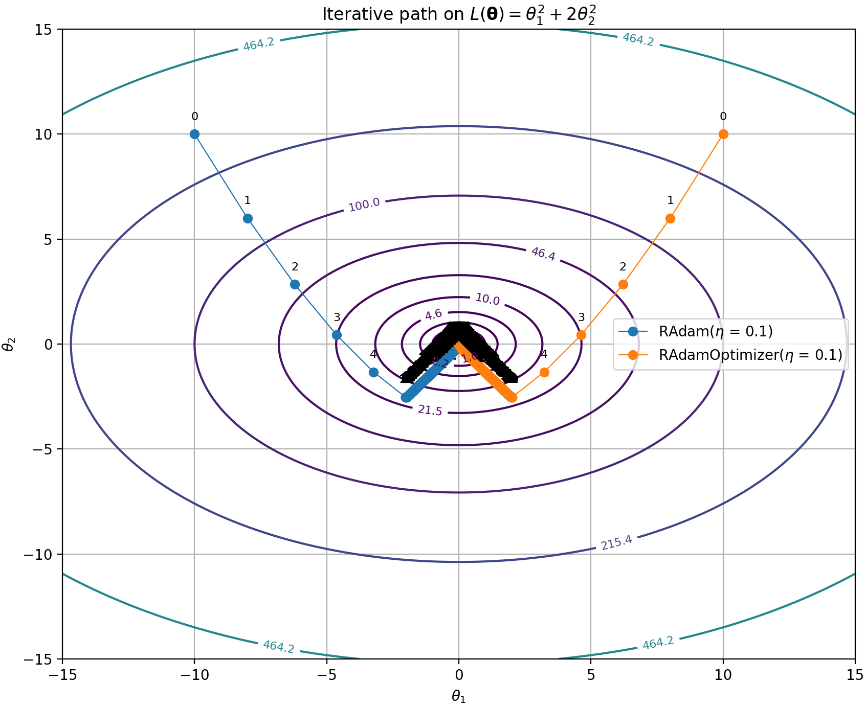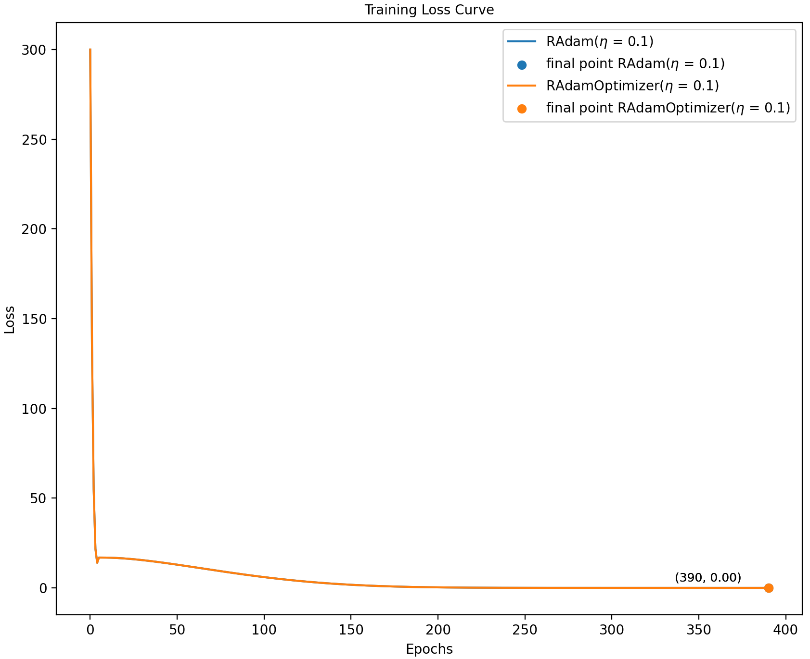
从运行结果来看，自定义实现与内置版本优化效果一致。

QHAdam

算法原理
准双曲自适应矩估计（Quasi-Hyperbolic Adam，简称为QHAdam）由 ‌ Jerry Ma 和 Denis Yarats 在于‌2019年‌ 在论文 ‌《Quasi-Hyperbolic Momentum and Adam for Deep Learning》‌ 中提出。其核心目标是结合‌动量法和自适应学习算法（如Adam）‌ 的优势，通过引入‌准双曲衰减（Quasi-Hyperbolic Decay）‌ 机制，在训练过程中更灵活地平衡梯度更新方向与步长，从而提升收敛速度和稳定性。
先回顾一下梯度下降法和动量算法。在梯度下降法中，参数的更新规则为
$$θ^{\left(t+1\right)}=θ^{\left(t\right)}-η∇L(θ^{(t)})$$
而在使用动量的算法中，参数的更新规则为
$$m^{(t+1)}=βm^{(t)}+(1-β)∇L(θ^{(t)})$$
$$θ^{\left(t+1\right)}=θ^{\left(t\right)}-ηm_{t+1}$$
当$β=0$时，算法退化为普通的梯度下降法。
在动量算法基础之上，引入准双曲动量（quasi-hyperbolic momentum，简称为QHM），更新规则变为
$$m^{(t+1)}=βm^{(t)}+(1-β)∇L(θ^{(t)})$$
$${\overline{m}}^{(t+1)}=(1-v)∇L(θ^{(t)})+vm^{(t+1)}$$
$$θ^{\left(t+1\right)}=θ^{\left(t\right)}-η{\overline{m}}^{(t+1)}$$
其中${\overline{m}}^{(t+1)}$为QHM。当$v=1$时，退化为动量算法，当$v=0$时，退化为梯度下降算法。$v$的建议取值为$0.7$。
事实上，使用${\overline{m}}^{(t+1)}=(1-β)∇L(θ^{(t)})+βm^{(t+1)}$代替动量算法中的$m^{(t+1)}$，即可得
NAG算法，即
$$m^{(t+1)}=βm^{(t)}+(1-β)∇L(θ^{(t)})$$
$${\overline{m}}^{(t+1)}=(1-β)∇L(θ^{(t)})+βm^{(t+1)}$$
$$θ^{\left(t+1\right)}=θ^{\left(t\right)}-η{\overline{m}}^{(t+1)}$$
将QHM与Adam算法结合得到QHAdam算法
$$m^{(t+1)}=βm^{(t)}+(1-β)∇L(θ^{(t)})$$
$$s^{(t+1)}=λs^{(t)}+(1-λ)∇L(θ^{(t)})⊙∇L(θ^{(t)})$$
$${\hat{m}}^{(t+1)}=\frac{m^{(t+1)}}{1-β^{t+1}}, {\hat{s}}^{(t+1)}=\frac{s^{(t+1)}}{1-λ^{t+1}}$$
$${\hat{m}}^{(t+1)}=(1-v_{1})∇L(θ^{(t)})+v_{1}{\hat{m}}^{(t+1)}, {\hat{s}}^{(t+1)}=(1-v_{2})∇L(θ^{(t)})+v_{2}{\hat{s}}^{(t+1)}$$
$$θ^{\left(t+1\right)}=θ^{\left(t\right)}-η{\hat{m}}^{(t+1)}⊘(\sqrt{{\hat{s}}^{(t+1)}}⨁ε)$$
事实上，当$v_{1}=v_{2}=1$时，AHAdam算法退化为Adam算法；当$v_{1}=0,v_{2}=1$时，AHAdam算法退化为RMSProp算法；当$v_{1}=β,v_{2}=1$时，AHAdam算法退化为NAdam算法。

代码实现
代码实现如下：
class QHAdamOptimizer(AdamOptimizer):
def __init__(self, params, lr=1e-3, eps=1e-8, momentum=0.9, decay_factor=0.999, v1=1.0, v2=1.0):
super().__init__(params, lr=lr, eps=eps, momentum=momentum, decay_factor=decay_factor)
self.v1 = v1
self.v2 = v2

def step(self):
self.step_t += 1
self.update_m()
self.update_s()
self.correct_m()
self.correct_s()
grad = self.params.grad
numerator = self.v1 * self.m_hat + (1 - self.v1) * self.params.grad
denominator = self.v2 * self.s_hat + (1 - self.v2) * grad * grad
self.direction = numerator / (torch.sqrt(denominator) + self.eps)
self.update_params()
优化器对比代码如下：
from optimizer import QHAdamOptimizer, SystemOptimizer
from torch_optimizer import QHAdam
from common import VMOptimizerComparator
import torch

if __name__ == '__main__':
lr = 5
kwargs1 = {'lr': lr, 'params': [torch.tensor([-10.0, 10.0], requires_grad=True)]}
kwargs2 = {'lr': lr, 'params': torch.tensor([10.0, 10.0], requires_grad=True)}
sys_optimizer = SystemOptimizer(optimizer=QHAdam(**kwargs1))
user_optimizer = QHAdamOptimizer(**kwargs2)
comparator = VMOptimizerComparator(optimizers=[sys_optimizer, user_optimizer])
comparator.compare()
程序运行结果，如下：
optimizer QHAdam, batch_size None, learning rate 5, Converged at epoch 218, iteration 218, Optimized parameters: [-0. 0.], Final loss: 0.0
optimizer QHAdamOptimizer, batch_size None, learning rate 5, Converged at epoch 218, iteration 218, Optimized parameters: [0. 0.], Final loss: 0.0
参数迭代路径以及学习曲线，如图：
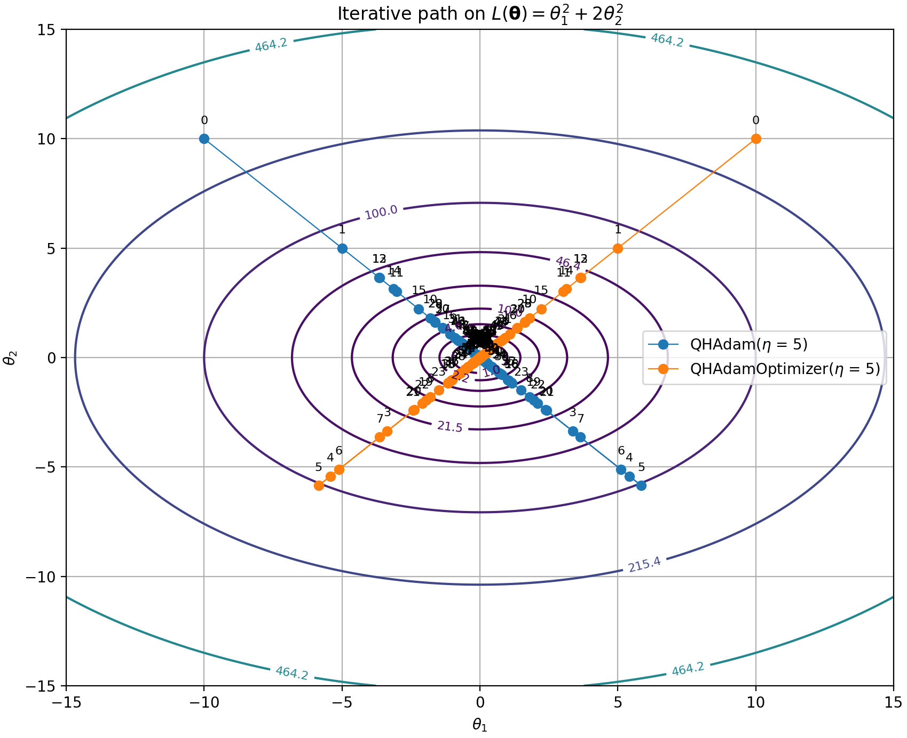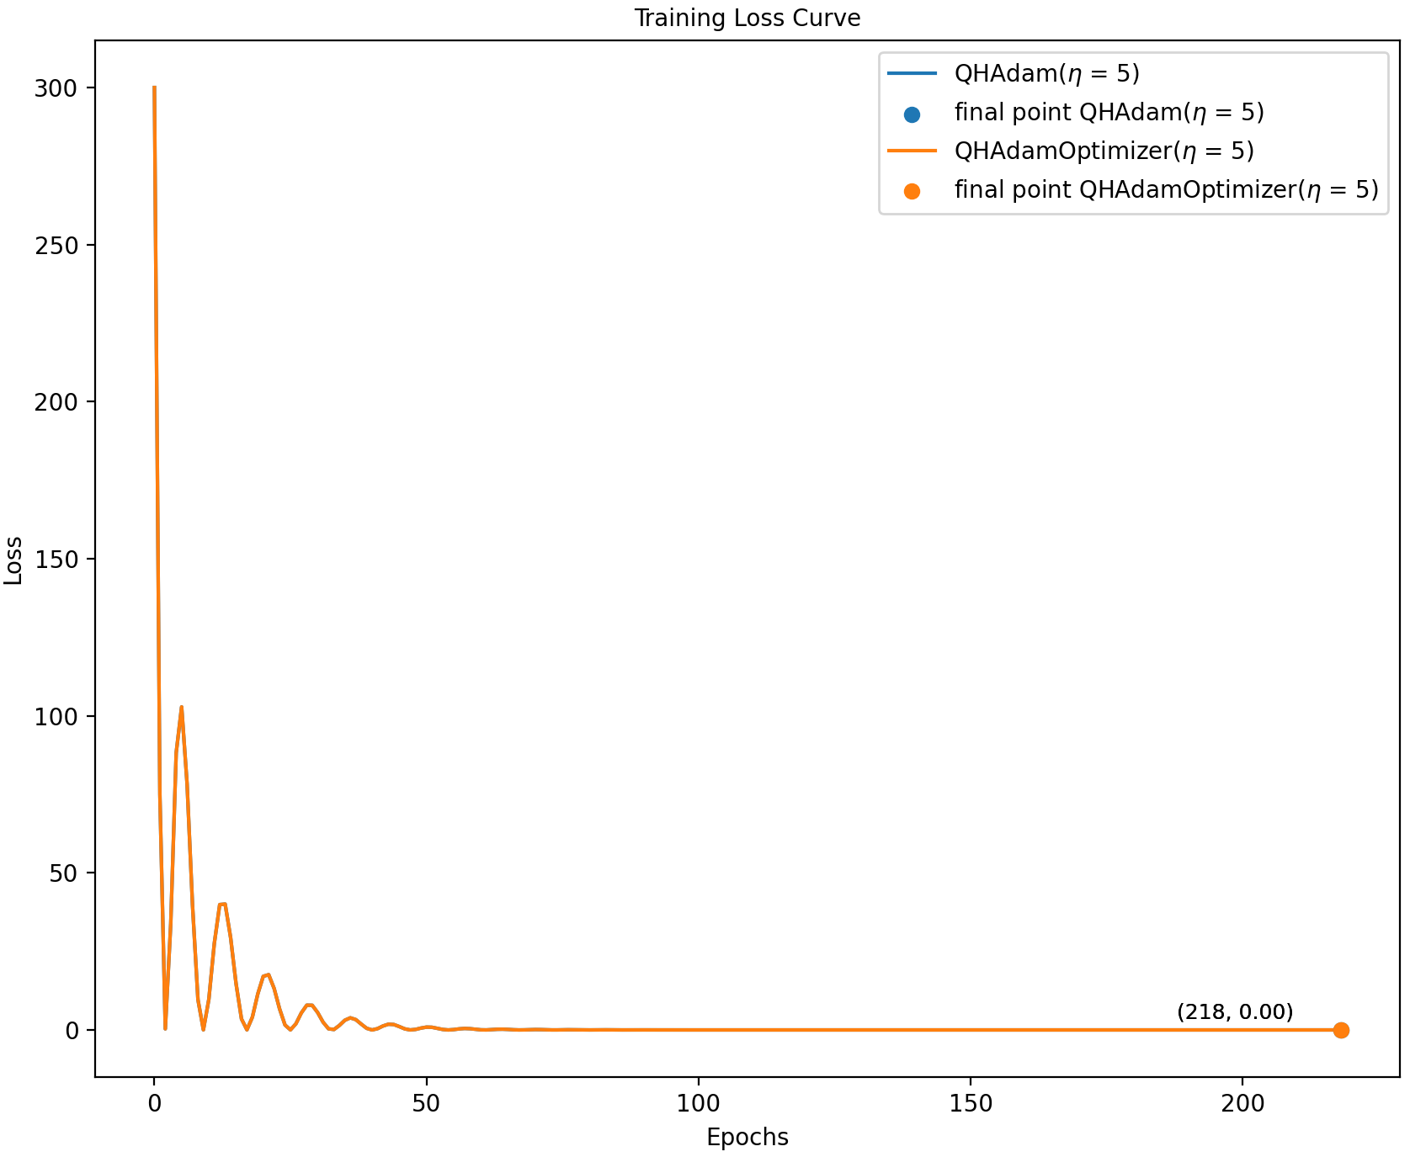
从运行结果来看，自定义实现与内置版本优化效果一致。

AdaBelief

算法原理
AdaBelief由Juntang Zhuang等人于2020年在论文《AdaBelief Optimizer: Adapting
Stepsizes by the Belief in Observed Gradient》中提出。Adam优化器在梯度噪声较大时，因依赖梯度平方的移动平均（二阶矩估计）导致参数更新步长不稳定。AdaBelief通过改进二阶矩估计，在梯度快速变化时减小步长，在平稳时增大步长，从而提升收敛速度和稳定性。
$$m^{(t+1)}=βm^{(t)}+(1-β)∇L(θ^{(t)})$$
$$s^{(t+1)}=λs^{(t)}+(1-λ)[∇L(θ^{(t)})-m^{(t+1)}]⊙[∇L(θ^{(t)})-m^{(t+1)}]$$
$${\hat{m}}^{(t+1)}=\frac{m^{(t+1)}}{1-β^{t+1}}, {\hat{s}}^{(t+1)}=\frac{s^{(t+1)}}{1-λ^{t+1}}$$
$$θ^{\left(t+1\right)}=θ^{\left(t\right)}-η{\hat{m}}^{(t+1)}⊘\sqrt{{\hat{s}}^{(t+1)}⨁ε}$$
AdaBelief用梯度的一阶矩估计（均值）与当前梯度的差异来建模二阶矩，而非直接使用梯度平方，当梯度方向变化大（高方差）时，减小步长；变化小（低方差）时，增大步长。

代码实现
代码实现如下：
class AdaBeliefOptimizer(AdamOptimizer):
"""
AdaBelief.
"""
def __init__(self, params, lr=0.01, eps=1e-8, momentum=0.9, decay_factor=0.999):
super().__init__(params, lr=lr, eps=eps, momentum=momentum, decay_factor=decay_factor)

def step(self):
self.step_t += 1
self.update_m()
self.s = self.decay_factor_one * self.s + self.decay_factor_two * (self.params.grad - self.m) ** 2
self.correct_m()
self.correct_s()
self.adaptive_lr = self.lr / (torch.sqrt(self.s_hat) + self.eps)
self.direction = self.m_hat
self.update_params()
优化器对比代码如下：
import torch
from optimizer import AdaBeliefOptimizer, SystemOptimizer
from common import VMOptimizerComparator
from pytorch_optimizer import AdaBelief

if __name__ == '__main__':
lr = 5
kwargs1 = {'lr': lr, 'params': [torch.tensor([-10.0, 10.0], requires_grad=True)]}
kwargs2 = {'lr': lr, 'params': torch.tensor([10.0, 10.0], requires_grad=True)}
sys_optimizer = SystemOptimizer(optimizer=AdaBelief(**kwargs1))
user_optimizer = AdaBeliefOptimizer(**kwargs2)
comparator = VMOptimizerComparator(optimizers=[sys_optimizer, user_optimizer])
comparator.compare()
程序运行结果，如下：
optimizer AdaBelief, batch_size None, learning rate 5, Converged at epoch 201, iteration 201, Optimized parameters: [-0. 0.], Final loss: 0.0
optimizer AdaBeliefOptimizer, batch_size None, learning rate 5, Converged at epoch 201, iteration 201, Optimized parameters: [0. 0.], Final loss: 0.0
参数迭代路径以及学习曲线，如图：
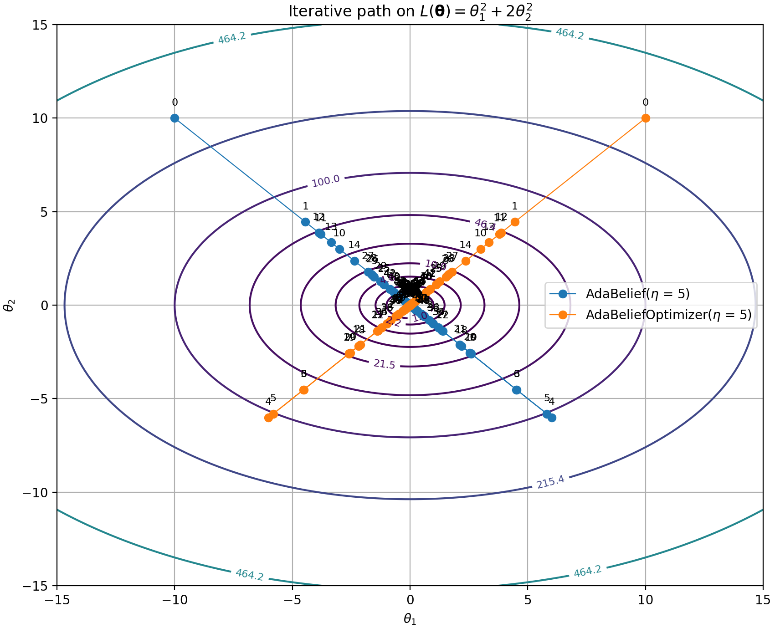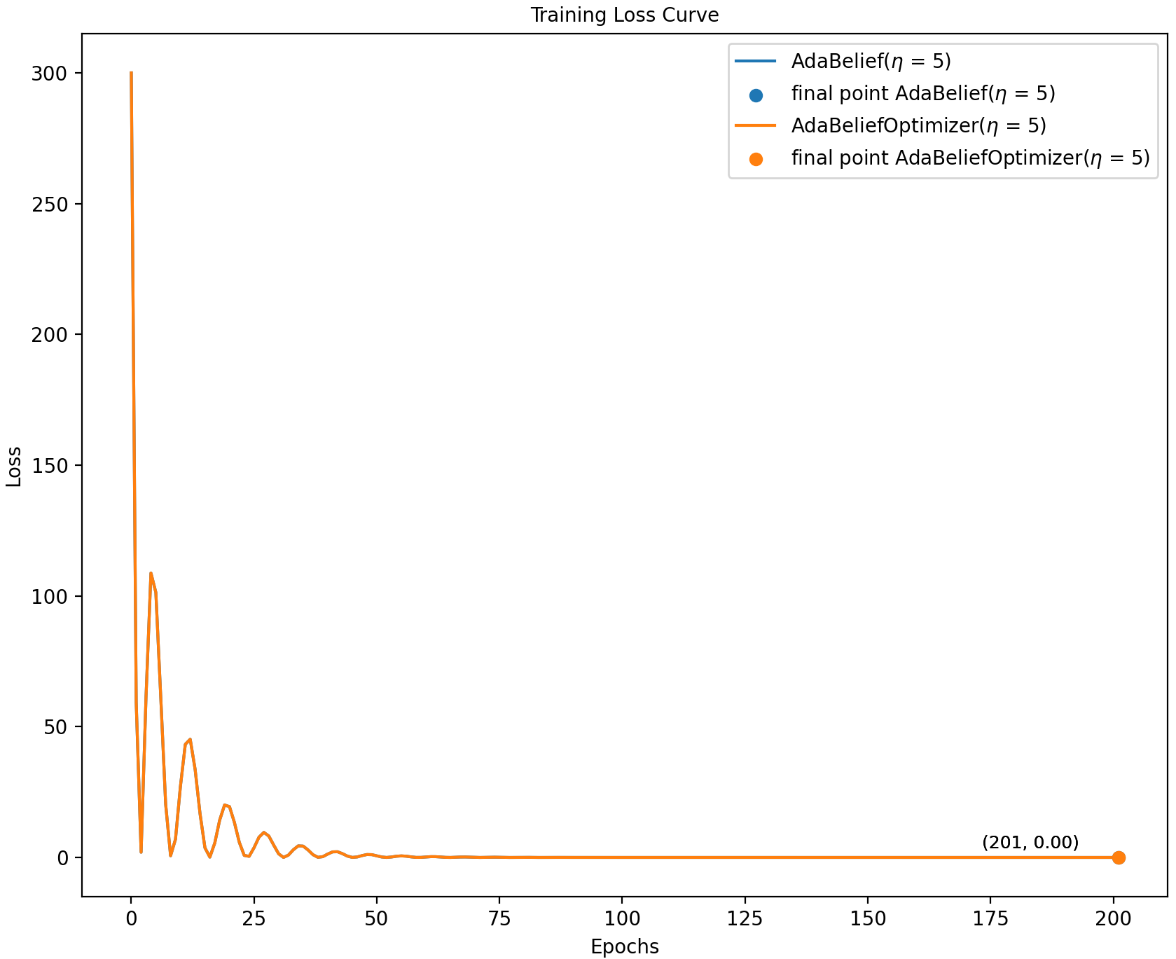
从运行结果来看，自定义实现与内置版本优化效果一致。

MADGRAD

算法原理
MADGRAD（Momentumized, Adaptive, Dual averaged GRADient）是一种结合自适应学习率与动量的优化算法，由Aaron Defazio和Lazaros Korytis于2021年在论文《Adaptivity without Compromise: A Momentumized, Adaptive, Dual Averaged Gradient Method for Stochastic Optimization》中提出。它通过动态调整参数的学习率，并引入动量机制，在稀疏数据和高维场景中表现优异，尤其适用于深度学习模型。其核心迭代公式如下：
$$α_{t}=η_{t}\sqrt{t+1}$$
$$m^{(t+1)}=m^{(t)}+α_{t}∇L(θ^{(t)})$$
$$s^{(t+1)}=s^{(t)}+α_{t}∇L(θ^{(t)})⊙∇L(θ^{(t)})$$
$$z^{\left(t+1\right)}=θ^{\left(0\right)}-m^{(t+1)}⊘(\sqrt[3]{s^{(t+1)}}⨁ε)$$
$$θ^{\left(t+1\right)}=(1-c_{t+1})θ^{\left(t\right)}+c_{t+1}z^{\left(t+1\right)}$$
其中步长序列${\{η_{t}\}}_{t=1}^{T}$和动量序列${\{c_{t}\}}_{t=1}^{T}$事先设定，通常取$c_{t}=1-β$。

代码实现
代码实现如下：
class MADGRADOptimizer(AdamOptimizer):
"""
MADGRAD.
"""

def __init__(self, params, lr=0.01, momentum=0.9):
super().__init__(params=params, lr=lr, momentum=momentum)
self.init_data = self.params.data.clone()

def step(self):
self.step_t += 1
grad = self.params.grad
alpha = self.lr * math.sqrt(self.step_t)
self.m += alpha * grad
self.s += alpha * grad * grad
z = self.init_data - self.m / (self.s.pow(1 / 3) + self.eps)
c = 1 - self.momentum_one
self.params.data = (1 - c) * self.params.data + c * z
优化器对比代码如下：
import torch_optimizer
from optimizer import MADGRADOptimizer, SystemOptimizer
from common import VMOptimizerComparator
import torch

if __name__ == '__main__':
lr = 5
kwargs1 = {'lr': lr, 'params': [torch.tensor([-10.0, 10.0], requires_grad=True)]}
kwargs2 = {'lr': lr, 'params': torch.tensor([10.0, 10.0], requires_grad=True)}
sys_optimizer = SystemOptimizer(optimizer=torch_optimizer.MADGRAD(**kwargs1))
user_optimizer = MADGRADOptimizer(**kwargs2)
comparator = VMOptimizerComparator(optimizers=[sys_optimizer, user_optimizer])
comparator.compare()
程序运行结果，如下：
optimizer MADGRAD, batch_size None, learning rate 5, Converged at epoch 220, iteration 220, Optimized parameters: [-0. 0.], Final loss: 0.0
optimizer MADGRADOptimizer, batch_size None, learning rate 5, Converged at epoch 220, iteration 220, Optimized parameters: [0. 0.], Final loss: 0.0

参数迭代路径以及学习曲线，如图：
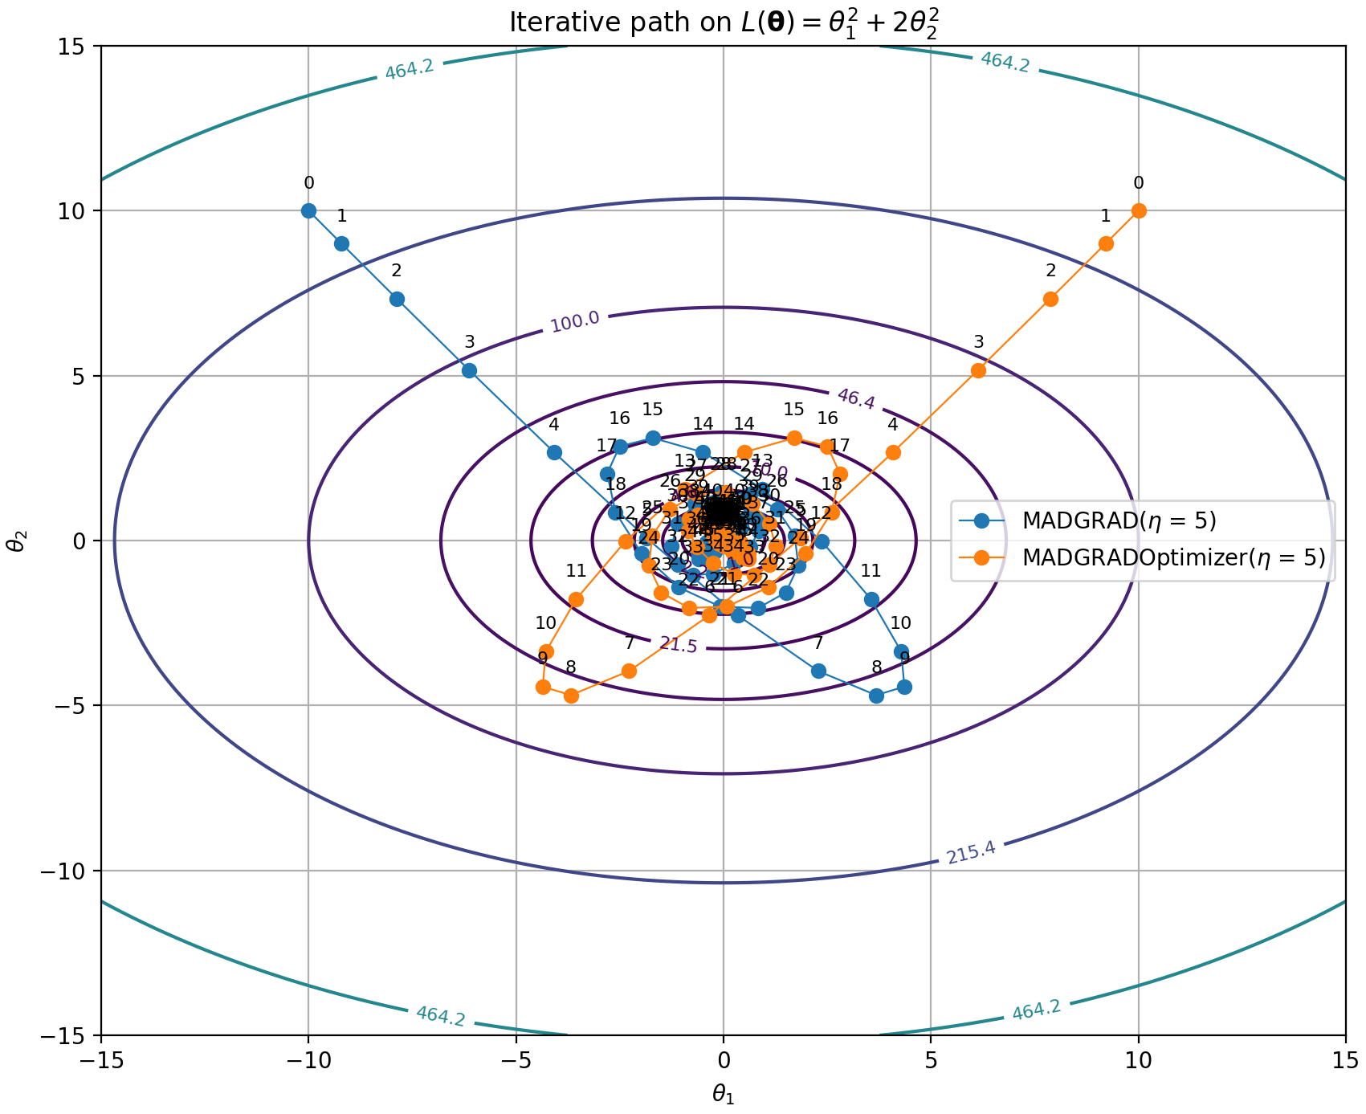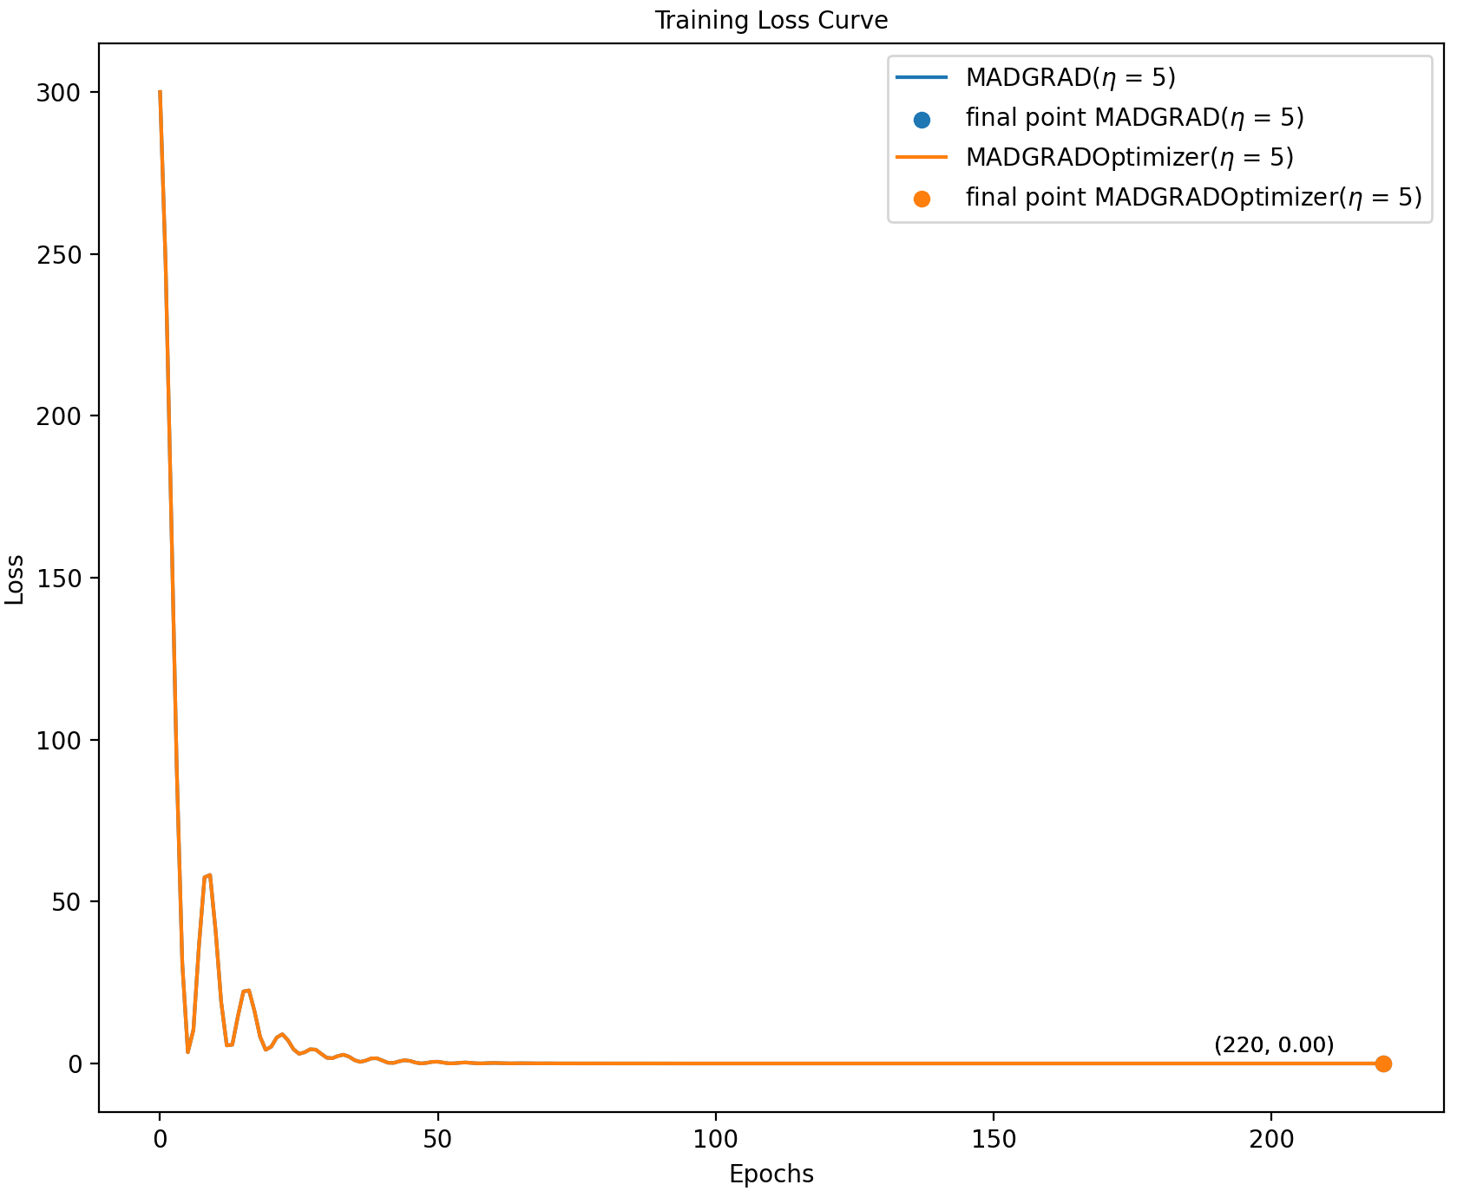
从运行结果来看，自定义实现与内置版本优化效果一致。

其它优化算法

Lookahead

算法原理
​​Lookahead优化算法​​由​​ Michael R. Zhang​​等人提出，首次发表于2019年的论文《Lookahead Optimizer: k steps forward, 1 step back》。传统优化器（如SGD、Adam）在训练深度模型时，参数更新方向可能因噪声梯度产生震荡，导致收敛速度变慢或陷入次优解。需要在快速收敛（利用当前梯度信息）和稳定泛化（探索更优参数空间）之间取得平衡。通过维护两组权重（​​快速权重​​和​​慢速权重​​），每隔 k 步将快速权重的更新信息“平滑”整合到慢速权重中，平衡探索（快速更新）与利用（稳定收敛）。达到​​缓解参数震荡​​，加速收敛​​，提升泛化性能。Lookahead优化算法可结合任何一种优化算法使用。
输入：数据集$D={\{(x_{i},y_{i})\}}_{i=1}^{m}$，
内部优化器$Optimizer$，设定同步周期$p$，慢权重步长$α$，
小批量大小$b$，损失函数 $B(θ)=\frac{1}{b}\sum_{i=1}^{b}{L_{i}(θ)}$，
设定停止条件，例如最大迭代次数$T$，或梯度阈值$ϵ$，或两次损失差小于某个阈值$ϵ$等等。
过程：
- 初始化
初始化慢权重$θ^{(0)}$；
- 迭代更新，对$t=0,1,...,T-1$
- 重置快权重
$${w_{0}}^{(t)}=θ^{(t)}$$
- 对于$i=1,2,...,p$，
随机选择大小为$b$的小批量样本，基于内部优化器$Optimizer$，更新快权重
$${w_{i}}^{\left(t\right)}=Optimizer(B({w_{i-1}}^{\left(t\right)}))$$
- 更新慢权重
$$θ^{\left(t+1\right)}=θ^{\left(t\right)}+α({w_{p}}^{\left(t\right)}-θ^{\left(t\right)})$$
- 当梯度向量达到阈值
$$||∇L(θ^{\left(t+1\right)})||<ϵ$$
或达到最大迭代次数，则停止迭代，此时假设已经迭代到$t=k$，否则$t=t+1$；
输出：$θ^{*}=θ^{(k+1)}$。
Lookahead算法其实使用了内外两个步骤，对于外部每一个时间步$t$，使用内部优化器（例如SGD等）从${w_{0}}^{\left(t\right)}$开始向前更新$p$步，得到${w_{1}}^{\left(t\right)},{w_{2}}^{\left(t\right)},...,{w_{p}}^{\left(t\right)}$，然后使用${w_{p}}^{\left(t\right)}$与初始值${w_{0}}^{\left(t\right)}$的加权平均值对模型参数进行更新，即
$$θ^{\left(t+1\right)}=θ^{\left(t\right)}+α({w_{p}}^{\left(t\right)}-θ^{\left(t\right)})=(1-α)θ^{\left(t\right)}+α{w_{p}}^{\left(t\right)}=(1-α){w_{0}}^{(t)}+α{w_{p}}^{\left(t\right)}$$
其中$α$为慢参数（或慢权重）学习率，通常设置$α=0.5$。快参数（或快权重）学习率由内部优化器决定。
Lookahead迭代更新两组权重$w$和$θ$。直观来说，该算法通过预览另一个优化器生成的“快速权重”序列（$w_{0},w_{1},...,w_{p}$）来选择搜索方向。作者证明了该算法在计算和内存成本几乎不变的情况下，提高了学习稳定性并降低了其内部优化器的方差。并在实验中展示了Lookahead能够显著提升SGD和Adam的性能。
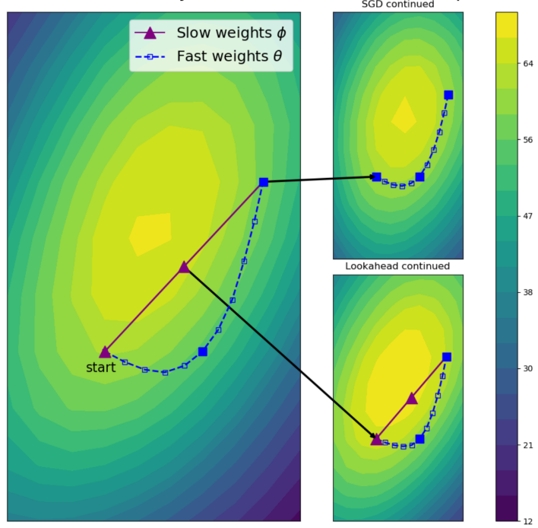
图 Lookahead和SGD
图中对应同步周期$p=10$和慢权重步长$α=0.5$的Lookahead算法。左图和右下角图分别对应Lookahead两个连续周期的参数迭代路径，蓝色虚线表示快权重迭代路径，紫色实线表示慢权重迭代路径。第一个周期，从start开始，快权重迭代一个周期（向前$10$步），到达左图最后一个蓝色点，然后更新慢权重（左图中间紫色点），接着从该点继续第二个周期快权重迭代（如右下角图）。紫色点和蓝色点共同构成Lookahead的参数点。右上角图表示左图SGD迭代一个周期后，下一个周期SGD迭代，可以看到Lookahead比SGD更接近最小值，例如第一周期后立即停止算法，则SGD的最优参数点事左图最后一个点，而Lookahead是左图中间紫色点，显然它更靠近最小值点。

代码实现
代码实现如下：
优化器对比代码如下：
程序运行结果，如下：
参数迭代路径以及学习曲线，如图：

从运行结果来看，自定义实现与内置版本优化效果一致。

LARS

算法原理
分层自适应学习率缩放（Layer-wise Adaptive Rate Scaling，简称为LARS）由Yang You等人在2017年的论文《Large Batch Training of Convolutional Networks》中提出，旨在解决深度学习模型在极大批量（large batch）训练时的收敛性和稳定性问题。算法步骤如下
输入：数据集$D={\{(x_{i},y_{i})\}}_{i=1}^{m}$，
设定初始学习率$η_{0}$，一阶矩衰减系数$β$，参数衰减权重$γ$，LARS系数$η$，
小批量大小$b$，损失函数 $B(θ)=\frac{1}{b}\sum_{i=1}^{b}{L_{i}(θ)}$，假设神经网络有$K$层，第$l$层的参数记作$θ_{l}$，
设定停止条件，例如最大迭代次数$T$，或梯度阈值$ϵ$，或两次损失差小于某个阈值$ϵ$等等。
过程：
- 初始化
初始化模型参数$θ^{(0)}$，一阶矩$m^{(0)}=0$；
- 迭代更新，对$t=0,1,…,T-1$，和神经网络的每一层$l=1,2,…,h$
- 计算梯度向量
随机选择大小为$b$的小批量样本，计算小批量样本$l$层的梯度向量
$$∇B({θ_{l}}^{\left(t\right)})={(\frac{∂B({θ_{l}}^{\left(t\right)})}{∂θ_{1}},\frac{∂B({θ_{l}}^{\left(t\right)})}{∂θ_{2}},…,\frac{∂B({θ_{l}}^{\left(t\right)})}{∂θ_{d_{l}}})}^{T}$$
- 计算全局和局部学习率
$$η_{t}=η_{0}{(1-\frac{t}{T})}^{2}$$
$$λ_{l}=η\frac{||{θ_{l}}^{\left(t\right)}||}{||∇B({θ_{l}}^{\left(t\right)})||+γ||{θ_{l}}^{\left(t\right)}||}$$
- 更新参数
$${m_{l}}^{\left(t+1\right)}=β{m_{l}}^{\left(t+1\right)}+η_{t+1}λ_{l}[∇B({θ_{l}}^{\left(t\right)})+γ{θ_{l}}^{\left(t\right)}]$$
$${θ_{l}}^{\left(t+1\right)}={θ_{l}}^{\left(t\right)}-{m_{l}}^{\left(t+1\right)}$$
- 当梯度向量达到阈值
$$||∇L(θ^{\left(t+1\right)})||<ϵ$$
或达到最大迭代次数，则停止迭代，此时假设已经迭代到$t=k$，否则$t=t+1$；
输出：$θ^{*}=θ^{(k+1)}$。

代码实现
代码实现如下：
class LARSOptimizer(MomentumOptimizer):
def __init__(self, params, lr=0.01, momentum=0.9, weight_decay=1e-2, lars_c=0.01):
super().__init__(params=params, lr=lr, momentum=momentum, version=0)
self.weight_decay = weight_decay
self.lars_c = lars_c

def step(self):
self.step_t += 1
grad = self.params.grad
data = self.params.data
data_norm = torch.norm(data)
grad_norm = torch.norm(grad)
lars_lr = self.lars_c * data_norm / (grad_norm + self.weight_decay * data_norm + self.eps)
self.m = self.momentum_one * self.m + lars_lr * (grad + self.weight_decay * data)
self.direction = self.m
self.update_params()
优化器对比代码如下：
from torch_optimizer import LARS
from common import VMOptimizerComparator
from optimizer import LARSOptimizer, SystemOptimizer
import torch

if __name__ == '__main__':
lr = 0.1
kwargs1 = {'lr': lr, 'momentum': 0.9, 'weight_decay': 0.01, 'trust_coefficient': 0.01,
'params': [torch.tensor([-10.0, 10.0], requires_grad=True)]}
kwargs2 = {'lr': lr, 'momentum': 0.9, 'weight_decay': 0.01, 'lars_c': 0.01,
'params': torch.tensor([10.0, 10.0], requires_grad=True)}
sys_optimizer = SystemOptimizer(optimizer=LARS(**kwargs1))
user_optimizer = LARSOptimizer(**kwargs2)
comparator = VMOptimizerComparator(optimizers=[sys_optimizer, user_optimizer])
comparator.compare()
程序运行结果，如下：
optimizer LARS, batch_size None, learning rate 0.1, Converged at epoch 1017, iteration 1017, Optimized parameters: [-0. 0.], Final loss: 0.0
optimizer LARSOptimizer, batch_size None, learning rate 0.1, Converged at epoch 1017, iteration 1017, Optimized parameters: [0. 0.], Final loss: 0.0
参数迭代路径以及学习曲线，如图：
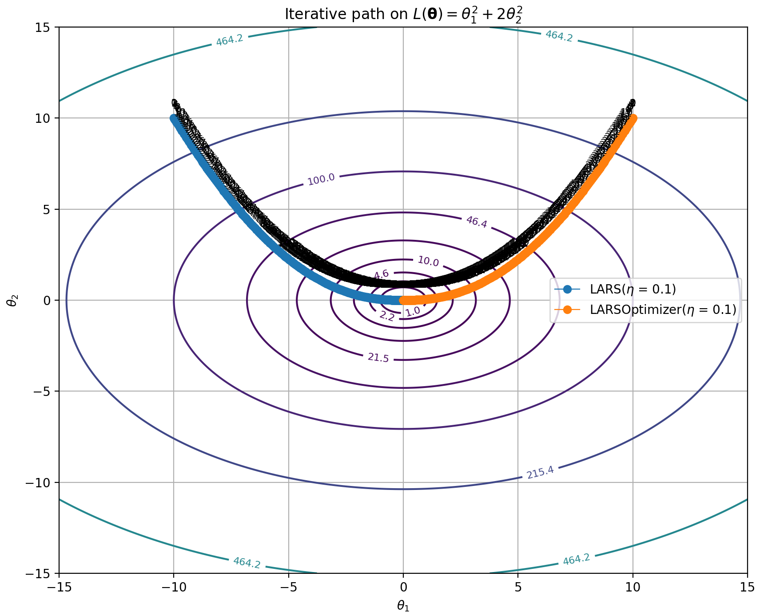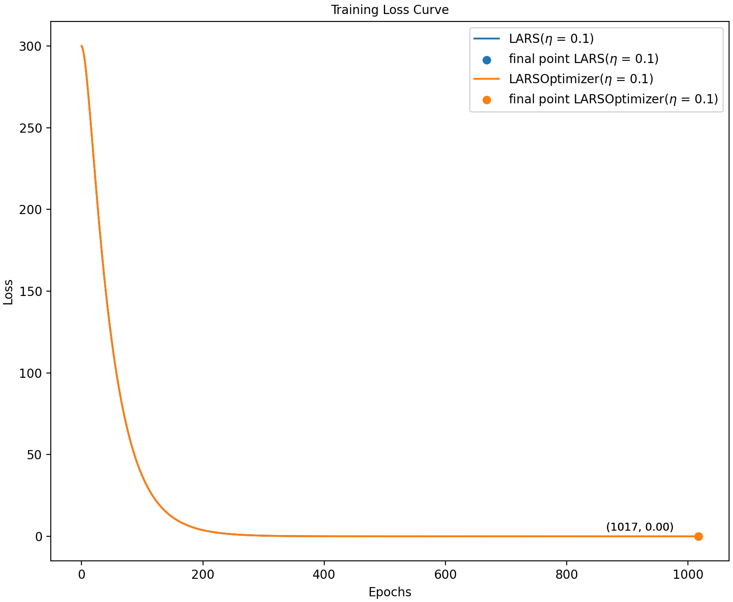
从运行结果来看，自定义实现与内置版本优化效果一致。

LAMB

算法原理
LAMB​​ 是 ​​L​​ayerwise ​​A​​daptive ​​M​​oments for ​​B​​atch training 的缩写，直译为​​“逐层自适应矩估计优化器”​​。其名称中的关键词解释如下：
​​（1）Layerwise​​：对神经网络每一层的参数进行​​独立的自适应学习率调整。
​​（2）Adaptive Moments​​：继承自Adam优化器，使用​​一阶矩（动量）和二阶矩（自适应学习率）​​进行梯度更新。
​​（3）Batch training​​：专为​​极大批量（large batch）​​场景设计，支持高效分布式训练。
LAMB结合了 ​​Adam 的自适应梯度估计​​ 和 ​​LARS 的逐层学习率调整​​，解决了大批量训练中的收敛不稳定问题。由Google团队在2019年在论文《Large Batch Optimization for Deep Learning: Training BERT in 76 minutes》中提出，用于加速BERT等大规模模型的训练。
输入：数据$D={\{(x_{i},y_{i})\}}_{i=1}^{m}$集，
设定学习率${\{η_{t}\}}_{t=1}^{T}$，一阶矩$β$，二阶矩$λ$，尺度函数$ϕ$， $ε>0$，损失函数的正则化项系数$γ$，
小批量大小$b$，损失函数 $B(θ)=\frac{1}{b}\sum_{i=1}^{b}{L_{i}(θ)}$，假设神经网络有$K$层，第$l$层的参数记作$θ_{l}$，
设定停止条件，例如最大迭代次数$T$，或梯度阈值$ϵ$，或两次损失差小于某个阈值$ϵ$等等。
过程：
- 初始化
初始化模型参数$θ^{(0)}$，一阶矩和二阶矩$m^{(0)}=s^{(0)}=0$；
- 迭代更新，对$t=0,1,...,T-1$
- 计算梯度向量
随机选择大小为$b$的小批量样本，计算小批量样本的梯度向量
$$∇B(θ^{(t)})={(\frac{∂B(θ^{(t)})}{∂θ_{1}},\frac{∂B(θ^{(t)})}{∂θ_{2}},...,\frac{∂B(θ^{(t)})}{∂θ_{d}})}^{T}$$
- 更新梯度一阶矩和二阶矩
$$m^{(t+1)}=βm^{(t)}+(1-β)∇L(θ^{(t)})$$
$$s^{(t+1)}=λs^{(t)}+(1-λ)∇L(θ^{(t)})⊙∇L(θ^{(t)})$$
$${\hat{m}}^{(t+1)}=\frac{m^{(t+1)}}{1-β^{t+1}}, {\hat{s}}^{(t+1)}=\frac{s^{(t+1)}}{1-λ^{t+1}}$$
$$r^{(t+1)}={\hat{m}}^{(t+1)}⊘(\sqrt{{\hat{s}}^{(t+1)}}⨁ε)$$
- 更新参数
对于$l=1,2,...,h$，更新神经网络的每一层参数
$${θ_{l}}^{\left(t+1\right)}={θ_{l}}^{\left(t\right)}-η_{t}\frac{ϕ(||{θ_{l}}^{\left(t\right)}||)}{||{r_{l}}^{\left(t+1\right)}+γ{θ_{l}}^{\left(t\right)}||}({r_{l}}^{\left(t+1\right)}+γ{θ_{l}}^{\left(t\right)})$$
- 当梯度向量达到阈值
$$||∇L(θ^{\left(t+1\right)})||<ϵ$$
或达到最大迭代次数，则停止迭代，此时假设已经迭代到$t=k$，否则$t=t+1$；
输出：$θ^{*}=θ^{(k+1)}$。

如果仅考虑动量一阶矩，得到LAMB版本的的LARS算法
输入：数据集$D=\{(x_{1},y_{1}),(x_{2},y_{2}),...,(x_{m},y_{m})\}$，
设定学习率${\{η_{t}\}}_{t=1}^{T}$，一阶矩$β$，尺度函数$ϕ$， $ε>0$，损失函数的正则化项系数$γ$，
小批量大小$b$，损失函数 $B(θ)=\frac{1}{b}\sum_{i=1}^{b}{L_{i}(θ)}$，假设神经网络有$K$层，第$l$层的参数记作$θ_{l}$，
设定停止条件，例如最大迭代次数$T$，或梯度阈值$ϵ$，或两次损失差小于某个阈值$ϵ$等等。
过程：
- 初始化
初始化模型参数$θ^{(0)}$，一阶矩和二阶矩$m^{(0)}=s^{(0)}=0$；
- 迭代更新，对$t=0,1,...,T-1$
- 计算梯度向量
随机选择大小为$b$的小批量样本，计算小批量样本的梯度向量
$$∇B(θ^{(t)})={(\frac{∂B(θ^{(t)})}{∂θ_{1}},\frac{∂B(θ^{(t)})}{∂θ_{2}},...,\frac{∂B(θ^{(t)})}{∂θ_{d}})}^{T}$$
- 更新梯度一阶矩
$$m^{(t+1)}=βm^{(t)}+(1-β)(∇L(θ^{(t)})+γθ^{\left(t\right)})$$
- 更新参数
对于$l=1,2,...,h$，更新神经网络的每一层参数
$${θ_{l}}^{\left(t+1\right)}={θ_{l}}^{\left(t\right)}-η_{t}\frac{ϕ(||{θ_{l}}^{\left(t\right)}||)}{||{m_{l}}^{\left(t+1\right)}||}{m_{l}}^{\left(t+1\right)}$$
- 当梯度向量达到阈值
$$||∇L(θ^{\left(t+1\right)})||<ϵ$$
或达到最大迭代次数，则停止迭代，此时假设已经迭代到$t=k$，否则$t=t+1$；
输出：$θ^{*}=θ^{(k+1)}$。
与上一节LARS算法区别在于，LAMB版本的LARS算法在参数更新时才分层。

代码实现
代码实现如下：
class LambOptimizer(AdamOptimizer):
def __init__(self, params, lr=0.01, momentum=0.9, decay_factor=0.999, weight_decay=1e-2, clamp_value: float = 10):
super().__init__(params=params, lr=lr, momentum=momentum, decay_factor=decay_factor)
self.weight_decay = weight_decay
self.clamp_value = clamp_value

def step(self):
self.step_t += 1
self.update_m()
self.update_s()
self.correct_m()
self.correct_s()
r = self.lr * self.m_hat / (torch.sqrt(self.s_hat) + self.eps) + self.weight_decay * self.params.data
self.direction = torch.norm(self.params.data).clamp(0, self.clamp_value) * r / torch.norm(r)
self.update_params()
代码说明：
（1）代码实现LAMB算法的核心思想，对与神经网络分层更新
优化器对比代码如下：
from torch_optimizer import Lamb
from common import VMOptimizerComparator
from optimizer import LambOptimizer,SystemOptimizer
import torch

if __name__ == '__main__':
lr = 0.1
kwargs1 = {'lr': lr, 'params': [torch.tensor([-10.0, 10.0], requires_grad=True)]}
kwargs2 = {'lr': lr, 'params': torch.tensor([10.0, 10.0], requires_grad=True)}
sys_optimizer = SystemOptimizer(optimizer=Lamb(**kwargs1))
user_optimizer = LambOptimizer(**kwargs2)
comparator = VMOptimizerComparator(optimizers=[sys_optimizer, user_optimizer])
comparator.compare()
程序运行结果，如下：
optimizer Lamb, batch_size None, learning rate 0.1, Converged at epoch 120, iteration 120, Optimized parameters: [-0. 0.], Final loss: 0.0
optimizer LambOptimizer, batch_size None, learning rate 0.1, Converged at epoch 120, iteration 120, Optimized parameters: [0. 0.], Final loss: 0.0
参数迭代路径以及学习曲线，如图：
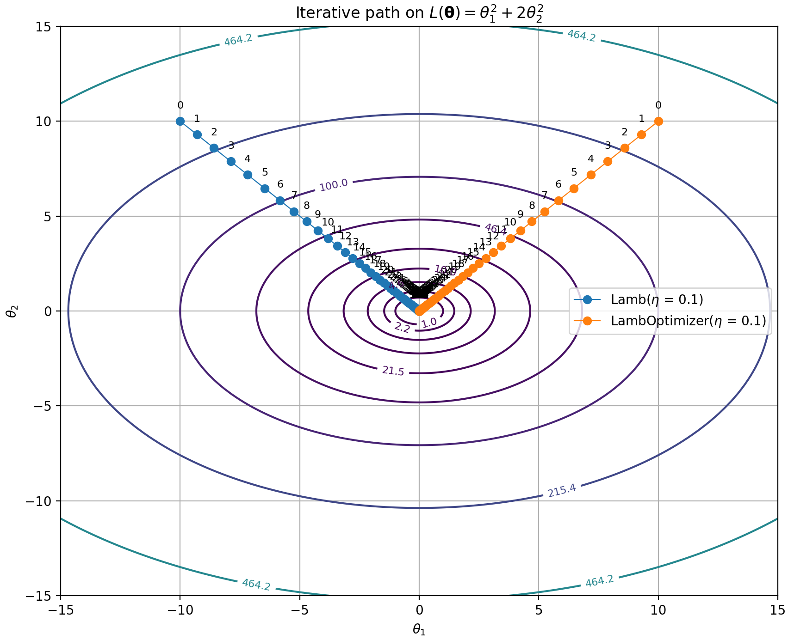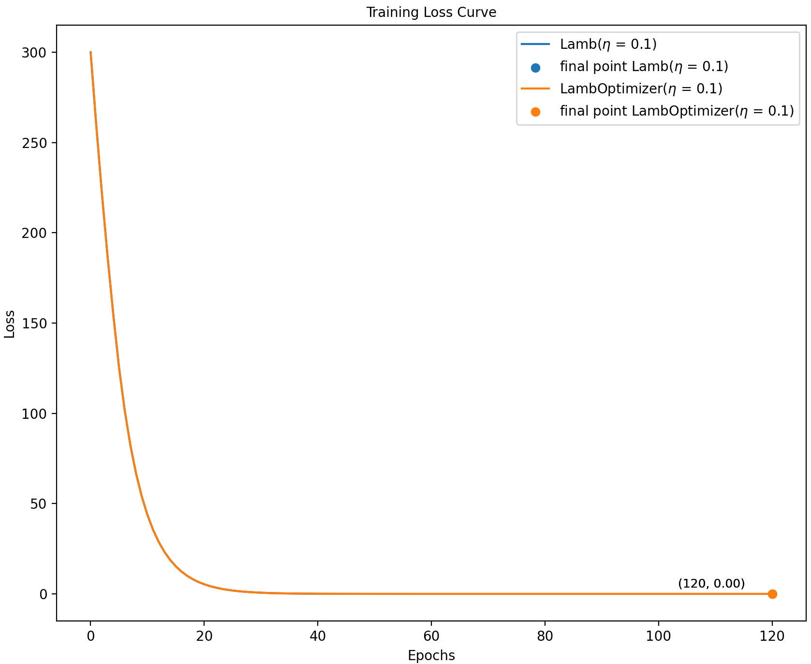
从运行结果来看，自定义实现与内置版本优化效果一致。

​​Lion

算法原理
Lion (EvoLved Sign Momentum) 优化算法由Google研究团队于2023年在论文《Symbolic Discovery of Optimization Algorithms》中提出。其结合了动量方法和符号函数的特点，旨在降低内存占用并提升训练效率。其算法如下
$$u^{(t+1)}=βm^{(t)}+(1-β)∇L(θ^{(t)})$$
$$m^{(t+1)}=λm^{(t)}+(1-λ)∇L(θ^{(t)})$$
$$θ^{\left(t+1\right)}=(1-ηγ)θ^{\left(t\right)}-ηsign(u^{(t+1)})$$
其中$β=0.9,λ=0.99$。Lion算法有如下优势：更新方向由动量和梯度的线性组合符号决定，步长固定为$η$，简化计算并增强稳定性；仅维护一个动量向量，内存占用为Adam的一半（Adam需维护一阶和二阶动量）；类似AdamW，直接作用于参数而非梯度，提升泛化性。符号函数过滤了梯度幅值信息，依赖动量平滑方向，减少噪声干扰。

代码实现
代码实现如下：
class LionOptimizer(AdamOptimizer):
def __init__(self, params, lr=0.01, eps=1e-8, momentum=0.9, decay_factor=0.99, weight_decay=0.0):
super().__init__(params, lr=lr, eps=eps, momentum=momentum, decay_factor=decay_factor)
self.weight_decay = weight_decay

def step(self):
self.step_t += 1
update = self.momentum_one * self.m + self.momentum_two * self.params.grad
self.m = self.decay_factor_one * self.m + self.decay_factor_two * self.params.grad
self.params.data = (1.0 - self.weight_decay * self.lr) * self.params.data - self.lr * update.sign_()
优化器对比代码如下：
import torch
from optimizer import LionOptimizer, SystemOptimizer
from common import VMOptimizerComparator
from pytorch_optimizer import Lion

if __name__ == '__main__':
lr = 0.03
kwargs1 = {'lr': lr, 'r': 0.0, 'betas': (0.9, 0.99), 'weight_decay': 0.1,
'params': [torch.tensor([-10.0, 10.0], requires_grad=True)]}
kwargs2 = {'lr': lr, 'weight_decay': 0.1, 'params': torch.tensor([10.0, 10.0], requires_grad=True)}
sys_optimizer = SystemOptimizer(optimizer=Lion(**kwargs1))
user_optimizer = LionOptimizer(**kwargs2)
comparator = VMOptimizerComparator(optimizers=[sys_optimizer, user_optimizer])
comparator.compare()
程序运行结果，如下：
optimizer Lion, batch_size None, learning rate 0.03, Converged at epoch 2000, iteration 2000, Optimized parameters: [ 0.004 -0.004], Final loss: 0.0
optimizer LionOptimizer, batch_size None, learning rate 0.03, Converged at epoch 2000, iteration 2000, Optimized parameters: [-0.004 -0.004], Final loss: 0.0
参数迭代路径以及学习曲线，如图：
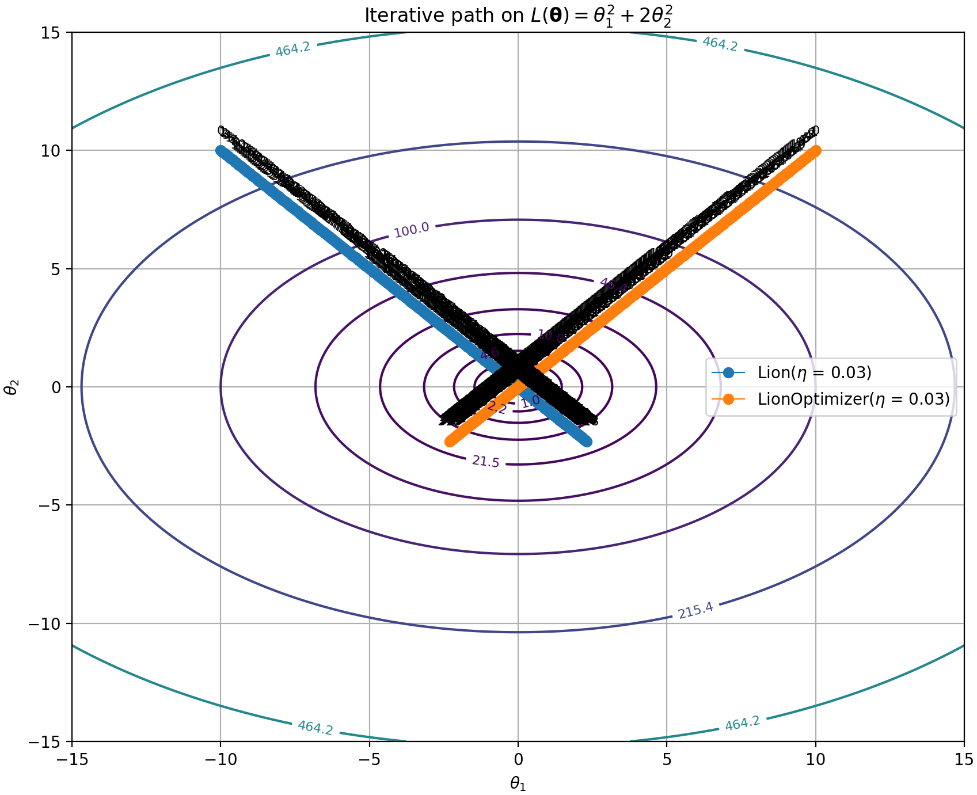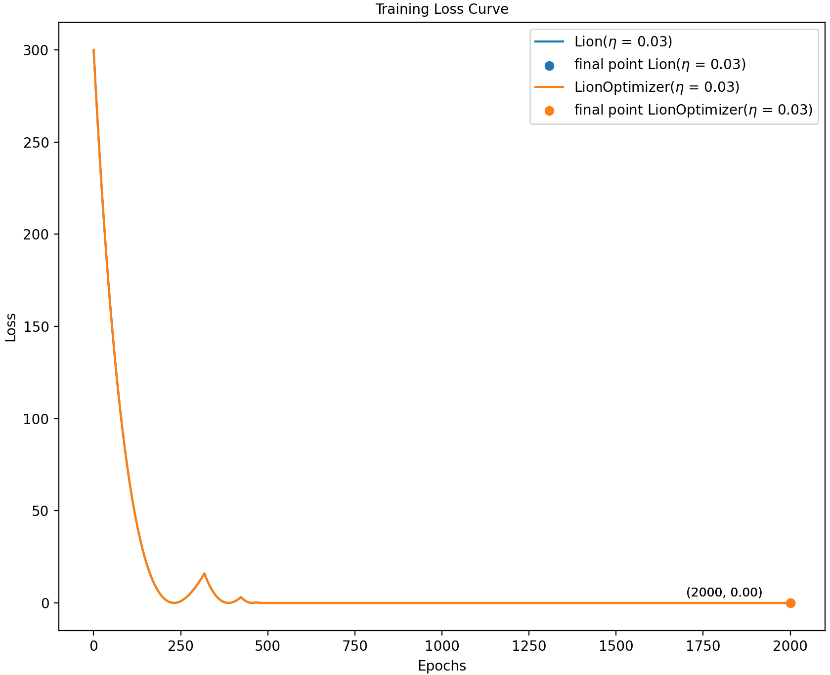
从运行结果来看，自定义实现与内置版本优化效果一致。

Sophia

算法原理
二阶裁剪随机优化（Second-order Clipped Stochastic Optimization，简称为Sophia）由斯坦福大学Hong Liu等人于2024年在论文《Sophia: A Scalable Stochastic Second-order Optimizer for Language Model Pre-training》中提出。 Adam 优化器在训练大模型时，因依赖一阶矩和二阶矩的指数移动平均，可能导致：（1）收敛速度慢​​： 二阶矩估计对梯度噪声敏感，学习率调整不够高效；（2）​​内存占用高​​： 传统二阶优化器（如 L-BFGS）需要存储海量的 Hessian 近似矩阵，难以扩展；（3）训练效率瓶颈​​： 随着模型规模增大（如千亿参数），传统优化器的计算和内存开销成为瓶颈。Sophia 主要解决：（1）高效二阶优化​​: 通过对Hessian 对角元素估计，实现线性复杂度（相对于参数量的 O(n)）的二阶优化。（2）内存与计算优化​​: 减少 Hessian 矩阵的存储需求，适应大规模分布式训练。​（3）收敛速度提升​​: 在语言模型预训练中，相比 Adam，Sophia 达到相同精度所需的训练步数减少约 50%。
论文证明了在平滑且强凸的损失函数假设下，Sophia的收敛速度优于Adam，接近二阶方法的理论最优速率。通过Hessian对角项的估计，Sophia在曲率较大的方向减小步长，在平坦方向增大步长，减少震荡。
输入：数据集$D={\{(x_{i},y_{i})\}}_{i=1}^{m}$，
设定学习率$η \left(η>0\right)$、动量参数$β,λ$，权重衰减系数$γ$，周期$p$，
估计器$Estimator∈\{Hutchinson, Gauss-Newton-Bartlett\}$，
损失函数$L(θ)=\frac{1}{m}\sum_{i=1}^{m}{L_{i}(θ)}$，设定停止条件，例如最大迭代次数$T$，梯度阈值$ϵ$。
过程：
- 初始化
初始化参数$θ^{(0)}$、动量$m^{(0)}=0$和Hessian动量$h^{(1-p)}=0$；
- 迭代更新，对$t=0,1,...,T-1$
- 计算梯度向量
$$∇L(θ^{(t)})={(\frac{∂L(θ^{(t)})}{∂θ_{1}},\frac{∂L(θ^{(t)})}{∂θ_{2}},...,\frac{∂L(θ^{(t)})}{∂θ_{d}})}^{T}$$
- 更新动量
$$m^{(t+1)}=βm^{(t)}+∇L(θ^{(t)})$$
- 更新Hessian动量
如果$t mod p=0$，则使用估计器估计Hessian矩阵对角元素
$${\hat{h}}^{(t)}=Estimator(θ^{(t)})$$
计算Hessian动量
$$h^{(t+1)}=λh^{(t+1-p)}+(1-λ){\hat{h}}^{(t)}$$
否则
$$h^{(t+1)}=h^{(t)}$$
- 参数更新
$$u=m^{(t+1)}⊘max\{δh^{(t+1)},ε\}$$
$$θ^{\left(t+1\right)}=(1-ηγ)θ^{\left(t\right)}-ηclip(u,1)$$
- 当梯度向量达到阈值
$$||∇L(θ^{\left(t+1\right)})||<ϵ$$
或达到最大迭代次数，则停止迭代，此时假设$t=k$，否则$t=t+1$；
输出：$θ^{*}=θ^{(k)}$。
如下两种裁剪方式不是等价的
（1）
$$clip(u,1)=clip(m^{(t+1)}⊘max\{δh^{(t+1)},ε\},1)$$
（2）
$$clip(m^{(t+1)}⊘max\{h^{(t+1)},ε\},δ)=clip(δm^{(t+1)}⊘max\{δh^{(t+1)},δε\},δ)$$
$$=δclip(m^{(t+1)}⊘max\{δh^{(t+1)},δε\},1)≠clip(u,1)$$
$Hutchinson$估计器算法步骤
输入：数据集$D={\{(x_{i},y_{i})\}}_{i=1}^{m}$，随机向量抽样个数$b$，损失函数$L(θ)=\frac{1}{m}\sum_{i=1}^{m}{L_{i}(θ)}$。
过程：
- 计算梯度向量
$$∇L(θ)={(\frac{∂L(θ)}{∂θ_{1}},\frac{∂L(θ)}{∂θ_{2}},...,\frac{∂L(θ)}{∂θ_{d}})}^{T}$$
- 抽样
从标准正态分布$N(0,I_{d})$中抽取得到$b$个随机向量$u_{1},u_{2},...,u_{b}$；
- 计算
$$\hat{h}=\frac{1}{b}\sum_{i=1}^{b}{[(∇L(θ)∙ u_{i})⊙u_{i}]}$$
其中$∇L(θ)∙ u_{i}$表示梯度向量与随机向量$u_{i}$的点积。
输出：$\hat{h}$。
Hutchinson方法是用来近似Hessian矩阵对角元素的。下面给出该算法的完整证明。先证明任意一个矩阵对角元素的估计。
假设$u$是任意一个$d×1$的随机向量，满足$E[uu^{T}]=I$，即$E[u_{i}u_{j}]=0(i≠j),E[u_{i}u_{i}]=1$，则任意矩阵$A∈R^{d×d}$的对角元素可如下估计
$$diag(A)=E[(Au)⊙u]$$
其中$E$表示随机向量$(Au)⊙u$的期望。
证明：显然$Au$是一个$d×1$的向量，它的第$i$个元素为
$${(Au)}_{i}=\sum_{j=1}^{d}{a_{ij}u_{j}}$$
因此$(Au)⊙u$的第$i$个元素为
$${[(Au)⊙u]}_{i}=u_{i}\sum_{j=1}^{d}{a_{ij}u_{j}}=\sum_{j=1}^{d}{a_{ij}u_{i}u_{j}}$$
对该元素计算期望，有
$$E{[(Au)⊙u]}_{i}=E[\sum_{j=1}^{d}{a_{ij}u_{i}u_{j}}]=\sum_{j=1}^{d}{a_{ij}E[u_{i}u_{j}]}=a_{ii}$$
因此
$$diag(A)=E[(Au)⊙u]$$
如果$b$个$u_{1},u_{2},...,u_{b}$，均满足$E[u_{i}{u_{i}}^{T}]=I$，则
$$E[\frac{1}{b}\sum_{i=1}^{b}{(Au_{i})⊙u_{i}}]=\frac{1}{b}\sum_{i=1}^{b}{E[(Au_{i})⊙u_{i}]}=\frac{1}{b}\sum_{i=1}^{b}{diag(A)}=diag(A)$$
即
$$diag(A)=E[\frac{1}{b}\sum_{i=1}^{b}{(Au_{i})⊙u_{i}}]$$
特别地，当$A$为Hessian矩阵$H=∇^{2}L(θ)$时，有
$$diag(H)=E[\frac{1}{b}\sum_{i=1}^{b}{(Hu_{i})⊙u_{i}}]$$
下面将$Hu_{i}$表示成梯度向量的形式。根据标量-向量求导中，向量点积的如下求导性质
$$\frac{d[f(x)∙g(x)]}{dx}=g^{T}(x)\frac{df}{dx}+f^{T}(x)\frac{dg}{dx}$$
当$f(x)=∇L(θ),g(x)=u_{i}$时，则
$$\frac{d[∇L(θ)∙ u_{i}]}{dθ}={u_{i}}^{T}H+{[∇L(θ)]}^{T}\frac{du_{i}}{dθ}={u_{i}}^{T}H$$
一般来说，Hessian矩阵$H$是对称矩阵（也即$\frac{∂^{2}L(θ)}{∂θ_{i}∂θ_{j}}=\frac{∂^{2}L(θ)}{∂θ_{j}∂θ_{i}}$），有
$$∇\left[∇L\left(θ\right)∙u_{i}\right]={[\frac{d[∇L(θ)∙ u_{i}]}{dθ}]}^{T}={[{u_{i}}^{T}H]}^{T}=Hu_{i}$$
因此
$$diag(H)=E[\frac{1}{b}\sum_{i=1}^{b}{[∇(∇L\left(θ\right)∙u_{i})⊙u_{i}]}]=E[\hat{h}]$$
这表明$\hat{h}$是Hessian矩阵对角元素的无偏估计。
下面证明从标准正态分布$N(0,I_{d})$抽取得到随机向量$u$满足$E[uu^{T}]=I$。当$i≠j$时，且注
意到$u_{i},u_{j}$相互独立，有
$$E\left[u_{i}u_{j}\right]=E\left[u_{i}\right]E\left[u_{j}\right]=0,$$
$$E[u_{i}u_{i}]=Du_{i}+{(Eu_{i})}^{2}=1$$
因此$E[uu^{T}]=I$。这样就得到$Hutchinson$估计器算法，它的输出是Hessian矩阵对角元素的估计。
上面$Hutchinson$估计器使用的是高斯分布，如果采用Rademacher分布也是可以的。Rademacher分布如下
$$X$$ | $$1$$ | $$-1$$
$$P$$ | $$0.5$$ | $$0.5$$
即随机变量$X$取值为$1$和$-1$的概率相等，各为$0.5$。从Rademacher抽取得到随机向量$u$的每个分量的值为$1$和$-1$。显然有$E\left[X\right]=0, D\left[X\right]=1$，因此满足$E[uu^{T}]=I$。
$Gauss-Newton-Bartlett$（GNB）估计器算法步骤
输入：数据集$D={\{(x_{i},y_{i})\}}_{i=1}^{m}$，
交叉熵损失函数$l$，参数$θ=(θ_{1},θ_{2},...,θ_{K})$，
过程：
- 随机选择小批量样本$B={\{(x_{i},y_{i})\}}_{i=1}^{b}$；
- 计算小批量样本中每个样本的logits的值${\{f(x_{i},θ)\}}_{i=1}^{b}$，
$$f\left(x_{i},θ_{k}\right)=(z_{i1},z_{i2},...,z_{iK})=({θ_{1}}^{T}x_{i},{θ_{2}}^{T}x_{i},...,{θ_{K}}^{T}x_{i})$$
- 抽样
$${\hat{y}}_{i}=({\hat{y}}_{i1},{\hat{y}}_{i2},...,{\hat{y}}_{iK})\sim softmax(f(x_{i},θ)) ∀i∈B$$
其中
$${\hat{y}}_{ik}=\frac{e^{z_{ik}}}{\sum_{t=1}^{K}{e^{z_{it}}}}$$
- 损失函数
$$B(θ)=\frac{1}{b}\sum_{i=1}^{b}{l(f(x_{i},θ),{\hat{y}}_{i})}=-\frac{1}{b}\sum_{i=1}^{b}{\sum_{j=1}^{K}{y_{ij}log{\hat{y}}_{ij}}}$$
- 计算
$$\hat{h}=b∇B(θ) ⊙∇B(θ)$$
输出：$\hat{h}$。
GNB估计器算法和$Hutchinson$估计器一样，也是对损失函数Hessian矩阵对角元素的估计。我们先给出多元逻辑回归损失函数Hessian矩阵的理论值，然后给出GBN算法给出的估计正好是Hessian对角元素。
我们先给出多元逻辑回归，如果采用交叉熵损失，其对应的Hessian矩阵$H=∇^{2}B(θ)$的对角元素是什么。
考虑$K$元逻辑回归。对每个类别$k(k=1,2,..,K)$，参数为$θ_{k}$，样本$x_{i},y_{i}$的logits为
$$z_{ik}=f\left(x_{i},θ_{k}\right)={θ_{k}}^{T}x_{i}$$
$x_{i}$已经在第一个元素前添加了常数项$1$。通过softmax转换为概率
$$p_{ik}=softmax(z_{ik})=\frac{e^{z_{ik}}}{\sum_{t=1}^{K}{e^{z_{it}}}}$$
`样本$x_{i},y_{i}$对应的交叉熵)损失为
$$l(x_{i},θ_{k})=-\sum_{j=1}^{K}{y_{ij}logp_{ij}}$$
$(y_{i1},y_{i2},...,y_{iK})$为$y_{i}$的one-hot编码，有$\sum_{j=1}^{K}{y_{ij}}=1$。将概率代入上式，得到
$$l(x_{i},θ_{k})=-\sum_{j=1}^{K}{y_{ij}(z_{ij}-log\sum_{t=1}^{K}{e^{z_{it}}})}=-\sum_{j=1}^{K}{y_{ij}z_{ij}}+log\sum_{t=1}^{K}{e^{z_{it}}}$$
计算梯度
$$\frac{∂l}{∂θ_{k}}=\frac{∂l}{∂z_{ik}}\frac{∂z_{ik}}{∂θ_{k}}=(-y_{ik}+\frac{e^{z_{ik}}}{\sum_{t=1}^{K}{e^{z_{it}}}}){x_{i}}^{T}=(p_{ik}-y_{ik}){x_{i}}^{T}$$
$$∇l(θ_{k})=(p_{k}-y_{k})x_{i}$$
$$∇^{2}l(θ_{k})=\frac{∂^{2}l}{∂{θ_{k}}^{2}}=\frac{∂[(p_{ik}-y_{ik}){x_{i}}^{T}]}{∂θ_{k}}=\frac{∂[(p_{ik}-y_{ik})x_{i}]}{∂θ_{k}}=x_{i}\frac{∂p_{ik}}{∂z_{ik}}\frac{∂z_{ik}}{∂θ_{k}}=p_{ik}(1-p_{ik})x_{i}{x_{i}}^{T}$$
$$H=∇^{2}B(θ)=\frac{1}{b}\sum_{i=1}^{b}{∇^{2}l(x_{i},θ_{k})}$$
这里的$θ=(θ_{1},θ_{2},...,θ_{K})$，Hessian矩阵的对角元素为
$$\frac{∂^{2}B}{∂{θ_{jk}}^{2}}=\frac{1}{b}\sum_{i=1}^{b}{p_{ik}(1-p_{ik}){x_{ij}}^{2}}$$
下面给出$Gauss-Newton-Bartlett$估计器估计的$\hat{h}$是什么。根据上面推导，得到
$$\frac{∂l}{∂θ_{jk}}=({\hat{y}}_{ik}-y_{ik})x_{ij}$$
估计$\hat{h}$的对应$θ_{jk}$的元素的期望为
$$E{\left[\hat{h}\right]}_{jk}=bE{\left[∇B\left(θ\right)⊙∇B\left(θ\right)\right]}_{jk}=bE\left[\frac{1}{b}\sum_{i=1}^{b}{\frac{∂l}{∂θ_{jk}}}∙\frac{1}{b}\sum_{i=1}^{b}{\frac{∂l}{∂θ_{jk}}}\right]$$
$$=\frac{1}{b}E\left[\sum_{i=1}^{b}{\left({\hat{y}}_{ik}-y_{ik}\right)x_{ij}}\sum_{i=1}^{b}{\left({\hat{y}}_{ik}-y_{ik}\right)x_{ij}}\right]=\frac{1}{b}E\left[\sum_{s=1}^{b}{\sum_{t=1}^{b}{\left({\hat{y}}_{sk}-y_{sk}\right)\left({\hat{y}}_{tk}-y_{tk}\right)x_{sj}x_{tj}}}\right]$$
$$=\frac{1}{b}\sum_{s=1}^{b}{\sum_{t=1}^{b}{E[\left({\hat{y}}_{sk}-y_{sk}\right)\left({\hat{y}}_{tk}-y_{tk}\right)]x_{sj}x_{tj}}}$$
注意到当$s≠j$时，${\hat{y}}_{sk}$和${\hat{y}}_{tk}$独立，即
$$E[\left(p_{sk}-y_{sk}\right)\left(p_{tk}-y_{tk}\right)]=0$$
因此
$$E{\left[\hat{h}\right]}_{jk}=\frac{1}{b}\sum_{i=1}^{b}{E[{\left({\hat{y}}_{ik}-y_{ik}\right)}^{2}]{x_{ij}}^{2}}=\frac{1}{b}\sum_{i=1}^{b}{D[{\hat{y}}_{ik}]{x_{ij}}^{2}}$$
注意到${\hat{y}}_{ik}$是一个随机变量，取值为$0$或$1$，取值为$1$的概率为$p_{ik}$，该概率表示样本$x_{i}$属于类别$k$的概率，即
$${\hat{y}}_{ik}$$ | $$1$$ | $$0$$
$$P$$ | $$p_{ik}$$ | $$1-p_{ik}$$
它的方差为
$$D[{\hat{y}}_{ik}]=p_{ik}(1-p_{ik})$$
因此
$$E{\left[\hat{h}\right]}_{jk}=\frac{1}{b}\sum_{i=1}^{b}{p_{ik}(1-p_{ik}){x_{ij}}^{2}}=\frac{∂^{2}B}{∂{θ_{jk}}^{2}}$$
也就是说它是Hessian矩阵对角元素的估计。

代码实现
代码实现如下：
class SophiaHOptimizer(AdamOptimizer):
def __init__(self, params, lr=6e-2, momentum=0.96, decay_factor=0.99, weight_decay=0.0, eps=1e-12,
delta: float = 1e-2, period=10, num_samples=1, distribution='gaussian'):
"""

:param params: 参数.
:param lr: 学习率.
:param momentum: 动量参数.
:param decay_factor: hessian动量参数.
:param weight_decay: 权重衰减系数.
:param delta: 裁剪阈值.
:param period: 迭代周期.
:param num_samples: 样本数.
:param distribution 分布类型, gaussian: 高斯分布, rademacher:rademacher分布.
"""
super().__init__(params=params, lr=lr, momentum=momentum, eps=eps, decay_factor=decay_factor)
self.h, self.diag_hessian = torch.zeros_like(self.params), torch.zeros_like(self.params)
self.weight_decay = weight_decay
self.delta = delta
self.period, self.num_samples = period, num_samples
self.distribution = distribution

def step(self):
self.step_t += 1
self.update_m()
if self.step_t % self.period == 1:
self.diag_hessian.zero_() # 将hessian对角元素置为0.
diag_hessian = self.compute_hutchinson_hessian()
self.h = self.decay_factor_one * self.h + self.decay_factor_two * diag_hessian
u = self.m / torch.clip(self.delta * self.h, min=self.eps)
self.direction = torch.clamp(u, -1, 1)
self.update_params()

def compute_hutchinson_hessian(self):
"""
hutchinson估计器.
:return:
"""
for i in range(self.num_samples):
ui = torch.randint_like(self.params, 0, 1) * 2.0 - 1.0 \
if self.distribution == 'rademacher' else torch.randn_like(self.params)
hui = torch.autograd.grad(self.params.grad, self.params, grad_outputs=ui,
retain_graph=i < self.num_samples - 1)[0] # h * ui.
self.diag_hessian += hui * ui
return self.diag_hessian / self.num_samples
代码说明：
- 代码中仅实现了$Hutchinson$估计器方式，读者可自行实现GNB估计器方式。
优化器对比代码如下：
import torch
from optimizer import SophiaHOptimizer, SystemOptimizer
from common import VMOptimizerComparator
from pytorch_optimizer import SophiaH

if __name__ == '__main__':
lr = 0.1
kwargs1 = {'lr': lr, 'num_samples': 10, 'params': [torch.tensor([-10.0, 10.0], requires_grad=True)]}
kwargs2 = {'lr': lr, 'num_samples': 10, 'params': torch.tensor([10.0, 10.0], requires_grad=True)}
sys_optimizer = SystemOptimizer(optimizer=SophiaH(**kwargs1))
user_optimizer = SophiaHOptimizer(**kwargs2)
comparator = VMOptimizerComparator(optimizers=[sys_optimizer, user_optimizer])
comparator.compare()
程序运行结果，如下：
optimizer SophiaH, batch_size None, learning rate 0.1, Converged at epoch 2000, iteration 2000, Optimized parameters: [-7.999 7.999], Final loss: 191.961
optimizer SophiaHOptimizer, batch_size None, learning rate 0.1, Converged at epoch 692, iteration 692, Optimized parameters: [ 0. -0.], Final loss: 0.0
参数迭代路径以及学习曲线，如图：
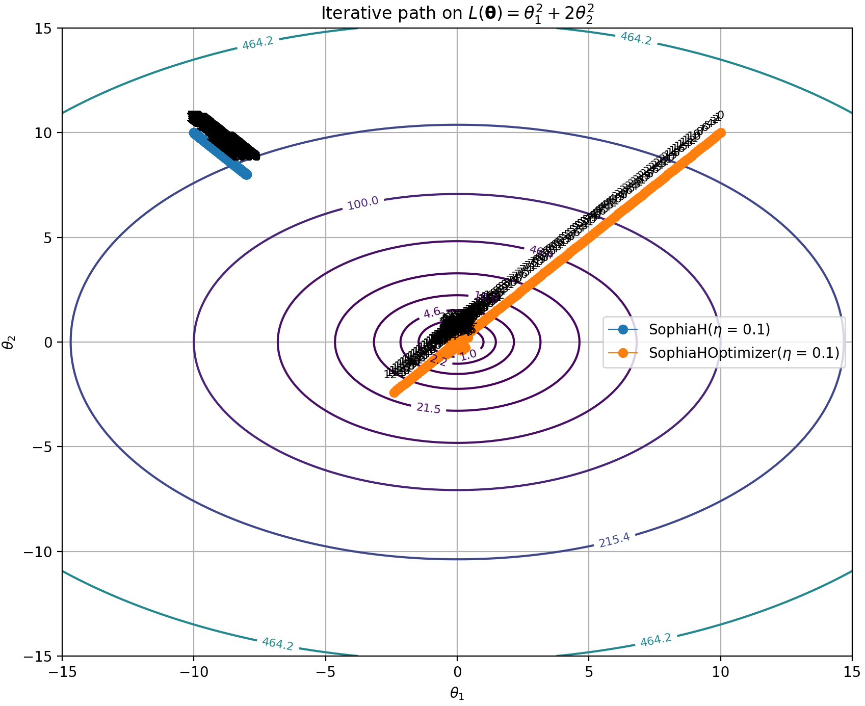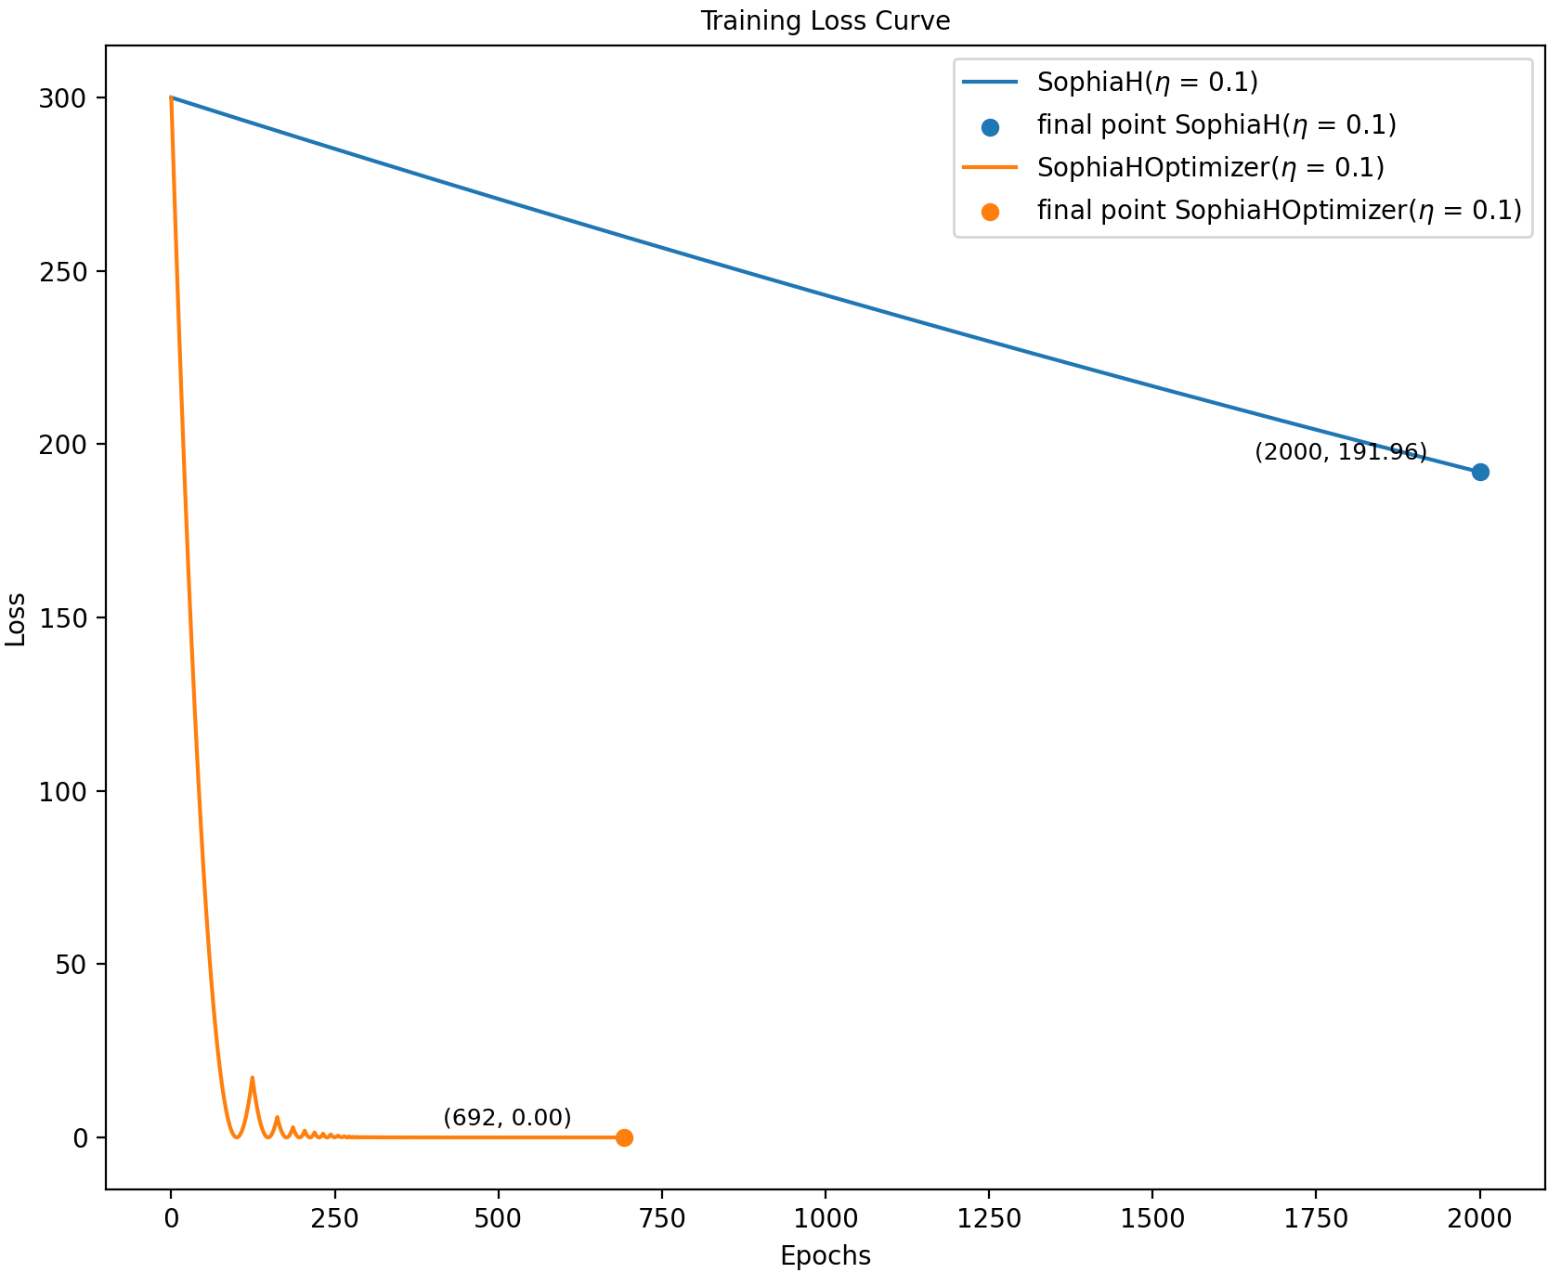
从运行结果来看，自定义实现优于内置实现。设置了学习率为$0.1$，内置版本迭代$2000$次尚未收敛到最优点，存在差异的主要原因是内置版本采用了第二种裁剪方式，而自定义实现采用第一种裁剪方式。

